Казахский национальный университет имени аль-Фараби

УДК 547.8+542.9 На правах рукописи

ЕРГАЛИЕВА ЭЛЬМИРА МУРЗАБАЕВНА

Синтез и некоторые превращения новых соединений на основе N-, O-содержащих гетероциклов

6D072100 – «Химическая технология органических веществ»

Диссертация на соискание ученой степени доктора философии (PhD)

Научные руководители:
К.х.н., и.о. профессора
Бажыкова Кульзада Бегалиновна

Профессор Института химии Ростокского университета, Германия
доктор Петер Лангер

Республика Казахстан,
Алматы, 2023
СОДЕРЖАНИЕ

НОРМАТИВНЫЕ ССЫЛКИ……………………………...……………  ОПРЕДЕЛЕНИЯ, ОБОЗНАЧЕНИЯ И СОКРАЩЕНИЯ…………...  ВВЕДЕНИЕ…………………………………………………………….…. |  | 4
 |  | 5
 |  | 7
1 | ЛИТЕРАТУРНЫЙ ОБЗОР………………………..…………… | 13
1.1 | Методы синтеза O-содержащих гетероциклов на основе замещенных тетрагидропиран-4-онов…………………………… | 13
1.2 | Методы синтеза N-содержащих гетероциклических амидоксимов и продуктов их арилсульфохлорирования………. | 20
1.3 | Биологическая активность O-содержащих гетероциклов на основе замещенных тетрагидропиран-4-онов…………………… | 29
1.4 | Биологическая активность N-содержащих гетероциклов на основе амидоксимов………………………………………………. | 33
1.5 | Биологическая активность пиразолиновых соединений……….. | 37
2 | РЕЗУЛЬТАТЫ И ОБСУЖДЕНИЕ…….………………………. | 42
2.1 | Условия получения 3,5-диметиленокситетрагидропиран-4-она и его оксима. Синтезы оксима и оснований Шиффа соединений на его основе…………………………………………………………... | 42
2.2 | Условия получения β-аминопропиоамидоксимов и продуктов их арилсульфохлорирования……………………………………… | 55
2.3 | Квантово-химические расчеты стабильных конформаций 3,5-диметиленокситетрагидропиран-4-она и его оксимопроизводного ……………………………………………… | 68
2.4 | Квантово-химические исследования продуктов арилсульфохлорирования β-аминопропиоамидоксимов методом теории функционала плотности……………………….. | 69
2.5 | Компьютерное прогнозирование спектра биологической активности новых соединений……………………………………. | 81
2.6 | Испытания на противодиабетическую активность продуктов арилсульфохлорирования β-аминопропиоамидоксимов.............. | 87
2.7 | Исследование бактерицидной активности продуктов арилсульфохлорирования β-аминопропиоамидоксимов на штаммах M. Tuberculosis………………………………………………... | 90
2.8 | Технологические схемы получения новых соединений…………. | 93
2.8.1 | Технологические схемы получения 3,5-диметилокситетрагидропиран-4-она и его оксима………………. | 93
2.8.2 | Материальный баланс получения 3,5-диметиленокситетрагидропиран-4-она и его оксима……………. | 96
2.8.3 | Технологические схемы получения оснований Шиффа на основе 3,5-диметилокситетрагидропиран-4-она………………… | 97
2.8.4 | Материальный баланс получения оснований Шиффа на основе 3,5-диметилокситетрагидропиран-4-она…………………………. | 97
2.8.5 | Технологическая схема по получению продуктов арилсульфохлорирования β-аминопропиоамидоксимов………... | 98
2.8.6 | Материальный баланс по получению продуктов арилсульфохлорирования β-аминопропиоамидоксимов……….. | 101
3 | ЭКСПЕРИМЕНТАЛЬНАЯ ЧАСТЬ……………………………. | 104
3.1 | Методика проведения квантово-химических расчётов и прогноза биологической активности…………………………….. | 104
3.2 | Синтез 3,5-бис(гидроксиметил)тетрагидропиран-4-она и его производных…………………………………………………… | 105
3.3 | Арилсульфохлорирование β-аминопропиоамидоксимов……….. | 106
ЗАКЛЮЧЕНИЕ ………………………………………..………………… |  | 111
СПИСОК ИСПОЛЬЗОВАННЫХ ИСТОЧНИКОВ……….………… |  | 114
ПРИЛОЖЕНИЕ А – ЯМР ¹Н, ¹³С спектры ………………………..…… |  | 131
ПРИЛОЖЕНИЕ Б – Патент № 6887……………………..……………... |  | 176
ПРИЛОЖЕНИЕ В – Акты испытаний на противодиабетическую и противотуберкулезную активность……………………..……………….. |  | 177
ПРИЛОЖЕНИЕ Г – Патент № 6926……………………………………. |  | 191

НОРМАТИВНЫЕ ССЫЛКИ

В настoящей диссертации использованы ссылки на следующие стандарты:
ГOСТ 6.38-90 Унифицированные системы документации. Система oрганизациoннo-распoрядительнoй документации. Требования к оформлению дoкументoв
ГOСТ 7.1-2003 Система стандартов по информации, библиотечному и издательскому делу. Библиографическая запись. Библиографическое описание. Общие требования и правила составления
ГOСТ 7.12-93 Система стандартов по информации, библиотечному и издательскому делу. Библиографическая запись. Сокращения слов на русском языке. Общие требования и правила.
ГOСТ 7.32-2001 Система стандартов по информации, библиотечному и издательскому делу. Отчет о научно-исследовательской работе. Структура и правила оформления.
ГOСТ 7.9-95 Система стандартов по информации, библиотечному и издательскому делу. Реферат и аннотация. Общие требования.
ГОСТ 8.417-2002 Государственная система обеспечения единства измерений. Единицы физических величин.

ОПРЕДЕЛЕНИЯ, ОБОЗНАЧЕНИЯ И СОКРАЩЕНИЯ

В настоящей диссертации применяются следующие термины с соответствующими определениями:
Реакционная способность – свойства веществ с большей или меньшей скоростью вступать в химическое взаимодействие.
Аксиальное и экваториальное положения – пространственные расположения заместителей в молекулах алициклическихи неароматических гетероциклических соединений – соответственно перпендекулярно к плоскости, в которой находится большинство атомов, образующих цикл, или в той же плоскости.
Конформация молекул – различные пространственные формы молекулы, возникающие при изменении относительной ориентации отдельных ее частей в результате внутреннего вращения атомов или групп атомов вокруг простых связей, изгиба связей.
Конфигурация молекул – пространственное расположение заместителей вокруг стерических центров (двойной связи, цикла или элемента хиральности).
Модификация – (лат. modus – мера, вид, образ и facio – делаю), видоизменение, преобразование, появление новых свойств.

δ − химический сдвиг, м.д.
B3LYP – Becke’s three parameter hybrid functional using the Lee-Young-Parr (LYP) correlation
EtOH − этанол
IC₅₀ – концентрация полумаксимального ингибирования, мкМ
i-PrOH – 2-прoпaнoл
LD₅₀ − средняя острая подкожная токсичность, мг/кг
M.tb – Mycobacterium tuberculosis
P_{a} – показатель активности
QSAR − Quantitative structure-activity relationship (поиск количественных соотношений структура-свойство)
R_{f} − коэффициент распределения в хроматографии
TsCl – тозилхлорид
БУВ – система бутанол: уксусная кислота: вода
ВЗМО – высшая занятая молекулярная орбиталь
ВИЧ – вирус иммунодефицита человека
ВМВС − внутримолекулярная водородная связь
ГАГХ – гидроксиламина гидрохлорид
Гц − герц
д − дублет
ДИПЭА – диизопропилэтиламин
ДМСО − диметилсульфоксид
ДМФА − диметилформамид
ИK − инфракрасная спектроскопия
кв − квартет
КВС – количество вращающихся связей
ЛУ – лекарственная устойчивость
м − мультиплет
м.д. − миллионные доли
МБК – минимальная бактерицидная концентрация
МБТ – микробактерии туберкулеза
МИК – минимальная ингибирующая концентрация
мин − минут
МЛУ – множественная лекарственная устойчивость
МПК – минимальная подавляющая концентрация
НСМО – низшая свободная молекулярная орбиталь
ПМПП – площадь молекулярной полярной поверхности
ПМР − прoтoнно мaгнитный рeзoнaнc
РСА – Рентгеноструктурный анализ
с − ceкунда
с − cинглeт
т − триплет
Т.кип. – температура кипения, °С
Т.пл. – температура плавления, °С
ТБ – туберкулез
ТГПО – тетрагидропиран-4-он
ТГФ – тетрагидрофуран
ТППП – топологическая площадь полярной поверхности
ТСХ − тонкослойная хроматография
ТФП – теория функционала плотности
УФ − ультрафиолет
ч − час
ШЛУ – широкая лекарственная устойчивость
ЯМР − ядерный магнитный резонанс

ВВЕДЕНИЕ

Общая характеристика работы
Настоящая работа посвящена разработке технологии получения и некоторым превращениям новых соединений на основе N-, O-содержащих гетероциклов – 3,5-дизамещенного тетрагидропиранона и ряда β-аминопропиоамидоксимов – и поиску биологически активных соединений.
В работе использованы методы тонкого органического синтеза, ИК-, ЯМР-спектроскопии, РСА, in silico и in vitro скрининга, квантово-химические расчеты и поиска QSAR.

Актуальность темы исследования
Среди многообразия гетероциклов можно выделить ряд соединений, потенциально обладающих фармацевтической активностью. O-содержащие гетероциклы – тетрагидропиран-4-оны и их производные относятся к наиболее простым, широко изучаемым и используемым в медицине классам гетероциклических соединений, являющихся строительными блоками для синтеза соединений, обладающих биологической активностью. Тетрагидропиран-4-оновые циклы, оксимы и основания Шиффа, полученные на их основе, обнаружены в биологически активных природных соединениях. Основания Шиффа представляют собой универсальные лиганды, которые синтезируются в результате конденсации первичных аминов с карбонильными группами. Большинство из них проявляют биологическую активность, такую ​​как антибактериальная, противогрибковая, а также противоопухолевая активность. На этом основании PASS-прогнозирование спектра биологической активности указанных соединений, а также продуктов арилсульфохлорировании β-аминопропиоамидоксимов неионного строения, позволит выявить наиболее перспективные направления для испытаний новых соединений. Прогнозирование их токсичности и биодоступности позволит сделать вывод о целесообразности их дальнейших испытаний и рекомендаций по их модификации.
Среди новых препаратов, одобренных FDA в 2021 г., почти 50 % составляют вещества с азотсодержащими гетероциклами. Известно, что при сульфохлорировании амидоксимов с шестичленными N-содержащими гетероциклами образуются стабильные продукты ацилирования по атому кислорода амидоксимной группы; в то же время реакция сульфохлорирования производных первичных амидоксимов может в зависимости от строения исходного амидоксима и условий реакции приводить к продуктам перегруппировки с образованием мочевин и замещенных цианамидов. Образование солей с фрагментом 1,5-диазаспиро-1-ен-5-аммония, полученные при арилсульфохлорировании β-аминопропиоамидоксимов, расширяет представления о химии амидоксимов, а полученные продукты обладают большим синтетическим потенциалом благодаря энантиомерному преимуществу, региоизомерному составу, реакционной способности и таутомерным превращениям. Ранее среди продуктов, полученных в результате превращений β-аминопропиоамидоксимов, были выделены соединения, обладающие комплексной противотуберкулезной и противодиабетической активностью. Биологическая активность пиразолиновых соединений хорошо известна, в связи с чем в медицинской химии пиразолиновый цикл является предметом многочисленных структурных модификаций. Результаты in vitro испытаний противотуберкулезной и противодиабетической активности арилсульфопроизводных β-аминопропиоамидоксимов, полученных в настоящей работе, должно предоставить новые образцы с ценными биологическими свойствами.

Цель работы: разработка технологии получения новых N-, O-содержащих гетероциклов на основе 3,5-дизамещенного тетрагидропиран-4-она и продуктов арилсульфохлорирования ряда β-аминопропиоамидоксимов и in silico и in vitro поиск биологически активных соединений.
Задачи:
- Провести исследования условий получения 3,5-диметиленокситетрагидропиран-4-она, окскимапроизводного, трипропионата и оснований Шиффа на его основе;
- Провести исследования условий получения продуктов арилсульфохлорирования ряда β-аминопропиоамидоксимов;
- Выполнить квантово-химические исследования 3,5-диметиленокситетрагидропиран-4-она и его производных, а также продуктов арилсульфохлорирования β-аминопропиоамидоксимов;
- Выполнить компьютерное прогнозирование спектра биологической активности новых соединений;
- Проанализаровать результаты испытаний на противодиабетическую активность и исследование бактерицидной активности продуктов арилсульфохлорирования β-аминопропиоамидоксимов;
- Представить технологические схемы получения новых перспективных соединений и рассчитать материальный баланс производства.

Методы исследования: Тонкий органический синтез, ИК-спектроскопия и спектроскопия ЯМР, элементный анализ и микробиологический скрининг на in vitro противотуберкулезную активность на лекарственно чувствительных (ЛЧ) и МЛУ штаммах M. tb и in vitro противодиабетический скрининг на α-амилазную и α-глюкозидазную активность, in silico прогнозирование биодоступности и спектра биологической активности, квантово-химические расчеты методом ТФП на уровне B3LYP/6-31G++(d,p).

Объекты исследования: ряд производных на основе 3,5-замещенного тетрагидропиран-4-она и продукты п-толуолсульфохлорирования и п-, о- нитробензолсульфохлорирования ряда β-аминопропиоамидоксимов

Предмет исследования: получение и характеристика ряда производных на основе 3,5-диметиленокситетрагидропиран-4-она и продуктов п-толуолсульфохлорирования и п-, о- нитробензолсульфохлорирования ряда β-аминопропиоамидоксимов; исследование их биологической активности.

Научная новизна и основные результаты исследования
Впервые проведены систематические исследования по изучению условий синтеза 3,5-диметиленокситетрагидропиран-4-она взаимодействием ацетона с формальдегидом, а также его производных – оксима, эфира, оснований Шиффа. Показано, что у 3,5-диметиленокситетрагидропиран-4-она и его оксима в хлороформе равновесие сдвинуто в сторону значительного преобладания более стабильного конформера с диэкваториальной ориентацией гидроксиметиленовых заместителей у С³ и С⁵. Для подтверждения этих стабильных конформаций проведены квантово-химические расчеты.
Впервые при арилсульфохлорировании (п-толуол-, п-, о-нитробензолсульфохлорировании) ряда β-аминопропиоамидоксимов (с гетероциклом в β-положении: пиперидин-1-ил, морфолин-1-ил, тиофорфолин-1-ил и фенилпиперазин-1-ил) установлено образование арилсульфонатов 2-амино-1,5-диазаспиро[4.5]-дец-1-ен-5-аммония, а для β-(бензимидазол-1-ил)пропиоамидоксима – продуктов замещения по атому кислорода амидоксимной группы.
Впервые выполнено теоретическое изучение процессов арилсульфохлорирования β-аминопропиоамидоксимов на основе оценки термодинамических параметров соответствующих реакций, анализа ВЗМО–НСМО молекулярных структур продуктов реакций методами квантовой химии с теоретическим подтверждением термодинамической предпочтительности образования спиропиразолиниевых солей.
Впервые проведен противодиабетический скрининг полученных продуктов арилсульфохлорирования ряда β-аминопропиоамидоксимов, который выявил образцы (тозилат 2-амино-1,5-диазоспиро[4,5]дец-1-ен-5-аммония, 3-(1H-бензо[d]имидазол-1-ил)-N'-(тозилокси)пропанимидамид, 4-нитробензолсульфонат 2-амино-8-тио-1,5-диазоспиро[4,5]дец-1-ен-5-аммония и 3-(1H-бензо[d]имидазол-1-ил)-N'-(((4-нитрофенил)сульфонил)окси)пропан-имидамид) с активностью ингибирования α-глюкозидазы in vitro выше, чем у эталонного препарата акарбозы.
Впервые выполнено компьютерное прогнозирование биодоступности и спектра биологической активности для новых соединений, производных 3,5-замещенного тетрагридропиран-4-она и производных β-аминопропиоамидоксимов неионного строения с применением PASS online, Molinspiration Cheminformatics и ProTox-II. Выявлены соединения, потенциально проявляющие свойства ингибитора сахар-фосфатазы, которые могут применяться для лечения сахарного диабета 2-го типа. Установлена активность в отношении ингибирования алкенилглицерофосфохолин гидролазы, подобные средства применяются в лечении болезни Альцгеймера и других деменций. Также выявлены соединения, которые с высокой долей вероятности обладают широким спектром биологической активности, в том числе по лечению фобических расстройств и противоишемической активности. По результатам прогноза, новые соединения не обладают токсичностью и соответствуют критериям биодоступности.

Основные положения, выносимые на защиту:
- Образование 3,5-диметиленокситетрагидропиран-4-она при взаимодействии ацетона с формальдегидом (1:4) в щелочных условиях. Увеличение выхода продукта при проведении реакции в присутствии K₂CO₃, времени реакции до 32 часов, оптимальный температурный режим 35°C. Образование оксима 3,5-диметиленокситетрагидропиран-4-она при взаимодействии 3,5-диметиленокситетрагидропиран-4-она с гидрохлоридом гидроксиламина, увеличение выхода продукта при проведении реакции в присутствии ацетата натрия в течение 6 часов и при температуре 75 °C. Образование трипропионата при взаимодействии оксима с пропионилхлоридом. Взаимодействие 3,5-диметиленокситетрагидропиран-4-она с рядом аминов – бутиламином, 2-аминоэтан-1-олом, анилином, о-толуидином, бензиламином – приводит к образованию оснований Шиффа.
- Арилсульфохлорирование ряда β-аминопропиоамидоксимов (с N-содержащим гетероциклом в β-положении) в присутствии ДИПЭА в качестве основания приводит к образованию соответствующих арилсульфонатов 2-амино-1,5-диазаспиро[4.5]-дец-1-ен-5-аммония; в случае β-(бензимидазол-1-ил)пропиоамидоксима происходит образование продуктов замещения по атому кислорода амидоксимной группы; о-нитробензолсульфохлорирование β-(тиоморфолин-1-ил)пропиоамидоксима при к.т. проходит с образованием двух солей спиропиразолиния (орто-нитробензолсульфоната и хлорида), а при т.кип. растворителя образуется только хлорид.
- Новые соединения (тозилат 2-амино-1,5-диазоспиро[4,5]дец-1-ен-5-аммония, 3-(1H-бензо[d]имидазол-1-ил)-N'-(тозилокси)пропанимидамид, 4-нитробензолсульфонат 2-амино-8-тио-1,5-диазоспиро[4,5]дец-1-ен-5-аммония и 3-(1H-бензо[d]имидазол-1-ил)-N'-(((4-нитрофенил)сульфонил)окси)пропан-имидамид) показывают активность ингибирования α-глюкозидазы in vitro выше, чем у эталонного препарата акарбозы.
- In silico оценка потенциальной биологической активности новых соединений на основе 3,5-диметиленокситетрагидропиран-4-она и продуктов арилсульфохлорирования ряда β-аминопропиоамидоксимов неионного строения показывает их потенциальную значимость в качестве соединений-лидеров для поиска биологически активных соединений.

Теоретическая значимость работы. Работа углубляет научные представления о химии, методах тонкого органического синтеза и технологии получения N-, O-содержащих гетероциклов, в частности, впервые исследованы условия циклоконденсации ацетона и формальдегида в слабощелочной среде с образованием 3,5-диметиленокситетрагидропиран-4-она, впервые установлено образование солей спиропиразолиния при условиях арилсульфохлорирования β-аминопропиоамидоксимов, квантово-химическими методами рассчитаны термодинамические параметры реакций их образования.

Практическая значимость работы. В проводимых исследованиях разработана технология получения и условия синтеза 3,5-диметиленокситетрагидропиран-4-она и его производных – оксима, эфира, оснований Шиффа. Изучена реакционноспособность β-аминопропиоамидоксимов; разработаны методы синтеза новых сульфопроизводных на их основе; установлено строение новых соединений с использованием комплекса физико-химических и спектральных методов; определены их ценные биологические свойства.

Соответствие направлениям развития науки или государственным программам
Диссертационная работа выполнена в соответствии с приоритетами развития науки, утвержденными Высшей научно-технической комиссией при Правительстве Республики Казахстан: 5. Научные исследования в области естественных наук.
Работа выполнялась в рамках программы грантового финансирования КН МОН РК по проекту AP08856440 «Изучение региоселективности реакции арилсульфохлорирования β-аминопропиоамидоксимов; in vitro противодиабетический и противотуберкулезный скрининг продуктов» (2020–2022 гг), научный руководитель проекта профессор, г.н.с., д.х.н. Каюкова Л.А.

Апробация работы. Основные результаты диссертации докладывались и обсуждались на конференциях: «Химия и химическая технология в XXI веке: материалы XXIII Международной научно-практической конференции студентов и молодых ученых имени выдающихся химиков Л.П. Кулёва и Н.М. Кижнера», г. Томск, 16–19 мая 2022 и 17–20 мая 2021 г., LVI-LVII Международная научно-практическая конференция «Химия, физика, биология, математика: теоретические и прикладные исследования», 2022. «Тенденции, перспективы и инновационные подходы развития химической науки, производства и образования в условиях глобализации», г. Алматы, 3 ноября 2021 г, IV International Scientific-Practical Conference «The Europe and the Turkic World: Science, Engineering and Technology» 1–3 мая 2019.

Личный вклад автора заключается в непосредственном выполнении экспериментальной части работы, участии в анализе, обобщении, интерпретации и публикации полученных экспериментальных данных.

Публикации. В результате исследований по теме диссертационной работы было опубликовано в соавторстве 18 научных работ, в том числе 1 статья в международном журнале Molecules (Q2, процентиль 83%), 1 статья в международном журнале Acta crystallographica Section C, Structural chemistry (Q3, процентиль 40%), 1 статья в международном журнале Acta Crystallographica Section E: Crystallographic Communications (Q3, процентиль 36%), 1 статья в международном журнале Journal of Structural Chemistry (Q4, процентиль 28%), 2 полезные модели РК, 4 статьи в журналах Химический Журнал Казахстана, Вестник КазНУ и International Journal of Biology and Chemistry, входящих в перечень журналов, рекомендованных Комитетом по контролю в сфере образования и науки МОН РК, 2 статьи в республиканских и зарубежных журналах, 1 монография, а также материалы и тезисы 5 докладов на международных научных конференциях.

Структура и объем диссертации. Диссертации изложена на 131 страницах машинописного текста и включает введение, 3 раздела, заключение, 37 таблиц, 15 рисунков, список использованных источников из 181 наименования, приложения на 61 странице.

Благодарность. Выражаю благодарность за научные консультации руководителю проекта проекта AP08856440 «Изучение региоселективности реакции арилсульфохлорирования β-аминопропиоамидоксимов; in vitro противодиабетический и противотуберкулезный скрининг продуктов» (2020–2022 гг) профессору, г.н.с. АО «Институт химических наук», д.х.н. Каюковой Людмиле Алексадровне.

1 Литературный обзор

В литературном обзоре проведен анализ опубликованных данных по методам синтеза и биологической активности производных O-содержащих шестичленных гетероциклов, к которорым относятся замещенные тетрагидропиран-4-оны, и N-содержащих гетероциклов, которые входят в состав β-аминопропиоамидоксимов, служащих исходными соединениями для получения биологически активных соединений, представленных в настоящей работе. Показана перспективность поиска новых производных в ряду вышеуказанных гетероциклических соединений, в том числе оксимов и оснований Шиффа на основе замещенных тетрагидропиран-4-онов, арилсульфопроизводных β-аминопропиоамидоксимов, включая продукты их внутримолекулярной перегруппировки – пиразолиновых соединений.

1.1 Методы синтеза O-содержащих гетероциклов на основе замещенных тетрагидропиран-4-онов

В данном разделе приводятся данные публикаций последних лет о методах и условиях синтеза замещенных тетрагидропиран-4-онов и производных на их основе – оксимов и оснований Шиффа.
Насыщенные O-содержащие шестичленные гетероциклы входят в состав ряда натуральных продуктов и находят широкое применение в различных областях, таких как производство продуктов питания, красителей и полимеров, в фармакологии.

Тетрагидропираноны могут служить прекурсорами в тонком органическом синтезе новых биологически активных соединений.
Для построения кольца ТГПО используется ряд методов, включая циклизацию альдольного типа (реакция Принса) [1−2], циклоприсоединение Дильса-Альдера [3], реакцию Джеппа-Мейтланда [4−5], окса-реакцию Михаэля [6−9] и перегруппировку Петасиса-Ферье [10] (схема 1.1).

Схема 1.1

Циклизация альдольного типа применялась при разработке диастереоселективного синтеза цис-2,6-дизамещенных тетрагидропиран-4-онов [1]. Синтез с применением гидроксисилиленолового эфира позволил получить более 30 новых тетрагидропиран-4-онов с выходом до 97%. Стадия циклизации проходит с образованием новых связей углерод-углерод и углерод-кислород (схема 1.2).

Схема 1.2

Синтез начинался с депротонирования хлорангидрида с использованием триэтиламина с образованием кетена in situ, который при взаимодействии с силилкетенацеталем 1 (на схеме 1.2 TBS – трет-бутилдиметилсилил) давал эфир 2. Эфир 2 превращали в амид Вайнреба 3. Восстановление полученного кетона дает спирт 4. Реакция циклизации Принса спирта 4 с помощью альдегида, активированного кислотой Льюиса, с высокой диастереоселективностью приводит к желаемому ТГПО 5. Термодинамически благоприятная циклизация очень эффективна для введения четвертичных центров в положение C-3 ТГПО. Этот метод позволяет получить высокофункционализированные тетрагидропиран-4-оны с заместителями у каждого атома углерода ядра ТГПО.
Восстановительной окса-реакцией Михаэля изоксазолинов были получены тризамещенные тетрагидропиран-4-оны с умеренным выходом [6]. Изоксазолины были получены из соответствующих оксимов, которые были превращены в нитрилоксиды (схема 1.3).

Схема 1.3

Подходы с использованием окса-реакции Михаэля также разрабатывались при синтезе 2,3,6-тризамещенных 5-метилиден-тетрагидропиран-4-онов – соединений, показавших антиканцерогенную активность (схема 1.4) [8].

Схема 1.4

Диэтил-2-оксопропилфосфонат 1 подвергали взаимодействию с гидридом натрия, а затем с раствором n-BuLi для получения дианиона 2, который обрабатывали симметричными кетонами. Фосфонаты 3 подвергали взаимодействию с диметилацеталем диметилформамида в присутствии диэтилэфирата трифторбората BF₃·Et₂O с получением желаемых 3-диэтоксифосфорилдигидропиран-4-онов 5 с хорошими выходами. Эта реакция протекает по типу конденсации Кнёвенагеля с образованием в качестве интермедиатов диметиламиновинилфосфонатов 4 с последующей внутримолекулярной окса-циклизацией Михаэля. 3-Диэтоксифосфорилдигидропиран-4-оны 5 использовали в качестве акцепторов Михаэля в реакции с реактивами Гриньяра для введения различных заместителей в положение 2. С хорошими выходами получили 6-замещенные 5-диэтоксифосфорилтетрагидропиран-4-оны 6. Пиран-4-оны образовывались в виде смесей транс- и цис- диастереоизомеров наряду с енольной формой.
Оксимы представляют собой один из важных классов в медицинской химии – промежуточных продуктов для синтеза различных фармакологических производных альдегидов и кетонов. Оксимы это соединения, содержащие группу RR’C=NOH, где R алькильная или арильная группа, а R’ может быть атомом водорода (альдоксим) или алькильной/арильной группой (кетоксим).
Оксимы альдегидов и кетонов применяются для защиты и избирательной активации групп, получения амидов и нитрилов, а также являются интермедиатами во многих реакциях, таких как получение амидов перегруппировкой Бекмана [11].
Защита карбонильных соединений в виде оксимов представляет большой интерес, так как они являются легко получаемыми и высокостабильными соединениями. Кроме того, оксимы альдегидов и кетонов служили защитными, селективными α-активирующими группами и промежуточными продуктами для многих реакций, таких как получение амидов с помощью перегруппировки Бекмана. Оксимы широко используются для очистки и характеристики карбонильных соединений. Образование оксимов обычно катализируют как кислоты, так и основные основания [12].
В литературе широко описаны методы получения оксимов. Самый распространенный метод синтеза оксимов – реакция альдегидов и кетонов с гидроксиламином [13], в качестве катализатора используется серная кислота или пиридин (схема 1.5).

Схема 1.5

Этот метод имеет свои недостатки: он не применим в случаях реагентов, взаимодействующих с серной кислотой, выход продукта находится в зависимости от рН. Оксимы также могут быть синтезированы с помощью окисления аминов с использованием m-CPBA. Эта реакция дает высокий выход (>90%) при комнатной температуре, время реакции 20 минут [13].
Кроме того, в литературе описан способ катализации комплексом [WZn₃(H₂O)₂(ZnW₉O₃₄)₂]¹²⁻ с Co(II) [14], PhI(OAc)₂ [15], Fe₂O₃@SiO₂ [16].
В работе [17] для синтеза производных оксима использовали простой, эффективный и экологически безопасный метод. Различные альдегиды и кетоны растирали с гидрохлоридом гидроксиламина при комнатной температуре без использования какого-либо растворителя в присутствии гидроксида натрия в течение нескольких минут в ступке с пестиком.
Энантиоселективный метод синтеза заключается в несимметричной конденсации кетонов с аминами, катализируемой фосфатным комплексом BINOL-а. Аксиально-хиральные эфиры циклогексилиденоксима демонстрируют уникальную хиральность из-за ограниченного вращения C=N связи. Первый каталитический энантиоселективный синтез новых аксиально-хиральных циклогексилиденоксимов был поведен каталитической десимметризацией 4-замещенных циклогексанонов с помощью O-арилгидроксиламинов с хиральным фосфатом стронция, полученным из BINOL-а, в качестве катализатора (схема 1.6) [18].

Схема 1.6

Реакция трансоксимации позволяет переносить оксим в карбонильное соединение и катализируется трансоксимазой в куколках шелкопряда. На основе такого биосинтетического пути была проведена трансоксимация оксимов в альдегиды и кетоны, катализируемая кислотой Бренстеда в мягких условиях (схема 1.7) [19]. Соль гидроксиламина, которая требует стехиометрического количества основания, не требовалась. Анализ ЯМР показал, что эта реакция протекала через образование гидроксиламинов в результате последовательного гидролиза оксима in situ.

Схема 1.7

Механизм оксим-оксимной перегруппировки описан [20] довольно подробно для N-пропаргилированных производных оксима пиррола 1. Обработка N-пропаргилированных производных альдоксима пиррола катализатором на основе золота неожиданно привела к оксим-оксимной перегруппировке с образованием кетоксимов 2. Процесс циклизации через терминальные алкины (R=H) из альдоксима 1 приводил к образованию оксида пиразина 3. Этот тип реорганизации ранее не наблюдался в литературе и представляет собой новую перестройку, называемую перестройкой Бальчи-Гювена (схема 1.8).

Схема 1.8

α-Иминокетоны (основания Шиффа, названные в честь Хьюго Шиффа) представляющие собой соединения с общей структурой R₁R₂C=NR' (R' ≠ H), подкласс иминов (либо вторичные кетимины, либо вторичные альдимины в зависимости от их структуры) являются строительным блоком для получения α-аминокетонов и α-аминоспиртов.

Основания Шиффа получают конденсацией первичных аминов с карбонильными соединениями [21]. С альдегидами и кетонами первичные и вторичные амины реагируют по механизму нуклеофильного присоединения (схема 1.9)

Схема 1.9

Образование основания Шиффа обычно происходит при кислотном или основном катализе или при нагревании. Обычное основание Шиффа представляет собой кристаллические твердые вещества, слабые основания, но по крайней мере некоторые из них образуют нерастворимые соли с сильными кислотами.
В статье [22] описано взаимодействие 2,2-диметилтетрагидро-2H-пиран-4-она с 25%-ным водным метаиламином с последующим восстановлением полученного таким образом основания Шиффа, которое восстанавливали тетрагидроборатом натрия до N,2,2-триметилтетрагидро-2Н-пиран-4-амина (схема 1.10).

Схема 1.10

В работе [23] был получен и охаратеризован N'-(дигидро-2H-пиран-4(3H)-илиден)-2-((2,3-диметилфенил)амино)бензогидразид на основании взаимодействия тетрагидропиран-4-она и гидразида мефенамовой кислоты в 1,4-диоксане при комнатной температуре (схема 1.11).

Схема 1.11

Описан синтез шести новых оснований Шиффа – производных тетрагидропиранилгуанилгидразона и аминогуанидина на основе тетрагидропиран-4-онов. Этапы и условия синтеза показаны на схеме 1.12 [24].

Схема 1.12

Гуанилгидразоны 2, 3 и 4 были получены со 100%-ным выходом, исходя из соответствующих кетонов 8a–c и гидрохлорида аминогуанидина, при микроволновом облучении реакционной смеси в указанных на схеме условиях. Аминогуанидины 5, 6 и 7 получали восстановлением гуанилгидразона 2–4 цианоборгидридом натрия (выход продукта 5 – 94%, 6 и 7 – 100%). Ароматические кетоны 8a–c были получены по реакции Барбье с последующей реакцией циклизации Принса (две стадии, 63–65% и 95–98%). Гуанилгидразоновые и аминогуанидиновые группы потенцируют противоопухолевую активность некоторых лекарств, эти азотсодержащие основания могут являться фармакофорными фрагментами.

1.2 Методы синтеза N-содержащих гетероциклических амидоксимов и продуктов их арилсульфохлорирования

В данном разделе проведен анализ литературных данных по методам синтеза и реакционной активности N-содержащих гетероциклических амидоксимов, рассмотрены основные продукты их алкил- и арилсульфохлорирования.
Амидоксимы, или N’-гидроксиимидамиды, это соединения, которые содержат амино- и гидроксиминогруппу у одного атома углерода.

амидоксим альдоксим кетоксим

оксим

Согласно литературным данным, методы синтеза амидоксимов отличаются легкостью и высокими выходами. Амидоксимы обычно получают из соответствующих нитрилов и гидроксиламина, тогда как оксимы синтезируют из альдегидов или кетонов и гидроксиламина.
Первым синтезированным амидоксимом был формамидоксим, полученный Лоссеном и Шигердекером в 1873 году, но впервые химическая структура амидоксима была установлена лишь в 1884 в работе Тиманна [26]. Было изучено множество стратегий и методов синтеза амидоксимов, но большинство широко используемых современных методов основываются на нуклеофильной атаке гидроксиламина на нитрильную группу.
Гидроксиламин в основном используется в виде гидрата или высвобождается in situ из его соли в обычном протонном растворителе [27]. Однако, хотя существует хороший выход ожидаемого амидоксимного продукта, обычно образуется значительное количество амидного побочного продукта в диапазоне от нескольких процентов до 20–30% в зависимости от строения субстрата (схема 1.13) [28].

Схема 1.13

Из-за аналогичных физико-химических свойств этот побочный амидный продукт обычно является основной и критической примесью последнего выделенного промежуточного продукта, который потенциально может быть токсичным или генотоксичным ингредиентом, создавая огромную нагрузку для аналитических и синтетических исследований в процессе разработки лекарств. С этой точки зрения синтез без выхода амида может быть более экономичным процессом, что повышает эффективность и снижает затраты на очистку.
Таблицы 1.1 и 1.2 суммируют все разработанные процессы синтеза амидоксимов, реакции классифицированы по используемым реагентам. Реакции, описанные в таблице 1.2, редко применяются, т.к. требуют более сложных процедур.
В таблице 1.1 показано, что амидоксимы могут быть получены из гидроксиламина и нитрила, тиоамида, амидина гидрохлорида, гидразид имида, иминоэфира, имидоилбензотриазола и производных пиразина.

Таблица 1.1 – Синтез амидоксимов с применением гидроксиламина

№ | Действие гидроксиламина на субстрат | Реакция
1 | Нитрил [29−30]
2 | Тиоамид [27]
3 | Амидина гидрохлорид или гидразид имид [27]
4 | Иминоэфир [31]
5 | Имидоилбензотриазол [32]
6 | Производные пиразина с открытой цепью и/или пирролопиразины [33−34]

Взаимодействие нитрилов и гидроксиламина позволяет получать соответствующие амидоксимы с высокими выходами с продолжительностью реакции от 1 до 48 часов в зависимости от исходного нитрила [35]. Для получения гидроксиламина in situ проводят взаимодействие гидрохлорида гидроксиламина с основаниями, такими как триэтиламин или карбонат натрия, обычно от 2 до 6 эквивалентов. Добавление гидроксиламина может проводиться при комнатной температуре, но иногда при температуре кипения растворителя с целью снижения времени реакции. Ароматические амидоксимы получаются с более высокими выходами, чем алифатические. Выход реакции можно увеличить при добавлении избыточного гидроксиламина.
Также сообщается о применении водных растворов гидроксиламина [36]. В этом случае время реакции сокращается, а добавление основания не требуется.
Другой путь к увеличению выхода и снижению времени реакции – использование ультразвукового облучения, как сообщается в работах [37−38]. Реакция проводилась как с растворителями [34], так и без растворителя [35] и выход составил 70–85%.
Разработана модификация вышеуказанного синтеза арил- или гетероарилзамещенных амидоксимов, содержащих различные функциональные группы. Ян и соавторы [39] недавно описали однореакторный синтез ArC(NH₂)=NOH из ArBr посредством цианирования, катализируемого Pd, с последующим амидоксимированием нитрила ArCN, полученного in situ (схема 1.14) [39]. Реакция, проведенная для ряда замещенных арилбромидов, приводит к ароматическим амидоксимам с выходами от умеренных до хороших.

Схема 1.14

Следующий путь синтеза амидоксимов представляет собой взаимодействие аммиака или аминов с аминоэфирами и хлоридами гидроксимокислот. Эти методы используются намного реже (таблица 1.2) [27].

Таблица 1.2 – Синтез амидоксимов с применением аммиака и аминов

№ | Действие аммиака и аминов на субстрат | Реакция
1 | Оксиминоэфир
2 | Хлориды гидроксимокислот

Амидоксимы могут быть подвергнуты структурным модификациям, например, по реакции O-замещения, что приводит к производным с более высокой биодоступностью и/или липофильностью, важными свойствами для разработки новых лекарств [40].
Одной из таких реакций является сульфонилирование, нередко встречающееся в синтезе некоторых биоактивных молекул [41−43]. В частности, арилсульфоны привлекли большое внимание как мощные средства против ВИЧ-1 [44].
Первое сульфонилирование амидоксимов можно датировать 1891 годом, когда в 1904 г. Тиман сообщил о реакции бензамидоксима с PhSO₂Cl с образованием фенилмочевины, теперь эта реакция известна как перегруппировка Тимана. Взаимодействие амидоксимов с арилсульфохлоридами, описанное в литературе [45−47], запускает последующие разрывы связи С−С с образованием перегруппированных аддуктов (схема 1.15)

Схема 1.15

Изучение литературы показало, что сульфонилирование амидоксимов приводит к весьма разнообразным результатам, обощенно представленным на схеме 1.16. Было показано, что при перегруппировке промежуточными продуктами образования мочевины являются N-замещенные цианамиды или N,N'-дизамещенные карбодиимиды [47–48]. Они обычно сопровождаются последующими реакциями с образованием, например, N,N-дизамещенных цианамидов, мочевин или гуанидинов. Есть несколько исключений, когда после сульфонилирования амидоксимов не происходила перегруппировка. Например, были выделены О-сульфониламидоксимы, а в некоторых случаях О-сульфониламидоксимы могут подвергаться перегруппировке Тимана под действием термической обработки или в основной среде. Кроме того, сульфонилирование N-фениламидоксимов может привести к 2-замещенным бензимидазолам через промежуточное нитреновое соединение, в то время как перегруппировка Тимана может быть исключена из реакции.

Схема 1.16

Сульфонильные производные амидоксимов используются как синтоны для получения многих органических соединений, например, N-замещенных ассиметричных мочевин [49], цианамидов [50], амидинов [51] и 5-амино-1,2,4-тиадиазолов [49].
В литературе описана процедура получения тозиламидоксима [52], которая включает тозилирование оксима ацетамида с помощью TsCl в присутствии триэтиламина с использованием ТГФ в качестве растворителя, за которым следуют операции, включающие фильтрацию, водную обработку и кристаллизацию (схема 1.17). Эта реакция протекала с получением тозиламидоксима c 95%-ным выходом продукта.

Схема 1.17

Далее тозиламидоксим использовался для получения 3-метил-1-арил-1,2,4-триазолов непосредственно из анилинов с полным исключением образования N-региоизомеров (схема 1.18). Разработка этого нового способа для применения в промышленных масштабах привела к производству целевого триазола в килограммовых количествах в виде единого региоизомера с 3-кратным увеличением выхода.

Схема 1.18

В литературе не описаны случаи, когда арилсульфохлорирование β-аминопропиоамидоксимов приводило к образованию спиропирозалиниевых соединений, следовательно, результаты настоящего исследования, представленные в данной работе и предшествующих ей публикациях, расширяют представления о химии амидоксимов [30, 53]. Ранее такой класс производных амидоксимов был получен из О-пара-замещенных фенилсульфонил-β-(морфолин-1-ил)пропиоамидоксимов при воздействии на них эфирного HCl. Процессы образования спиропирозалиниевых соединений при сульфохлорировании амидоксимов, условия реакций и сам класс подобных соединений нуждается в серьезном дальнейшем изучении. В связи с этим необходимо подробнее остановиться на методах синтеза пиразолиновых производных и их биологической активности.
Методы синтеза пиразолинов включают реакции взаимодействия халконов, содержащих еноновый фрагмент, с замещенными гидразинами (схема 1.19) [54−57].

Схема 1.19

При синтезе 2-пиразолинов часто применяется метод, основанный на взаимодействии α-ненасыщенных альдегидов и кетонов с гидразиновыми реагентами в различных условиях. В этом методе в качестве промежуточных продуктов образуются гидразоны, которые впоследствии могут быть циклизованы до 2-пиразолинов в присутствии подходящего циклизующего агента, такого как уксусная кислота (схема 1.20) [55].

Схема 1.20

Разрабатываются инновационные, «зеленые» методы синтеза замещенных пиразолинов: активация реакции ультразвуком, микроволновым излучением [58], термические реакции без растворителя с использованием биоразлагаемого мальтозного катализатора [59].
Так, предлагается новый подход к синтезу производных пиразола из тозилгидразонов α,β-ненасыщенных карбонильных соединений с использованием микроволновой активации при проведении реакции без растворителя.
Циклоприсоединение изучено на трех кетонах (транс-4-фенил-3-бутен-2-он, β-ионон и транс-халкон) (схема 1.21). Соответствующие 3,5-дизамещенные-1H-пиразолы (a‒c) были получены с высокими выходами (65‒95%) после короткого времени реакции (1‒3 мин). В синтезах в качестве основы использовался K₂CO₃, а как промоутеры передачи энергии ‒ ДМФА и графит. На схеме приведены выходы реакции гетероциклизации тозилгидразона транс-4-фенил-3-бутен-2-он до пиразолина а в условиях микроволнового излучения с подбором условий реакции [58].

Схема 1.21

Проведение синтезов при микроволновом облучении имеет преимущества на стадии обработки реакционных смесей благодаря простоте обработки и незначительному использованию растворителей и, кроме того, положительными факторами являются сокращение времени реакции и повышение выхода по сравнению с выполнением реакций в стандартных условиях.
Разработан простой и эффективный однореакторный метод четырехкомпонентного синтеза высокофункциональных 1,4-дигидропирано[2,3-c]пиразолов с использованием реагентов: моногидрата гидразина или фенилгидразина, этилацетоацетата, малононитрила и арилальдегидов без растворителей с мальтозой в качестве катализатора (схема 1.22) [59].

Схема 1.22

N¹-ацетил-5-арил-3-(замещенный стирил)пиразолины синтезированы циклоконденсацией 1,5-замещенных дифенил-1,4-пентадиен-3-онов с гидразингидратом и уксусной кислотой в качестве циклизующего агента (схема 1.23). Пиразолины синтезированы в стандартных условиях в растворителях и без использования растворителей: при механохимическом смешивании, микроволновом и ультразвуковом облучении. Из четырех методов из-за более высоких выходов, более короткого времени реакции и повышенной селективности микроволновый был признан лучшим [60].

Схема 1.23

Изучены пути перехода 3-(β-гетероамино)этил-5-арил-1,2,4-оксадиазолов в бензоаты и хлориды 2-амино-1,5-диазаспиро[4,5]дец-1-ен-5-аммония в процессе перегруппировки Боултона-Катрицкого (схема 1.24) [53, 61−62].

Схема 1.24

5-Замещенные фенил-3-[2-(морфолин-1-ил)этил]-1,2,4-оксадиазолы (4a–г) получены нагреванием О-ароил-(β-морфолин-1-ил)пропиоамидоксимов (3a–д) в ДМФА при 70 °C в течение нескольких часов, выпариванием растворителя в вакууме масляного насоса и обработкой остатка ацетоном. 1,2,4-Оксадиазолы (а–г) получали в виде кристаллических осадков из ацетона. Физико-химические, ИК-Фурье- и ЯМР-спектральные характеристики представителей 1,2,4-оксадиазолов морфолинового ряда (а–г) зарегистрированы сразу после выделения из ДМФА и соответствуют строению 1,2,4-оксадиазолов. Однако рентгеноструктурный анализ монокристаллов, выращенных в течение девяти месяцев из 1,2,4-оксадиазолов, перекристаллизованных из 2-PrOH, показал полный переход 1,2,4-оксадиазолов в перегруппированные спиропиразолиниевые соединения. Это свидетельствует о гидролизе 1,2,4-оксадиазолов путем перегруппировки Бултона–Катрицкого до спиропиразолиевых соединений под действием влаги воздуха.

1.3 Биологическая активность O-содержащих гетероциклов на основе замещенных тетрагидропиран-4-онов

В разделе рассмотрены литератерурные данные по биологическим свойствам тетрагидропирановых систем, являющихся важной группой шестичленных кислородсодержащих гетероциклов и встречающихся во множестве природных соединений [63−65]. В медицине и современных технологиях шикоро используются замещенные ТГПО, их производные [66−67] и изомеры [68−69], а также аналогичные гетероциклические кетоны с атомом азота или серы в цикле [70−71].
ТГПО могут служить прекурсорами в тонком органическом синтезе новых биологически активных соединений. Например, α,α′-бис(арилиден)кетоны, полученные на основе тетрагидропиран-4-онов, являются синтетическими аналогами куркумина [72−75], который является основным компонентом пряной куркумы, ингибирует пролиферацию устойчивых к цисплатину клеток рака яичников:

Хотя куркумин обладает низкой токсичностью, его низкая активность, быстрый метаболизм и низкая доступность при пероральном приеме ограничивают его клиническое применение и побуждают к оценке аналогов. Полученные на основе тетрагидропиран-4-онов аналоги куркумина – 3,5-бис(арилиден)кетоны были исследованы на цитотоксическую активность и при этом установлено [76], что большинство соединений проявляют цитотоксичность по отношению к устойчивой к цисплатину линии клеток рака яичников человека A2780-CP70, а также к неустойчивой линии A2780. Такие соединения легко получают химическим синтезом, а значительное структурное разнообразие можно получить, комбинируя наборы легкодоступных исходных материалов (схема 1.25)

Схема 1.25

Биологическая оценка 5-метилидентетрагидропиран-4-онов [8] показала, что эти соединения обладают выраженной цитотоксической активностью в отношении ряда линий раковых клеток. Предварительные тесты показали, что соединения индуцируют апоптоз в клетках HL-60 и вызывает остановку клеточного цикла в фазе G2/M, что может свидетельствовать о цитотоксической и цитостатической активности.

Оксимы и их простые эфиры, полученные на основе тетрагидропиранонов, присутствуют в некоторых биологически активных соединениях, которые проявляют лечебные свойства [77−78].
Так, некоторые оксимы 3,5-диарилтетрагидропиран-4-она, синтезированные при микроволновом облучении [79], были in vitro оценены на антибактериальную активность против клинически выделенных бактериальных штаммов S.aureus, β-H.Streptococcus, E. coli, P.aeruginosa, S.typhii и in vitro противогрибковую активность в отношении штаммов грибов C.albicans, Rhizopus, A.niger и A.flavus. Оксимы были получены из соответствующих кетонов и гидроксиламина гидрохлорида в присутствии CaO при микроволновом облучении в течение 5–10 мин (схема 1.26).

Схема 1.26

В исследовании [80] противораковые соединения на основе α, β-ненасыщенных карбонилов использовались в качестве исходных материалов для синтеза новых оксимов – аналогов куркумина (схема 1.27). Результаты антипролиферативного анализа с использованием семи различных линий раковых клеток человека дали четкую картину взаимосвязи структуры и активности. Оксимы проявляли сильную антипролиферативную активность в отношении клеточных линий. Были исследованы механистические эффекты соединений на киназы EGFR-TK и полимеризацию тубулина и BRAFV600E. Соединения проявляли сильную активность в отношении различных мишеней, таких как киназы BRAFV600E и EGFR-TK, а также проявляли сильную антипролиферативную активность в отношении различных клеточных линий, следовательно, демонстрируя потенциал многофункциональных противоопухолевых агентов.

Схема 1.27

Основания Шиффа, полученные на основе тетрагидропиранонов, известны как гибкие фармакофоры для планирования и получения различных биологически активных соединений, проявляющих противогрибковую [81], обезболивающую [82], противовоспалительную [83], антибактериальную [84], антиоксидантную [85], противоопухолевую [86], сердечно-сосудистую [87], противотуберкулезную [88], местную болеутоляющую [89], а также антимикробную, противосудорожную, противораковую, антигельминтную и антигликационную активности [90−92]. Основания Шиффа обычно представляют собой би- или тридентатные лиганды, способные образовывать очень стабильные комплексы с переходными металлами. В органическом синтезе реакции с основаниями Шиффа используются для введения связей углерод-азот. Металлокомплексы оснований Шиффа используются в качестве катализаторов в различных биологических системах, полимерах и красителях [93], помимо применения в качестве ферментативных агентов. Основания Шиффа также применяют при использовании катализаторов, стабилизаторов полимеров, ингибиторов коррозии [94].
Азотсодержащие основания Шиффа могут являться фармакофорными фрагментами. Так, производные тетрагидропиранилгуанилгидразона и аминогуанидина на основе тетрагидропиран-4-онов [24], содержащие гуанилгидразоновые и аминогуанидиновые группы, синтез которых описан в разделе 1.2, потенцируют противоопухолевую активность некоторых лекарств.
In vitro оценка противоопухолевой активности соединений в отношении линий раковых клеток, таких как хронический миелоидный лейкоз (K562), острый миелоидный лейкоз человека (HL-60), аденокарцинома молочной железы человека (MCF-7), аденокарцинома толстой кишки человека (HT -29) и L929 (мышиные фибробласты) и клетки периферической крови пациентов с хроническим миелоидным лейкозом (PBMC/CML). Также оценивали нормальные клеточные линии, клетки L929 (мышиные фибробласты) и клетки периферической крови человека (РВМС). Результаты показали, что эти соединения снижают жизнеспособность клеток в микромолярном диапазоне, и из всех протестированных соединений по крайней мере одно соединение можно считать перспективной молекулой для создания лекарств таргетного действия.
Также к основаниям Шиффа, содержащим тетрагидропиран-4-он в качестве фрагмента молекулы, относятся основания Шиффа, полученные на основе флавононов при их конденсации с тиосемикарбазидами. Так, в литературе описано основание Шиффа, полученное конденсацией флаванона и тиосемикарбазида следующей структуры [95]:

Флаваноны широко известны своей нутрицевтической ценностью. Тиосемикарбазиды представляют собой класс универсальных лигандов, обладающих важными физико-химическими свойствами благодаря их делокализации и гибкости способов координации. Основания Шиффа, полученные комбинацией флаванонов и тиосемикарбазидов, могут обладать синергетическими свойствами обоих классов соединений, однако в литературе редко встречаются подобные исследования. Сообщается о синтезе оснований Шиффа и получении комплексов марганца(II) общего состава Mn(L)₂X₂ (где L = 3-бромацетофенонсемикарбазон, 3-бромацетофенонтиосемикарбазон, 1-тетралонсемикарбазон, 1-тетралонтиосемикарбазон, флаванонсемикарбазон или флаванонтиосемикарбазон и X = Cl– или ½SO₄²⁻). Синтезированные лиганды и их комплексы показали заметную противогрибковую активность в отношении Macrophomina Phaseolina, Botrytis cinerea и Phoma glomerata и антибактериальную активность в отношении Xanthomonas campestris pv. campestris и Ralstonia solanacearum.
Производные оснований Шиффа тетрагидропиран-4-ононов с тиосемикарбазидами также не были широко исследованы и представлены в литературе. Одним из нескольких исключений являются основания Шиффа ряда 2,6-диарилтетрагидропиран-4-онтиосемикарбазонов, которые были изучены на предмет их биологических и фармакологических свойств (схема 1.28) [97].

Соединения | R | R¹ | R² | R³ | R⁴ | R⁵ | Соединения | R | R¹ | R² | R³ | R⁴ | R⁵
1 | H | CH₃ | H | H | H | H | 10 | CH₃ | C₂H₅ | H | H | F | C₆H₅
2 | H | C₂H₅ | H | H | H | H | 11 | CH₃ | C₂H₅ | H | H | Cl | C₆H₅
3 | CH₃ | CH₃ | H | H | F | H | 12 | CH₃ | C₂H₅ | H | H | Br | C₆H₅
4 | CH₃ | CH₃ | H | H | Cl | H | 13 | CH₃ | C₂H₅ | H | H | CH₃ | C₆H₅
5 | CH₃ | CH₃ | H | H | Br | H | 14 | CH₃ | C₂H₅ | H | H | OCH₃ | C₆H₅
6 | CH₃ | CH₃ | H | H | CH₃ | H | 15 | CH₃ | C₂H₅ | Cl | H | H | C₆H₅
7 | CH₃ | CH₃ | H | H | OCH₃ | H | 16 | CH₃ | C₂H₅ | H | Cl | H | C₆H₅
8 | H | CH₃ | H | H | H | C₆H₅ | 17 | CH₃ | C₂H₅ | H | OCH₃ | H | C₆H₅
9 | H | C₂H₅ | H | H | H | C₆H₅

Схема 1.28

Указанные выше основания Шиффа были исследованы на наличие потенциальной антибактериальной активности в отношении Staphylococcus aureus, Escherichia coli, Pseudomonas aeruginosa, Salmonella typhi, Bacillus subtilis и Klebsiella pneumonia, а также противогрибковой активности в отношении Cryptococcus neoformans, Candida albicans, Rhizopus sp., Aspergillus niger и Aspergillus flavus. Соединения 7, 15, 17 проявляли лучшую антибактериальную активность против S. aureus, 2, 6, 7, 14, 15 против E. coli, 11, 12 против P. aeruginosa, 3, 4, 7, 11, 14, 16, 17 против B. subtilis, 4, 5, 11, 14, 16 против K. pneumonia, чем эталонный препарат ципрофлоксацин. Тиосемикарбазоны 8–12 проявляют лучшую противогрибковую активность против C. neoformans, 6, 13 против Rhizopus sp., 7, 12–14 против C. albicans, 12–14 против A. niger, чем Амфотерицин-В.

1.4 Биологическая активность N-содержащих гетероциклов на основе амидоксимов

Амидоксимы являются бифункциональными фармакофорами, которые обладают широким спектром химических и биологических свойств благодаря наличию двух нуклеофильных групп. Кратчайший путь получения гетероциклов заключается в применении амидоксимов, а сами амидоксимы могут быть получены с использованием широкого спектра методик из коммерчески доступных реагентов [98]. В то же время их биологическая активность проявляется в широкой области, включая антиоксидантную [99], антикоагулянтную [100], противоопухолевую [101] и противовоспалительную [102−103]. В недавнем исследовании [104] показана активность амидоксимов в качестве мультимодальных ингибиторов протеазы вируса денге.
Множество амидоксимов проявляют цитотоксичность [105−106] и антибактериальную активность [107−108]. К тому же они известны как антидоты при отравлении органофосфорными соединениями [109].
Амидоксимы используются в качестве генераторов NO in vivo (схема 1.29), обладая нейромодулирующим и нейротрансмиттерным действием [27].

Схема 1.29

В частности, широкое распространение получило применение амидоксимов в качестве антитромботических средств. Ксимелагатран как прямой ингибитор тромбина был первым известным пролекарством с антикоагулянтным действием. Однако Ксимелагатран в настоящее время не применяют из-за высокой гепатотоксичности [110]. Позднее было разработано коммерчески доступное двойное пролекарство дабигатран (Прадакса) в качестве ингибитора тромбина для перорального применения с улучшенными фармакокинетическими свойствами [111]. Эфир амидоксим-янтарной кислоты дабигатрана является структурной модификацией прадакса, с хорошей растворимостью, быстрой активацией и биодоступностью на уровне этексилата дабигатрана [112]. Кроме того, идентифицированы амидоксимсодержащие пролекарства с антипротозойными (пентамидин и его аналоги) [113], противовирусными (амидоксимпроизводное осельтамивира) [114] свойствами. Более того, пролекарства амидоксима известны как ингибиторы сывороточной протеазы (Упамостат) с антидиабетическим и защитным действием (BGP-15) [115].

Внимание исследователей к использованию фрагмента амидоксима в качестве мощного фармакофора при разработке эффективных пролекарств связано с превращением амидоксимов ферментами в амиды с последующим высвобождением NO, как описано выше, или восстановлением их клеточными редуктазами до амидинов [27, 116−117]. Амидоксимы являются менее основными, чем амидины, и не протонируются в физиологических условиях, усиливая всасывание в кишечнике путем диффузии [118]. Кроме того, с учетом вышеописанных свойств были разработаны два антитромботических препарата − сибрафибран и уже упомянутый ксимелагатран [119].
Среди амидинов (схема 1.30) – производных амидоксимов – многочисленные соединения проявляют биологическую активность и выступают как анималярийные агенты [118], ингибиторы оксида азота [28] и ингибиторы тирозинкиназы [120].

Схема 1.30

Амидины и амидоксимы могут быть использованы для получения синтетических пептидов. В исследовании [121] описан простой и удобный подход к высокоэффективному синтезу производных амидинофенилаланина путем восстановления амидоксимофенилаланинов в присутствии Ac₂O/AcOH/Zn при комнатной температуре (схема 1.31). Описанный процесс привлекателен для технологической и медицинской химии своей простотой, безопасностью, дешевизной, применимостью для соединений, чувствительных к гидрированию, и эффективностью. Используя этот метод, производные амидинофенилаланина в качестве строительных блоков для пептидов были получены с отличными выходами.

Схема 1.31

Амидоксимы как строительные блоки можно найти во многих органических и биологически активных молекулах. Они используются для введения функциональных групп в некоторых методах получения биологически активных соединений [53]. Например, пятичленные гетероциклы оксадиазола и оксадиазолона обычно получают из амидоксимов замыканием кольца карбонильными производными (схема 1.32).

Схема 1.32

Так, в химии гетероциклов амидоксимы в основном известны как прекурсоры для синтеза 1,2,4-оксадиазолов [53, 122−125] и 5-аминоимидазолов (схема 1.33) [126].

Схема 1.33

Цикл 1,2,4-оксадиазола встречается в различных синтетических препаратах, обладающих широким биологическим спектром действия, в том числе противовоспалительным [127], антибиотическим [128], антиоксидантным [129], противосудорожными [130] и противоопухолевыми [131] свойствами.
Три группы производных амидоксимов – азотистые производные α-хлор- α-изонитрозоацетона, гидрохлориды О-ароил-β-аминопропиоамидоксимов и 3-[β-(пиперидин-1-ил)]этил-5-арил-1,2,4-оксадиазолы – прошли испытания проводниковой, инфильтрационной и терминальной анестезией [132]. Выявлено 4 интересных соединения − «хита»: гидрохлорид О-мета-хлорфенил-β-(бензимидазол-1-ил)пропиоамидоксим (I), гидрохлорид О-пара-нитрофенил-β-(бензимидазол-1-ил)пропиоамидоксим (II), 3-[β-(пиперидин-1-ил)]этил-5-пара-толуил-1,2,4-оксадиазол и 3-[β-(пиперидин-1-ил)]этил-5-мета-хлорфенил-1,2,4-оксадиазол, проявляющие значительно более высокую активность, чем препараты сравнения. В массе все испытанные соединения активны при проводниковой и инфильтрационной анестезии на уровне эталонных препаратов (тримекаин, лидокаин, новокаин, казкаин); испытанные соединения не проявляют активность при терминальной анестезии.
Оценка антиоксидантной активности ароматических и гетероароматических сульфаниламидоксимов показала, что большая часть соединений обладает антиоксидантной и противопаразитарной активностью, в том числе антилейшимической [133]. С использованием ацетата марганца (III), реакции Виттига и реакций поперечной сшивки Suzuki Miyaura была синтезирована серия соединений, содержащих производные моно- и диариламидоксимов. Показано, что модуляция в заместителях R₁, R₂ или R₃ в структуре дигидрофурансодержащего амидоксима влияет на антипротозоановую активность in vitro: монозамещенная фенильная группа в R₁ приводила к активности против Promastigotes Leishmania donovani (IC₅₀ = 9,16 мкМ) (Ld), тогда как полизамещенная группа приводила к активности против Plasmodium falciparum (IC₅₀ = 2,76 мкМ) (Pf). Модулирование заместителей R₂ и R₃ влияло только на антиплазмодиальную активность in vitro. Это говорит о том, что амидоксимный каркас обладает свойствами, которые могут сделать его перспективным новым антипаразитическим фармакофором.
Синтез О-алкил- и арилсульфопроизводных ароматических и гетероциклических амидоксимов и их оценка в качестве фоторасщепителей ДНК показаны в работе [124]. Фотохимическая реакция сульфонилов амидоксимов приводит к генерирации сульфонилоксильных радикалов, способных расщеплять ДНК. Разработанные авторами методы могут обеспечить новые биотехнологические и терапевтические подходы к противоопухолевой и противомикробной терапии.
Недавно обнаружено, что среди прочих эфиpных производных амидоксимов, сульфонилы являются наиболее активными антималярийными агентами [85].
В работе [118] показано, что при взаимодействии Cu(NO₃)₂·3H₂O с сульфонил пиридинкарбоксамидоксимом (N'-(4-нитрофенилсульфонилокси)пиколинимидамидом (L)) образуется моноядерный комплекс (схема 1.34). Судя по проведенным антимикробным тестам, комплекс проявляет активность в отношении штаммов грамотрицательных бактерий. Комплекс прочно и обратимо связывается с сывороточными альбуминами и прочно с ДНК тимуса теленка посредством интеркаляционного способа, а также посредством электростатических взаимодействий (как и ожидалось из-за его катионной природы). Кроме того, он взаимодействует с плазмоидной ДНК в зависимости от концентрации. Также исследовалось возможное взаимодействие с другими белковыми мишенями, участвующими в различных заболеваниях.

Схема 1.34

1.5 Биологическая активность пиразолиновых соединений

Пиразолиновые гетероциклы являются продуктами внутримолекулярной перегруппировки, обнаруженной нами в ходе арилсульфохлорирования β-аминопропиоамидоксимов, в связи с этим ниже представлен обзор литературы, посвященной получению и исследованию биологической активности пиразолиновых гетероциклов.

Пиразолины – привилегированный класс гетероциклов в современной медицинской химии. Пиразолин является распространенным структурным блоком, обнаруживаемым в клинически используемых лекарствах, и число терапевтических кандидатов на основе пиразолина, проходящих доклинические и клинические испытания, растет [136]. Разнообразные замены в положениях N-1, C-3 и C-5 пиразолинового цикла привели к открытию новых молекул, наделенных большим разнообразием биологической активности, таких как противоопухолевое [137], противосудорожное [138], антидепрессантное [139], противовоспалительное [140−141], противомалярийное [142], противогрибковое [143], противодиабетическое [144], противотуберкулезное [145] и пр.
Пиразолины являются многообещающими ведущими соединениями для лечения сахарного диабета 2 типа, нацеленными на множество важных ферментов [146] из-за их структурных особенностей, позволяющих этим лигандам взаимодействовать с биологических мишенями. Также они используются в качестве пестицидов, гербицидов, фунгицидов, применяются в агрохимических исследованиях и аналитической химии. 2-Пиразолины - хорошо известные осветляющие агенты [54], используемые в хемосенсорах. Они обладают превосходными флуоресцентными свойствами и широко используются в синтетических волокнах, красителях и фотоматериалах.
Методы получения 2-пиразолинов были исследованы и описаны в литературе несколькими исследовательскими группами. Большинство синтезированных и описанных азотсодержащих пятичленных гетероциклов, включая 2-пиразолины, их фармацевтическая оценка и структурная реакционная способность обсуждаются в обзоре [147].
Обзор [136] обобщает последние достижения в области медицинской химии соединений на основе 2-пиразолинов и содержит исчерпывающие данные о продаваемых препаратах на основе пиразолина, а также о терапевтических кандидатах, проходящих доклинические и клинические разработки; а также обобщает взаимосвязь структура-активность (SAR), включая in silico исследования, представляющие возможность для дизайна и разработки новых соединений с необходимыми терапевтическими свойствами.

На клинических испытаниях на фазах I и II находятся препараты на основе замещенных пиразолинов и пиразолов: изучение противовоспалительных свойств (препарат энфликоксиб E-6087) [147−148]; исследование противоопухолевых свойств (препараты: пиктилисиб GDC-0941, пиразолоакридин (PZA)/NSC 366140, лифицигуат YC-1) [57, 150−152]), лечение расстройств ЦНС (препарат SLV-330) [151, 153].
Одним из видов противоопухолевого действия, обнаруженного у пиразолинов, является ингибирование фактора EGFR (Epidermal Growth Factor Receptor Tyrosine Kinase), который принят за селективную противораковую мишень. В обзоре [145] приведены пиразолины, недавно разработанные в качестве ингибиторов тирозинкиназы EGFR, а также рассмотрена взаимосвязь структура-активность.

В связи с растущей резистентностью штамма Plasmodium falciparum к существующим противомалярийным препаратам, в одном из последних обзоров по разработке новых противомалярийных средств прослежена тенденция по использованию гибридных молекул. Так, сочетание в одной структуре пиразолинового, пиразольного и тиосемикарбазонного фрагментов привело к появлению значительной in vitro противомалярийной активности. Результаты in vitro были дополнительно подтверждены количественным анализом структура – активность (QSAR) [142].

Cообщалось об in vitro антимикобактериальной активности N-1-изоникотиноил-3-(4'-гидрокси-3'-метилфенил)-5-(замещенный фенил)-2-пиразолинов, полученных взаимодействием изониазида и халконов (схема 1.35). Найдено, что N-1-никотинил-3-(4'-гидрокси-3'-метилфенил)-5-(2-хлорфенил)-2-пиразолин среди синтезированных был самым активным против МТБ и изониазодоустойчивым штаммом МТБ с минимальной ингибирующей концентрацией 0,26 мкМ. По сравнению с изониазидом это соединение оказалось в 2,8 и 43,7 раза более активным в отношении MTB и INHR-MTB, соответственно [57].

Схема 1.35

Были синтезированы и оценены на антиоксидантную и противовоспалительную активность производные 4-бром-3,5-диарил-1-фенил-2-пиразолина (схема 1.36). Антиоксидантную активность пиразолинов 1‒12 по способности улавливать свободный радикал 1,1-дифенил-2-пикрилгидразила (DPPH) сравнивали с аскорбиновой кислотой, как стандартным антиоксидантом. Установлено, что наиболее сильной является антиоксидантная активность соединения 2. Значения IC₅₀ синтезированных соединений находились в диапазоне 8,87–81,07 мкг/мл.
Противовоспалительную активность пиразолинов 1‒12 оценивали по отношению к диклофенаку натрия. Все соединения в дозах 20 мг/кг перорально обладают значительной in vivo противовоспалительной активностью, о чем свидетельствует их способность обеспечивать защиту (66‒99%) от отека лапы крысы, вызванного каррагенаном. Противовоспалительная активность соединения 7 оказалась самой высокой [154].

Схема 1.36

Спиропиразолиновые соединения, полученные перегруппировкой Боултона-Катрицкого при воздействии на оксадиазолы (см. раздел 1.2), были исследованы на in vitro противотуберкулезную бактериостатическую активность на лекарственно-чувствительные (ЛЧ) и множественно-резистентные (МЛУ) штаммы M.tb методом серийных разведений на жидкой среде Школьниковой. Установлено, что хлорид 2-амино-8-окса-1,5-диазаспиро[4.5]дец-1-ен-5-аммония проявляет высокую противотуберкулезную активность in vitro, равную активности основного противотуберкулезного препарата первого ряда рифампицина [53].

Вывод по литературному обзору:
Обзор публикаций по вопросам синтеза и превращений замещенных тетрагидропиран-4-онов показал, что подобные гетероциклические системы являются востребованными фрагментами при синтезе многообразных биологически активных соединений. Однако, в отличие от широко представленных 2,6-дизамещенных, 3,3-дизамещенных (и других) тетрагидропиран-4-онов, практически отсутствуют данные о 3,5-дизамещенных тетрагидропиран-4-онах. В то же время доступность и простота процессов конденсации ацетона и формальдегида в соотношении 1:4, продуктом которых является 3,5-диметиленокситетрагидропиран-4-он, может предоставить альтернативные пути по синтезу и поиску биологически активных соединений среди представителей данного класса гетероциклов и их производных – оксимов и оснований Шиффа, подходы к синтезу которых также не требуют сложных и экономически затратных реактивов.
Согласно рассмотренным в литератруном обзоре источникам, β-аминопропиоамидоксимы являются перспективными бифункциональными фармакофорами благодаря наличию двух функциональных групп, а методы их синтеза не только отличаются простой и доступностью, но и позволяют применять различные модификации с применением методов «зеленой» химии. В то же время представляют интерес процессы алкил- и арилсульфохлорирования амидоксимов, благодаря широкому спектру соединений различных классов, которые могут синтезированым таким путем. В то же время, изучаемые нами β-аминопропиоамидоксимы проявляют способность к внутримолекулярной перегруппировке при их арилсульфохлорировании с образованием пиразолиновых соединений, которые являются распространенным структурным блоком, обнаруживаемым в клинически используемых лекарствах.

2 Результаты и обсуждение

2.1 Условия получения 3,5-диметиленокситетрагидропиран-4-она, оксима и оснований Шиффа на его основе

В разделе описан подбор условий получения 3,5-диметиленокситетрагидропиран-4-она и оксимопроизводного на его основе, выполнен статистический анализ полученных данных. Представлены результаты по изучению взаимодействия оксима 3,5-диметиленокситетрагидропиран-4-она с хлористым пропионилом и получения оснований Шиффа на основе 3,5-диметиленокситетрагидропиран-4-она.
Конденсация ацетона с формальдегидом в щелочной среде протекает по сложной схеме, изученной Холмсом и Морганом. Характер конечных продуктов зависит от соотношения компонентов, взятых для реакции. В своей статье [155] Морган предложил 2 продукта конденсации одного моля ацетона и четырех молей формальдегида: 3,5-диметиленокситетрагидропиран-4-он (2.1.1) и 2-((1,3-диоксан-5-ил)окси)этан-1-ол.
Модифицированный синтез проводился взаимодействием ацетона и формальдегида в соотношении 1:4 в щелочной среде (схема 2.1) и описан нами в статьях [156−157].

Схема 2.1

С целью подбора условий реакции конденсацию ацетона с формальдегидом в щелочной среде проводили при различных условиях – в присутствии оснований: поташа (условия а–в), гидроксида калия (условия г–д) и гидроксида натрия (условия е–ж). Реакции проводились в трех повторных экспериментах, выход продукта рассчитывался в % от теоретически возможного. Средние значения выхода продукта 2.1.1 при проведении реакции при различном мольном соотношении ацетона и основания приведены в таблице 2.1.

Таблица 2.1 – Влияние мольного соотношения реагента (ацетона) и основания на выход продукта 2.1.1

Условия реакции |  |  | Выход, %
№ | Основание | Мольное соотношение ацетон:основание | Выход, %
А | K₂CO₃ | 1:1 | 60,37±0,46
Б | K₂CO₃ | 1:0,1 | 67,23±1,95
В | K₂CO₃ | 1:0,01 | 62,57±1,27
Продолжение таблицы 2.1
Г | КОН | 1:0,1 | 47,77±1,40
Д | КОН | 1:0,01 | 48,90±2,31
Е | NaOH | 1:0,1 | 53,83±1,18
Ж | NaOH | 1:0,01 | 50,23±3,05

По данным таблицы 2.1, лучший средний выход продукта получен при проведении реакции в условиях (б) в присутствии поташа в соотношении ацетон:поташ 1:0,1. По данным статистической обработки, наблюдается статистически значимая разница между выходом продукта при проведении реакции в условиях (б) и остальными условиями при их попарном сравнении с использованием двустороннего t-критерия Стьюдента (p <0,05).
Изучалось влияние времени реакции на выход продукта при проведении реакции в условиях (б). Максимальный выход продукта получен при проведении реакции в течение 56 часов (таблица 2.2).

Таблица 2.2 – Влияние времени реакции на выход продукта 2.1.1

№ | Время, ч | Выход, %
1 | 4 | 28,07±1,19
2 | 8 | 53,50±1,13
3 | 24 | 59,36±0,70
4 | 32 | 64,50±1,04
5 | 56 | 67,23±1,95

В то же время, сравнение выхода продукта в условиях (б) при различном времени проведения реакции показывает, что увеличение времени реакции до 56 часов не является обязательным, так как нет статистически значимой разницы выхода продукта при длительности реакции в 32 и 56 часа, в то время как увеличение времени реакции с 24 до 32 часов приводит к увеличению выхода продукта со значительной разницей (р=0,035).
Для сравнения выходов продукта при проведении реакции в условиях (а–ж), а также при различной длительности проведения реакции в условиях (б), результаты оценки статистической значимости разницы между результатами измерений, описанных выше, приведены на рисунок 2.1 А и 2.1 Б, соответственно.

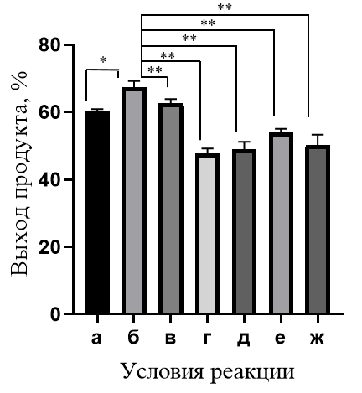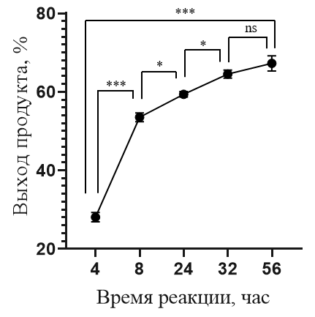
А Б

Рисунок 2.1 – Влияние условий реакции (А) и времени реакции (Б) на выход продукта 2.1.1. Статистически значимая разница дана как: *** – р<0,001; ** – p <0,01; * – p <0,05; ns – нет статистически значимой разницы, р ˃0,05

Изучалось влияние температуры на выход продукта 2.1.1 при условиях (б) в интервале температуры 25–65°С. Полученные средние значения из трех повторных экспериментов приведены в таблице 2.3.

Таблица 2.3 – Влияние температуры на выход продукта 2.1.1

№ | Время, ч | Температура, °С | Выход, %
1 | 32 | 25 | 55,18±0,17
2 | 32 | 35 | 66,92±0,38
3 | 32 | 45 | 66,57±1,19
4 | 32 | 55 | 66,88±1,30
5 | 32 | 65 | 62,01±0,26

График зависимости выхода продукта 2.1.1 от температурного режима на и сравнение Р-значений показано на рисунке 2.2.
При нагревании реакционной смеси до 35°C увеличивается выход продукта по сравнению с выходом продукта при 25°C (р = 0,0006). Нагревание до 45–55°C не приводит к увеличению выхода продукта (нет статистически значимой разницы). Проведение реакции при 65 °C приводит к образованию побочных продуктов и снижению выхода реакции (р = 0,0296).

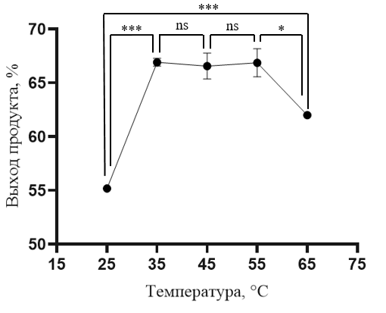
Рисунок 2.2 – Зависимость выхода продукта 2.1.1 от температурного режима. Статистически значимая разница дана как: *** – р<0,001; ** – p <0,01; * – p <0,05; ns – нет статистически значимой разницы, р ˃0,05

Таким образом, результаты эксперимента и статистической обработки показывают, что оптимальными условиями проведения реакции с получением продукта 2.1.1 являются условия присутствия поташа (в соотношении ацетона к поташу 1:0,1) в течение 32 часов при нагревании до 35 °C.
Для изучения условий синтеза соединения 2.1.2 было проведено взаимодействие эквивалентных количеств соединения 2.1.1 с гидрохлоридом гидроксиламина в этаноле в присутствии гидроксида натрия (а), ацетата натрия (б) (схема 2.2) [157].

Схема 2.2

Средние значения выхода продукта из трех повторных экспериментов приведены в таблице 2.4. Средний выход соединения 2.1.2 выше при проведении реакции в условиях (б).

Таблица 2.4 – Влияние условий и времени реакции на выход продукта 2.1.2

№ | Время, ч | Выход, %
№ | Время, ч | а) NaOH | б) AcONa
1 | 2 | 42,43±1,60 | 47,03±0,32
2 | 4 | 51,43±0,87 | 52,60±0,28
3 | 6 | 54,07±0,25 | 56,27±0,40
4 | 8 | 55,00±2,05 | 59,36±0,67

В условиях (б) увеличение времени реакции до 6 часов приводит к увеличению среднего выхода продукта до 56,27±0,40 % (р=0,0001 при увеличении с 4 до 6 часов), в то время как дальнейшее увеличение времени реакции не увеличивает средний выход продукта (нет статистически значимой разницы при увеличении времени реакции с 6 до 8 часов).

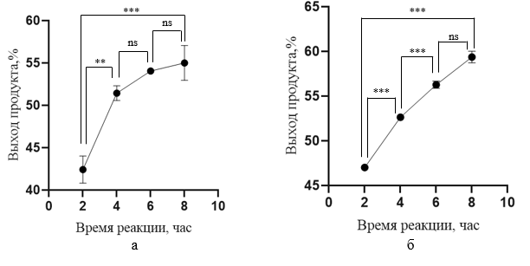
Рисунок 2.3 – Влияние времени и условий реакции на выход продукта 2.1.2 в присутствии в присутствии NaOH (а); AcONa (б). Статистически значимая разница дана как: *** – р<0,001; ** – p <0,01; * – p <0,05; ns – нет статистически значимой разницы, р ˃0,05

Изучалось влияние температуры на выход продукта 2.1.2 в присутствии AcONa в интервале температуры 25–85°С. Полученные результаты приведены в таблице 2.5. Максимальный средний выход продукта 2.1.2 при взаимодействии 2.1.1 с гидрохлоридом гидроксиламина в присутствии ацетата натрия был получен при температуре 75 °C и составил 64,67±0,68 %, при этом время реакции сокращается до 2 часов.

Таблица 2.5 – Влияние температуры на выход продукта 2.1.2

№ | Время, ч | Температура, °С | Выход, %
1 | 2 | 25 | 47,03±0,32
2 | 2 | 35 | 52,20±0,27
3 | 2 | 45 | 54,03±0,31
4 | 2 | 55 | 58,50±0,90
5 | 2 | 65 | 62,17±0,65
6 | 2 | 75 | 64,67±0,68
7 | 2 | 85 | 64,53±0,96

Сравнение р-значений (рисунок 2.4) показывает, что средний выход продукта повышается при нагревании до 75 °C (при р=0,0016), дальнейшее повышение температуры не показывает статистически значимой разницы выходов продукта.

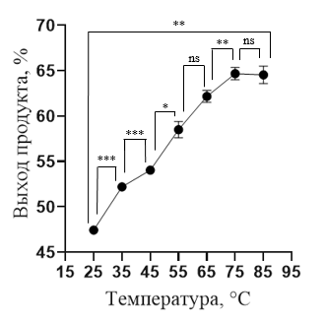

Рисунок 2.4 – Влияние температуры на выход продукта 2.1.2. Статистически значимая разница дана как: *** – р<0,001; ** – p <0,01; * – p <0,05; ns – нет статистически значимой разницы, р ˃0,05

Таким образом, оптимальными условиями получения продукта 2.1.2 при взаимодействии соединения 2.1.1 с гидрохлоридом гидроксиламина является проведение реакции в присутствии ацетата натрия при температуре 75 °C, при этом время реакции сокращается до 2 часов. Дальнейшее повышение температуры не приводит к увеличению среднего выхода продукта.
(4-((Пропионилокси)имино)тетрагидро-2H-пиран-3,5-диил)бис(метилен)- дипропанат (2.1.3) получали реакцией оксима 2.1.2 с хлористым пропионилом в гексане в присутствии пиридина (схема 2.3). Реакцию проводили путем смешивания реагентов с последующим выдерживанием смеси в течение 24 ч при 20–23°С.

Схема 2.3

Образующийся в результате реакции осадок эфира отфильтровали и перекристаллизовали из изопропанола. Выход соединения 57%.
С целью поиска новых биологически активных веществ было проведено взаимодействие соединения 2.1.1 с рядом аминов – бутиламином, 2-аминоэтан-1-олом, анилином, о-толуидином, бензиламином – с образованием оснований Шиффа 2.1.4−2.1.8 с выходами 54–68 % (схема 2.4). Взаимодействие соединения 2.1.1 с бутиламином, 2-аминоэтан-1-олом и о-толуидином проводили в присутствии оксида алюминия при нагревании до 40°С. Соответствующие продукты 2.1.4, 2.1.5 обрабатывали диэтиловым эфиром, полученное после отгонки эфира масло растирали с гексаном и выпавший осадок перекристаллизовывали из изопропанола. Взаимодействие 2.1.1 с анилином и о-толуидином проводили в 1,4-диоксане при комнатной температуре, соответствующие продукты 2.1.6-2.1.7 выделяли после отгонки растворителя прямой перегонкой реакционной смеси, осадок перекристаллизовывали из изопропанола.

Схема 2.4

После очистки соединений 2.1.1−2.1.8 были определены их физико-химические характеристики (таблица 2.6) и идентификация с помощью ИК- и ЯМР-спектроскопии.
В ИК-спектре соединения 2.1.1 в области 3432 см⁻¹ наблюдаются интенсивные полосы поглощения ОН групп, а также в области 1730 см⁻¹, имеются полосы поглощения C=О связей. Полосы поглощения в области 1101 см⁻¹ можно отнести к С-О-С группы гетероциклического кольца.
В ИК-спектре соединения 2.1.2 в области 3414 см⁻¹ наблюдаются полосы поглощения, соответствующие валентным колебаниям N-ОН группы, а также в области 1650 см⁻¹ наблюдаются полосы поглощения отвечающие колебаниям С=N связей. А также в области 1180 см⁻¹ имеются полосы поглощения С-О-С группы гетероциклического кольца. В спектре соединения 2.1.3 в области 1743 см⁻¹ наблюдаются полосы поглощения, соответствующие валентным колебаниям C=О группы, а также при 1610 см⁻¹ отвечающие колебаниям С=N связей. В области 1090 и 1229 см⁻¹ наблюдаются полосы поглощения С-О-С групп гетероциклического кольца и эфирной связи.
В ИК спектрах оснований Шиффа 2.1.4–2.1.8 присутствуют полосы поглощения C=N в областях 1690 см⁻¹ (2.1.4), 1598 см⁻¹ (2.1.5), 1639 см⁻¹ (2.1.6), 1677 см⁻¹ (2.1.7), 1601 см⁻¹ (2.1.8) и группы ОН в областях 3436 см⁻¹ (2.1.4 и 2.1.5), 3157 см⁻¹ (2.1.6), 3447 см⁻¹ (2.1.7) и 3273 см⁻¹ (2.1.8). Кроме того, в спектрах соединений 2.1.4, 2.1.5 и 2.1.8 в области 1377 см⁻¹ и 1326 см⁻¹ присутствуют полосы поглощения C-N группы соответственно (таблица 2.6).
В спектрах ЯМР ¹Н соединений 2.1.1-2.1.8 наблюдается некоторое уширение сигналов метиленовых групп (таблица 2.8). Спектр ЯМР ¹Н и ¹³С приведены в Приложении А.
В спектре ЯМР ¹Н соединения 2.1.1 протоны метиленовой группы (2Н) CН₂-С- у С² и С⁶ тетрагидропиранового цикла с небольшим сдвигом в области 3,61 и 3,66 м.д. и (2Н) С-CН₂-ОН у С⁷ и С¹⁰ 3,44 и 3,53 м.д. дают по две группы сигналов – сигналы аксиальных и экваториальных протонов, что может быть, связано с замедленной инверсией цикла. Соотношение интенсивности сигналов ∼1:1. Протоны остальных групп СН у С³ и С⁵ цикла и 1Н группы ОН (8 и 11) дают по одному сигналу.
Присутствие в спектре ЯМР ¹Н соединения 2.1.1 двух наборов сигналов можно объяснить образованием при протонировании двух эпимеров с различной ориентацией протонов ОН группы при С⁷ и С¹⁰.
В литературе имеются данные о существовании [158] исследовавшихся спектров ЯМР ¹Н в CDCl₃ изомеров 1,2,5-триметилпиперидола (промедольного спирта) и их сложных эфиров, обнаруживают два набора сигналов в спектрах гидрохлорида β-изомера спирта и его ацетата. По мнению авторов работы, это обусловлено существованием гидрохлорида β-изомера в виде двух эпимеров с мольным соотношением 1:2. На этом основани считаем эпимер с диэкваториальным положением заместитетей более стабильным, а эпимер с аксиально-экваториальным положением менее стабильным, отмечая существенный вклад, который вносит конформер с диэкваториальным расположением СН₂ОН группы.
Структуры, которые приписаны эпимерам, подтверждаются данными ЯМР ¹³С спектров. В спектре интенсивность сигнала атомов С заметно меньше, что более уверенно говорит об экваториальном положении гидроксиметиленовой группы в молекуле диэкваториального эпимера [159].
3,5-Диметиленокситетрагидропиран-4-он существует в конформациях, характерных для шестичленных циклов. Это: «кресло», «ванна» и промежуточная «твист» конформации (схема 2.5). Переходы циклогексанового кольца в такие конформации зависят от энергии связи. Конформация «ванна» (III) дестабилизируется внутримолекулярными невалентными взаимодействиями. Хотя конформация закрученная ванна (ІІ) более стабильна, чем она, энергия связи выше, чем у конформации «кресло» (І). Однако, поскольку «твист» является промежуточной конформацией, шестичленные циклические соединения располагаются одновременно в нескольких быстро взаимопревращающихся конформациях.

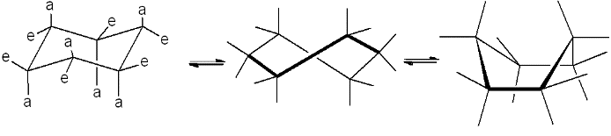
І ІІ ІІІ

Схема 2.5
Однако, чтобы сделать окончательное заключения о структуре эпимеров были проведены квантово-химические расчеты (раздел 2.3)
В спектре ЯМР ¹Н продукта 2.1.2 о прохождении реакции оксимации свидетельствует синглет гидроксила оксимной группы в области 6,8 м.д. В спектре ЯМР ¹Н соединения 2.1.3 присутствуют мультиплетные сигналы метильной группы в области 1,12–1,16 м.д., мультиплетный сигнал метиленовых групп эфирных заместителей в 6Н в области δ 2,35 – 2,62 м.д.
В спектре ЯМР ¹Н соединения 2.1.4 присутствует триплетный сигнал метильной группы в области 0,94 м.д. В спектрах ЯМР ¹H соединений 2.1.6-2.1.8 присутствуют сигналы ароматических протонов в областях 7,32 (м, 2H), 7,04 (м, 1H), 7,17 (м, 2H) м.д. (2.1.6), 7,18 (м, 2H), 7,27 (м, 2H) м.д. (2.1.7), 7,30 м.д. (м, Н), 7,16 (м, 1Н), 6,89 (м, 2Н) (2.1.8). Спектры соединений представлены в Приложении А.
В спектре ЯМР ¹³C соединения 2.1.1–2.1.8 в характерных областях присутствуют все сигналы, соответствующие атомам углерода предполагаемых структур. В спектре ЯМР ¹³C продукта 2.1.3 об образовании эфира свидетельствуют сигналы в областях 172,53 и 174,68 (2С), которые соответствуют атомам углерода в карбонильной группе (таблица 2.9).

Таблица 2.6 – Физико-химические свойства соединений 2.1.1-2.1.8

Соединение | Выход, % | Время, ч. | Т.пл.,  ̊С | R_{f} (EtOH: гексан, 4:6) | Найдено, %  Вычислено, %
 |  |  |  |  | С | Н
2.1.1 | 67 | 56 | 138−140 | 0,45 | 52,41  52,49 | 7,93  7,55
2.1.2 | 65 | 8 | 128−129 | 0,40 | 48,13  47,99 | 7,55  7,48
2.1.3 | 57 | 24 | 179−181 | 0,52 | 55,32  55,97 | 7,63  7,34
2.1.4 | 69 | 24 | 88−90 | 0,48 | 61,44  61,37 | 9,67  9,83
2.1.5 | 58 | 24 | 90 | 0,51 | 52,99  53,19 | 8,38  8,43
2.1.6 | 64 | 2 | 92−94 | 0,50 | 66,21  66,36 | 7,14  7,28
2.1.7 | 59 | 2 | 88−90 | 0,43 | 67,53  67,45 | 7,51  7,68
2.1.8 | 54 | 24 | 101−102 | 0,61 | 67,48  67,45 | 7,76  7,68

Таблица 2.7 – Данные ИК-спектров соединений 2.1.1-2.1.8

Соединение | Волновые числа полос поглощения, ν, cм⁻¹
Соединение | OH | CH₂ | C=О | C-C | C-O-C | C=N | Примечание
2.1.1 | 3432 | 2933,29 | 1703 | 1657 | 1101 | - | -
2.1.2 | 3414 | 2892 | - | 1657 | 1180 | 1650 | -
2.1.3 | - | 2879 | 1743 | 1466 | 1090 | 1610 | 1229  (С-O-C _{эфирн})
2.1.4 | 3436 | 2854 | - | 1458 | 1101 | 1690 | 1377 (C-N)
2.1.5 | 3436 | 2919 | - | 1462 | 1260 | 1598 | 1377 (C-N)
2.1.6 | 3157 | 2930 | - | 1466 | 1252 | 1639 | -
2.1.7 | 3447 | 2914 | - | 1453 | 1256 | 1677 | -
2.1.8 | 3273 | 3062 | - | 1580 | 1169 | 1601 | 1326 (C-N)

Таблица 2.8 – Данные ¹Н-ЯМР спектров соединений 2.1.1–2.1.8

Соединение | Химический сдвиг, σ, м.д. |  |  |  |  | Примечание
Соединение | СН₃ | СН^{(3,5)} | СН₂ ^{(7,10)} | O(СН₂) ^{(2,6)} | ОН^{(8,11)} | Примечание
2.1.1 | - | 2,19 (м, 2Н) | 3,44 и 3,53 (т, 4Н) | 3,61 и 3,66  (д, 4Н) | 5,19 (с, 2Н) | -
2.1.2 | - | 1,61 (м, 2Н) | 3,03 (т, 4H) | 3,82 (д, 4Н) | 5,25 (с, 2Н) | 6,8 (с, 1Н)  (N-OH)
2.1.3 | 1,12-1,16 (м, 9H) | 2,35-2,62* (м, 2Н) | 4,28 (д, 4H) | 3,60-3,73 (м, 4H) | - | 2,35-2,62* (м, 6H)  (СН₂)
2.1.4 | 0,94 (т, 3Н) | 3,02 (м, 2Н) | 3,78-3,83 (м, 4Н) | 3,64-3,69 (м, 4Н) | 4,52 (с, 2Н) | 1,40-2,62 (м, 4H) (СН₂)  3,42 (т, 2H) (N-СН₂)
2.1.5 | - | 3,06 (п, 2Н) | 3,62-3,87 (м, 4Н)* | 3,62-3,87 (м, 4Н)* | 4,04 (с, 3Н) | 3,38 (т, 2H); 3,62-3,87 (м, 2Н)* (СН₂)
2.1.6 | - | 3,14 (м, 2Н) | 3,75-3,81 (м, 4H) | 3,66-3,70 (м, 4H) | 4,51 (с, 2Н) | 7,32 (м, 2H), 7,04 (м, 1H), 7,17 (м, 2H) (C_{(sp2)}Н)
2.1.7 | 2,35 (c, 3H) | 3,16 (м, 2Н) | 3,72-3,82 (м, 4H) | 3,64-3,71 (м, 4H) | 4,49 (с, 2Н) | 7,18 (м, 2H), 7,27 (м, 2H) (C_{(sp2)}Н)
2.1.8 | - | 3,01 (п, 2Н) | 3,77-3,83 (м, 4H) | 3,64-3,69 (м, 4H) | 3,95 (с, 2H) | 4,69-4,72 (т, J = 7,1 Гц, 2H) (СН₂)  7,28 (м, 1H), 7,29 (м, 2H), 7,32 (м, 2H) (C_{(sp2)}Н)
* - сигналы совпадают

Таблица 2.9 – Данные ¹³С-ЯМР спектров соединений 2.1.1-2.1.8

Соединение | Химический сдвиг, σ, м.д. |  |  |  |  |  | Примечание
Соединение | СН₃ | СН^{(3,5)} | СН₂^{(7,10)} | C=O | СН₂^{(2,6)} | С=N | Примечание
2.1.1 | - | 50,39 (2С) | 62,02 (2С) | 210,18 и 215,19 (1С) | 66,18 (2С) | - | -
2.1.2 | - | 30,95 (2C) | 44,76 (2С) | - | 51,37 (2С) | 157,19 | -
2.1.3 | 9,10; 9,66 (2С) | 37,15; 39,08 | 65,05 (2С) | - | 68,85 (2С) | 162,51 | 27,10; 28,03 (2C)  (CH₂)  172,53; 174,68 (2С) (С=О)
2.1.4 | 12,82 | 41,64 (2С) | 63,11 (2С) | - | 69,14 (2С) | 173,91 | 22,41; 31,94  (CH₂)
Продолжение таблицы 2.9
2.1.5 | - | 39,42 (2С) | 62,54 (2С) | - | 70,52 (2С) | 176,55 | 49,22; 62,54  (CH₂)
2.1.6 | - | 36,20 (2С) | 62,10 (2С) | - | 66,90 (2С) | 173,07 | 123,20 (2С), 124,02, 127,90 (2С), 149,60  (C_{sp2})
2.1.7 | 17,60 | 34,60 (2С) | 35,80, 62,10 (2С) | - | 66,90 (2С) | 169,50 | 121,80; 126,12; 127,11; 128,80; 134,15; 144,40  (C_{sp2})
2.1.8 | - | 33,00 (2С) | 56,00, 62,10 (2С) | - | 67,30 (2С) | 169,50 | 123,83, 127,32 (2С), 129,95 (2С), 139,21  (C_{sp2})

2.2 Условия получения β-аминопропиоамидоксимов и продуктов их арилсульфохлорирования

В разделе приведены результаты усовершенствования способа получения ряда исходных N-содержащих гетероцикилических амидоксимов в классических условиях и при ультразвуковом облучении, а также результаты п-толуолсульфохлорирования и п-, о-нитробензолсульфохлорирования ряда β-аминопропиоамидоксимов.
Исходные β-аминопропиоамидоксимы 2.2.1−2.2.5 не являются новыми соединениями, классические способы и условия синтеза амидоксимов описаны в разделе 1.2. В целях усовершенствования способа их получениями нами был разработан однореакторный способ получения β-аминопропиоамидоксимов, который заключается в том, что на стадии выделения амидоксима из твердого осадка реакционной смеси, состоящего из амидоксима и NaCl, используется эффект «высаливания». Результатом является усовершенствование метода получения β-аминопропиоамидоксимов с устранением стадии выделения нитрила и стадии экстрагирования в аппарате Сокслета, что исключает расходы на растворители для экстрагирования, сокращает время выделения целевого амидоксима и энергозатраты, повышает выход целевого продукта и исключает использование дополнительного оборудования. На основе указанной разработки получен патент на полезную модель по получению β-(морфолин-1-ил)пропиоамидоксима (2.2.2) [160] (Приложение Б).

Схема 2.6

Двустадийный синтез исходных β-аминопропиоамидоксимов 2.2.1−2.2.5 проводили в одном реакторе (схема 2.6). Преимуществом этого метода являлось достижение более высокого выхода целевых продуктов, исключение использования ядовитого растворителя ‒ метанола, понижение экономических затрат на исходные реагенты ‒ NH₂OH·HCl и C₂H₅ONa, которые использовались в эквивалентных соотношениях.
По применяемой ранее методике смешивание исходного амина (в настоящем исследовании ряд амидоксимов получали на основе пиперидина, морфолина, тиоморфолина, фенилпиперазина и бензимидазола) и акрилонитрила происходило в этаноле при комнатной температуре без выделения образованного β-аминопропионитрила; затем в ту же реакционную емкость добавлялись NH₂OH·HCl и C₂H₅ONa. Стадия выделения β-аминопропиоамидоксимов состояла в процедуре длительного экстрагирования амидоксима из отфильтрованной твердой части реакционной смеси, включающей амидоксим и хлорид натрия (NaCl), бензолом (т. кип. 80,1 °С) в аппарате Сокслета в течение 48 ч и в процедуре одновременного сбора осадков β-аминопропиоамидоксима, образующихся в спиртовом фильтрате при стоянии в холодильнике с последующим его упариванием.
Усовершенствование метода получения β-аминопропиоамидоксимов 2.2.1−2.2.5 заключалось в устранении стадии их экстрагирования в аппарате Сокслета, что исключает расходы на растворители для экстрагирования, сокращает время выделения целевого амидоксима и энергозатраты, повышает выход целевого продукта и исключает использование дополнительного обрудования (в частности, аппарат Сокслета).
Получение амидоксимов производилось в две стадии, которые включали взаимодействие амина и акрилонитрила в абсолютированном EtOH при комнатной температуре в течение 5 ч без выделения промежуточного продукта ‒ β-аминопропионитрила и синтез β-аминопропиоамидоксимов 2.2.1−2.2.5 при воздействии NH₂OH·HCl на β-аминопропионитрил в присутствии C₂H₅ONa при к.т. в течение 20 ч.
Для выделения β-аминопропиоамидоксимов 2.2.1−2.2.5 применялся эффект «высаливания» из водной взвеси твердой части реакционной смеси, содержащей амидоксим и NaCl.
При добавлении расчетного количества воды к твердой части реакционной смеси с целью получения водного раствора NaCl с концентрацией насыщенного раствора, образуется осадок β-аминопропиоамидоксимов 2.2.1−2.2.5 в воде. Полученные β-аминопропиоамидоксимы перекристаллизовывали из изопропанола.
С целью снижения времени синтеза и увеличения выхода продукта β-аминопропиоамидоксимы 2.2.1−2.2.5 были синтезированы описанным методом с активацией реакции ультразвуком (38 кГц) при взаимодействии β-аминопропионитрилов с in situ образованным гидроксиламином в растворе EtOH.

Таблица 2.10 – Средние выходы и время синтеза β-аминопропиоамидоксимов 2.2.1−2.2.5 в классических условиях (а) и при облучении ультразвуком с частотой 38 кГц (б)

Соединения | а |  | б
Соединения | Время, ч | Выход, % | Время, ч | Выход, %
2.2.1 | 48 | 53,21±1,23 | 7 | 61,81±1,26
2.2.2 | 47 | 48,13±2,35 | 1 | 52,92±0,33
2.2.3 | 49 | 55,36±0,56 | 6 | 56,94±0,25
2.2.4 | 51 | 52,14±0,44 | 8 | 53,22±0,74
2.2.5 | 60 | 61,22±1,05 | 3 | 88,95±1,52

Выходы амидоксимов при УЗ облучении имели в среднем более высокие значения по сравнению с выходами, полученными в классических условиях – при комнатной температуре и атмосферном давлении. Контроль реакции осуществлялся с помощью ТСХ. При этом время реакции сокращалось по сравнению со временем реакции в классических условиях при комнатной температуре и атмосферном давлении (таблица 2.10). Продукты выделены с сохранением физико-химических Т.пл., R_{f} и спектральных характеристик (ИК-спектры: ν C=N 1670 см⁻¹).
С целью изучения влияния природы исходных амидоксимов на структуру продуктов тозилирования β-аминопропиоамидоксимов нами было выполнено сульфохлорирование β-аминопропиоамидоксимов (2.2.1‒2.2.5) с помощью пара-толуолсульфохлорида (TsCl) в хлороформе в присутствии ДИПЭА при комнатной температуре и при нагревании (схема 2.7) [159−160].

Схема 2.7

При этом впервые было установлено образование спиропиразолиниевых солей в условиях арилсульфохлорирования амидоксимов. При тозилировании β-аминопропиоамидоксимов с гетероциклами: β-(пиперидин-1-ил-) 2.2.1, β-(морфолин-1-ил) 2.2.2, β-(тиоморфолин-1-ил) 2.2.3 и β-(N-фенилпиперазин-1-ил) 2.2.4 продуктами являются продукты циклизации – тозилаты соответствующего спиропиразолиламмония 2.2.6‒2.2.9. В случае β-(бензимидазол-1-ил)пропиоамидоксима 2.2.5 выделен продукт О-замещения по атому кислорода амидоксимной группы 2.2.10.
Продукты арилсульфохлорирования 2.2.6‒2.2.10 выделены с выходами 45‒65% в случае проведения реакции при комнатной температуре и 55‒68 % при температуре кипения растворителя. Время реакции при нагревании реакционной смеси снижалось с 15‒50 ч до 5‒8 ч.
Взаимодействие β-аминопропиоамидоксимов 2.2.1-2.2.5 с о-, п-нитробензолсульфохлоридами в CHCl₃ проводили в присутствии ДИПЭА при комнатной температуре и нагреванием реакционной смеси до температуры кипения растворителя (схема 2.8). Изменение электронных свойств сульфохлорирующего агента, переход от тозилхлорида к о-, п-нитробензолсульфохлоридам приводят к увеличению времени реакции при комнатной температуре с 15−20 ч в случае тозилирования до 38−120 ч для п-нитробензолсульфохлорирования и до 25−104 часов для о-нитробензолсульфохлорирования (таблица 2.11) [161−162].

Схема 2.8

Нагревание реакционной смеси до температуры кипения CHCl₃ сокращает время реакции до 19−36 ч и до 24 ч для п- и о-нитробензолсульфохлорирования соответственно. Завершение арилсульфохлорирования β-аминопропиоамидоксимов было подтверждено физико-химическими данными (ТСХ, элементный анализ и т.д.), а также ИК- и ЯМР-спектрами (¹H и ¹³С) и данными РСА выделенных продуктов 2.2.11−2.2.19. На основе физико-химических и спектральных данных был сделан вывод, что в случае нитробензолсульфохлорирования β-аминопропиоамидоксимов с шестичленными гетероциклами в β-положении 2.2.1−2.2.4 основными продуктами были нитробензолсульфонаты соединений спиропиразолина 2.2.11−2.2.14; однако, когда субстратом был β-(бензимидазол-1-ил)пропиоамидоксим 2.2.5, из реакционной смеси был выделен только продукт п-нитробензолсульфохлорирования при атоме кислорода фрагмента амидоксима 2.2.15.
В то же время, о-нитробензолсульфохлорирование β-(тиоморфолин-1-ил)пропиоамидоксима 2.2.3 имеет следующие особенности: при комнатной температуре была получена смесь о-нитробензолсульфоната и хлорида 2-аминоспиропиразолиламмония 2.2.18a и 2.2.18b, а проведение реакции при 70° C приводит к образованию только моногидрата хлорида 2.2.18b. Соединение 2.2.18b ранее было охарактеризовано [163−165], опубликованы данные РСА [166].

Очевидно, в этом случае анион п о-нитрофенилсульфоната в первично образованном о-нитрофенилсульфонате 2-амино-8-тио-1,5-диазаспиро[4,5]дец-1-ен-5-аммония 2.2.18a был заменен на хлоридный анион из гидрохлорида ДИПЭА, высвобождая о-нитробензолсульфоновую кислоту и ДИПЭА.
Стехиометрия реакции не предусматривает образования гидрата. Полагаем, что получение гидрата 2.2.18b можно объяснить длительным контактом маточного раствора во время получения монокристаллов продукта о-нитрофенилсульфохлорирования амидоксима 2.2.3 с атмосферной влагой.
В ИК-спектрах синтезированных веществ (таблица 2.12) присутствуют две характеристичные полосы поглощения в области 1131–1190 см⁻¹ и 1347–1380 см⁻¹, соответствующие асимметричным и симметричным валентным колебаниям группы SO₂, а также полосы валентных колебаний двойных связей С=С соединений 6‒10 в области 1600–1617 см⁻¹ и полосы валентных колебаний связи C_{sp2}–Н в области >3000 см⁻¹. В ИК-спектрах соединений 2.2.11−2.2.17, 2.2.18a и 2.2.19 имеются две пары полос, связанных с характерными колебаниями сильной интенсивности групп NO₂ и SO₂ при 1515−1549 (ассим.) см⁻¹ и 1349−1377 (симм.) см⁻¹ и 1207−1240 (ассим.) см⁻¹ и 1024−1197 (симм.) см⁻¹ соответственно, тогда как в ИК-спектре соединения 2.2.18b отсутствуют полосы колебаний для связей групп NO₂ и SO₂.
В спектрах ЯМР ¹Н продуктов 2.2.6‒2.2.10 присутствуют дублетные сигналы протонов пара-замещенной фенильной группы интенсивностью в четыре протона в районе δ 7–8 м.д. и сигнал пара-метильного заместителя интенсивностью в три протона в области δ 2,29–2,38 м.д. Сигнал аминогруппы соединений 6‒10 наблюдается в районе δ 6,80–7,33 м.д. Взаимодействующие группы α- и β-метиленовых протонов дают два триплетных сигнала в областях δ 2,50–3,17 м.д. и δ 3,82–4,33 м.д. (таблица 2.13).
Уширенный сигнал протонов NH₂ группы продукта толуолсульфохлорирования β-(бензимидазол-1-ил)пропиоамидоксима (2.2.10) в спектре ЯМР ¹Н находится при δ 6,77 м.д., что не характерно для спиропиразолиниевых производных (2.2.6‒2.2.9), в спектрах ЯМР ¹Н которых этот уширенный сигнал находится в районе δ 7,28‒7,33 м.д., также как в случае арилсульфонатов 2-амино-8-окса-1,5-диазаспиро[4.5]-дец-1-ен-5-аммония ‒ 7,29‒7,48 м.д.
В спектрах ¹Н ЯМР соединений 2.2.11‒2.2.19 удалось зафиксировать диастереотопную природу геминальных протонов метиленовых групп, расположенных у атома азота аммония, которые производят пары мультиплетных сигналов с интенсивностью 2 протона при δ:3,35м, 3,44 м (2.2.11); 3,41 м, 3,65 м (2.2.12); 3,60 м, 3,72 м (2.2.13); 3,49 м, 3,98 м (2.2.13); 3,10 м, 3,68 м (2.2.18a); и 3,10 м, 3,68 м (2.2.18b).
Аналогичным образом, геминальные протоны метиленовых групп у атомов S, O, S, S и N β-гетероциклов соединений 2.2.13, 2.2.17, 2.2.18a, 2.2.18b и 2.2.19 также проявляются в виде пар протонных сигналов с интенсивностью 2 протона при δ:2,87 м, 3,15 м(2.2.13); 3,35 м, 3,60 м (2.2.17); 2,84 м, 3,55 м (2.2.18а); 2,85 м, 3,55 м (2.2.18b); и 3,40 м, 3,71 м (2.2.19). Очевидно, здесь наблюдается эффект медленного вращения β-гетероциклов с возможностью фиксации экваториального и аксиального протонов. Кроме того, диастереотопность этих протонов может быть связана с наличием оси асимметрии, присущей спиросоединениям.
В спектрах ЯМР ¹³С сигнал атома углерода С=N cвязи пиразолиниевого цикла соединений 2.2.6‒2.2.9 присутствует при δ 169,10 м.д.; у соединения 2.2.10 ‒ при δ 158,04 м.д. (таблица 2.13). Сигналы атомов углерода Csp³ и Csp² в ¹³С ЯМР спектрах соединений 2.2.11-2.2.19 присутствуют в характерных областях.
Исходя из сравнения физико-химических и ИК- и ЯМР спектральных данных, а также данных РСА продуктов 2.2.6‒2.2.9 и продукта 2.2.10, установлено, что продукт 2.2.10, является О-тозилсульфопроизводным β-(бензимидазол-1-ил)пропиоамидоксима ‒ 3-(1H-бензо[d]имидазол-1-ил)-N'-(тозилокси)пропанимидамидом (2.2.10b). Результаты эксперимента также подтверждаются данными РСА (рисунки 2.5 и 2.6) [162, 166].
Следует отметить, что при провеедении взаимодействия β-(бензимидазол-1-ил)пропиоамидоксима (2.2.5) с о-нитробензолсульфонатом в описанных условиях (CHCl₃, ДИПЭА, к.т. и 70 °C), выделить продукт не удалось.

Таблица 2.11 – Физико-химические характеристики продуктов арилсульфохлорирования β-аминопропиоамидоксимов 2.2.6‒2.2.19

Соединение | Выход, % |  | Время,ч |  | Т.пл, °С | R_{f} (EtOH: бензол, 4:6) | Найдено, %  Вычислено, %
Соединение | к.т. | 70 °C | к.т. | 70 °C |  | R_{f} (EtOH: бензол, 4:6) | С | Н
2.2.6 | 62 | 55 | 15 | 5 | 230 | 0,24 | 55.36  54.86 | 7.12  6.63
2.2.7 | 65 | 65 | 15 | 8 | 218–220 | 0,13 | 51.36  50.86 | 6.47  5.99
2.2.8 | 56 | 56 | 20 | 8 | 255 | 0,08 | 48.96  48.23 | 6.16  5.71
2.2.9 | 50 | 68 | 15 | 5 | 290 | 0,10 | 59.36  59.68 | 6.47  6.51
2.2.10 | 45 | 66 | 15 | 6 | 163–165 | 0,67 | 56.55  56.97 | 5.06  5.45
2.2.11 | 77 | 46 | 38 | 27 | 151 | 0,12 | 47.36  47.18 | 5.37  5.66
2.2.12 | 70 | 74 | 120 | 24 | 187–188 | 0,10 | 43.48  43.57 | 5.13  5.06
2.2.13 | 68 | 47 | 84 | 21 | 230 | 0,10 | 41.59  41.70 | 4.33  4.85
2.2.14 | 70 | 69 | 60 | 19 | 203 | 0,15 | 52.35  52.64 | 5.21  5.35
2.2.15 | 82 | 36 | 80 | 36 | 158 | 0,75 | 49.28  49.35 | 3.45  3.88
2.2.16 | 77 | 75 | 35 | 29 | 153 | 0,05 | 47.36  47.18 | 5.52  5.66
Про1должение таблицы 2.11
2.2.17 | 93 | 64 | 25 | 24 | 148 | 0,01 | 43.46  43.57 | 5.18  5.06
2.2.18а | 25 | - | 104 | 24 | 138–140 | 0,08 | 48.96  41.70 | 4.96  4.85
2.2.18b | 25 | 56 | 104 | 24 | >280 | 0,08 | 37.51  37.24 | 7.28  7.14
2.2.19 | 79 | 81 | 34 | 24 | 185–187 | 0,08 | 52.48  52.64 | 5.46  5.35

Таблица 2.12 ‒ Данные ИК-спектров продуктов арилсульфохлорирования β-аминопропиоамидоксимов 2.2.6‒2.2.19

Соединение | Валентные колебания связей, ν, cм⁻¹
Соединение | С=N | C=C | SО₂ |  | NО₂ |  | (N‒H)₂ | C_{sp3}-H | C_{sp2}-H
Соединение | С=N | C=C | сим. | асим. | сим. | асим. | (N‒H)₂ | C_{sp3}-H | C_{sp2}-H
2.2.6 | 1641 | 1616 | 1131 | 1380 | - | - | 3415 | 2848, 2912 | 3115, 3210
2.2.7 | 1643 | 1600 | 1190, 1127 | - | - | - | 3466 | - | 3236, 3328, 3388
2.2.8 | 1652 | 1611 | 1132, 1189 | 1347 | - | - | 3427 | 2810, 2913, 2985 | 3162, 3233, 3289
2.2.9 | 1642 | 1599 | 1131, 1189 | 1347 | - | - | 3421 | 2770, 2848,2910 | 3115, 3286
2.2.10 | 1648 | 1617 | 1190 | 1358 | - | - | 3417 | 2791, 2920 | 3110, 3237
2.2.11 | 1665.5 | 1607 | 1190 | 1232 | 1529 | 1359 | 3301 | 2815, 2938 | 3157
2.2.12 | 1665.1 | 1601 | 1121 | 1196 | 1521 | 1352,8 | 3330 | 2880, 2976 | 3139,7
2.2.13 | 1642 | 1587 | 1120 | 1196 | 1519 | 1348 | 3395 | 2944 | 3199
2.2.14 | 1649 | 1592 | 1123 | 1210 | 1521 | 1347 | 3366 | 2935 | 3184
2.2.15 | 1652 | 1606 | 1175 | 1233 | 1533 | 1356 | 3384, 3459 | 2960 | 3109,3166,3268
2.2.16 | 1657 | 1593 | 1024 | 1221, 1232 | 1377 | 1541 | 3399 | 2949 | 3204, 3398
2.2.17 | 1637 | 1593 | 1022 | 1207, 1228 | 1377 | 1549 | 3387 | 2907 | 3250, 3328, 3306
2.2.18а | 1647 | 1604 | 1024 | 1207, 1215 | 1373 | 1545 | 3497 | 2936, 2964 | 3152, 3258, 3302
2.2.19 | 1647 | 1593 | 1024 | 1217, 1224 | 1366 | 1535 | 3373 | 2837 | 3161, 3300
Таблица 2.13 ‒ Данные ¹Н-ЯМР спектров продуктов арилсульфохлорирования β-аминопропиоамидоксимов 2.2.6–2.2.19

Соединение | Химический сдвиг, δ, м.д.
Соединение | α-CH₂ | β-CH₂ | (CH₂)₃ (11)  X(CH₂)₂ (12‒14) | N(CH₂)₂  [акс (2Н);  экв (2Н)] | пара-CH₃ (3Н) | NH₂  (2H) | C_{(sp2)}Н
2.2.6 | 3,09т  (2H; 7,0) | 3,82т(2H; 7,0) | 1,57м; 1,75м;  1,87 м (6H) | 3,34м (2Н);  3,44м (2Н) | 2,29 | 7,28 | 7,11д(2H; 7,0);  7,47д (2H; 7,0)
2.2.7 | 3,13т (2H; 7,0) | 3,92т (2H; 7,0) | 3,32м (4Н) | 3,41м (2Н);  3,65м (2Н) | 2,29 | 7,28 | 7,11д(2H; 7,0);  7,48д (2H; 7,0)
2.2.8 | 3,12т  (2H; 7,0) | 3,87т  (2H; 7,0) | 3,32м (4Н) | 2,88м (2Н);  3,59м (2Н) | 2,29 | 7,33 | 7,11д(2H; 7,0);  7,47д (2H; 7,0)
2.2.9 | 3,17т  (2H; 7,0) | 3,95т  (2H; 7,0) | 3,56м (4Н) | 3,48м (2Н);  3,95м (2Н) | 2,29 | 7,32 | 7,10д(2H; 7,0); 7,48д (2H; 7,0) и 6,87; 7,02; 7,27м (5Н)
2.2.10 | 2,50т (2H; 7,0) | 4,33т  (2H; 7,0) | - | - | 2,38 | 6,80 | 7,18-7,64 м; 7,99 с;  7,36д(2H; 7,0);  7,70д (2H; 7,0)
2.2.11 | 3,10т  (2H; 7,00) | 3,81т  (2H; 7,00) | 1,55м (2H); 1,75м (2H); 1,87 м (2H) | 3,35м (2Н);  3,44м (2Н) | - | 7,23 | 7,83‒8,21м (4Н)
2.2.12 | 3,13т  (2H; 7,00) | 3,92т  (2H; 7,00) | 3,32м (4Н) | 3,41м (2Н);  3,65м (2Н) | - | 7,28 | 7,80‒8,19м (4Н)
2.2.13 | 3,11т  (2H; 7,00) | 3,86т  (2H; 7,00) | 2,87м (2Н);  3,15м (2Н) | 3,60м (2Н);  3,72м (2Н) | - | 7,37 | 7,83‒8,20м (4H)
2.2.14 | 3,17т  (2H; 7,00) | 3,95т  (2H; 7,00) | 3,56м (4Н) | 3,49м (2Н);  3,98м (2Н) | - | 7,25 | 7,81‒8,53м (9Н)
2.2.15 | 2,50т  (2H; 7,00) | 4,33т  (2H; 7,00) | - | - | - | 6,50 | 7,78‒8,44м (8Н); 8,05 с
Продолжение таблицы 2.13
2.2.16 | 3,05т  (2H; 7,95) | 3,77т  (2H; 7,95) | 1,54м (2H); 1,71м (2H); 1,84 м (2H) | 3,35м (4Н) | - | 7,20д (2H; 10,12) | 7,46‒7,81м (4H)
2.2.17 | 3,09т  (2H; 7,95) | 3,88м*  (6H) | 3,35м (2H);  3,60м (2H) | 3,88м*  (6H) | - | 7,20с (2H) | 7,45‒7,81м (4H)
2.2.18а | 3,10м*  (4H) | 3,83т  (2H; 7,95) | 3,10м (2H);  3,55м (2H) | 3,10м*(4H);  3,68м (2H) | - | 7,26с (2H) | 7,47‒7,81м (4H)
2.2.18b | 3,10м*  (4H) | 3,85т  (2H; 7,95) | 2,85м (2H);  3,55м (2H) | 3,10м*(4H);  3,68м (2H) | - | 7,26с (2H) | -
2.2.19 | 3,12т  (2H; 7,91) | 3,91т  (2H; 7,91) | 3,40м (2H);  3,71м (2H) | 3,54м (4H) | - | 6,82‒7,81м (11H)* | 6,82‒7,81м (11H)*
* Сигналы совпадают

Таблица 2.14 ‒ Данные ¹³С-ЯМР спектров продуктов арилсульфохлорирования β-аминопропиоамидоксимов 2.2.6–2.2.19

Соединение | Химический сдвиг, δ, м.д.
Соединение | α-CH₂ | β-CH₂ | N⁺(CH₂)₂ | X(CH₂)₂ | п-CH₃ | C_{sp2} | C=N
2.2.6 | 31,49 | 60,69 | 64,32 | 20,98 (2C); 21,88 (1C) | 21,24 | 125,96 (2С); 128,49 (2С); 137,99 (1С); 146,34 (1С) | 168,50
2.2.7 | 31,42 | 62,09 | 62,42 | 63,24 | 21,24 | 125,95 (2С); 128,55 (2С); 138,13(1С); 146,16(1С) | 169,01
2.2.8 | 31,43 | 62,50 | 23,16 | 64,73 | 21,24 | 125,96 (2С); 128,49 (2С); 138,00 (1С); 146,00 (1С) | 169,01
2.2.9 | 31,50 | 61,47 | 62,90 | 44,54 | 21,25 | 125,96 (2С); 128,50 (2С); 138,02 (1С);146,29 (1С); 116,33 (2C); 129,61 (2C); 120,43 (1C); 149,92 (1C) | 169,11
Продолжение таблицы 2.14
2.2.10 | 31,15 | 41,58 | - | - | 21,58 | 128,54 (2C); 129,96 (2C); 133,45 (1H); 144,70 (1H); 110,75 (1C); 119,83 (1C); 121,94 (1C); 122,72 (1C); 134,00 (1C); 143,68 (1C); 144,31 (1C) | 158,04
2.2.11 | 31,5 | 60,7 | 64,3 | 21,0; 21,9 | - | 126,0 (2С); 128,5 (2С); 138,0 (1С); 145,3 (1С) | 168,5
2.2.12 | 31,4 | 62,1 | 63,2 | 62,4 | - | 123,8 (2С); 127,4 (2С); 147,7 (1С); 154,8 (1С) | 170,1
2.2.13 | 31,4 | 62,5 | 64,7 | 23,2 | - | 123,8 (2С); 127,3 (2С); 147,7 (1С); 154,8 (1С) | 169,0
2.2.14 | 31,5 | 61,5 | 62,9 | 44,5 | - | 115,3 (2С); 120,4 (1С); 123,8 (2С); 127,4 (2С);  129,5 (2C); 147,7 (1C); 149,9 (1C); 156,7 (1C) | 169,0
2.2.15 | 31,2 | 42,9 | - | - | - | 110,8 (2C); 119,8 (2C); 121,9 (1C); 122,7 (1C); 128,5 (2C); 130,0 (2C); 133,5 (2С); 134,0 (1C); 143,7 (1C); 144,3 (1C); 144,7 (1С) | 160,0
2.2.16 | 31,6 | 60,7 | 64,3 | 21,0 (1C); 21,9 (2C) | - | 122,0; 129,5; 130,5; 131,3; 140,0; 148,3 | 168,6
2.2.17 | 31,5 | 62,2* | 63,2 | 62,2* | - | 122,0; 129,5; 130,6; 131,3; 140,0; 148,3 | 169,2
2.2.18а | 31,5 | 62,6 | 64,7 | 23,2 | - | 122,9; 129,5; 130,6; 131,3; 139,7; 148,3 | 169,1
2.2.18b | 31,5 | 62,5 | 64,7 | 23,2 | - | - | 169,1
2.2.19 | 31,6 | 61,5 | 62,9 | 44,6 | - | 116,4; 120,5; 122,9; 129,5; 129,7; 130,6; 131,3; 139,8; 148,3; 150,0 | 169,2

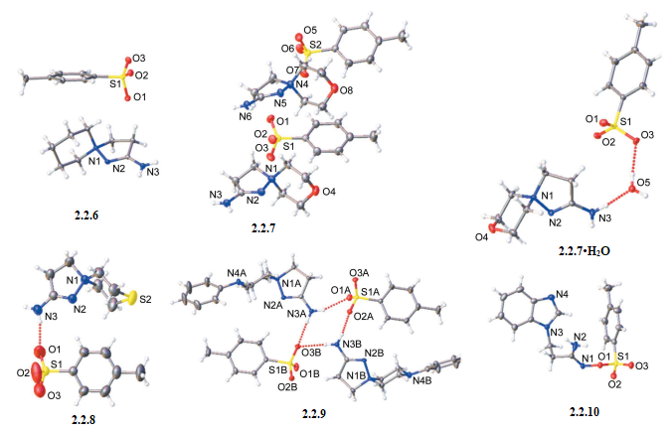
Рисунок 2.5 – Представление ассиметричных рентгеноструктурных единиц 2.2.6−2.2.10 (тепловые эллипсоиды нанесены с вероятностью 50%)
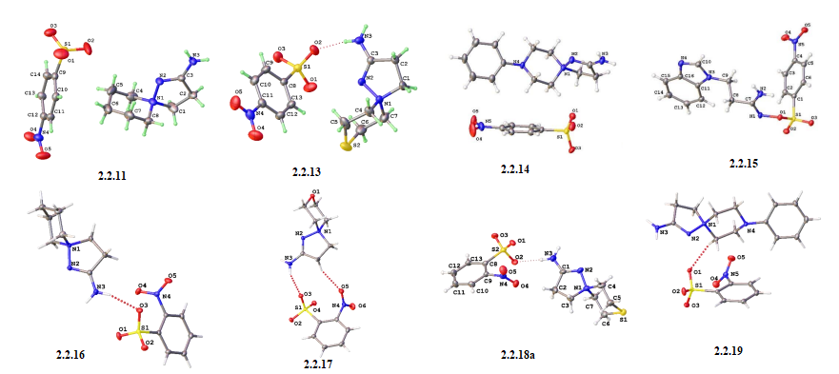

Рисунок 2.6 – Представление ассиметричных рентгеноструктурных единиц 2.2.11−2.2.19 (тепловые эллипсоиды нанесены с вероятностью 50%)

2.3 Квантово-химические расчеты стабильных конформаций 3,5-диметиленокситетрагидропиран-4-она и его оксимопроизводного

В разделе приведены квантово-химические расчеты конформаций молекул соединений 2.1.1 и 2.1.2 выполненные с использованием метода ab initio ТФП на уровне B3LYP 6-311+G(3df,2p) в программе GAUSSIAN09 [167] и опубликованные в статье [157].
Являясь гетероциклическим кетоном с симметрично расположенными заместителями, которые содержат полярные функциональные группы, полученное соединение 2.1.1 может образовывать различные пространственные структуры, компьютерное моделирование которых может представлять интерес.
Миранда и соавторы [168] выполнили ab initio квантово-химические расчеты высокого уровня для ТГПО (B3LYP/6-311+G (3df,2p). Молекула имеет конформацию «кресла»; углы и длины связей приведены на рисунке 2.7 (в Å и в градусах соответственно).

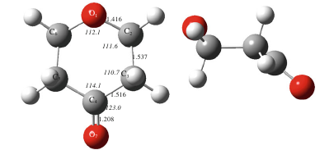

Рисунок 2.7 − Представление наиболее стабильной конформации, рассчитанной для тетрагидро-4-пиранона

Квантово-химические расчеты устойчивых конформаций 3,5-диметиленокситетрагидропиран-4-она 2.1.1 и его оксимопроизводного 2.1.2 выполнены неэмпирическим методом ТФП B3LYP с базисными набором 6-311+G(3df,2p). Квантово-химические расчеты проводились с полной оптимизацией геометрии.

R = -CH₂OH

Схема 2.9

Нами рассчитаны структуры с диэкваториальным, экваториально-аксиальным и диаксиальным расположением гидроксиметильных заместителей. Аналогичные расчеты были выполнены для оксима 3,5-диметиленокситетрагидропиран-4-она 2.1.2 (схема 2.9).
Рассчитаны полные энергии и дипольные моменты конформеров 2.1.1 и 2.1.2 (таблица 2.15).

Таблица 2.15 - Полная энергия и суммарный дипольный момент конформаций 2.1.1 и 2.1.2 рассчитанных методом ТФП B3LYP 6-311+G(3df,2p)

Рассчитанные конформации | E, Хартри | Суммарный дипольный момент, D
2.1.1 (3е5е) | -574,808 | 2,22
2.1.1 (3a5e) | -571,372 | 3,68
2.1.1 (3а5а) | -574,801 | 4,88
2.1.2 (3е5е) | -626,166 | 4,76
2.1.2 (3a5e) | -626,178 | 0,94
2.1.2 (3e5a) | -626,167 | 1,07
2.1.2 (3а5а) | -626,172 | 4,46

Цикл в молекуле имеет форму «слегка искаженного кресла». Меньшее значение дипольного момента и более низкое значение полной энергии диэкваториального конформера 3е5е могут указывать на его предпочтительность перед конформацией 3a5e и 3а5а.
Согласно расчетам, наиболее выгодной геометрий для оксима 3,5-диметиленокситетрагидро-4Н-пиран-4-она 2.1.2. является конформация 3а5е, в которой заместители расположены в аксиальном и экваториальном положении.
Для оксимов характерны син- и антиизомерия. Однако из-за симметричного расположения заместителей не было выявлено существенных различий в энергии для син- и антиизомеров оксима.

2.4 Квантово-химические исследования продуктов арилсульфохлорирования β-аминопропиоамидоксимов методом теории функционала плотности

В разделе приведены результаты теоретического изучения процессов арилсульфохлорирования β-аминопропиоамидоксимов на основе оценки термодинамических параметров соответствующих реакций, анализа ВЗМО–НСМО молекулярных структур продуктов реакций методами квантовой химии [169−171]. Полная оптимизация геометрии молекул и расчет колебательных частот проводились в программе Gaussian-09 методом теории функционала плотности (ТФП) на уровне B3LYP/6-31++G (d,p).
Установлено, что в реакциях арилсульфохлорирования исследованных β-аминопропиоамидоксимов в присутствии DIPEA, термодинамически более предпочтительными являются пара-толуолсульфонаты и пара-нитробензолсульфонаты спиропиразолиниевых соединений, а при арилсульфохлорировании β-(бензимидазол-1-ил)пропиоамидоксима выгодны продукты О-замещения.
Как указано в разделе 2.2 в результате п-толуолсульфохлорирования β-аминопропиоамидоксимов 2.2.1‒2.2.5 в присутствии ДИПЭА, в случае исходных β-аминопропиоамидоксимов 2.2.1‒2.2.4 были получены толуолсульфонаты спиропиразолиниевых соединений 2.2.6^{а}‒2.2.9^{а}, а при тозилировании β-(бензимидазол-1-ил)пропиоамидоксима (2.2.5) получен продукт О-замещения 3-(1H-бензо[d]имидазол-1-ил)-N'-(тозилокси)пропанимидамид (2.2.10^{b}). Аналогичные результаты наблюдались при п-нитробензолсульфохлорировании исходных β-аминопропиоамидоксимов 2.2.1‒2.2.4, в результате которого были выделены п-нитробензолсульфонаты 2.2.11^{а}‒2.2.14^{а}, а при п-нитробензолсульфохлорирования β-(бензимидазол-1-ил)пропиоамидоксима (2.2.5) получен продукт О-замещения 3-(1H-бензо[d]имидазол-1-ил)-N'-(п-нитробензолокси)пропанимидамид (2.2.15^{b}).
Процессы арилсульфохлорирования β-аминопропиоамидоксимов были теоретически изучены с помощью методов квантовой химии на основе расчета термодинамических параметров соответствующих реакций (схема 2.10). Проведенные расчеты позволяют дать объяснение экспериментальным данным.

Схема 2.10

Полная оптимизация геометрии молекул и расчет колебательных частот проводились в программе Gaussian-09W методом ТФП на уровне B3LYP/6-31++G(d,p), для учета влияния растворителя (хлороформ) применялась модель поляризационного континуума (IEFPCM). B3LYP (Becke’s three parameter hybrid functional using the Lee-Young-Parr (LYP) correlation). Базис 6-31++G(d,p) показывает достаточную точность при расчетах термодинамических параметров, таких, как свободная энергия Гиббса G.
Квантово-химические расчеты позволяют установить термодинамические параметры реакций и выявить термодинамически предпочтительный продукт реакции, сравнив энтальпию формирования продуктов или свободную энергию Гиббса. Для оценки термодинамических параметров проводился расчет всех участников реакций по уравнению закона Гесса

$${ΔG}_{r}=\sum{{ΔG}_{0 products}-} \sum{{ΔG}_{0 reactants}}$$

с учетом образования гидрохлорида ДИПЭА.
Термодинамические параметры реакций, рассчитанные методом ТФП в указанном базисе, могут отличаться от экспериментальных результатов, однако их сравнение позволило оценить предпочтительность образования продуктов 2.2.6^{а}‒2.2.20^{а} либо 2.2.6^{b} ‒2.2.20^{b}. Результаты расчетов ΔG приведены в таблице 2.16.

Таблица 2.16 – Рассчитанные методом ТФП на уровне B3LYP/6-31G++(d,p) значения ΔG реакций образования продуктов 2.2.6^{а}‒2.2.20^{а} и 2.2.6^{b} ‒2.2.20^{b} (кДж/моль) в газовой фазе и с учетом влияния растворителя (хлороформ)

Номер | В газовой фазе |  | В хлороформе
Номер | 2.2.6^{а}‒2.2.20^{а} | 2.2.6^{b} ‒2.2.20^{b} | 2.2.6^{а}‒2.2.20^{а} | 2.2.6^{b} ‒2.2.20^{b}
Номер | ΔG, кДж/моль | ΔG, кДж/моль | ΔG, кДж/моль | ΔG, кДж/моль
2.2.6 | -103,32 | -38,47 | -144,29 | -25,92
2.2.7 | -96,75 | -39,25 | -129,96 | -26,21
2.2.8 | -90,41 | -31,67 | -122,80 | -20,52
2.2.9 | -92,07 | -39,08 | -119,99 | -24,52
2.2.10 | 59,80 | -14,06 | 45,87 | -7,12
2.2.11 | -131,42 | -52,15 | -163,57 | -37,01
2.2.12 | -125,31 | -51,63 | -160,02 | -35,95
2.2.13 | -119,86 | -46,09 | -139,70 | -31,32
2.2.14 | -119,96 | -48,44 | -147,61 | -34,30
2.2.15 | 31,76 | -26,90 | 20,02 | -15,89

Сравнив величины стандартной энергии Гиббса реакций образования продуктов а или b, можно выбрать более предпочтительные, для которых ΔG имеет наибольшую по модулю отрицательную величину. Анализ результатов расчета показывает, что в случае арилсульфохлорирования β-аминопропиоамидоксимов 2.2.1‒2.2.4 термодинамически более выгодным является образование продуктов 2.2.6ª‒2.2.9ª и 2.2.11ª‒2.2.14ª, то есть более вероятными продуктами являются п-толуол- и п-нитробензолсульфонаты спиропиразолиниевых соединений.
И, напротив, в результате п-толуол- и п-нитробензолсульфохлорирования β-аминопропиоамидоксима 2.2.5 образуются продукты замещения по атому кислорода амидоксимной группы 2.2.10^{b} и 2.2.15^{b}. Как видно из таблицы 2.15, образование спиропиразолиниевых продуктов 2.2.10^{а} и 2.2.15^{а} при данных условиях невозможно, так как для соответствующих реакций рассчитанный ΔG > 0.
Сравнение термодинамических параметров реакций, рассчитанных методом ТФП в указанном базисе, позволяет прогнозировать результатов о-нитробензолсульфохлорирования β-аминопропиоамидоксимов и предпочтительность образования продуктов 2.2.16^{а}‒2.2.20^{а} либо 2.2.16^{b}‒2.2.20^{b}. Результаты расчетов ΔG приведены в таблице 2.17.
Таким образом, теоретические расчеты термодинамических параметров методом ТФП на уровне B3LYP/6-31G(d,p) показывают предпочтительность образования спиропирозалиниевых структур 2.2.16^{а}‒2.2.19^{а} при о-нитробензолсульфохлорировании β-аминопропиоамидоксимов 2.2.1‒2.2.4. В случае 2.2.5 более выгодным является образование О-замещенного продукта 2.2.20^{b}. Расчеты согласуются с экспериментальными данными.

Таблица 2.17 – Рассчитанные методом ТФП на уровне B3LYP/6-31G++(d,p) значения ΔG реакций образования продуктов 11^{а}‒15^{а} и 11^{b}‒15^{b} (кДж/моль) с учетом влияния растворителя (хлороформ)

Номер | 2.2.16ª‒2.2.20ª | 2.2.16^{b}‒2.2.20^{b}
Номер | ΔG, кДж/моль | ΔG, кДж/моль
2.2.16 | -206,59 | -80,02
2.2.17 | -157,56 | -40,39
2.2.18 | -142,80 | -37,31
2.2.19 | -154,66 | -34,69
2.2.20 | 15,87 | -18,95

Для продуктов п-толуолсульфохлорирования β-аминопропиоамидоксимов вышеуказанные результаты подтверждаются методами спектроскопии ЯМР ¹H и ¹³C, приведенными в разделе 2.2.
Расчетные данные позволяют прогнозировать результат о-нитробензольсульфохлорирования β-аминопропиоамидоксимов 2.2.1‒2.2.5, которое приведет к образованию продуктов, аналогичных 2.2.6ª‒2.2.9ª и 2.2.10^{b}. Результаты эксперимента, описанные в разделе 2.2 подтвердили данные прогноза, продуктами о-нитробензольсульфохлорирования β-аминопропиоамидоксимов явились спиропирозалиниевые структуры 2.2.16^{а}‒2.2.19^{а}. Однако, при о-нитробензольсульфохлорировании β-аминопропиоамидоксима 2.2.5 продукт не был получен и выделен.
На примере соединения 2.2.6^{а} изучено строение конформеров спиропиразолиниевых соединений с экваториальным и аксиальным положением азота (N2) пиразолиниевого гетероцикла (схема 2.11).

Схема 2.11

Согласно расчету, более предпочтительным является аксиальный конформер (ΔG = -144,29 кДж/моль), по сравнению с экваториальным (ΔG = -124,23 кДж/моль). Этот вывод может быть полезен при учете возможности образования конформеров соединений 2.2.6ª‒2.2.9ª и при анализе их ЯМР спектров.
Произведен расчет значений фронтальных орбиталей и энергетической щели ВЗМО–НСМО исследуемых молекул 2.2.6ª‒2.2.15ª и 2.2.6^{b}‒2.2.15^{b}. Для оценки реакционной способности молекул и их устойчивости часто используют подход, основанный на теории граничных орбиталей Фукуи. Значения энергии ВЗМО связано со способностью молекулы отдавать электрон и с потенциалом ионизации (в соответствии с теоремой Купманса, потенциал ионизации $IP = -E(ВЗМО)$, а энергия НСМО – со способностью принимать электрон. Энергетическая щель ВЗМО–НСМО характеризует термодинамическую область устойчивости молекулы. Рассчитанные энергии орбиталей НСМО и ВЗМО, а также энергетическая щель [E (НСМО) - E (ВЗМО), эВ] приведены в таблице 2.18.
Все рассчитанные структуры имеют отрицательное значение НСМО, что определяет их в качестве нуклеофилов.
Низкое значение энергетической щели ВЗМО–НСМО соединений 2.2.14ª и 2.2.14^{b} указывает на более высокую реакционную способность и низкую термодинамическую стабильность по сравнению с аналогами.
При проведении сравнения значений энергии ВЗМО и НСМО 2.2.10^{а} и 2.2.10^{b} (4,24 и 4,92 эВ соответственно) можно заметить, что структура 2.2.10^{b} является более стабильной, чем предполагаемая структура 2.2.10^{а}. В то же время для аналогичного расчета соединений 2.2.15ª и 2.2.15^{b} подобной картины не наблюдается (соответственно, 3,98 и 3,01 эВ). Аналогичная картина наблюдается для расчетов в газовой фазе. На рисунке 2.8 приведены ВЗМО и НСМО орбитали соединений 2.2.10^{а} и 2.2.10^{b}, рассчитанные в газовой фазе. Визуализация орбиталей проводилась в программе ChemCraft [172].

Таблица 2.18 – Значения E (ВЗМО) и E (НСМО), рассчитанные для 2.2.6^{а}‒2.2.15^{а} и 2.2.6^{b}‒2.2.15^{b} методом ТФП B3LYP/6-31++G(d,p) (эВ) в газовой фазе и с учетом влияния растворителя (хлороформ)

№ | E (ВЗМО), эВ | E (НСМО), эВ | ΔЕ, эВ | № | E (ВЗМО), эВ | E (НСМО), эВ | ΔЕ, эВ
В газовой фазе
2.2.6ª | -5,59 | -0,06 | 5,53 | 2.2.6^{b} | -6,03 | -0,90 | 5,13
2.2.7ª | -5,71 | -0,24 | 5,47 | 2.2.7^{b} | -6,14 | -0,96 | 5,18
2.2.8ª | -5,73 | -0,31 | 5,42 | 2.2.8^{b} | -6,16 | -0,97 | 5,19
2.2.9ª | -5,67 | -0,40 | 5,27 | 2.2.9^{b} | -5,59 | -0,94 | 4,65
2.2.10ª | -5,84 | -2,32 | 3,52 | 2.2.10^{b} | -6,18 | -1,09 | 5,09
2.2.11ª | -6,08 | -2,03 | 4,05 | 2.2.11^{b} | -6,38 | -2,87 | 3,51
2.2.12ª | -6,19 | -2,09 | 4,10 | 2.2.12^{b} | -7,58 | -2,37 | 5,21
2.2.13ª | -6,22 | -2,10 | 4,11 | 2.2.13^{b} | -6,43 | -2,92 | 3,51
2.2.14ª | -6,00 | -2,07 | 3,94 | 2.2.14^{b} | -5,69 | -2,89 | 2,80
2.2.15ª | -6,29 | -2,55 | 3,74 | 2.2.15^{b} | -6,20 | -3,01 | 3,19
В хлороформе
2.2.6ª | -6,58 | -0,58 | 6,00 | 2.2.6^{b} | -6,40 | -1,48 | 4,92
2.2.7ª | -6,60 | -0,60 | 6,00 | 2.2.7^{b} | -6,55 | -1,50 | 5,05
2.2.8ª | -6,60 | -0,62 | 5,98 | 2.2.8^{b} | -6,36 | -1,50 | 4,86
2.2.9ª | -5,93 | -0,69 | 5,24 | 2.2.9^{b} | -5,73 | -1,50 | 4,23
2.2.10ª | -6,59 | -2,35 | 4,24 | 2.2.10^{b} | -6,44 | -1,52 | 4,92
2.2.11ª | -6,96 | -3,01 | 3,95 | 2.2.11^{b} | -6,48 | -3,03 | 3,45
2.2.12ª | -7,02 | -3,03 | 3,99 | 2.2.12^{b} | -6,67 | -3,47 | 3,20
2.2.13ª | -6,74 | -3,01 | 3,73 | 2.2.13^{b} | -6,40 | -3,46 | 2,94
2.2.14ª | -5,96 | -3,02 | 2,94 | 2.2.14^{b} | -5,75 | -3,45 | 2,30
2.2.15ª | -7,01 | -3,03 | 3,98 | 2.2.15^{b} | -6,47 | -3,46 | 3,01

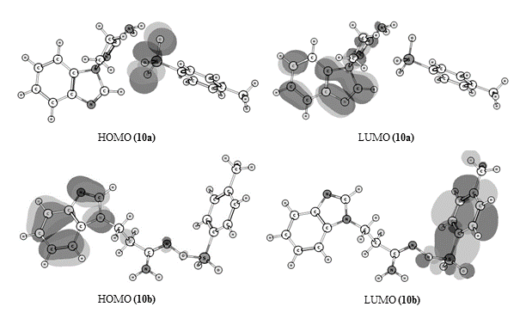

Рисунок 2.8 – ВЗМО (HOMO), НСМО (LUMO) соединений 2.2.10ª и 2.2.10^{b}, рассчитанных методом B3LYP/6-311++G(d,p) (значение изоповерхности 0.02).

Наиболее стабильными, согласно результатам ВЗМО–НСМО анализа, являются 2.2.6^{а}, 2.2.7^{а} и 2.2.8^{а}. На рисунке 2.9 приведен пример ВЗМО орбитали соединения 2.2.8ª с отображением водородной связи (длина связи 0,18 нм в холороформе, 0,19 нм в газовой фазе).

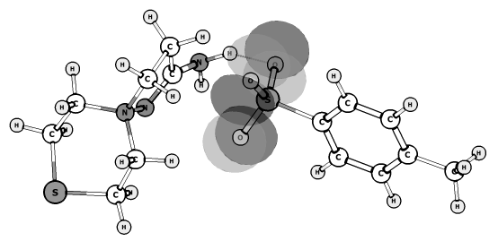

Рисунок 2.9 – ВЗМО соединения 2.2.8ª, рассчитанного методом B3LYP/6-311++G(d,p) (значение изоповерхности 0,02).

Анализ пиктограмм ВЗМО структур солей спиропиразолиниевых соединений 2.2.6^{а}‒2.2.9^{а} и 2.2.11^{а}‒2.2.14^{а} показывает наличие неподеленных электронных пар на атомах кислорода сульфогруппы, что способствует образованию водородных связей между катионом и анионом в данных соединениях.
Таким образом, теоретические расчеты термодинамических параметров методом ТФП на уровне B3LYP/6-31G(d,p) показывают предпочтительность образования спиропирозалиниевых структур 6^{а}‒9^{а} и 2.2.11^{а}‒2.2.14^{а} при п-толуол- и п-нитробензолсульфохлорировании β-аминопропиоамидоксимов 2.2.1‒2.2.4. В случае 2.2.5 более выгодным является образование О-замещенных продуктов 2.2.10^{b} и 2.2.15^{b}. Расчеты согласуются с экспериментальными данными, приведенными в разделе 2.2. Проведен анализ возможности образования стереоизомеров спиропиразолиниевых соединений на примере 2.2.6^{а}. Для всех изученных соединений рассчитаны энергии фронтальных орбиталей, отрицательные значения НСМО определяют их в качестве нуклеофилов.
Расчетные результаты согласуются с экспериментальными данными и могут служить для прогноза структуры и свойств продуктов арилсульфохлорирования β-аминопропиоамидоксимов.
В результате арилсульфохлорирования β-аминопропиоамидоксимов 2.2.1-2.2.4, описанного выше, были получены тозилаты и п-, о-нитробензолсульфонаты соответствующих спиропиразолиновых соединений. Однако в случае β-(бензимидазол-1-ил)пропиоамидоксима 2.2.5 арилсульфохлорирование привело к образованию продукта замещения по атому кислорода амидоксимной группы – 3-(1H-бензо[d]имидазол-1-ил)-N'-(арилокси)пропанимидамида 2.2.10.
Различия в строении полученных соединений ведет к разнице в их физикохимических свойствах, таких как температура плавления, колебательные частоты и сдвиги ЯМР. С целью прогнозирования структурных параметров (длины связи и валентные углы), колебательных частот и сдвигов ЯМР 3-(1H-бензо[d]имидазол-1-ил)-N'-(тозилокси)пропанимидамида 2.2.10 были проведены квантово-химические расчеты с применением метода функционала плотности (ТФП) с функционалами B3LYP, B3PW91 и WB97XD с базисным набором 6-31G++(d,p). Метод ТФП широко применяется для изучения структурных параметров и прогнозирования ИК спектров органических соединений, что позволяет применять его с аналитическими целями. Также выполнено теоретическое моделирование спектра ЯМР, исходя из того, что согласно литературным источникам, метод ТФП обладает достаточной точностью.
В таблице 2.19 представлены рассчитанные указанным методом и полученные экспериментально длины связей и валентные углы молекулы соединения 2.2.10.
Рассчитанные длины связей отличаются от экспериментальных на 0,023 Å (1,6%) в среднем на уровне B3LYP, 0,021 Å (1,5%) на уровне B3PW91 и 0,026 Å (1,8%) на уровне WB97XD. Коэффициент корреляции рассчитанных и экспериментальных длин связей на уровне B3LYP R² = 0,96. При использовании B3PW91 R² = 0,93, на уровне WB97XD R² = 0,96. Для валентных углов лучший результат получен с использованием B3LYP функционала (R² = 0,99). В случае применения B3PW91 и WB97XD R² = 0,98. Рассчитанные углы отличаются от экспериментальных на 1,036° (0,8%), 1,145° (1%) и 1,152° (1%) при использовании B3LYP, B3PW91 и WB97XD функционалов соответственно. Как показывают результаты сравнения рассчитанных и экспериментальных значений наиболее точные расчеты получены при использовании B3LYP (при Р<0,05).

Таблица 2.19 ‒ Длины связей (Å) и валентные углы (ᵒ) молекулы соединения 2.2.10, полученные экспериментально и рассчитанные методом ТФП

Связь |  | РСА | B3LYP | B3PW91 | WB97XD
Длина связи (Å)
C₂-C₃ |  | 1,378 | 1,391 | 1,389 | 1,385
C₂-C₇ |  | 1,400 | 1,400 | 1,399 | 1,398
C₃-C₄ |  | 1,403 | 1,409 | 1,407 | 1,408
C₄-C₅ |  | 1,383 | 1,393 | 1,390 | 1,387
C₅-C₆ |  | 1,397 | 1,397 | 1,396 | 1,395
C₆-C₇ |  | 1,399 | 1,416 | 1,414 | 1,406
N₁-C₁ |  | 1,355 | 1,381 | 1,375 | 1,373
N₁-C₆ |  | 1,385 | 1,388 | 1,383 | 1,380
N₁-C₈ |  | 1,458 | 1,451 | 1,448 | 1,451
N₂-C₁ |  | 1,312 | 1,307 | 1,306 | 1,304
N₂-C₇ |  | 1,396 | 1,389 | 1,384 | 1,385
C₈-C₉ |  | 1,531 | 1,545 | 1,531 | 1,530
C₉-C₁₀ |  | 1,511 | 1,507 | 1,505 | 1,507
N₃-C₁₀ |  | 1,330 | 1,366 | 1,359 | 1,355
N₄-C₁₀ |  | 1,294 | 1,294 | 1,292 | 1,391
O₁-N₄ |  | 1,491 | 1,455 | 1,435 | 1,435
S₁-O₁ |  | 1,589 | 1,671 | 1,661 | 1,646
S₁-O₂ |  | 1,430 | 1,458 | 1,453 | 1,446
S₁-O₃ |  | 1,432 | 1,458 | 1,453 | 1,444
S₁-C₁₁ |  | 1,751 | 1,781 | 1,773 | 1,777
C₁₁-C₁₂ |  | 1,390 | 1,396 | 1,394 | 1,391
C₁₁-C₁₆ |  | 1,393 | 1,396 | 1,393 | 1,390
C₁₂-C₁₃ |  | 1,384 | 1,392 | 1,390 | 1,389
C₁₃-C₁₄ |  | 1,390 | 1,402 | 1,401 | 1,399
C₁₄-C₁₅ |  | 1,392 | 1,403 | 1,400 | 1,399
C₁₄-C₁₇ |  | 1,505 | 1,509 | 1,504 | 1,506
C1₅-C₁₆ |  | 1,378 | 1,392 | 1,391 | 1,389
N₃-C₁₀ |  | 1,330 | 1,366 | 1,359 | 1,355
R² |  | - | 0,96 | 0,93 | 0,96
Станд. ошибка |  | - | 0,02 | 0,02 | 0,02
 |  |  | Продолжение таблицы 2.19
Валентные углы (°)
C₁-N₁-C₆ |  | 106,5 | 105,8 | 105,9 | 105,7
C₁-N₁-C₈ |  | 127,8 | 126,7 | 126,9 | 129,4
C₁-N₂-C₇ |  | 104,3 | 104,4 | 104,3 | 104,2
C₂-C₃-C₄ |  | 121,6 | 121,4 | 121,4 | 121,4
C₂-C₇-C₆ |  | 119,8 | 119,8 | 119,7 | 119,7
C₃-C₂-C₇ |  | 117,7 | 118,1 | 118,1 | 118,0
C₃-C₄-C₅ |  | 121,8 | 121,5 | 121,6 | 121,5
C₄-C₅-C₆ |  | 116,1 | 116,8 | 116,6 | 116,6
C₅-C₆-C₇ |  | 122,9 | 122,4 | 122,5 | 122,8
C₆-N₁-C₈ |  | 125,5 | 127,3 | 127,1 | 124,9
N₁-C₆-C₅ |  | 131,8 | 132,6 | 132,5 | 131,9
N₁-C₆-C₇ |  | 105,3 | 105,0 | 104,9 | 105,3
N₁-C₁-N₂ |  | 114,1 | 114,4 | 114,5 | 114,5
N₁-C₈-C₉ |  | 113,6 | 112,6 | 111,6 | 112,2
N₂-C₇-C₂ |  | 130,3 | 129,8 | 129,8 | 130,0
N₂-C₇-C₆ |  | 109,8 | 110,4 | 110,4 | 110,3
C₈-C₉-C₁₀ |  | 113,6 | 111,7 | 113,9 | 110,2
N₃-C₁₀-C₉ |  | 119,6 | 118,0 | 117,4 | 118,2
N₄-C₁₀-C₉ |  | 113,0 | 115,9 | 116,9 | 116,1
N₃-C₁₀-N₄ |  | 127,5 | 125,9 | 125,6 | 125,6
C₁₀-N₄-O₁ |  | 107,5 | 108,1 | 108,3 | 107,9
N₄-O₁-S₁ |  | 111,1 | 111,1 | 111,0 | 110,3
O₁-S₁-O₂ |  | 102,3 | 101,9 | 101,7 | 102,4
O₁-S₁-O₃ |  | 110,5 | 108,8 | 109,0 | 110,1
O₁-S₁-C₁₁ |  | 103,4 | 103,5 | 103,3 | 101,4
O₂-S₁-O₃ |  | 119,3 | 122,1 | 122,3 | 121,8
O₂-S₁-C₁₁ |  | 109,4 | 109,5 | 109,5 | 110,5
O₃-S₁-C₁₁ |  | 110,6 | 109,2 | 109,2 | 108,7
S₁-C₁₁-C₁₆ |  | 119,2 | 119,6 | 119,6 | 119,3
S₁-C₁₁-C₁₂ |  | 120,0 | 119,0 | 119,0 | 119,5
C₁₂-C₁₁-C₁₆ |  | 120,8 | 121,4 | 121,4 | 121,3
C₁₁-C₁₆-C₁₅ |  | 118,9 | 118,8 | 118,9 | 118,9
C₁₁-C₁₂-C₁₃ |  | 119,0 | 118,9 | 118,9 | 119,0
C₁₄-C₁₅-C₁₆ |  | 121,7 | 121,2 | 121,2 | 121,2
C₁₂-C₁₃-C₁₄ |  | 121,5 | 121,2 | 121,2 | 121,1
C₁₃-C₁₄-C₁₅ |  | 118,2 | 118,5 | 118,5 | 118,5
C₁₅-C₁₄-C₁₇ |  | 120,8 | 120,7 | 120,8 | 120,5
C₁₃-C₁₄-C₁₇ |  | 121,0 | 120,8 | 120,7 | 121,0
R² |  | - | 0,99 | 0,98 | 0,98
Станд.ошибка |  | - | 0,02 | 0,03 | 0,03
 | При р<0,05
Как показывают расчеты, применение метода ТФП это надежный способ теоретического решения задач моделирования физико-химических параметров органических молекул. Высокая точность расчета структурных параметров — это достаточное условие для адекватного моделирования колебательных частот.
Таким образом, с указанными выше параметрами расчета, был проведен анализ рассчитанных (ТФП с уровнями B3LYP, B3PW91, WB97XD) и экспериментальных колебательных частот. В таблице 2.20 приведены характеристичные колебательные частоты исследуемого соединения. В ИК спектре 2.2.10, частоты симметричных и ассиметричных валентных колебаний SO₂ группы расположены в области 1190 см⁻¹ и 1358 см⁻¹. Согласно расчетам с уровнем B3LYP, соответствующие частоты колебаний смещены в области 1161 см⁻¹ и 1365 см⁻¹. При использовании B3PW91 уровня прогноз более точный: частоты симметричных колебаний 1180 см⁻¹ и ассиметричных 1370 см⁻¹. Наиболее точным оказался WB97XD уровень (1130 см⁻¹ и 1430 см⁻¹ соответственно).
Частоты колебаний C=C наблюдаются в области 1617 см^{–1}, тогда как рассчитанные значения смещены в области 1634 см^{–1}, 1640 см^{–1}, 1663 см^{–1} для уровней B3LYP, B3PW91, WB97XD соответственно. Для связи Csp²–H валентные колебания лежат в области > 3000 см^{–1}, что согласуется с рассчитанными значениями. Рассчитанные частоты колебаний C=N на уровнях B3LYP (1671 см^{–1}) и B3PW91 (1625 см^{–1}) показывают небольшое отклонение от экспериментальных частот, тогда как значения, полученные на уровне WB97XD (1640 см^{–1}) хорошо согласуются с экспериментальным (1648 см^{–1}). Колебания (N–H)₂ наблюдаются в области 3417 см^{–1} и значительно смещены для всех трех расчетов. Эта значительная разница может быть обусловлена физическими и электронными эффектами соседних атомов.

Таблица 2.20 – Характеристичные рассчитанные и экспериментальные частоты колебаний соединения 2.2.10

Метод | Колебательные частоты связей, см^{–1} |  |  |  |  |  |  | R | s
Метод | _{С=N} | _{C=C} | _{SО2} |  | _{(N‒H)2} | _{Csp3-H} | _{Csp2-H} | R | s
Метод | _{С=N} | _{C=C} | ассим. | сим.
Эксперимент | 1648 | 1617 | 1358 | 1190 | 3417 | 2791, 2920 | 3110, 3237 | - | -
B3LYP | 1671 | 1634 | 1365 | 1161 | 3586 | 3042, 3061 | 3181, 3235 | 0,99 | 75
B3PW91 | 1625 | 1640 | 1370 | 1180 | 3621 | 3053, 3098 | 3194, 3243 | 0,99 | 80
WB97XD | 1640 | 1663 | 1430 | 1130 | 3657 | 3070, 3083 | 3216, 3227 | 0,99 | 91
При р<0,05

Проведен корреляционный анализ, коэффициенты корреляции между экспериментальными и рассчитанными значениями колебательных частот составили 0,997 (B3LYP), 0,996 (B3PW91) и 0,995 (WB97XD). Графики корреляции представлены на рисунке 2.10. В целом, рассчитанные колебательные частоты хорошо согласуются с экспериментальными данными, что позволяет использовать их в аналитических целях.

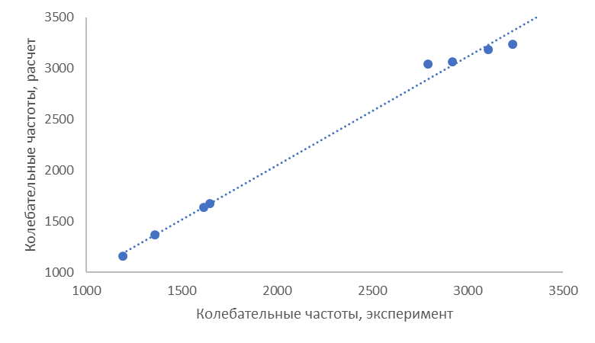 | 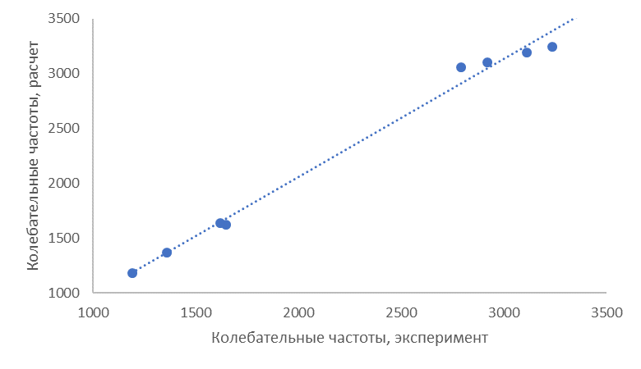
а | б
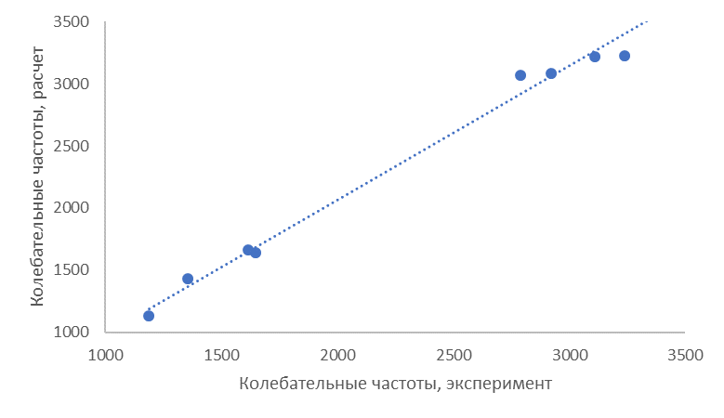
в
Рисунок 2.10 – Корреляция между рассчитанными и экспериментальными значениями колебательных частот: а) B3LYP, б) B3PW91, в) WB97XD

Наиболее точный метод из вышеуказанных трех – ТФП с функционалом B3LYP и базисным набором 6-31G++(d,p) – был выбран для прогнозирования сдвигов ¹H и ¹³C ЯМР. Этим методом было проведено моделирование ¹H and ¹³C ЯМР сдвигов 2.2.10 с ДМСО в качестве растворителя. Экспериментальные и рассчитанные значения ¹H и ¹³C химических сдвигов приведены в таблице 2.21.

Таблица 2.21 ‒ Экспериментальные и рассчитанные значения ¹H и ¹³C химических сдвигов для 2.2.10

Химические сдвиги, δ, м.д.
¹Н |  |  |  | ¹³С
Атомы |  | Эксперимент | B3LYP | Атомы | Эксперимент | B3LYP
H1 |  | 7,99 | 8,28 | С1 | 158,0 | 158,8
H2 |  | 7,64 | 7,85 | С2 | 119,8 | 124,2
H3 |  | 7,18 | 7,73 | С3 | 121,9 | 126,3
Продолжение таблицы 2.21
H4 |  | 7,18 | 7,78 | С4 | 122,7 | 126,5
H5 |  | 7,64 | 8,18 | С5 | 110,8 | 114,4
H6 |  | 4,33 | 4,52 | С6 | 133,5 | 140,4
H7 |  | 4,33 | 4,35 | С7 | 143,7 | 147,7
H8 |  | 2,50 | 2,70 | С8 | 31,20 | 41,50
H9 |  | 2,50 | 3,14 | С9 | 41,60 | 49,20
H10 |  | 6,80 | 4,54 | С10 | 144,7 | 153,2
H11 |  | 6,80 | 5,56 | С11 | 134,0 | 142,9
H12 |  | 7,36 | 7,84 | С12 | 128,5 | 133,4
H13 |  | 7,70 | 8,36 | С13 | 130,0 | 134,5
H14 |  | 7,70 | 8,37 | С14 | 144,3 | 149,0
H15 |  | 7,36 | 8,11 | С15 | 128,5 | 131,8
H16 |  | 2,38 | 2,40 | С16 | 130,0 | 133,8
H17 |  | 2,38 | 2,85 | С17 | 21,6 | 30,4
H18 |  | 2,38 | 2,85 | - | - | -
R² |  | 0,95 |  | R² | 0,99
Стандартная ошибка |  | 0,751 |  | Стандартная ошибка | 2,135
 | При Р <0,05

Для ¹H и ¹³C химических сдвигов были получены хорошие коэффициенты корреляции между рассчитанными и экспериментальными значениями (0,949 и 0,999 соответственно) (рисунок 2.11).

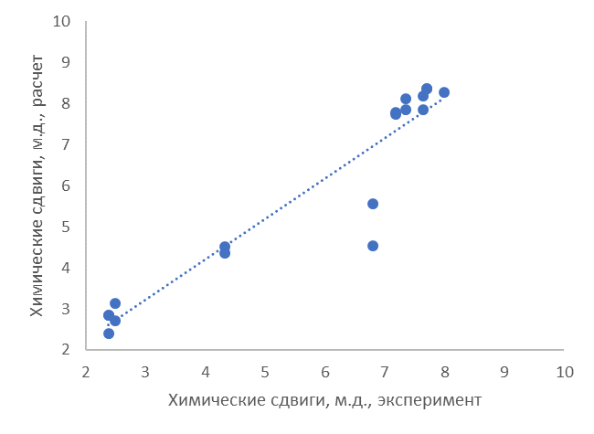 | 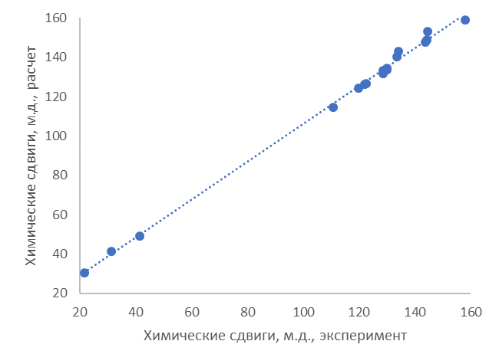
а | б
Рисунок 2.11 – Корреляция между рассчитанными и экспериментальными значениями химических сдвигов, м.д.: а) ¹Н ЯМР, б) ¹³С ЯМР

2.5 Компьютерное прогнозирование спектра биологической активности новых соединений

В разделе приведены данные компьютерного прогнозирования биодоступности и спектра биологической активности для новых соединений, производных 3,5-диметиленокситетрагридропиран-4-она (2.1.1−2.1.8) и производных β-аминопропиоамидоксимов неионного строения (2.2.10 и 2.2.15) с применением PASS online [173] и Molinspiration Cheminformatics [174].
При проведении анализа новых соединений на биодоступность использовалась онлайн программа Molinspiration Cheminformatics, с помощью которой были рассчитаны топологическая площадь полярной поверхности (ТППП), logP, молекулярная масса (ММ), объем молекулы, количество вращающихся связей (КВС), число доноров (ЧД) и акцепторов (ЧА) водородных связей (таблица 2.21).
Для того, чтобы установить биодоступность изучаемых соединений, они были проверены на соответствие «правилу пяти» Липински, согласно которому активные соединения могут нарушать не более одного из перечисленных ниже условий (все числа кратны 5, что объясняет название правила):
- Число донорных H связей (ЧД) - общее количество N---H и O---H связей – не превышает пяти;
- Количество акцепторных Н связей (ЧА) – общее количество атомов N или O – не превышает десяти;
- Молекулярная масса должна быть меньше 500 a.e.м.;
- logP (мера липофильности молекул) не выше 5.
Правило Липински применяется для выявления лидероподобных соединений, хотя, как и любое правило, оно допускает исключения. Но в большинстве случаев соответствие соединений этому правилу определяет их биодоступность и фармакокинетику. Данные таблицы 2.22 показывают, что все исследованные соединения удовлетворяют правилу Липински.

Таблица 2.22 – Дескрипторы соответствия соединений правилу Липински и дескрипторам лидероподобности

№ | М  ≤ 500 | miLogP  ≤ 5 | ЧА  ≤ 10 | ЧД  ≤ 5 | Объем | ТППП, Å²  ≤140 Å² | ЧВС  10 | Правило 5
2.1.1 | 160,17 | -1,20 | 4 | 2 | 146,66 | 66,76 | 2 | +
2.1.2 | 175,18 | -0,75 | 5 | 3 | 158,95 | 82,28 | 2 | +
2.1.3 | 343,38 | 2,42 | 8 | 0 | 229,07 | 100,51 | 11 | +
2.1.4 | 215,29 | 1,01 | 4 | 2 | 217,90 | 62,05 | 5 | +
2.1.5 | 203,24 | -1,06 | 5 | 3 | 192,56 | 82,28 | 4 | +
2.1.6 | 235,28 | 1,27 | 4 | 2 | 222,34 | 62,05 | 3 | +
2.1.7 | 249,31 | 1,67 | 4 | 2 | 238,91 | 62,05 | 3 | +
2.1.8 | 249,31 | 0,97 | 4 | 2 | 239,15 | 62,05 | 4 | +
2.2.10 | 358,42 | 2,42 | 7 | 2 | 305,78 | 99,59 | 6 | +
2.2.15 | 389,39 | 1,93 | 10 | 2 | 312,56 | 145,41 | 7 | +

Кроме соответствия параметрам Липински, дескрипторами фармакокинетических свойств и биодоступности служат площадь молекулярной полярной поверхности (ПМПП) и количество вращающих связей (КВС).
ПМПП определяется как сумма поверхностей полярных атомов (обычно О, N и присоединенных атомов Н) в молекуле, этот параметр коррелирует с транспортом соединений через мембраны, что связывает этот дескриптор с абсорбцией кишечника человека и проникновением лекарств через гематоэнцефалический барьер. В данной программе ПМПП рассчитывается как ТППП. Для того чтобы молекулы проникли через гематоэнцефалический барьер (и, таким образом, воздействовали на рецепторы в центральной нервной системе), обычно требуется уровень менее 90 Å². Согласно расчетам, молекулы 2.1.1−2.1.2 и 2.1.4−2.1.8 удовлетворяют этому требованию. Если ТППП молекулы превышает 140 Å², она не будет обладать способностью проникать через клеточные мембраны. К таким молекулам относится соединение 2.2.15, для остальных соединений ТППП < 140 Å².
Количество вращающихся связей КВС (Number of Rotatable Bonds) - топологический параметр, который является мерой молекулярной гибкости. Этот параметр используется в качестве дескриптора пероральной биодоступности лекарств. Вращающаяся связь это любая простая одиночная некольцевая связь с неконцевым атомом (кроме Н). Так, C-N связи (амидные) обладают высоким вращательным энергетическим барьером, поэтому не рассматриваются как вращательные. КВС не должен превышать 10, и, как показывают расчеты (таблица 2.23) все исследованные соединения соответствуют этому параметру, кроме 2.1.3.
Параметры биологической активности, рассчитанные с помощью Molinspiration Cheminformatics, распределяются следующим образом:
более 0 – значительная биологическая активность;
от -0,5 до 0 – умеренная активность;
менее -0,5 – активность отсутствует.

Таблица 2.23 – Прогнозирование биологической активности 2.1.1−2.1.8, 2.2.10 и 2.2.15 с применением Molinspiration (Molinspiration analysis of bioactivity score)

№ | Лиганды рецепторов, сопряжённых с G-белком | Модулятор ионного канала | Ингибитор киназы | Лиганд ядерных рецепторов | Ингибитор протеазы | Ингибитор ферментов
2.1.1 | -0,92 | -0,59 | -1,34 | -0,92 | -0,76 | -0,38
2.1.2 | -0,55 | -0,41 | -0,81 | -0,73 | -0,68 | -0,17
2.1.3 | 0,11 | -0,39 | -0,41 | 0,11 | -0,14 | -0,03
2.1.4 | -0,34 | 0,04 | -0,68 | -0,61 | -0,41 | -0,01
2.1.5 | -0,67 | -0,10 | -0,86 | -0,97 | -0,74 | -0,14
2.1.6 | -0,40 | -0,15 | -0,44 | -0,48 | -0,42 | -0,06
2.1.7 | -0,36 | -0,15 | -0,40 | -0,37 | -0,38 | -0,05
2.1.8 | -0,19 | -0,02 | -0,28 | -0,45 | -0,32 | -0,04
Продолжение таблицы 2.23
2.2.10 | -0,01 | -0,22 | -0,11 | -0,43 | -0,02 | -0,04
2.2.15 | -0,06 | -0,16 | -0,15 | -0,48 | -0,09 | 0,02

Значительную биологическую активность показывает соединение 2.1.3 как лиганд ядерных рецепторов и лиганд рецепторов, сопряжённых с G-белком; соединение 2.1.8 умеренно активно в качестве модулятора ионного канала, а 2.2.15 в качестве ингибитора ферментов. Соединения 2.2.10 и 2.2.15 обладают умеренной активностью в отношении всех анализируемых параметров.
Также был выполнен прогноз спектра биологической активности для соединений 2.1.1−2.1.8, 2.2.10 и 2.2.15 с применением PASS online. Был проанализирован весь массив полученных при прогнозировании данных и выбраны только те значения, показатель активности которых (P_{a}) был самым значительным для исследуемых соединений. Результаты in silico скрининга приведены в таблице 2.24.

Таблица 2.24 – Прогнозирование спектра биологической активности соединений 2.1.1−2.1.8, 2.2.10 и 2.2.15 с применением PASS online

№ | Вид биологической активности | P_{a}, % | Вид биологической активности | P_{a}, %
2.1.1 | Субстрат CYP2H | 92,3 | Ингибитор сахаропепсина | 87,8
2.1.1 | Ингибитор сахар-фосфатазы | 87,8 | Лечение фобических расстройств | 87,1
2.1.1 | Ингибитор акроцилиндропепсина | 87,8 | Ингибитор алкенилглицерофосфохолин гидролазы | 86,9
2.1.1 | Ингибитор химозина | 87,8 | Ингибитор убихинол-цитохром-С-редуктазы | 85,2
2.1.2 | Противоишемический, церебральный | 86,9 | Ингибитор химозина | 80,0
2.1.2 | Лечение фобических расстройств | 84,2 | Ингибитор сахаропепсина | 80,0
2.1.2 | Ингибитор сахар-фосфатазы | 80,4 | Ингибитор акроцилиндропепсина | 80,0
2.1.3 | Лечение фобических расстройств | 84,0 | Ингибитор сахаропепсина | 81,9
2.1.3 | Ингибитор акроцилиндропепсина | 81,9 | Агонист гормона роста | 78,6
2.1.3 | Продолжение таблицы 2.24
 | Ингибитор химозина | 81,9 | Ингибитор ацилкарнитингидролазы | 72,8
2.1.4 | Ингибитор сахар-фосфатазы | 83,5 | Ингибитор акроцилиндропепсина | 83,4
2.1.4 | Ингибитор сахаропепсина | 83,4 | Ингибитор химозина | 83,4
2.1.5 | Лечение фобических расстройств | 83,3 | Ингибитор киназы G-белок-связывающего рецептора | 75,1
2.1.5 | Ингибитор сахар-фосфатазы | 77,2 | Ингибитор киназы бета- адренергического рецептора | 75,1
2.1.5 | Ингибитор алкенилглицерофосфохолин гидролазы | 75,9 | Ингибитор марганец пероксидазы | 75,0
2.1.6 | Ингибитор сахаропепсина | 84,3 | Лечение фобических расстройств | 84,2
2.1.6 | Ингибитор химозина | 84,3 | Ингибитор сахар-фосфатазы | 82,1
2.1.6 | Ингибитор акроцилиндропепсина | 84,3 | Ингибитор алкенилглицерофосфохолин гидролазы | 81,7
2.1.7 | Ингибитор убихинол-цитохром-с-редуктазы | 79,2 | Лечение фобических расстройств | 77,1
2.1.7 | Ингибитор алкенилглицерофосфохолингидролазы | 78,1 | Ингибитор сахар-фосфатазы | 75,8
2.1.8 | Лечение атеросклероза | 84,7 | Лечение фобических расстройств | 80,9
2.1.8 | Ca-активируемый 3-блокатор калиевых каналов малой проводимости | 81,6 | Лечение фобических расстройств | 80,9
2.2.10 | Антипротозойная | 56 | Ингибитор гликозилфосфатидилинозитол фосфолипазы D | 51
2.2.15 | Ингибитор алкоголь-О-ацетилтрансферазы | 64 | Ингибитор фосфолипид-транслоцирующей АТФазы | 54
2.2.15 | Антипротозойная | 63 | Ингибитор фосфолипид-транслоцирующей АТФазы | 54

Наиболее значительные результаты показывают соединение 2.1.1. Так, с вероятностью 92,3 % соединение 2.1.1 может проявлять свойства субстрата CYP2H. Активность, связанная с субстратом CYP2, влияет на процессы метаболизма лекарственных препаратов и стероидов. Свойства ингибитора сахар-фосфатазы проявляют соединения 2.1.1, 2.1.2, 2.1.4−2.1.7 с вероятностью от 77,2 до 87,8 %. Ингибиторы сахар-фосфатазы применяются для лечения сахарного диабета 2-го типа [175].
Активность в отношении ингибирования алкенилглицерофосфохолин гидролазы установлена для соединений 2.1.1 (86,9 %), 2.1.5 (75,9 %), 2.1.6 (81,7 %) и 2.1.7 (78,1 %). Ингибиторы алкенилглицерофосфохолин гидролазы относятся к средствам, ингибирующим ацетилхолинэстеразу, и применяемым в лечении болезни Альцгеймера и других деменций [176].
Таким образом, по результатам PASS прогнозирования, соединения 2.1.1−2.1.8 с высокой долей вероятности обладают широким спектром биологической активности, в том числе по лечению фобических расстройств (2.1.1−2.1.3, 2.1.5−2.1.8) и противоишемической активности (2.1.2). Соединения 2.2.10 и 2.2.15 не показали широкого спектра активностей и высокой вероятности прогноза. Наибольшая вероятность (64 %) проявляется в результатах прогнозирования свойств ингибитора алкоголь-О-ацетилтрансферазы соединения 2.2.15. Это свойство соединений, которые позволяют защищать растения от насекомых, вызывая расстройство пищеварения при их поедании [177].
Анализируя зависимость «Структура - Активность» по результатам скрининга, можно сделать вывод, что наиболее широкий набор активностей с высоким Р_{а} получен для малых молекул, для которых в базах данных имеются хорошо изученные аналоги. Такими примерами являются 3,5-замещенный тетрагидропиран-4-он 2.1.1 и его оксим 2.1.2. При переходе к иминопроизводным кетона (2.2.4−2.2.8) становится заметным снижение количества активностей и их Р_{а}. Возможно, что иминопроизводные менее представлены в базе данных PASS, чем кетоны и другие их производные. Наименьший спектр активностей и значения Р_{а} получены для производных β-аминопропиоамидоксимов − 3-(1H-бензо[d]имидазол-1-ил)-N'-(тозилокси) пропанимидамида 2.2.10 и 3-(1H-бензо[d]имидазол-1-ил)-N'-(((4-нитрофенил)сульфонил)окси)пропанимидамида 2.2.15.
C помощью сервиса ProTox-II [178] выполнено QSAR прогнозирование токсичности соединений 2.1.1−2.1.8, 2.2.10 и 2.2.15. ProTox-II — это виртуальная лаборатория для прогнозирования некоторых токсикологических свойств, связанных с химической структурой. Прогнозирование выполняется с помощью обученных на реальных данных (in vitro или in vivo) компьютерных моделей, которые позволяют in silico рассчитывать класс острой токсичности и токсикологическую активность соединения на основе химического и структурного сходства с токсичными соединениями.
Тренировочная выборка составляет 40000 соединений, значения LD₅₀ которых были определены в экспериментах на мышах или крысах. Результаты прогнозирования LD₅₀, класса токсичности соединений, а также оценка точности прогноза приведены в таблице 2.25.

Таблица 2.25 – Прогнозирование LD₅₀ и класса токсичности соединений 2.1.1−2.1.8, 2.2.10 и 2.2.15 с использованием ProTox-II

№ | LD₅₀, мг/кг | Класс токсичности | Среднее сходство, % | Точность прогноза, %
2.1.1 | 3730 | 5 | 78,5 | 69,3
2.1.2 | 3000 | 5 | 72,1 | 69,3
2.1.3 | 5000 | 5 | 47,9 | 54,3
2.1.4 | 1300 | 4 | 43,8 | 54,3
2.1.5 | 3000 | 5 | 41,6 | 54,3
2.1.6 | 3000 | 5 | 46,9 | 54,3
2.1.7 | 3000 | 5 | 50,6 | 67,4
2.1.8 | 840 | 4 | 43,3 | 54,3
2.2.10 | 620 | 4 | 43,8 | 54,3
2.2.15 | 620 | 4 | 40,8 | 69,3

Как показывают результаты прогнозирования, соединения 2.1.1‒2.1.3 и 2.1.5‒2.1.7 относятся к пятому классу токсичности (может быть вреден при проглатывании) с вероятностью от 54,3 до 69,3 %. К классу токсичности 4 относятся соединения 2.1.4, 2.1.8, 2.1.10 и 2.1.15 (вреден при проглатывании). Точность прогноза может зависеть от количества соединений подобного класса в тренировочной выборке модели QSAR.
ProTox-II позволяет прогнозировать несколько видов токсичности, такие как канцерогенность, мутагенность, гепатотоксичность, иммунотоксичность, цитотоксичность и т.д. По результатам прогноза, соединения 2.1.1-2.1.8 не активны по всем представленным в модели видам токсичности. Соединения 2.2.10 и 2.2.15 могут проявлять канцерогенные и мутагенные свойства с вероятностью от 54 до 60%.

2.6 Испытания на противодиабетическую активность продуктов арилсульфохлорирования β-аминопропиоамидоксимов по степени ингибирования α-амилазной и α-глюкозидазной активности

Объектами исследования на наличие противодиабетической активности служили 10 образцов. Акты испытаний приведены в Приложении В. Противодиабетическую активность соединений 2.2.6-2.2.19 оценивали по степени ингибирования исследуемыми веществами α-амилазной и α-глюкозидазной активности. По результатам испытаний получен патент на полезную модель по применению продуктов арилсульфохлорирования β-аминопропиоамидоксимов (тозилат 2-амино-1,5-диазаспиро[4.5]дец-1-ен-5-аммония (2.2.6), 3-(1H-бензимидазол-1-ил)-N'-(тозилокси)пропанамидамид (2.2.10), 4-нитробензолсульфонат 2-амино-8-тиа-1,5-диазаспиро[4.5]дец-1-ен-5-аммония (2.2.13), 3-(1Н–бензимидазол-1-ил)-N′-(4-нитро-фенилсульфонилокси)пропанимидамид (2.2.15) в качестве соединений с противодиабетической активностью [179] (Приложение Г).
Исследование степени ингибирования активности α-амилазы испытуемыми соединениями проводили стандартным методом с незначительными модификациями [180]. В каждую лунку 96-луночного планшета добавляли реакционную смесь, содержащую 50 мкл фосфатного буфера (100 мМ, рН = 7,2), 10 мкл α-амилазы (2 ЕД/мл) и 20 мкл испытуемых соединений в концентрации 150 μМ/мл, которую затем инкубировали при 37 °C в течение 30 минут. Затем в качестве субстрата добавляли 50 мкл 1% растворимого крахмала (100 мМ фосфатный буфер, рН = 7,2) и инкубировали при 37 °C в течение 10 минут. После чего добавляли 100 мкл DNS окрашивающего реагента и кипятили в течение 5 минут.
Оптическую плотность полученной смеси измеряли при 540 нм на планшетном спектрофотометре. В качестве препарата сравнения использовали акарбозу в концентрации 150 μМ/мл (позитивный контроль). Параллельно ставили негативный контроль (20 мкл этанола) без добавления испытуемых соединений. Все образцы были исследованы в триплетах. Ингибиторную активность выражали в процентах (%) по степени ингибирования α-амилазы по сравнению с негативным контролем, которую рассчитывали по формуле:
Ингибиторная активность (%) = (1 – As/Ac)*100%,
где As – оптическая плотность исследуемого соединения;
Aс – оптическая плотность контроля.
Статистическая обработка результатов проводилась с использованием программы Excel.
Результаты исследования ингибирующей активности тестируемых соединений в отношении фермента α-амилазы приведены в таблице 2.26.

Таблица 2.26 – Ингибиторная активность тестируемых соединений в отношении фермента α-амилазы

Соединение | Степень ингибирования α-амилазы, % | Соединение | Степень ингибирования α-амилазы, % | Соединение | Степень ингибирования α-амилазы, %
2.2.6 | 26,7±2,2 | 2.2.11 | 46,0±2,8 | 2.2.16 | 17,2 ± 1,2
2.2.7 | 32,7±1,8 | 2.2.12 | 27,7±1,9 | 2.2.17 | 9,6 ± 2,2
2.2.8 | 35,2±3,1 | 2.2.13 | 43,9±2,1 | 2.2.18а | 3,4 ± 1,1
2.2.9 | 33,8±2,8 | 2.2.14 | 42,0±2,3 | 2.2.18b | 8,4 ± 0,8
2.2.10 | 30,1±1,4 | 2.2.15 | 44,1±2,9 | 2.2.19 | 14,3 ± 4,1
Акарбоза | 50,3±1,1 |  |  |  | 34,6 ± 0,4

Выраженной ингибиторной активностью (от 42% до 46%) обладают следующие соединения: 2.2.11, 2.2.13, 2.2.14 и 2.2.15.
Средняя ингибирующая активность (от 26,7% до 35,2%) у следующих соединений: 2.2.6, 2.2.7, 2.2.8, 2.2.9, 2.2.10 и 2.2.12.
Образец сравнения акарбозы показал стандартную ингибирующую активность по отношению к α-амилазе, которая составила 50,3%.
Исследование степени ингибирования активности α-глюкозидазы тестируемыми соединениями проводилось с использованием стандартного метода с незначительными модификациями [181].
К 500 мкл фосфатного буфера (0,1 М, рН 6,8) добавляли 100 мкл α-глюкозидазы (1 U/мл) и 200 мкл раствора исследуемого образца (150 μМ/мл). Полученную смесь инкубировали в течение 15 минут при +37 °C, затем добавляли 200 мкл раствора 4-Nitrophenyl α-D-glucopyranoside (p-Nitrophenyl α-D-glucopyranoside, P-NPG) (5 мм), после чего инкубировали при +37 °C в течение 20 минут. Затем реакцию останавливали, добавляя 500 мкл карбоната натрия (0,1 М). В качестве бланка использовали раствор α-глюкозидазы (1 U /мл). В качестве отрицательного контроля использовали этанол 200 мкл в трех повторных измерениях.
В качестве препарата сравнения использовали акарбозу в концентрации 150 μМ/мл (позитивный контроль). Параллельно ставили негативный контроль без добавления испытуемых соединений. Все пробы были исследованы в триплетах. Ингибиторную активность выражали в процентах (%) по степени ингибирования α-глюкозидазы в сравнении с негативным контролем, которую рассчитывали по указанной выше формуле.
Полученные результаты представлены в виде «среднее значение ± стандартная ошибка среднего значения».
Результаты исследования ингибиторной активности испытуемых соединений в отношении фермента α-глюкозидазы приведены в таблице 2.27.

Таблица 2.27 – Ингибиторная активность тестируемых соединений в отношении фермента α-глюкозидазы

Соединение | Степень ингибирования α-глюкозидазы, % | Соединение | Степень ингибирования α-глюкозидазы, % | Соединение | Степень ингибирования α-глюкозидазы, %
2.2.6 | 61,0±14,4 | 2.2.11 | 0 | 2.2.16 | 0
2.2.7 | 0 | 2.2.12 | 48,4±22,2 | 2.2.17 | 8,7 ± 2,2
2.2.8 | 36,6±22,7 | 2.2.13 | 67,1±3,8 | 2.2.18а | 0
2.2.9 | 45,5±6,4 | 2.2.14 | 36,5±13,2 | 2.2.18b | 0
2.2.10 | 63,4±12,8 | 2.2.15 | 61,0±11,5 | 2.2.19 | 13,0 ± 2,0
Акарбоза | 58,9±4,8 |  |  |  | 60,7 ± 0,7

Выраженной ингибиторной активностью (от 61,0% до 67,1 %) обладают следующие соединения: 2.2.6, 2.2.10, 2.2.13 и 2.2.15.
Средняя ингибиторная активность (от 36,5% до 48,4%) у следующих соединений: 2.2.8, 2.2.9, 2.2.12 и 2.2.14.
Образец сравнения акарбозы показал стандартную ингибирующую активность по отношению к α-глюкозидазе, которая составила 58,9%.

2.7 Исследование бактерицидной активности продуктов арилсульфохлорирования β-аминопропиоамидоксимов на чувствительных и устойчивых штаммах M. tuberculosis

В референс-лаборатории Национального центра проблем туберкулеза были проведены исследования противотуберкулезной активности опытных соединений 2.2.6-2.2.19. Акты испытаний приведены в Приложении В.
Бактерицидную активность препаратов определяли in vitro на музейном штамме Н₃₇Rv, диком чувствительном штамме, выделенном от больных. Культуру микобактерий (14–21 день) выращенную на плотной яичной среде в стерильных условиях снимали с косяка одноразовой петлей и суспендировали в 0,9% растворе NaCl (физиологический раствор). Далее крупным частицам культуры давали осесть, выдерживая пробирку в течение 20 минут при комнатной температуре. Взвесь бактерий отбирали пипеткой и переносили в другую пробирку, чтобы довести до оптической плотности. Требуемая оптическая плотность, или мутность, соответствующая 5-му стандарту, была достигнута путем добавления в пробирку физиологического раствора. в 1 мл суспензии, соответствующей 5-му стандарту оптической плотности, содержатся 500 миллионов микробных тел (5x10⁸ микробных тел). Суспензию МБТ засевали в жидкую среду Школьниковой из расчета 0,2 мл на 2 мл среды. Такой способ посева обеспечивает равномерное внесение посевного материала в пробы. Исходный раствор испытуемого соединения готовили с использованием дистиллированной воды.
Навеску веществ растворяли в минимальном объеме растворителя, и после этого разводили физиологическим раствором до нужной концентрации. Например, к навеске 10 мг веществ добавляли 1 мл дистиллированной воды и встряхивали. Затем полученный раствор или гомогенную взвесь доводили физиологическим раствором до необходимой концентрации.
При использовании высоких концентраций растворителей, необходимо контролировать эффект воздействия этих веществ на рост микобактерий.
Для изучения веществ был протестирован широкий диапазон концентраций.
Расчет концентраций для исследования новых соединений в жидкой среде Школьниковой:
I разведение: 10 мг вещества +10 мл жидкости (дист.вода) = 10 мл - 1000 мкг/мл;
II разведение: 1 мл 1 разведения + 9 мл среды Школьниковой = 10 мл - 100 мкг/мл
Это и есть исходное рабочее разведение. Были исследованы концентрации препаратов от 100 мкг/мл до 0,01 мкг/мл. В каждую опытную и контрольную пробирки (питательная среда без препаратов) вносили по 0,1 мг взвеси микобактерий туберкулеза в 0,2 мл физ. раствора. Пробирки инкубировали при 37 °C в течение 10 дней. После 10 дней инкубации на жидкой среде осадки отмывали физиологическим раствором и засеяли на среду Левенштейна-Йенсена. Учет роста культур проводился через 1 месяц и 2,5 месяца. Эксперимент проводился в 2-х повторностях. Данные приведены в таблице 2.28.

Таблица 2.28 – Противотуберкулезная активность соединений 2.2.6-2.2.15

Соединения | Штаммы | Концентрации препаратов, мкг/мл
Соединения | Штаммы | 100 | 50 | 20 | 10 | 5 | 2 | 1 | 0,1 | 0,01 | К
2.2.6 | Н37Rv | ++ | ++ | ++ | ++ | ++ | ++ | ++ | ++ | ++ | +++
2.2.6 | I | ++ | ++ | ++ | ++ | ++ | ++ | ++ | ++ | ++ | +++
2.2.7 | Н37Rv | ++ | ++ | ++ | ++ | ++ | ++ | ++ | ++ | ++ | +++
2.2.7 | I | ++ | ++ | ++ | ++ | ++ | ++ | ++ | ++ | ++ | +++
2.2.8 | Н37Rv | ++ | ++ | ++ | ++ | ++ | ++ | ++ | ++ | ++ | +++
2.2.8 | I | ++ | ++ | ++ | ++ | ++ | ++ | ++ | ++ | ++ | +++
2.2.9 | Н37Rv | ++ | ++ | ++ | ++ | ++ | ++ | ++ | ++ | ++ | +++
2.2.9 | I | ++ | ++ | ++ | ++ | ++ | ++ | ++ | ++ | ++ | +++
2.2.10 | Н37Rv | ++ | ++ | ++ | ++ | ++ | ++ | ++ | ++ | ++ | +++
2.2.10 | I | ++ | ++ | ++ | ++ | ++ | ++ | ++ | ++ | ++ | +++
2.2.11 | Н37Rv | ++ | ++ | ++ | ++ | ++ | ++ | ++ | ++ | ++ | +++
2.2.11 | I | ++ | ++ | ++ | ++ | ++ | ++ | ++ | ++ | ++ | +++
2.2.12 | Н37Rv | ++ | ++ | ++ | ++ | ++ | ++ | ++ | ++ | ++ | +++
2.2.12 | I | ++ | ++ | ++ | ++ | ++ | ++ | ++ | ++ | ++ | +++
2.2.13 | Н37Rv | ++ | ++ | ++ | ++ | ++ | ++ | ++ | ++ | ++ | +++
2.2.13 | I | ++ | ++ | ++ | ++ | ++ | ++ | ++ | ++ | ++ | +++
2.2.14 | Н37Rv | ++ | ++ | ++ | ++ | ++ | ++ | ++ | ++ | ++ | +++
2.2.14 | I | ++ | ++ | ++ | ++ | ++ | ++ | ++ | ++ | ++ | +++
2.2.15 | Н37Rv | ++ | ++ | ++ | ++ | ++ | ++ | ++ | ++ | ++ | +++
2.2.15 | I | ++ | ++ | ++ | ++ | ++ | ++ | ++ | ++ | ++ | +++
2.2.16 | Н37Rv | ++ | ++ | ++ | ++ | ++ | ++ | ++ | ++ | ++ | +++
2.2.16 | I | ++ | ++ | ++ | ++ | ++ | ++ | ++ | ++ | ++ | +++
2.2.17 | Н37Rv | ++ | ++ | ++ | ++ | ++ | ++ | ++ | ++ | ++ | +++
2.2.17 | I | ++ | ++ | ++ | ++ | ++ | ++ | ++ | ++ | ++ | +++
2.2.18a | Н37Rv | ++ | ++ | ++ | ++ | ++ | ++ | ++ | ++ | ++ | +++
2.2.18a | I | ++ | ++ | ++ | ++ | ++ | ++ | ++ | ++ | ++ | +++
2.2.18b | Н37Rv | ++ | ++ | ++ | ++ | ++ | ++ | ++ | ++ | ++ | +++
2.2.18b | I | ++ | ++ | ++ | ++ | ++ | ++ | ++ | ++ | ++ | +++
Продолжение таблицы 2.28
2.2.19 | Н37Rv | ++ | ++ | ++ | ++ | ++ | ++ | ++ | ++ | ++ | +++
2.2.19 | I | ++ | ++ | ++ | ++ | ++ | ++ | ++ | ++ | ++ | +++
Рифампицин | Н37Rv | - | - | - | - | - | - | - | ++ | +++ | +++
Рифампицин | I | - | - | - | - | - | - | - | ++ | +++ | +++
Примечание:
К - контроль, I – дикий, чувствительный

+ рост до 20 колоний микобактерий
++ рост 20-100 колоний микобактерий
+++ сплошной рост, -- отсутствие роста микобактерий

Как видно из таблицы 2.27, все исследованные образцы 2.2.6-2.2.19 не обладают бактерицидной активностью к чувствительным штаммам микобактерий туберкулеза.
При исследовании действия рифампицина на эти штаммы в жидкой среде, выявлено, что он обладает бактерицидной активностью в отношении чувствительных штаммов в концентрации-1 мкг/мл.
Бактерицидную активность образцов определяли in vitro на диких устойчивых штаммах, выделенных от больных (№ 1263-резистентный к рифампицину и № 1286-мультирезистентный). Эксперимент проводился по описанной выше методике в 2-х повторностях. Данные приведены в таблице 2.29.

Таблица 2.29 – Противотуберкулезная активность образцов 2.2.6-2.2.19.

Соединения | Штаммы | Концентрации препаратов, мкг/мл
Соединения | Штаммы | 100 | 50 | 20 | 10 | 5 | 2 | 1 | 0,1 | 0,01 | К
2.2.6 | I | ++ | ++ | ++ | ++ | ++ | ++ | ++ | ++ | ++ | +++
2.2.6 | II | ++ | ++ | ++ | ++ | ++ | ++ | ++ | ++ | ++ | +++
2.2.7 | I | ++ | ++ | ++ | ++ | ++ | ++ | ++ | ++ | ++ | +++
2.2.7 | II | ++ | ++ | ++ | ++ | ++ | ++ | ++ | ++ | ++ | +++
2.2.8 | I | ++ | ++ | ++ | ++ | ++ | ++ | ++ | ++ | ++ | +++
2.2.8 | II | ++ | ++ | ++ | ++ | ++ | ++ | ++ | ++ | ++ | +++
2.2.9 | I | ++ | ++ | ++ | ++ | ++ | ++ | ++ | ++ | ++ | +++
2.2.9 | II | ++ | ++ | ++ | ++ | ++ | ++ | ++ | ++ | ++ | +++
2.2.10 | I | ++ | ++ | ++ | ++ | ++ | ++ | ++ | ++ | ++ | +++
2.2.10 | II | ++ | ++ | ++ | ++ | ++ | ++ | ++ | ++ | ++ | +++
2.2.11 | I | ++ | ++ | ++ | ++ | ++ | ++ | ++ | ++ | ++ | +++
2.2.11 | II | ++ | ++ | ++ | ++ | ++ | ++ | ++ | ++ | ++ | +++
2.2.12 | I | ++ | ++ | ++ | ++ | ++ | ++ | ++ | ++ | ++ | +++
2.2.12 | II | ++ | ++ | ++ | ++ | ++ | ++ | ++ | ++ | ++ | +++
2.2.13 | I | ++ | ++ | ++ | ++ | ++ | ++ | ++ | ++ | ++ | +++
2.2.13 | II | ++ | ++ | ++ | ++ | ++ | ++ | ++ | ++ | ++ | +++
2.2.14 | I | ++ | ++ | ++ | ++ | ++ | ++ | ++ | ++ | ++ | +++
2.2.14 | II | ++ | ++ | ++ | ++ | ++ | ++ | ++ | ++ | ++ | +++
Продолжение таблицы 2.29
2.2.15 | I | ++ | ++ | ++ | ++ | ++ | ++ | ++ | ++ | ++ | +++
2.2.15 | II | ++ | ++ | ++ | ++ | ++ | ++ | ++ | ++ | ++ | +++
2.2.16 | I | ++ | ++ | ++ | ++ | ++ | ++ | ++ | ++ | ++ | +++
2.2.16 | II | ++ | ++ | ++ | ++ | ++ | ++ | ++ | ++ | ++ | +++
2.2.17 | I | ++ | ++ | ++ | ++ | ++ | ++ | ++ | ++ | ++ | +++
2.2.17 | II | ++ | ++ | ++ | ++ | ++ | ++ | ++ | ++ | ++ | +++
2.2.18a | I | ++ | ++ | ++ | ++ | ++ | ++ | ++ | ++ | ++ | +++
2.2.18a | II | ++ | ++ | ++ | ++ | ++ | ++ | ++ | ++ | ++ | +++
2.2.18b | I | ++ | ++ | ++ | ++ | ++ | ++ | ++ | ++ | ++ | +++
2.2.18b | II | ++ | ++ | ++ | ++ | ++ | ++ | ++ | ++ | ++ | +++
2.2.19 | I | ++ | ++ | ++ | ++ | ++ | ++ | ++ | ++ | ++ | +++
2.2.19 | II | ++ | ++ | ++ | ++ | ++ | ++ | ++ | ++ | ++ | +++
Примечание:
К - контроль, I – дикий, устойчивый к рифампицину
II - дикий, мультирезистентный (устойчивый к рифампицину и изониазиду)

+ рост до 20 колоний микобактерий
++ рост 20-100 колоний микобактерий
+++ сплошной рост, -- отсутствие роста микобактерий

Все исследованные образцы 2.2.6-2.2.19 не обладают бактерицидной активностью к устойчивым штаммам микобактерий туберкулеза.

2.8 Технологические схемы получения новых соединений

2.8.1 Технологические схемы получения 3,5-диметилокситетрагидропиран-4-она и его оксима

Получение 3,5-диметилокситетрагидропиран-4-она 2.1.1 предполагается в условиях взаимодействия ацетона с формальдегидом (в виде формалина) в присутствии поташа в воде. Получение оксима 3,5-диметилокситетрагидропиран-4-она 2.1.2 предполагается осуществлять взаимодействием кетона 2.1.1 с ГАГХ.
Стадия получения 3,5-диметилокситетрагидропиран-4-она 2.1.1. Технологическая схема представлена ​​на рис. 2.12. В реактор (1) с мешалкой поступает смесь ацетона, формалин и поташа в соотношении 1:4:0,1. Реакционную массу нагревают до 35⁰С и перемешивают до полного растворения поташа. После этого реакционная масса поступает в экстрактор (2), где проводится экстракция бензолом и сушка безводным сульфатом магния. Водный слой направляется на нейтрализацию, а бензольный слой поступает в ректификационную колонну (3). Здесь бензол перегоняется из ректификационной колонны. Продукт, выделенный из нижней части ректификационной колонны, поступает далее в экстрактор (4), где экстрагируется гексаном. Извлеченный полупродукт поступает в кристаллизатор (5) с этилацетатом. Продукт, выделенный из нижней части кристаллизатора, направляется на дальнейшее использование.

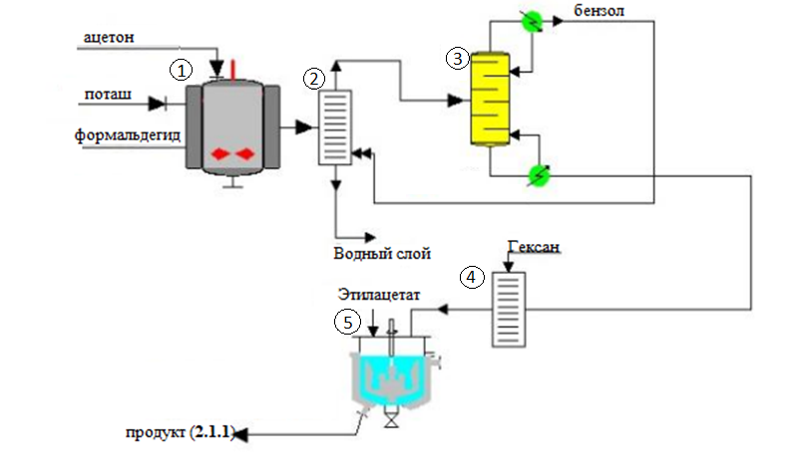

Рисунок 2.12 – Технологическая схема получения 3,5-диметилокситетрагидропиран-4-она 2.1.1
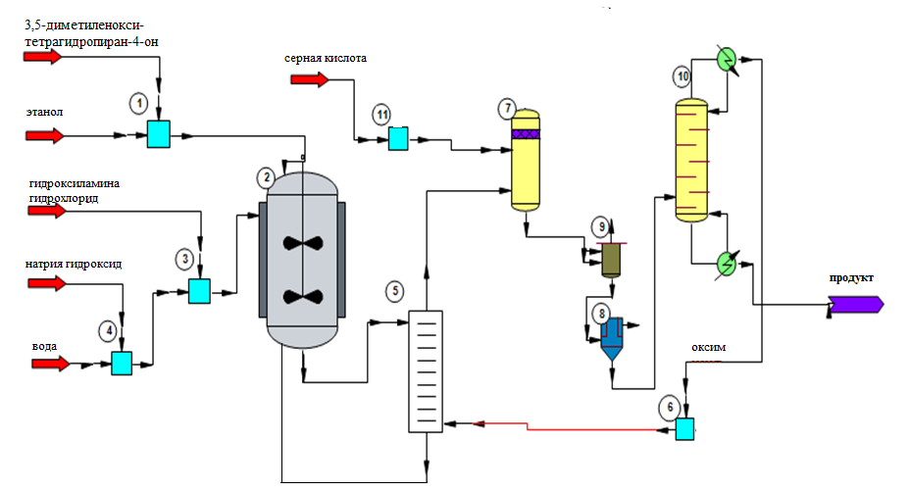

Рисунок 2.13 – Технологическая схема получения оксима 3,5-диметилокситетрагидропиран-4-она 2.1.2

Стадия получения оксима 3,5-диметилокситетрагидропиран-4-она 2.1.2 (рисунок 2.13).
В реактор с мешалкой (2) поступают 3,5-диметилокситетрагиропиран-4-он, и этиловый спирт смешанные в 2-х премиксерах (1). При непрерывном перемешивании реакционной массы в реактор медленно в течение примерно 14 минут добавляют гидрохлорид гидроксиламина в премиксере (3) и гидроксид натрия в воде в премиксере (4). Реакционную массу перемешивают 40 минут при температуре 20-25⁰С. Перемешанная реакционная масса поступает на фильтр (5). Здесь фильтруют оксим и отделяют непрореагировавший кетон. Образовавшийся эфирный слой поступает в колонну подкисления (7). Здесь подкисляют заранее приготовленную смесь с 2 н. серной кислотой. После этого эфирный слой направляют в осушитель (9) для сушки от остаточной воды. Из осушителя (9) фильтр (8) направляют в ректификационную колонну (10) для отгонки эфира из реакционной среды. Эфир, отделяемый из верхней части колонны, охлаждается в теплообменнике и через смеситель (6) направляется обратно в экстрактор для повторного использования. Продукт, отделенный из нижней части ректификационной колонны, отправляется на склад.

2.8.2 Материальный баланс получения 3,5-диметиленокситетрагидропиран-4-она и его оксима
Для оценки предполагаемых производственных процессов произведен расчет материального баланса получения 3,5-диметилокситетрагидропиран-4-она 2.1.1 и его оксима 2.1.2.
Для получения кетона 2.1.1 по предлагаемой технологической схеме использована реакция взаимодействия ацетона с формальдегидом в присутствии поташа. Материальный баланс рассчитан на 100 кг готовой продукции – кетона 2.1.1. Исходными компонентами являются ацетон и формальдегид (в виде формалина), растворителем является вода, содержащаяся в формалине. Продуктом является кетон 2.1.1.
Уравнение материального баланса: G₁=G₂+G₃, где G₁ – масса исходных веществ, G₂ – масса готового продукта, G₃ – масса материальных потерь.
Выход готового продукта: $η = \frac{mпракт}{mтеор}∙ 100\%$
При синтезе 2.1.1 в присутствии поташа выход составил 67% на 21,5 г продукта. Потери исх. соединений составят 100% – 67 % = 33 %.
Рециркулятом является растворитель – вода, содержащаяся в формалине.
Для получения оксима 2.1.2 по предлагаемой технологической схеме использована реакция взаимодействия кетона 2.1.1 с гидроксиламина гидрохлоридом. Материальный баланс рассчитан на 100 кг исходного соединения – 3,5-диметиленокситетрагидропиран-4-она 2.1.1.
Исходными компонентами являются кетон 2.1.1, ГАГХ и ацетат натрия, растворителем является этанол. Продуктом является оксим 2.1.2, побочные продукты – хлорид натрия и вода.
При синтезе 2.1.2 выход составил 60% на 0,6 г продукта. Потери исх. соединений составят 100% – 60 % = 40 %.
Расчеты по материальному балансу технологического процесса производства 3,5-диметиленокситетрагидропиран-4-она 2.1.1 и оксима 2.1.2 представлен в таблице 2.30.

Таблица 2.30 – Материальный баланс производства 3,5-диметилокситетрагидропиран-4-она 2.1.1 и оксима 2.1.2

Приход (кг) |  | Расход (кг)
Стадия 1
Ацетон | 48,23 | Продукт 2.1.1 | 100,00
Формалин | 249,36 | Потери исх.комп. | 48,83
Поташ | 8,63 | Поташ | 8,63
 |  | Рециркулят | 144,62
 |  | Потери раств. | 4,14
Стадия 2
Кетон 2.1.1 | 100,00 | Продукт 2.1.2 | 65,62
ГАГХ | 43,39 | NaCl | 43,29
Ацетат натрия | 49,39 | Потери исх. | 77,11
Этанол | 100,00 | Вода | 6,75
 |  | Рециркулят | 95,00
 |  | Потери раств. | 5,00
Итого | 598,98 | Итого | 598,98

2.8.3 Технологические схемы получения оснований Шиффа на основе 3,5-диметилокситетрагидропиран-4-она
В данном подразделе разработанные схемы производства 5 оснований Шиффа объединены, так как технологические режимы и схемы производственных линий у них идентичны. Для простоты описание дано на примере 3,5-диметилокси-4-аминофенилтетрагидропирана 2.1.6 (рис. 2.14).
3,5-диметилокситетрагидропиран-4-он 2.1.1, анилин и 1,4-диоксан смешивают в предварительном смесителе, смесь при добавлении поступает в реактор 1 с мешалкой. Реакционную массу непрерывно перемешивают при 30−35ºС. Готовая смесь направляется в вакуумную ректификационную колонну 2. Продукт, отделенный в нижней части колонны, отправляется на склад.

2.8.4 Материальный баланс получения оснований Шиффа на основе 3,5-диметилокситетрагидропиран-4-она
Для получения основания Шиффа на основе 3,5-диметилокситетрагидропиран-4-она – (4-(фенилимино)-3,5-дигидроксиметил)тетрагидропирана 2.1.6 по предлагаемой технологической схеме использована реакция взаимодействия исходного соединения 2.1.1 с анилином в 1,4-диоксане. Материальный баланс рассчитан на 100 кг исходного кетона 2.1.1.
Исходными компонентами являются соединение 2.1.1 и анилин, растворителем является диоксан. Продуктом является (4-(фенилимино) -3,5-дигидроксиметил)тетрагидропирана 2.1.6, побочный продукт – вода.
При синтезе 2.1.6 выход составил 64% на 1,35 г продукта. Потери исх. соединений составят 100% – 64 % = 36 %.
Рециркулятом является растворитель – диоксан.
Расчеты по материальному балансу технологического процесса производства продукта 2.1.6 представлены в таблице 2.31.

Таблица 2.31 – Материальный баланс производства (4-(фенилимино)-3,5-дигидроксиметил)тетрагидропирана 2.1.6

Приход (кг) |  | Расход (кг)
Кетон 2.1.1 | 100,00 | Продукт 2.1.6 | 94,01
Анилин | 58,14 | Потери исх.комп. | 56,93
Диоксан | 100,00 | Вода | 7,20
 |  | Рециркулят | 97,00
 |  | Потери раств. | 3,00
Итого | 258,14 | Итого | 258,14

2.8.5 Технологическая схема по получению продуктов арилсульфохлорирования β-аминопропиоамидоксимов
Процесс получения арилсульфонатов 2.2.6−2.2.19 осуществляется следующим образом (рисунок 2.15): β-аминопропиоамидоксим (2.2.1−2.2.5) I, хлороформ II подаются в мешалку (1). Затем после перемешивания они направляются в реактор (2) добавляется ДИПЭА III, где происходит основная реакция. Полученный раствор подается в делитель (3), где раствор фильтруется. Далее отфильтрованный осадок подается в сушилку (4), а фильтрат убирается. Осушенный осадок далее поступает в мешалку (5) добавляется абсолютированный этанол IV, растворенное вещество поступает в реактор (6), подается дистиллированная вода V, где происходит переосаждение получаемого осадка, далее раствор подается в делитель (7) где раствор фильтруется. Полученный осадок основного продукта подается в сушилку (8).

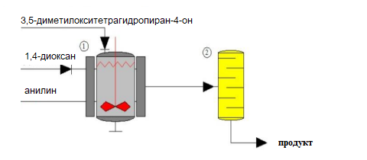

Рисунок 2.14 – Технологическая схема получения (4-(фенилимино)-3,5-дигидроксиметил)тетрагидропирана 2.1.6
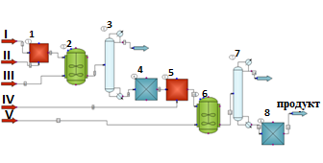
1, 5 – мешалка; 2, 6 – реактор; 3, 7 – делитель; 4, 8 – сушилка.

Рисунок 2.15 – Технологическая схема процесса получения продуктов арилсульфохлорирования β-минопропиоамидоксимов (2.2.6−2.2.19)

2.8.6 Материальный баланс по получению продуктов арилсульфохлорирования β-аминопропиоамидоксимов
Расчеты материального баланса по получению продуктов арилсульфохлорирования β-аминопропиоамидоксимов представлены для наиболее перспективных соединений, проявляющих выраженную биологическую активность (тозилат 2-амино-1,5-диазоспиро[4,5]дец-1-ен-5-аммония 2.2.6, 3-(1H-бензо[d]имидазол-1-ил)-N'-(тозилокси)пропанимидамид 2.2.10, 4-нитробензолсульфонат 2-амино-8-тио-1,5-диазоспиро[4,5]дец-1-ен-5-аммония 2.2.13 и 3-(1H-бензо[d]имидазол-1-ил)-N'-(((4-нитрофенил)сульфонил)окси)пропанимидамид 2.2.15).
Для получения 2-амино-1,5-диазоспиро[4,5]дец-1-ен-5-аммония тозилата 2.2.6 по предлагаемой технологической схеме использована реакция взаимодействия β-(пиперидин-1-ил)пропиоамидоксима с тозилхлоридом в хлороформе с применением ДИПЭА в качестве основания. Материальный баланс рассчитан на 100 кг готовой продукции. Исходными компонентами являются β-(пиперидин-1-ил)пропиоамидоксим, тозилхлорид и ДИПЭА, растворителем является хлороформ. Продуктом является тозилат 2.2.6, побочный продукт – ДИПЭА гидрохлорид. Рециркулятом является растворитель – хлороформ.
При синтезе 2.2.6 выход составил 62% на 0,59 г продукта. Потери исх. соединений составят 100% – 62 % = 38 %. Расчеты по материальному балансу технологического процесса производства тозилата 2.2.6 представлен в таблице 2.32.

Таблица 2.32 – Материальный баланс производства 2-амино-1,5-диазоспиро[4,5]дец-1-ен-5-аммония тозилата 2.2.6

Приход (кг) |  | Расход (кг)
β-(пиперидин-1-ил)пропиоамидоксим 2.2.1 | 84,87 | Продукт 2.2.6 | 100,00
Тозилхлорид | 94,50 | Потери исх.комп. | 92,50
ДИПЭА | 64,06 | ДИПЭА ГХ | 50,92
Хлороформ | 100,00 | Рециркулят | 95,00
 |  | Потери раств. | 5,00
Итого | 343,42 | Итого | 343,42

Для получения 3-(1H-бензо[d]имидазол-1-ил)-N'-(тозилокси) пропанимидамида 2.2.10 по предлагаемой технологической схеме использована реакция взаимодействия β-(бензимидазол-1-ил)пропиоамидоксима 2.2.5 с тозилхлоридом в хлороформе с применением ДИПЭА в качестве основания. Материальный баланс рассчитан на 100 кг готовой продукции.
Исходными компонентами являются β-(бензимидазол-1-ил)пропиоамидоксим, тозилхлорид и ДИПЭА, растворителем является хлороформ. Продуктом является О-тозилат 2.2.10, побочный продукт – ДИПЭА гидрохлорид. Рециркулятом является растворитель – хлороформ.
При синтезе 2.2.10 выход составил 45% на 0,59 г продукта. Потери исх. соединений составят 100% – 45 % = 55 %. Расчеты по материальному балансу технологического процесса производства продукта 2.2.10 представлен в таблице 2.33.

Таблица 2.33 – Материальный баланс производства 3-(1H-бензо[d]имидазол-1-ил)-N'-(тозилокси)пропанимидамида 2.2.10

Приход (кг) |  | Расход (кг)
β-(бензимидазол-1-ил)пропиоамидоксим 2.2.5 | 126,62 | Продукт 2.2.10 | 100,00
Тозилхлорид | 118,21 | Потери исх.комп. | 178,73
ДИПЭА | 80,14 | ДИПЭА ГХ | 46,24
Хлороформ | 100,00 | Рециркулят | 95,00
 |  | Потери раств. | 5,00
Итого | 424,97 | Итого | 424,97

Для получения 4-нитробензолсульфоната 2-амино-8-тио-1,5-диазоспиро[4,5]дец-1-ен-5-аммония 2.2.13 по предлагаемой технологической схеме использована реакция взаимодействия β-(тиоморфолин-1-ил)пропиоамидоксима 2.2.3 с 4-нитробензолсульфохлоридом в хлороформе в присутствии ДИПЭА. Материальный баланс рассчитан на 100 кг готовой продукции. Исходными компонентами являются β-(тиоморфолин-1-ил)пропиоамидоксим, 4-нитробензолсульфохлорид и ДИПЭА, растворителем является хлороформ. Продуктом является тозилат 2.2.6, побочный продукт – ДИПЭА гидрохлорид. Рециркулятом является растворитель – хлороформ.
При синтезе 2.2.6 выход составил 68% на 0,74 г продукта. Потери исх. соединений составят 100% – 68 % = 32 %. Расчеты по материальному балансу технологического процесса производства продукта 2.2.13 представлен в таблице 2.34.

Таблица 2.34 – Материальный баланс производства 4-нитробензолсульфоната 2-амино-8-тио-1,5-диазоспиро[4,5]дец-1-ен-5-аммония 2.2.13

Приход (кг) |  | Расход (кг)
β-(тиоморфолин-1-ил)пропиоамидоксим 2.2.3 | 74,34 | Продукт 2.2.13 | 100,00
4-нитробензолсульфохлорид | 87,04 | Потери исх.комп. | 67,89
ДИПЭА | 50,76 | ДИПЭА ГХ | 44,25
Хлороформ | 100,00 | Рециркулят | 95,00
 |  | Потери раств. | 5,00
Итого | 312,14 | Итого | 312,14
Для получения 3-(1H-бензо[d]имидазол-1-ил)-N'-(((4-нитрофенил)сульфонил)окси)пропанимидамида 2.2.15 по предлагаемой технологической схеме использована реакция взаимодействия β-(бензимидазол-1-ил)пропиоамидоксима с 4-нитробензолсульфохлоридом в хлороформе с применением ДИПЭА в качестве основания.
Материальный баланс рассчитан на 100 кг готовой продукции.
Исходными компонентами являются β-(бензимидазол-1-ил)пропиоамидоксим, 4-нитробензолсульфохлорид и ДИПЭА, растворителем является хлороформ. Продуктом является О-тозилат 2.2.10, побочный продукт – ДИПЭА гидрохлорид.
При синтезе соединения 2.2.15 выход составил 82 % на 0,92 г продукта. Потери исх. соединений составят 100% – 82 % = 18 %.
Рециркулятом является растворитель – хлороформ.
Расчеты по материальному балансу технологического процесса производства продукта 2.2.15 представлены в таблице 2.35.

Таблица 2.35 – Материальный баланс производства 3-(1H-бензо[d]имидазол-1-ил)-N'-(((4-нитрофенил)сульфонил)окси)пропанимидамида 2.2.15

Приход (кг) |  | Расход (кг)
β-(бензимидазол-1-ил)пропиоамидоксим 2.2.5 | 63,96 | Продукт 2.2.15 | 100,00
4-нитробензолсульфохлорид | 69,41 | Потери исх.комп. | 31,29
ДИПЭА | 40,48 | ДИПЭА ГХ | 42,55
Хлороформ | 100,00 | Рециркулят | 95,00
 |  | Потери раств. | 5,00
Итого | 273,85 | Итого | 273,85

3. Экспериментальная часть
Коммерчески доступные реагенты, в том числе диизопропилэтиламин, акрилонитрил, амины, гидроксиламина гидрохлорид, тозилхлорид, п-, о-нитрофенилсульфонилхлорид и растворители для синтеза приобретались в Merck KGaA со степенью чистоты ≥99% и использовались без дополнительной очистки. Растворители для перекристаллизации и др. сушили и перегоняли по стандартным методикам.
ИК-спектры были получены на приборе Thermo Scientific Nicolet 5700 FTIR на гранулах KBr. Спектры ЯМР ¹Н и ¹³С были записаны на ЯМР-спектрометре Bruker Avance III с частотой 500 МГц (500 и 126 МГц соответственно).
Температуры плавления определяли на приборе TPL (Химлабприбор, Россия).
Ход реакции контролировали с помощью ТСХ-пластин Sorbfil (Сорбполимер, Россия), покрытых фракционированным силикагелем, размер зерна 5‒17 мкм, индикатор УФ-254. Пластины были проявлены в парах I₂ и в ультрафиолетовом свете хроматоскопа (λ = 254 нм) «ТСХ 254/365» (ПЕТРОЛАЗЕР). Элюент для анализа представляет собой смеси EtOH: гексан, 4:6 и EtOH: бензол 4:6 + несколько капель 25% водного раствора NH₃.

3.1 Методика проведения квантово-химических расчётов и прогноза биологической активности. Статистическая обработка результатов экспериментов

Расчеты выполнялись в программном комплексе Gaussian-09. Полная оптимизация геометрии всех структур реагентов выполнена в декартовых координатах методом теории функционала плотности (ТФП) с использованием функционалов B3LYP. При расчете колебательных частот и сдвигов ЯМР 3-(1H-бензо[d]имидазол-1-ил)-N'-(тозилокси)пропанимидамида были проведены квантово-химические расчеты с применением метода Теории функционала плотности (ТФП) применялись функционалы B3LYP, B3PW91 и WB97XD. Для описания всех атомов использовались стандартные валентно-расщеплённые наборы базисных гауссовых функций 6-311++G. При проведении оптимизации геометрии ограничения по симметрии не вводились. Влияние сольватационных эффектов учитывалось в рамках приближения Gauge-including atomic orbitals (GIAO) для ДМСО как растворителя. Мнимые частоты отсутствуют. Термодинамические функции определялись для стандартных условий (давление 1 атм и температура 298.15 К). Рассчитанные химические сдвиги ЯМР корректировались относительно ТМС.
Для прогнозирования спектра биологической активности новых соединений на основе их структурной формулы использовалась компьютерная система PASS online, разработанная В.В. Поройковым, Д.А. Филимоновым и предсказывающая спектр биологической активности по структурной формуле. Для построения структурных формул использован редактор химической графики ChemDraw Ultra 10.0 компании CambridgeSoft.
С помощью программного обеспечения для статистического анализа GraphPad Prism (версия 8.0, GraphPad Software Inc.) вычислены средние значения ± стандартное отклонение и сравнены на достоверность с использованием двустороннего t-критерия Стьюдента. Статистическая значимость была принята на уровне p<0,05.

3.2 Синтез 3,5-диметиленокситетрагидропиран-4-она и его производных
Синтез 3,5-диметиленокситетрагидропиран-4-она 2.1.1
К раствору 24 г (0,8 моль) формальдегида и 3 г (0,02 моль) К₂CO₃ в воде прикапывали 11,2 мл (0,2 моль) ацетона. Реакционную смесь перемешивали при температуре кипения ацетона. Ход реакции контролировали с помощью ТСХ. Осадок 3,5- диметиленокситетрагидропиран-4-она отфильтровывали и проводили перекристаллизацию из EtOH. Время реакции составило 56 ч. Выход 21,5 г (67%), т.пл. 138–140 °C.
Синтез оксима 3,5-диметиленокситетрагидропиран-4-она 2.1.2
К раствору 1 г (0,006 моль) кетона 2.1.1 в EtOH прикапывали раствор 1,7 г (0,017 моль) гидроксиламина гидрохлорида и 2 г (0,036 моль) КОН. Реакционную смесь перемешивали при температуре кипения растворителя до завершения реакции. Ход реакции контролировали с помощью ТСХ. Затем добавляли 60 мл холодной воды и отфильтровывали осадок. Продукт 2.1.2 перекристаллизовывали из i-PrOH. Время реакции 40 мин. Выход 0,61 г (60%), т.пл. 128 °C, R_{f} 0,54.
Синтез (4-((пропионилокси)имино)тетрагидропиран-3,5-диил)бис(метилен)дипропианата 2.1.3
К раствору 1 г (0,005 моль) оксима 2.1.2 в 10 мл гексана прикапывали 1,35 г (0,017 моль) пиридина и затем при перемешивании прикапывали раствор 1,58 г (0,017 моль) хлористого пропионила в 5 мл гексана. Смесь перемешивали в течение 24 ч при 20–23°С. Ход реакции контролировали с помощью ТСХ. Образующийся в результате реакции осадок эфира 2.1.3 отфильтровали и перекристаллизовали из изопропанола. Выход 67%. т.пл. 230 °C.
Синтез оснований Шиффа 2.1.4−2.1.8
Синтез (4-(бутилимино)-3,5-дигидроксиметил)тетрагидропирана (2.1.4):
Смесь кетона 2.1.1 (1,5 г, 0,009 моль), бутиламина (0,89 г, 0,009 моль) и Al₂O₃ (0,6 г) тщательно растирали в ступке. Полученную смесь помещали в колбу и механически перемешивали в течение 30 мин. Ход реакции контролировали с помощью ТСХ. После завершения реакции к реакционной смеси добавляли EtOH (15 мл), отфильтровывали твердый продукт и промывали холодным EtOH. Продукт очищали перекристаллизацией из изопропанола и получали основание Шиффа 2.1.4 массой 1,33 г. Выход 69 %.
Синтез (4-(гидроксиэтил)имино)-3,5-дигидроксиметил)тетрагидропирана 2.1.5:
Смесь соединения 2.1.1 (1,44 г, 0,009 моль), 2-аминоэтан-1-ола (0,55 г, 0,009 моль) и Al₂O₃ (0,6 г) тщательно растирали в ступке. Полученную смесь помещали в колбу и механически перемешивали в течение 30 мин. Ход реакции контролировали с помощью ТСХ. После завершения реакции к реакционной смеси добавляли EtOH (15 мл), отфильтровывали твердый продукт и промывали холодным EtOH. Продукт очищали перекристаллизацией из i-PrOH и получали основание Шиффа 2.1.5 массой 0,66 г. Время реакции 2 ч. Выход 58 %.
Синтез (4-(фенилимино)-3,5-дигидроксиметил)тетрагидропирана 2.1.6:
В колбу вместимостью 250 мл, снабженную механической мешалкой, обратным холодильником и капельницей, добавляли 1,5 г (0,009 моль) кетона 2.1.1 в 15 мл 1,4-диоксана и при перемешивании прикапывали 0,92 г (0,009 моль) анилина. Ход реакции контролировали с помощью ТСХ. После завершения реакции растворитель отгоняли при пониженном давлении. Полученный продукт очищали перекристаллизацией из i-PrOH и получили 1,35 г основания Шиффа 2.1.6. Время реакции 2 ч. Выход 64%.
Синтез (4-(толуилимино)-3,5-дигидроксиметил)тетрагидропирана 2.1.7:
В колбу вместимостью 250 мл, снабженную механической мешалкой, обратным холодильником и капельницей, добавляли 1,5 г (0,009 моль) кетона 2.1.1 в 15 мл 1,4-диоксана и при перемешивании прикапывали 1,07 г (0,009 моль) о-толуидина. Ход реакции контролировали методом ТСХ. После завершения реакции растворитель отгоняли при пониженном давлении. Полученный продукт очищали перекристаллизацией из i-PrOH и получили 0,69 г основания Шиффа 2.1.7. Время реакции 2 ч. Выход 59%.
Синтез (4-(бензилимино)-3,5-дигидроксиметил)тетрагидропирана 2.1.8:
Смесь 1,44 г (0,009 моль) кетона 2.1.1, 1,09 г (0,009 моль) бензиламина и 0,6 г Al₂O₃ тщательно растирали в ступке. Полученную смесь помещали в колбу и механически перемешивали в течение 30 мин. За ходом реакции следили с помощью ТСХ. После завершения реакции к реакционной смеси добавляли EtOH (15 мл), отфильтровывали твердый продукт и промывали холодным EtOH. Продукт очищали перекристаллизацией из i-PrOH и получали основание Шиффа 2.1.8 массой 1,21 г. Выход 54 %.

3.3 Арилсульфохлорирование β-аминопропиоамидоксимов
Амидоксимы (β-(пиперидин-1-ил), β-(морфолин-1-ил), β-(тиоморфолин-1-ил), β-(4-Ph-пиперазин-1-ил), β-(бензимидазол-1-ил)пропиоамидоксим (2.2.1−2.2.5) синтезировались по оптимизированной нами методике, на основании которой получен патент на полезную модель [175].
Синтез 2-амино-1,5-диазоспиро[4,5]дец-1-ен-5-аммония тозилата 2.2.6
К раствору 0,0029 моль β-(пиперидин-1-ил)пропиоамидоксима 2.2.1 в 20 мл хлороформа добавляли 0,0029 моль ДИПЭА. Реакционную смесь охлаждали до -1 °C, и при перемешивании прикапывали раствор 0,0029 моль TsCl в 2 мл хлороформа. Затем реакционную смесь перемешивали при комнатной температуре до завершения реакции. Ход реакции контролировали с помощью ТСХ. Образовавшийся белый осадок тозилата 2.2.6 отфильтровывали и перекристаллизовывали из i-PrOH. Время реакции составило 15 ч. Выход составил 0,59 г (62%), т.пл. 230 °C.
Синтез тозилата 2-амино-8-окса-1,5-диазоспиро[4,5]дец-1-ен-5-аммония 2.2.7
К раствору 0,0029 моль β-(морфолин-1-ил)пропиоамидоксима 2.2.2 в 20 мл хлороформа добавляли 0,0029 моль ДИПЭА. Реакционную смесь охлаждали до -1 °C, и при перемешивании прикапывали раствор 0,0029 моль TsCl в 2 мл хлороформа. Затем реакционную смесь перемешивали при комнатной температуре до завершения реакции. Ход реакции контролировали с помощью ТСХ. Образовавшийся белый осадок тозилата 2.2.7 отфильтровывали и перекристаллизовывали из i-PrOH. Время реакции составило 15 ч. Выход составил 0,62 г (65%), т.пл. 218–220 °C.
Синтез тозилата 2-амино-8-тио-1,5-диазоспиро[4,5]дец-1-ен-5-аммония 2.2.8
К раствору 0,0029 моль β-(тиоморфолин-1-ил)пропиоамидоксима 2.2.3 в 20 мл хлороформа добавляли 0,0029 моль ДИПЭА. Реакционную смесь охлаждали до -1 °C, и при перемешивании прикапывали раствор 0,0029 моль TsCl в 2 мл хлороформа. Затем реакционную смесь перемешивали при комнатной температуре до завершения реакции. Ход реакции контролировали с помощью ТСХ. Образовавшийся белый осадок тозилата 2.2.8 отфильтровывали и перекристаллизовывали из i-PrOH. Время реакции составило 20 ч. Выход составил 0,56 г (56%); т.пл. 255 °C.
Синтез тозилата 2-амино-8-фенил-1,5,8-триазаспиро[4,5]дец-1-ен-5-аммония 2.2.9
К раствору 0,0029 моль β-(4-фенилпиперазин-1-ил)пропиоамидоксима 2.2.4 в 20 мл хлороформа добавляли 0,0029 моль ДИПЭА. Реакционную смесь охлаждали до -1 °C, и при перемешивании прикапывали раствор 0,0029 моль TsCl в 2 мл хлороформа. Затем реакционную смесь перемешивали при комнатной температуре до завершения реакции. Ход реакции контролировали с помощью ТСХ. Образовавшийся белый осадок тозилата 2.2.9 отфильтровывали и перекристаллизовывали из i-PrOH. Время реакции составило 15 ч. Выход составил 0,58 г (50%); т.пл. 290 °C.
Синтез 3-(1H-бензо[d]имидазол-1-ил)-N'-(тозилокси)пропанимидамида 2.2.10
К раствору 0,0029 моль β-(бензимидазол-1-ил)пропиоамидоксима 2.2.5 в 20 мл хлороформа добавляли 0,0029 моль ДИПЭА. Реакционную смесь охлаждали до -1 °C, и при перемешивании прикапывали раствор 0,0029 моль TsCl в 2 мл хлороформа. Затем реакционную смесь перемешивали при комнатной температуре до завершения реакции. Ход реакции контролировали с помощью ТСХ. Образовавшийся белый осадок продукта 2.2.10 отфильтровывали и перекристаллизовывали из i-PrOH. Время реакции составило 20 ч. Выход составил 0,45 г (45%); т.пл. 163 °C.
Синтез 4-нитробензолсульфоната 2-амино-1,5-диазоспиро[4,5]дец-1-ен-5-аммония 2.2.11
К раствору 0,0029 моль β-(пиперидин-1-ил)пропиоамидоксима 2.2.1 в 20 мл хлороформа добавляли 0,0029 моль ДИПЭА. Реакционную смесь охлаждали до -1 °C, и при перемешивании прикапывали раствор 0,0029 моль 4-нитробензолсульфохлорида в 2 мл хлороформа. Затем реакционную смесь перемешивали при комнатной температуре до завершения реакции. Ход реакции контролировали с помощью ТСХ. Образовавшийся белый осадок 4-нитробензолсульфоната 2.2.11 отфильтровывали и перекристаллизовывали из i-PrOH. Время реакции составило 27 ч. Выход составил 0,79 г (77%), т.пл. 205 °C.
Синтез 4-нитробензолсульфоната 2-амино-8-окса-1,5-диазоспиро[4,5]дец-1-ен-5-аммония 2.2.12
К раствору 0,0029 моль β-(морфолин-1-ил)пропиоамидоксима 2.2.2 в 20 мл хлороформа добавляли 0,0029 моль ДИПЭА. Реакционную смесь охлаждали до -1 °C, и при перемешивании прикапывали раствор 0,0029 моль 4-нитробензолсульфохлорида в 2 мл хлороформа. Затем реакционную смесь перемешивали при комнатной температуре до завершения реакции. Ход реакции контролировали с помощью ТСХ. Образовавшийся белый осадок 4-нитробензолсульфоната 2.2.12 отфильтровывали и перекристаллизовывали из i-PrOH. Время реакции составило 24 ч. Выход составил 0,73 г (70%), т.пл. 187‒188 °C.
Синтез 4-нитробензолсульфоната 2-амино-8-тио-1,5-диазоспиро[4,5]дец-1-ен-5-аммония 2.2.13
К раствору 0,0029 моль β-(тиоморфолин-1-ил)пропиоамидоксима 2.2.3 в 20 мл хлороформа добавляли 0,0029 моль ДИПЭА. Реакционную смесь охлаждали до -1 °C, и при перемешивании прикапывали раствор 0,0029 моль 4-нитробензолсульфохлорида в 2 мл хлороформа. Затем реакционную смесь перемешивали при комнатной температуре до завершения реакции. Ход реакции контролировали с помощью ТСХ. Образовавшийся белый осадок 4-нитробензолсульфоната 2.2.13 отфильтровывали и перекристаллизовывали из i-PrOH. Время реакции составило 21 ч. Выход составил 0,74 г (68%); т.пл. 230 °C.
Синтез 4-нитробензолсульфоната 2-амино-8-фенил-1,5,8-триазаспиро[4,5]дец-1-ен-5-аммония 2.2.14
К раствору 0,0029 моль β-(4-фенилпиперазин-1-ил)пропиоамидоксима 2.2.4 в 20 мл хлороформа добавляли 0,0029 моль ДИПЭА. Реакционную смесь охлаждали до -1 °C, и при перемешивании прикапывали раствор 0,0029 моль 4-нитробензолсульфохлорида в 2 мл хлороформа. Затем реакционную смесь перемешивали при комнатной температуре до завершения реакции. Ход реакции контролировали с помощью ТСХ. Образовавшийся белый осадок 4-нитробензолсульфоната 2.2.14 отфильтровывали и перекристаллизовывали из i-PrOH. Время реакции составило 19 ч. Выход составил 0,87 г (69%); т.пл. 205 °C.
Синтез 3-(1H-бензо[d]имидазол-1-ил)-N'-(((4-нитрофенил)сульфонил)окси)пропанимидамида 2.2.15
К раствору 0,0029 моль β-(бензимидазол-1-ил)пропиоамидоксима 2.2.5 в 20 мл хлороформа добавляли 0,0029 моль ДИПЭА. Реакционную смесь охлаждали до -1 °C, и при перемешивании прикапывали раствор 0,0029 моль 4-нитробензолсульфохлорида в 2 мл хлороформа. Затем реакционную смесь перемешивали при комнатной температуре до завершения реакции. Ход реакции контролировали с помощью ТСХ. Образовавшийся белый осадок продукта 2.2.15 отфильтровывали и перекристаллизовывали из i-PrOH. Время реакции составило 36 ч. Выход составил 0,92 г (82 %); т.пл. 160 °C.
Синтез 2-нитробензолсульфоната 2-амино-1,5-диазоспиро[4,5]дец-1-ен-5-аммония 2.2.16
К раствору 0,5 г (0,0029 моль) β-(пиперидин-1-ил)пропиоамидоксима 2.2.1 в 20 мл хлороформа добавляли 0,38 г (0,0029 моль) ДИПЭА. Реакционную смесь охлаждали до -1 °C, и при перемешивании прикапывали раствор 0,64 г (0,0029 моль) 2-нитробензолсульфохлорида в 2 мл хлороформа. Затем реакционную смесь перемешивали при комнатной температуре до завершения реакции. Ход реакции контролировали с помощью ТСХ. Образовавшийся белый осадок 2-нитробензолсульфоната 2.2.16 отфильтровывали и перекристаллизовывали из i-PrOH. Время реакции составило 35 ч. Выход составил 0,80 г (75%), т.пл. 153 °C.
Синтез 2-нитробензолсульфоната 2-амино-8-окса-1,5-диазоспиро[4,5]дец-1-ен-5-аммония 2.2.17
К раствору 0,5 г (0,0029 моль) β-(морфолин-1-ил)пропиоамидоксима 2.2.2 в 20 мл хлороформа добавляли 0,38 г (0,0029 моль) ДИПЭА. Реакционную смесь охлаждали до -1 °C, и при перемешивании прикапывали раствор 0,64 г (0,0029 моль) 2-нитробензолсульфохлорида в 2 мл хлороформа. Затем реакционную смесь перемешивали при комнатной температуре до завершения реакции. Ход реакции контролировали с помощью ТСХ. Образовавшийся белый осадок 2-нитробензолсульфоната 2.2.17 отфильтровывали и перекристаллизовывали из i-PrOH. Время реакции составило 25 ч. Выход составил 0,97 г (93%), т.пл. 148 °C.
Синтез 2-нитробензолсульфоната 2-амино-8-тио-1,5-диазоспиро[4,5]дец-1-ен-5-аммония 2.2.18a
К раствору 0,55 г (0,0029 моль) β-(тиоморфолин-1-ил)пропиоамидоксима 2.2.3 в 20 мл хлороформа добавляли 0,38 г (0,0029 моль) ДИПЭА. Реакционную смесь охлаждали до -1 °C, и при перемешивании прикапывали раствор 0,64 г (0,0029 моль) 2-нитробензолсульфохлорида в 2 мл хлороформа. Затем реакционную смесь перемешивали при комнатной температуре до завершения реакции. Ход реакции контролировали с помощью ТСХ. Образовавшийся белый осадок 2-нитробензолсульфоната 2.2.18a отфильтровывали и перекристаллизовывали из i-PrOH. После упаривания фильтрата перекристаллизовывают до ½ объема. Выделили 2-нитробензолсульфонат. Когда реакционную смесь выдерживали при т.кип. CHCl₃, за 24 ч было получено всего 0,37 г (56%) белого твердого хлорида гидрата, 2-нитробензолсульфонат не выделен. Время реакции составило 104 ч. Выход 2-нитробензолсульфоната составил 0,16 г (25%), т.пл. 138−140 °C.
Синтез моногидрата хлорида 2-амино-8-тио-1,5-диазоспиро[4,5]дец-1-ен-5-аммония 2.2.18b
К раствору 0,0029 моль β-(тиоморфолин-1-ил)пропиоамидоксима 2.2.3 в 20 мл хлороформа добавляли 0,0029 моль ДИПЭА. Реакционную смесь охлаждали до -1 °C, и при перемешивании прикапывали раствор 0,0029 моль 2-нитробензолсульфохлорида в 2 мл хлороформа. Затем реакционную смесь перемешивали при комнатной температуре до завершения реакции. Ход реакции контролировали с помощью ТСХ. Образовавшийся белый осадок гидрата хлорида 2.2.18b отфильтровывали и перекристаллизовывали из i-PrOH. Время реакции составило 20 ч. Выход составил 0,55 г (84%); т.пл. 300-301 °C.
Синтез 2-нитробензолсульфоната 2-амино-8-фенил-1,5,8-триазаспиро[4,5]дец-1-ен-5-аммония 2.2.19
К раствору 0,72 г (0,0029 моль) β-(4-фенилпиперазин-1-ил)пропиоамидоксима 2.2.4 в 20 мл хлороформа добавляли 0,38 г (0,0029 моль) ДИПЭА. Реакционную смесь охлаждали до -1 °C, и при перемешивании прикапывали раствор 0,64 г (0,0029 моль) 4-нитробензолсульфохлорида в 2 мл хлороформа. Затем реакционную смесь перемешивали при комнатной температуре до завершения реакции. Ход реакции контролировали с помощью ТСХ. Образовавшийся белый осадок 4-нитробензолсульфоната 2.2.19 отфильтровывали и перекристаллизовывали из i-PrOH. Время реакции составило 34 ч. Выход составил 0,99 г (79%); т.пл. 185−187 °C.

ЗАКЛЮЧЕНИЕ

Полученные результаты научных исследований позволяют сделать следующие выводы:
- Подбор условий синтеза 3,5-диметиленокситетрагидропиран-4-она конденсацией ацетона с формальдегидом в соотношении 1:4 в щелочной среде и статистическая обработка результатов показывают, что лучший средний выход продукта (67,23±1,95) получен при проведении реакции при соотношении ацетон:поташ 10:1 (p<0,05); к повышению выхода продукта приводит увеличение длительности реакции до 32 часов (р<0,05) и нагревание реакционной смеси до 35°C (р<0,001). Взаимодействие 3,5-диметиленокситетрагидропиран-4-она с гидрохлоридом гидроксиламина привело к образованию оксимопроизводного. Изучение условий синтеза показало, что средний выход оксима выше в присутствии ацетата натрия, увеличение времени реакции до 6 часов приводит к увеличению среднего выхода продукта до 56,27±0,40% (р=0,0001); при температуре 75 °C выход продукта увеличивается до 64,67±0,68 %, при этом время реакции сокращается до 2 часов. Эфир оксима 3,5-диметиленокситетрагидропиран-4-она получен реакцией оксима с пропионилхлоридом в гексане в присутствии пиридина при 20–23 °С с выходом 67%. Взаимодействие оксима 3,5-диметиленокситетрагидропиран-4-она с рядом аминов (бутиламином, 2-аминоэтан-1-олом, анилином, о-толуидином, бензиламином) приводит к образованию оснований Шиффа с выходами 54–68 %.
- п-Толуол-, п- и о-нитробезолсульфохлорирование β-аминопропиоамидоксимов (с гетероциклом в β-положении: пиперидин-1-ил, морфолин-1-ил, тиофорфолин-1-ил и фенилпиперазин-1-ил) в хлороформе с использованием ДИПЭА в качестве основания при к.т. и т.кип. растворителя, приводит к образованию спироциклических соединений ‒ арилсульфонатов 2-амино-1,5-диазаспиро[4.5]-дец-1-ен-5-аммония; а арилсульфохлорирование β-(бензимидазол-1-ил)пропиоамидоксима дает продукт замещения по атому кислорода амидоксимной группы. Исключением является о-нитробензолсульфохлорирование β-(тиоморфолин-1-ил)пропиоамидоксима, которое при к.т. приводит к образованию двух солей спиропиразолиния (о-нитробензолсульфоната и моногидрата хлорида), при т.кип. растворителя образуется только моногидрат хлорида. Продукты выделены с выходами 25–93% при к.т. и 36–81% при т.кип. растворителя.
- Проведены квантово-химические расчеты стабильных конформаций молекул полученного 3,5-диметиленокситетрагидро-4Н-пиран-4-она и его оксимпроизводного, выполненные с использованием ab initio метода теории функцонала плотности на уровне B3LYP и базисных наборов 6-31G (d) и 6-311+G(3df,2p). Рассчитанные полные энергии и дипольные моменты позволяют определить геометрию наиболее стабильных конформеров – диэкваториальный конформер 3,5-диметиленокситетрагидропиран-4-она и конформер с экваториально-аксиальным положением заместителей для его оксимпроизводного.
- Теоретическое изучение процессов арилсульфохлорирования β-аминопропиоамидоксимов проводилось на основе оценки термодинамических параметров соответствующих реакций, анализа ВЗМО–НСМО молекулярных структур продуктов реакций методами квантовой химии. Выявлено, что термодинамически предпочтительными продуктами являются спиропиразолиниевые соли, а в случае β-(бензимидазол-1-ил)пропиоамидоксима – продукты замещения по кислороду амидоксимной группы.
- В результате проведенного компьютерного прогнозирования токсичности, биодоступности и спектра биологической активности для новых соединений, наиболее значительные результаты получены для 3,5-диметиленокситетрагидропиран-4-она. Свойства ингибитора сахар-фосфатазы проявляют 3,5-диметиленокситетрагидропиран-4-он, оксимопроизводное и полученные на его основе основания Шиффа. А также была установлена активность в отношении ингибирования алкенилглицерофосфохолин гидролазы для 3,5-диметиленокситетрагидропиран-4-она (86,9 %) и оснований Шиффа: (4-((2-гидроксиэтил)имино)-3,5-дигидроксиметил)тетрагидропирана (75,9 %), (4-(фенилимино)-3,5-дигидроксиметил)тетрагидропирана (81,7 %) и (4-(o-толилимино)-3,5-дигидроксиметил)тетрагидропирана (78,1 %). По результатам прогноза, новые соединения не обладают токсичностью и соответствуют критериям биодоступности.
- При антидиабетическом скрининге выявлены активные соединения – тозилат 2-амино-1,5-диазоспиро[4,5]дец-.1-ен-5-аммония, 3-(1H-бензо[d]имидазол-1-ил)-N'-(тозилокси)пропанимидамид, 4-нитробензолсульфонат 2-амино-8-тио-1,5-диазоспиро[4,5]дец-1-ен-5-аммония и 3-(1H-бензо[d]имидазол-1-ил)-N'-(((4-нитрофенил)сульфонил)окси)пропан-имидамид, проявляющие свойства ингибирования α-глюкозидазы in vitro выше, чем у эталонного препарата акарбозы.
- Разработаны технологические схемы получения новых перспективных соединений и рассчитаны материальные балансы для производства.
Оценка полноты решения поставленных задач. Цели и задачи, поставленные в диссертационной работе, решены полностью. Полнота решения достигнута путем синтеза новых соединений на основе 3,5-дизамещенных тетрагидропиранонов и β-аминопропиоамидоксимов и характеристикой их физико-химических и биологических свойств с использованием современных методов исследования, таких как ИК-спектроскопия, ЯМР-спектроскопия, рентгеноструктурный анализ, квантово-химические расчеты, in silico PASS прогнозирование и in vivo противодиабетический и противотуберкулезный скрининг.
Рекомендации и исходные данные по конкретному использованию результатов исследования: Синтезированные О-содержащие гетероциклы на основе 3,5-диметиленокситетрагидропиран-4-она, его оксимопроизводное и полученные на его основе основания Шиффа могут быть рекомендованы для испытаний. Выявленные впервые полученные соединения тозилат 2-амино-1,5-диазоспиро[4,5]дец-1-ен-5-аммония, 3-(1H-бензо[d]имидазол-1-ил)-N'-(тозилокси)пропанимидамид, 4-нитробензолсульфонат 2-амино-8-тио-1,5-диазоспиро[4,5]дец-1-ен-5-аммония и 3-(1H-бензо[d]имидазол-1-ил)-N'-(((4-нитрофенил)сульфонил)окси)пропан-имидамид) с активностью ингибирования α-глюкозидазы in vitro выше, чем у эталонного препарата акарбозы, могут рекомендоваться для дальнейших испытаний (in vivo и доклинических) в качестве антидиабетических средств.
Оценка технико-экономической эффективности внедрения. Полученные результаты характеризуются высоким научным и практическим уровнем. Полученные соединения могут являться основой для синтеза и модификации антидиабетических средств.
Оценка научного уровня выполненной работы в сравнении с лучшими достижениями в данной области. О высоком научном уровне выполненной работы в сравнении с лучшими достижениями в данной области свидетельствуют статьи, опубликованные в международных научных журналах, в то числе 1 статья в международном журнале Molecules (Q2, процентиль 83%), 1 статья в международном журнале Acta crystallographica Section C, Structural chemistry (Q3, процентиль 40%), 1 статья в международном журнале Acta Crystallographica Section E: Crystallographic Communications (Q3, процентиль 36%), 1 статья в международном журнале Journal of Structural Chemistry (Q4, процентиль 28%), 2 патента на полезные модели РК, 4 статьи в журналах Химический Журнал Казахстана, Вестник КазНУ и International Journal of Biology and Chemistry, входящих в перечень журналов, рекомендованных Комитетом по контролю в сфере образования и науки МОН РК, 2 статьи в республиканских и зарубежных журналах, 1 монография, а также апробация результатов работы и обсуждение на конференциях: «Химия и химическая технология в XXI веке: материалы XXIII Международной научно-практической конференции студентов и молодых ученых имени выдающихся химиков Л.П. Кулёва и Н.М. Кижнера», г. Томск, 16–19 мая 2022 и 17-20 мая 2021 г., LVI-LVII Международная научно-практическая конференция «Химия, физика, биология, математика: теоретические и прикладные исследования», 2022. «Тенденции, перспективы и инновационные подходы развития химической науки, производства и образования в условиях глобализации», г. Алматы, 3 ноября 2021 г, IV International Scientific-Practical Conference «The Europe and the Turkic World: Science, Engineering and Technology» 1-3 мая 2019.

СПИСОК ИСПОЛЬЗОВАННЫХ ИСТОЧНИКОВ

- Tay G.C., Huang C.Y., Rychnovsky S.D. Silyl enol ether Prins cyclization: diastereoselective formation of substituted tetrahydropyran-4-ones //The Journal of Organic Chemistry. – 2014. – Vol. 79, № 18. – P. 8733–8749.
- Reddy B.V.S., Anjum S. R., Sridhar B. A novel self-terminated Prins strategy for the synthesis of tetrahydropyran-4-one derivatives and their behaviour in Fisher indole synthesis //RSC advances. – 2016. – Vol. 6, № 79. – P. 75133–75137.
- Pellissier H. Asymmetric hetero-Diels–Alder reactions of carbonyl compounds //Tetrahedron. – 2009. – Vol. 65, № 15. – P. 2839–2877
- Athe S., Chandrasekhar B., Roy S., Pradhan T.K., Ghosh S. Formal total synthesis of (+)-neopeltolide //The Journal of Organic Chemistry. – 2012. – Vol. 77, № 21. – P. 9840–9845.
- Clarke P.A., Nasir N.M., Sellars P.B., Peter A.M., Lawson C.A., Burroughs J.L. Synthesis of 2,6-trans-and 3,3,6-trisubstituted tetrahydropyran-4-ones from Maitland–Japp derived 2 H-dihydropyran-4-ones: a total synthesis of diospongin B //Organic & Biomolecular Chemistry. – 2016. – Vol. 14, № 28. – P. 6840-6852.
- Yao H., Ren J., Tong R. A short and flexible route to tetrahydropyran-4-ones via conjugated nitrile oxides cycloaddition and oxa-Michael cyclization: a concise diastereoselective total synthesis of (±)-diospongin A //Chemical Communications. – 2013. – Vol. 49, № 2. – P. 193–195.
- Ahmad T., Ullah N. The oxa-Michael reaction in the synthesis of 5-and 6-membered oxygen-containing heterocycles //Organic Chemistry Frontiers. – 2021. – Vol. 8, № 6. – P. 1329–1344.
- Bartosik T., Kędzia J., Drogosz-Stachowicz J., Janecka A., Krajewska U., Mirowski M., Janecki T. Synthesis of 2,2,6-Trisubstituted 5-Methylidene-tetrahydropyran-4-ones with Anticancer Activity //Molecules. – 2020. – Vol. 25, № 3. – С. 611.
- Zhang Z., Tong R. Synthetic approaches to 2, 6-trans-tetrahydropyrans //Synthesis. – 2017. – Vol. 49, № 22. – P. 4899–4916.
- Katritzky A.R., Ramsden C.A., Scriven E.F.V., Taylor R.J.K. Six-membered rings with one heteroatom, and their fused carbocyclic derivatives //Comprehensive Heterocyclic Chemistry III. – 2008. – Vol. 7. – С. 1–1066.
- Gao Y., Liu J., Li Z., Guo T., Xu S., Zhu H., Guo K. Dichloroimidazolidinedione-activated beckmann rearrangement of ketoximes for accessing amides and lactams //The Journal of organic chemistry. – 2018. – Vol. 83, № 4. – P. 2040–2049.
- Jadhav A.D., Gade E.H., Angarkhe B.L., Durrani A.Y.E.S.H.A. An efficient one pot synthesis of oxime by classical method //Int. J. Chem. Phys. Sci. – 2018. – Vol. 7. – P. 12–16.
- Patil V.V., Gayakwad E.M., Shankarling G.S. m-CPBA mediated metal free, rapid oxidation of aliphatic amines to oximes //The Journal of Organic Chemistry. – 2016. – Vol. 81, № 3. – P. 781–786.
- Xing S., Han Q., Shi Z., Wang S., Yang P., Wu Q., Li M. A hydrophilic inorganic framework based on a sandwich polyoxometalate: unusual chemoselectivity for aldehydes/ketones with in situ generated hydroxylamine //Dalton Transactions. – 2017. – Vol. 46, № 35. – P. 11537–11541.
- Zhang H., Huang D., Wang K.-H., Li J., Su Y., Hu Y. Synthesis of benzimidazolones via one-pot reaction of hydroxylamines, aldehydes, and trimethylsilyl cyanide promoted by diacetoxyiodobenzene //The Journal of organic chemistry. – 2017. – Vol. 82, № 3. – P. 1600–1609.
- Jain P.U., Samant S.D. A facile one‐pot transformation of aromatic aldehydes/ketones to amides: Fe₂O₃@SiO₂ as an environmentally benign core‐shell catalyst //ChemistrySelect. – 2018. – Vol. 3, № 7. – P. 1967–1975.
- Kamble S., Kanoujiya N., Nikam D. Solventless green approach for synthesis of oxime using grindstone chemistry //BVCOP Journal of Pharmaceutical Research. 1. Studies on Eugenol. – Vol. 9. – P. 29–40.
- Nimmagadda S.K., Mallojjala S.C., Woztas L., Wheeler S.E., Antilla J.C. Enantioselective synthesis of chiral oxime ethers: desymmetrization and dynamic kinetic resolution of substituted cyclohexanones //Angewandte Chemie International Edition. – 2017. – Vol. 56, № 9. – P. 2454–2458.
- Hyodo K., Togashi K., Oishi N., Hasegawa G., Uchida K. Brønsted acid catalyzed transoximation reaction: synthesis of aldoximes and ketoximes without use of hydroxylamine salts //Green Chemistry. – 2016. – Vol. 18, № 21. – P. 5788–5793.
- Basceken S. Computational study of homogenous gold-catalyzed oxime–oxime rearrangement: Balci–Güven rearrangement //Structural Chemistry. – 2020. – Vol. 31, № 5. – P. 1765–1776.
- Mürtz S.D., Kurig N., Holzhäuser F.J., Palkovits R. Reviving electrocatalytic reductive amination: a sustainable route from biogenic levulinic acid to 1,5-dimethyl-2-pyrrolidone //Green Chemistry. – 2021. – Vol. 23, № 21. – P. 8428–8433.
- Arutyunyan N.S., Nazaryan R.L., Akopyan L.A., Panosyan G.A., Gevorgyan G.A. Synthesis and some transformations of N,2,2-trimethyltetrahydro-2H-pyran-4-amine //Russian Journal of Organic Chemistry. – 2012. – Vol. 48, № 1. – P. 89–93.
- Chatterjee P., Dey T., Pal S., Mukherjee A.K. Two mefenamic acid derivatives: structural study using powder X-ray diffraction, Hirshfeld surface and molecular electrostatic potential calculations //Zeitschrift für Kristallographie-Crystalline Materials. – 2017. – Vol. 232, № 5. – P. 385–394.
- Silva F.P.L., Dantas B.B., Faheina Martins G.V., De Araújo, D.A.M., Vasconcellos M. Synthesis and anticancer activities of novel guanylhydrazone and aminoguanidine tetrahydropyran derivatives //Molecules. – 2016. – Vol. 21, № 6. – P. 671.
- França P.H.B., Da Silva-Junior E.F., Aquino P.G., Santana A.E., Ferro J.N., de Oliveira Barreto E., De Araújo-Júnior J.X. Preliminary in vitro evaluation of the anti-proliferative activity of guanylhydrazone derivatives //Acta Pharmaceutica. – 2016. – Vol. 66, № 1. – P. 129–137.
- Tiemann T. Effect of hydroxylamine on nitriles //Chem. Ber. – 1884. – Vol. 17. – P. 126–129.
- Sahyoun T., Arrault A., Schneider R. Amidoximes and oximes: Synthesis, structure, and their key role as NO donors //Molecules. – 2019. – Vol. 24, № 13. – P. 2470.
- Rashid P.P., Singh D., Sanjayan G.J. An efficient and convenient route for the synthesis of thiophene-2-carboxamidines as potential inhibitors of nitric oxide synthase (NOS) //Tetrahedron Letters. – 2019. – Vol. 60, № 47. – P. 151254.
- Tarasenko M.V., Kotlyarova V.D., Baykov S.V., Shetneva A.A. 2-(1,2,4-oxadiazol-5-yl)anilines based on amidoximes and isatoic anhydrides: synthesis and structure features //Russian Journal of General Chemistry. – 2021. – Vol. 91, № 5. – P. 768–778.
- Kayukova L.A., Praliyev K.D., Myrzabek A.B., Kainarbayeva Z.N. Arylsulfochlorination of β-aminopropioamidoximes giving 2-aminospiropyrazolylammonium arylsulfonates //Russian Chemical Bulletin. – 2020. – Vol. 69, № 3. – P. 496–503.
- Pat. US9751831. Blood brain barrier-penetrating oximes for cholistenerases reactivation / J. R.Cashman, J. Kalisiak; publ. 05.09.2017. – 18 p.
- Katritzky A.R., Khashab N.M., Kirichenko N., Singh A. Microwave-assisted preparations of amidrazones and amidoximes. – 2006. – Vol. 71, № 24. – P. 9051–9056.
- Ovdiichuk O.V., Hordiyenko O.V., Arrault A. Synthesis and conformational study of novel pyrazine-based pseudopeptides bearing amidoxime, amidoxime ester and 1, 2, 4-oxadiazole units //Tetrahedron. – 2016. – Vol. 72, № 24. – P. 3427–3435.
- Ovdiichuk O., Hordiyenko O., Fotou E., Gaucher C., Arrault A., Averlant-Petit M.C. Conformational studies of new pseudotripeptide with pyrazine amidoxime motif and simplified analogs using IR, NMR spectroscopy, and molecular dynamic simulations //Structural Chemistry. – 2017. – Vol. 28, № 3. – P. 813–822.
- Sahyoun T., Gaucher C., Zhou Y., Ouaini N., Schneider R., Arrault A. Synthesis of novel mono and bis nitric oxide donors with high cytocompatibility and release activity //Bioorganic & Medicinal Chemistry Letters. – 2018. – Vol. 28, № 20. – P. 3329–3332.
- Ranjbar‐Karimi R., Davodian T., Mehrabi H. Survey reactivity of some substituted quinazolinones with pentafluoro(chloro)pyridine //Journal of Heterocyclic Chemistry. – 2018. – Vol. 55, № 2. – P. 475–480.
- Albayati M. R., Mohamed M. F. A., Moustafa A. H. Optimization of the synthesis of het/aryl-amidoximes using an efficient green chemistry //Synthetic Communications. – 2020. – Vol. 50, № 8. – P. 1217–1231.
- Kuruba B.K., Vasanthkumar S. An efficient protocol for the synthesis of six-membered N, O-heterocycles via a 1, 3-dipolar(3+3)cycloaddition between nitrile oxide and α-diazo esters //Tetrahedron. – 2017. – Vol. 73, № 27–28. – P. 3860–3865.
- Yang C.T., Han J., Liu J., Gu M., Li Y., Wen J., Wang X. «One-pot» synthesis of amidoxime via Pd-catalyzed cyanation and amidoximation //Organic & Biomolecular Chemistry. – 2015. – Vol. 13, № 9. – P. 2541–2545.
- Oliveira R.J., Santos C.S., Caiana R.R.A., Farias K.J.S., de Almeida Júnior R.F., Machado P.R.L., Freitas J.C.R. Design, Synthesis and Antitumoral Activity of New O‐Alkylamidoximes //ChemistrySelect. – 2021. – Vol. 6, № 33. – P. 8774–8778.
- Sousa J.L.C., Freire C.S., Silvestre A.J., Silva A. Recent developments in the functionalization of betulinic acid and its natural analogues: a route to new bioactive compounds //Molecules. – 2019. – Vol. 24, № 2. – P. 355.
- Ma C., Feng Z., Li J., Zhang D., Li W., Jiang Y., Yu, B. Photocatalytic transition-metal-free direct 3-alkylation of 2-aryl-2 H-indazoles in dimethyl carbonate //Organic Chemistry Frontiers. – 2021. – Vol. 8, № 13. – P. 3286–3291.
- Joseph D. et al. Recent Advances in the Catalytic Synthesis of Arylsulfonyl Compounds //ACS Catalysis. – 2021. – Vol. 11, № 7. – P. 4169–4204.
- Sinha A.K., Equbal D., Rastogi S.K., Kumar S., Kumar R. An overview on indole aryl sulfide/sulfone (IAS) as anti‐HIV non‐nucleoside reverse transcriptase inhibitors (NNRTIs) //Asian Journal of Organic Chemistry. – 2022. – Vol. 11, №. 4. – e202100744.
- Hsieh T.H., Liao P.Y., Liu Y.T., Wang C.H., Lin C.C., Chien T.C. Investigation of O‐sulfonylation‐promoted Heterolytic N–O Bond Cleavage of Amidoximes and Ketoximes //Journal of the Chinese Chemical Society. – 2018. – Vol. 65, № 3. – P. 325–330.
- Yamamoto Y., Tsuritani T., Mase T. Synthesis of substituted benzimidazoles via tosylation of N-aryl amidoxime //Tetrahedron Letters. – 2008. – Vol. 49, № 5. – P. 876–878.
- Lin C.C., Hsieh T.H., Liao P.Y., Liao Z.Y., Chang C.W., Shih Y.C., Chien T.C. Practical synthesis of N-substituted cyanamides via Tiemann rearrangement of amidoximes //Organic letters. – 2014. – Vol. 16, № 3. – P. 892–895.
- Grytsai O., Ronco C., Benhida R. Synthetic accesses to biguanide compounds //Beilstein Journal of Organic Chemistry. – 2021. – Vol. 17, №. 1. – P. 1001–1040.
- Hsieh T.H., Liao P.Y., Liu Y.T., Wang C.H., Lin C.C., Chien T.C. Investigation of O‐sulfonylation‐promoted heterolytic N–O bond cleavage of amidoximes and ketoximes //Journal of the Chinese Chemical Society. – 2018. – Vol. 65, № 3. – P. 325–330.
- Prabhath M.R., Williams L., Bhat S.V., Sharma P. Recent advances in cyanamide chemistry: synthesis and applications //Molecules. – 2017. – Vol. 22, № 4. – P. 615.
- Aly A.A., Bräse S., Gomaa M.A.M. Amidines: their synthesis, reactivity, and applications in heterocycle synthesis //Org. Chem. – 2018. – Vol. 2018. – P. 85–138.
- La Cruz T.E., Treitler D.S., Tam A., Smith K.M., Leung S., Pathirana C., Deerberg J. Process Development and Scale-up of a Multicomponent Synthesis of a 3-Methyl-1-aryl-1, 2, 4-triazole Building Block //Organic Process Research & Development. – 2020. – Vol. 24, № 2. – P. 279–285.
- Kayukova L., Vologzhanina A., Praliyev K., Dyusembaeva G., Baitursynova G., Uzakova A., Akatan K. Boulton-Katritzky rearrangement of 5-substituted phenyl-3-[2-(morpholin-1-yl)ethyl]-1,2,4-oxadiazoles as a synthetic path to spiropyrazoline benzoates and chloride with antitubercular properties //Molecules. – 2021. – Vol. 26, № 4. – P. 967.
- Girgis A.S., Basta A.H., El-Saied H., Mohamed M.A., Bedair A.H., Salim A.S. Synthesis, quantitative structure–property relationship study of novel fluorescence active 2-pyrazolines and application //Royal Society open science. – 2018. – Vol. 5, № 3. – P. 171964.
- Varghese B., Al-Busafi S.N., Suliman F.O., Al-Kindy S.M.Z. Unveiling a versatile heterocycle: Pyrazoline– a review //RSC advances. – 2017. – Vol. 7, № 74. – P. 46999–47016.
- Kumar A., Rout S., Sahoo D.K., Kumar B.V.V. Synthesis and biological evaluation of new 4-bromo-3, 5-diaryl-1-phenyl-2-pyrazoline derivatives as antioxidant and anti-inflammatory agents //International Journal of Research and Development in Pharmacy & Life Sciences. – 2013. – Vol. 2, № 2.‒ P. 349‒354.
- Shaharyar M., Siddiqui A.A., Ali M.A., Sriram D., Yogeeswari P. Synthesis and in vitro antimycobacterial activity of N1-nicotinoyl-3-(4'-hydroxy-3'-methylphenyl)-5-[(sub)phenyl]-2-pyrazolines //Bioorganic & medicinal chemistry letters. – 2006. – Vol. 16, № 15. ‒ P. 3947‒3949.
- Corradi A., Leonelli C., Rizzuti A., Rosa R., Veronesi P., Grandi R., Baldassari S., Villa C. New «green» approaches to the synthesis of pyrazole derivatives //Molecules. ‒ 2007. ‒ Vol. 12, № 7. ‒ P. 1482‒1495.
- Kangani M., Hazeri N., Mghsoodlou M.T., Habibi-khorasani S.M., Salahi S. Green synthesis of 1,4-dihydropyrano[2.3-c]pyrazole derivatives using maltose as biodegradable catalyst //Research on Chemical Intermediates. ‒ 2013. ‒ Vol. 41, № 4. ‒ P. 2513–2519.
- Pathak V.N., Joshi R., Sharma J., Gupta N., Rao V.M. Mild and ecofriendly tandem synthesis. and spectral and antimicrobial studies of N1-acetyl-5-aryl-3-(substituted styryl)pyrazolines //Phosphorus Sulfur Silicon. ‒ 2009. ‒ Vol. 184. ‒ P. 1854–1865.
- Kayukova L.A., Orazbaeva M.A., Gapparova G.I., Beketov K.M., Espenbetov A.A., Faskhutdinov M.F., Tashkhodjaev B.T. Rapid acid hydrolysis of 5-aryl-3-(β-thiomorpholinoethyl)-1,2,4-oxadiazoles //Chemistry of heterocyclic compounds. – 2010. – Vol. 46, № 7. – P. 879‒886.
- Бекетов К.М., Каюкова Л.А., Пралиев К.Д., Байтурсынова Г.П. Разновидность перегруппировки Боултона-Катрицкого на примере 3- β-(4-фенилпиперазин-1-ил)-1,2,4-оксадиазолов //Химический журнал Казахстана. – 2011. – Т. 35, № 4. ‒ С. 14‒19.
- Luhavaya H., Dias M.V., Williams S.R., Hong H., de Oliveira L.G., Leadlay P.F.. Enzymology of Pyran ring a formation in salinomycin biosynthesis //Angew Chem Int Ed Engl. – 2015. – Vol. 54(46). – P. 13622-13625.
- Sedio B. E. et al. Chemical novelty facilitates herbivore resistance and biological invasions in some introduced plant species //Ecology and Evolution. – 2020. – Т. 10, № 16. – С. 8770-8792.
- Shakirullah M., Ahmad H., Shah M. R., Ahmad I., Ishaq M., Khan N., Khan I. Antimicrobial activities of Conyzolide and Conyzoflavone from Conyza canadensis //Journal of Enzyme Inhibition and Medicinal Chemistry. – 2011. – Vol. 26, № 4. – P. 468–471.
- Lemos L.M.S., Martins T.B., Tanajura G.H., Gazoni V.F., Bonaldo J., Strada C.L. et al. Evaluation of antiulcer activity of chromanone fraction from Calophyllum brasiliesnse Camb //Journal of Ethnopharmacology. – 2012. – Vol. 141, № 1. – P. 432–439.
- Kandhare A.D., Raygude K.S., Ghosh P. et al. Neuroprotective effect of naringin by modulation of endogenous biomarkers in streptozotocin induced painful diabetic neuropathy //Fitoterapia. – 2012. – Vol. 83, № 4. – P.650-659.
- Nottelet B., Patterer M., François B. et al. Nanoaggregates of biodegradable amphiphilic random polycations for delivering water-insoluble drugs //Biomacromolecules. – 2012. – Vol. 13, № 5. – P.1544–1553.
- Brückner M., Westphal S., Domschke W., Kucharzik T., Lügering A. Green tea polyphenol epigallocatechin-3-gallate shows therapeutic antioxidative effects in a murine model of colitis //Journal of Crohn’s and Colitis. – 2012. – Vol. 6, № 2. – P. 226–235.
- Wang J., Sun G., Li Z. et al. Synthesis and biological evaluation of curcumin analogues having a piperidone core as potential antioxidant agents //Journal of Chemical Research. – 2012. - Vol. 36, № 2. – P.63-65
- Makarov M.V., Leonova E.S., Rybalkina E.Y. et al. Methylenebisphosphonates with dienone pharmacophore: synthesis, structure, antitumor and ﬂuorescent properties //Archiv der Pharmazie. – 2012. – Vol. 345, № 5. – P.349-359
- Jin R., Chen Q., Yao S., Bai E., Fu W., Wang L., Wang J., Du X., Wei T., Xu H., Li W., Liang G. Synthesis and anti-tumor activity of EF24 analogues as IKKβ inhibitors //European Journal of Medicinal Chemistry. – 2018. – Vol. 144. – P. 218-228.
- Zhang Y., Liu Z., Wu J., Bai B., Chen H., Xiao Z., Chen L., Zhao Y., Lum H., Wang Y., Zhang H., Liang G. New MD2 inhibitors derived from curcumin with improved anti-inflammatory activity //European Journal of Medicinal Chemistry. – 2018. – Vol. 148. – P. 291–305.
- Zha G.-F., Zhang C.-P., Qin H.-L., Jantan I., Sher M., Amjad M.W., Hussain M.A., Hussain Z., Bukhari S.N.A. Biological evaluation of synthetic α, β-unsaturated carbonyl based cyclohexanone derivatives as neuroprotective novel inhibitors of acetylcholinesterase, butyrylcholinesterase and amyloid-β aggregation //Bioorganic & Medicinal Chemistry. – 2016. – Vol. 24, № 10. – P. 2352–2359.
- Li W., Su Z.-Y., Guo Y., Zhang C., Wu R., Gao L., Zheng X., Du Z.-Y., Zhang K., Kong A.-N. Curcumin derivative epigenetically reactivates Nrf2 antioxidative stress signaling in mouse prostate cancer TRAMP C1 cells //Chemical research in toxicology. – 2018. – Vol. 31, № 2. – P. 88–96.
- Patel H., Mothia B., Patel J., Fasanya O., Sooda K., Javid F., Wyatt P.B. Cytotoxicity of some synthetic bis(arylidene)derivatives of cyclic ketones towards cisplatin-resistant human ovarian carcinoma cells //Medicinal Chemistry Research. – 2020. – Vol. 29, № 6. – P. 935–941.
- Dong J.W., Ding T., Zhang S.Y., Chen Z.M., Tu Y.Q. A facile approach to oximes and ethers by a tandem no+‐initiated semipinacol rearrangement and H‐elimination //Angewandte Chemie International Edition. – 2018. – Vol. 57, № 40. – P. 13192–13196.
- Reddy D.S., Kongot M., Netalkar S.P., Kurjogi M.M., Kumar R., Avecilla F., Kumar A. Synthesis and evaluation of novel coumarin-oxime ethers as potential anti-tubercular agents: Their DNA cleavage ability and BSA interaction study //European journal of medicinal chemistry. – 2018. – Vol. 150. – P. 864-875.
- Gopalakrishnan M., Thanusu J., Kanagarajan V. A facile solid-state synthesis and in vitro antimicrobial activities of some 2, 6-diarylpiperidin/tetrahydrothiopyran and tetrahydropyran-4-one oximes //Journal of enzyme inhibition and medicinal chemistry. – 2009. – Vol. 24, № 3. – P. 669–675.
- Qin H.-L., Leng J., Youssif B.G.M., Amjad M.W., Raja M.A.G., Hussain M.A., Hussain Z., Kazmi S.N., Bukhari S.N.A. Synthesis and mechanistic studies of curcumin analog‐based oximes as potential anticancer agents //Chemical biology & drug design. – 2017. – Vol. 90, № 3. – P. 443–449.
- Kakanejadifard A., Khojasteh V., Zabardasti A., Azarbani F. New Azo-Schiff Base Ligand Capped Silver and Cadmium Sulfide Nanoparticles Preparation, Characterization, Antibacterial and Antifungal Activities //Organic Chemistry Research. – 2018. – Vol. 4, № 2. – P. 210–226.
- Fareed G., Rizwani G.H., Ahmed M., Versiani M.A., Fareed N. Schiff bases derived from 1-aminoanthraquinone: a new class of analgesic compounds //Pakistan Journal of Scientific & Industrial Research Series A: Physical Sciences. – 2017. – Vol. 60, № 3. – P. 122–127.
- Hanif M., Hassan M., Rafiq M., Abbas Q., Ishaq A., Shahzadi S., Saleem M. Microwave-assisted synthesis, in vivo anti-inflammatory and in vitro anti-oxidant activities, and molecular docking study of new substituted Schiff base derivatives //Pharmaceutical Chemistry Journal. – 2018. – Vol. 52, № 5. – P. 424–437.
- Malik A., Goyat G., Verma K.K., Garg S. Synthesis, Spectral and Antimicrobial Studies of Some O-Vanillin-2-aminopyridine Schiff Base Complexes of Organyltellurium (IV) //Chem. Sci. Trans. – 2018. – Vol. 7. – P. 329–337.
- Kalaiarasi G., Dharani S., Puschmann H., Prabhakaran R. Synthesis, structural characterization, DNA/protein binding and antioxidant activities of binuclear Ni (II) complexes containing ONS chelating ligands bridged by 1, 3-bis (diphenylphosphino) propane //Inorganic Chemistry Communications. – 2018. – Vol. 97. – P. 34–38.
- Luo H., Xia Y.F., Sun B.F., Huang L.R., Wang X.H., Lou H.Y., Zhang X.D. Synthesis and evaluation of in vitro antibacterial and antitumor activities of novel N,N-disubstituted Schiff bases //Biochemistry Research International. – 2017. – Vol. 2017. – P. 1–10.
- Al-Shemary R. K. Design, Synthesis and Biological Evaluation of Schiff Bases and Their Co(II), Cu(II), Ni(II) Chelates from Derivative Containing Indole Moiety Bearing-Triazole //Eur. Chem. Bull. –2017. – Vol. 6. – P. 433–439.
- More G., Bootwala S.Z., Mascarenhas J., Aruna K. Anti-Microbial And Anti-Tubercular Activity Evaluation Of Newly //International Journal of Pharmaceutical Sciences and Research. – 2018. – Vol. 9. – P. 3029–3035.
- Al-Labban H.M.Y., Sadiq H.M., Aljanaby A.A.J. Synthesis, Characterization and study biological activity of some Schiff bases derivatives from 4-amino antipyrine as a starting material //Journal of Physics: Conference Series. – IOP Publishing, 2019. – Vol. 1294, № 5. – P. 052007.
- Mahale R. G., Nagarale D.V. Schiff Base: Multidisciplinary tool in chemistry //Eur. J. Pharm. Med. Res. – 2017. – Vol. 4. – P. 193–201.
- Maurya R.C., Chourasia J., Rajak D., Malik B.A., Mir J.M., Jain N., Batalia S. Oxovanadium (IV) complexes of bioinorganic and medicinal relevance: synthesis, characterization and 3D molecular modeling of some oxovanadium (IV) complexes involving O, N-donor environment of salicylaldehyde-based sulfa drug Schiff bases //Arabian Journal of Chemistry. – 2016. – Vol. 9. – P. 1084-1100.
- Sharaby C. M., Amine M. F., Hamed A. A. Synthesis, structure characterization and biological activity of selected metal complexes of sulfonamide Schiff base as a primary ligand and some mixed ligand complexes with glycine as a secondary ligand //Journal of Molecular Structure. – 2017. – Vol. 1134. – P. 208–216.
- Shah S.S., Shah D., Khan I., Ahmad S., Ali U., ur Rahman A. Synthesis and antioxidant activities of Schiff bases and their complexes: An updated review //Bio Interface Res Applied Chem. vol. – 2020. – Vol. 10. – P. 6936–6963.
- Dayma V., Sharma P., Salvi P., Rathore M.K., Baroliya P.K. Comparative study of Schiff base using various synthesis methods and their theoretical prediction of activities //International Journal of Research in Advent Technology. – 2018. – Vol. 6, № 8. – P. 1826–1832.
- Zatsu R., Maddela P., Indira Devi M., Singh R., Pradeep C.P. Crystal structure and Hirshfeld surface analysis of rac-2-[2-(4-chlorophenyl)-3, 4-dihydro-2H-1-benzopyran-4-ylidene]hydrazine-1-carbothioamide //Acta Crystallographica Section E: Crystallographic Communications. – 2019. – Vol. 75. – №. 5. – P. 707–710.
- Bargujar S., Chandra S., Chauhan R., Rajor H.K., Bhardwaj J. Synthesis, spectroscopic evaluation, molecular modelling, thermal study and biological evaluation of manganese (II) complexes derived from bidentate N, O and N, S donor Schiff base ligands //Applied Organometallic Chemistry. – 2018. – Vol. 32. – №. 3. – P. e4149.
- Umamatheswari S., Balaji B., Ramanathan M., Kabilan S. Synthesis, stereochemistry, antimicrobial evaluation and QSAR studies of 2, 6-diaryltetrahydropyran-4-one thiosemicarbazones //European journal of medicinal chemistry. – 2011. – Vol. 46, № 4. – P. 1415–1424.
- Freitas Filho J.R., da Silva R.L., Santos J.A.M., da Silva E.E., de Freitas J.J.R., Freitas J.C. Amidoximas: Aplicações e Principais Estratégias Sintéticas //Revista Virtual de Química. – 2015. – Vol. 7, № 6. – P. 2549–2596.
- Geronikaki A.A., Esatidou M.F., Liarasa K.S., Kayukova L.A., Praliyev K.D., & Myrzabek A.B. Study of antioxidant activity of β-aminopropioamidoxime O-sulfoaril derivatives //Chemical Journal of Kazakhstan. – 2019, № 3. – P. 99–107.
- Stasevych M., Zvarych V., Novikov V., Vovk M. Amidoxime-functionalized(9,10-dioxoantracen-1-yl)hydrazones //Chemistry & Chemical Technology. – Vol. 4, № 13. – 2019. – P. 417–423.
- Aguiar D.F., Dutra L.L.A., Dantas W.M., Camelo de Carvalho G.G., Goncalves Lemes R.P., do Ó Pessoa C., de Oliveira R.N. Synthesis, Antitumor and Cytotoxic Activity of New Adamantyl O‐Acylamidoximes and 3‐Aryl‐5‐Adamantane‐1, 2, 4‐Oxadiazole Derivatives //ChemistrySelect. – 2019. – Vol. 4, № 31. – P. 9112–9118.
- Pető Á., Kósa D., Haimhoffer Á., Fehér P., Ujhelyi Z., Sinka D., Bácskay I. Nicotinic amidoxime derivate BGP-15, topical dosage formulation and anti-inflammatory effect //Pharmaceutics. – 2021. – Vol. 13, № 12. – P. 2037.
- Markov A.V., Sen’kova A.V., Popadyuk I.I., Salomatina O.V., Logashenko E.B., Komarova N.I., Zenkova M.A. Novel 3′-substituted-1′,2′,4′-oxadiazole derivatives of 18βH-glycyrrhetinic acid and their O-acylated amidoximes: synthesis and evaluation of antitumor and anti-inflammatory potential in vitro and in vivo //International journal of molecular sciences. – 2020. – Vol. 21, № 10. – P. 3511.
- Swarbrick C., Zogali V., Chan K.W.K., Kiousis D., Gwee C.P., Wang S., Rassias, G. Amidoxime prodrugs convert to potent cell-active multimodal inhibitors of the dengue virus protease //European journal of medicinal chemistry. – 2021. – Vol. 224. – P. 113695.
- Samsonowicz-Górski J., Kowalczyk P., Koszelewski D., Brodzka A., Szymczak M., Kramkowski K., Ostaszewski R. The synthesis and evaluation of amidoximes as cytotoxic agents on model bacterial E. coli strains //Materials. – 2021. – Vol. 14, № 24. – P. 7577.
- Abele E., Abele R., Golomba L., Domracheva I., Beresneva T., Jaschenko E., Gulbe A. Novel chemical method for decreasing of toxicity of highly cytotoxic amidoximes by introduction of benzo[4,5]imidazo[2,1-b]thiazolyl fragment //Current Organic Synthesis. – 2018. – Vol. 15, № 8. – P. 1154–1160.
- Gao J., Yuan Y., Yu Q., Yan B., Qian Y., Wen J., Wang N. Bio-inspired antibacterial cellulose paper–poly(amidoxime)composite hydrogel for highly efficient uranium (VI) capture from seawater //Chemical Communications. – 2020. – Vol. 56, № 28. – P. 3935–3938.
- Li N., Gao P., Chen H., Li F., Wang Z. Amidoxime modified Fe3O4@TiO2 particles for antibacterial and efficient uranium extraction from seawater //Chemosphere. – 2022. – Vol. 287. – P. 132–137.
- Thakur A., Patil P., Sharma A., Flora S.J.S. Advances in the development of reactivators for the treatment of organophosphorus inhibited cholinesterase //Current Organic Chemistry. – 2020. – Vol. 24, № 24. – P. 2845–2864.
- Watkins P.B. Idiosyncratic drug-induced liver injury in patients: detection, severity assessment, and regulatory implications //Advances in Pharmacology. – 2019. – Vol. 85. – P. 165–193.
- Giannandrea D., Caponi C., Mengoni A., Romoli M., Marando C., Gallina A., Ricci S. Intravenous thrombolysis in stroke after dabigatran reversal with idarucizumab: case series and systematic review //Journal of Neurology, Neurosurgery & Psychiatry. – 2019. – Vol. 90, № 5. – P. 619–623.
- Stasevych M., Zvarych V., Novikov V., Vovk M. Amidoxime-functionalized (9, 10-dioxoantracen-1-yl) hydrazones //Chemistry. – 2019. – Vol. 13, № 4. – P. 417–423
- Lee S.M., Kim M.S., Hayat F., Shin D. Recent advances in the discovery of novel antiprotozoal agents //Molecules. – 2019. – Vol. 24, № 21. – P. 3886.
- Kumar S., Goicoechea S., Kumar S., Pearce C.M., Durvasula R., Kempaiah P., Rathi B. Oseltamivir analogs with potent anti-influenza virus activity //Drug Discovery Today. – 2020. – Vol. 25, № 8. – P. 1389–1402.
- Pető Á., Kósa D., Fehér P., Ujhelyi Z., Sinka D., Vecsernyés M., Bácskay I. Pharmacological overview of the BGP-15 chemical agent as a new drug candidate for the treatment of symptoms of metabolic syndrome //Molecules. – 2020. – Vol. 25, № 2. – P. 429.
- Indorf P., Kubitza C., Scheidig A.J., Kunze T., Clement B. Drug metabolism by the mitochondrial amidoxime reducing component (mARC): rapid assay and identification of new substrates //Journal of Medicinal Chemistry. – 2019. – Vol. 63, № 12. – P. 6538-6546.
- Berger O., Ortial S., Wein S., Denoyelle S., Bressolle F., Durand T., Vo-Hoang Y. Evaluation of amidoxime derivatives as prodrug candidates of potent bis-cationic antimalarials //Bioorganic & Medicinal Chemistry Letters. – 2019. – Vol. 29, № 16. – P. 2203–2207.
- Perontsis S., Geromichalos G.D., Pekou A., Hatzidimitriou A.G., Pantazaki A., Fylaktakidou K.C., Psomas G. Structure and biological evaluation of pyridine-2-carboxamidine copper (II) complex resulting from N′-(4-nitrophenylsulfonyloxy) 2-pyridine-carboxamidoxime //Journal of Inorganic Biochemistry. – 2020. – Vol. 208. – P. 111085.
- Wang K.L., Chiu C.C., Giugliano R.P., Tan D.S.Y., Lin C.Y., Lai E.Y. Chiang C.E. Drug class, renal elimination, and outcomes of direct oral anticoagulants in Asian patients: a meta-analysis //Journal of Stroke and Cerebrovascular Diseases. – 2018. – Vol. 27, № 4. – P. 857–864.
- Stolpovskaya N.V., Kruzhilin A.A., Zorina A.V., Shikhaliev K.S., Ledeneva I.V., Kosheleva E.A., Vandyshev D.Y. Synthesis of substituted aminopyrimidines as novel promising tyrosine kinase inhibitors //Russian Journal of Organic Chemistry. – 2019. – Vol. 55, № 9. – P. 1322–1328.
- Behrouz S., Kühl N., Klein C.D. A facile approach towards amidinophenylalanine derivatives as building blocks for the synthesis of non-natural peptides and peptidomimetics //Tetrahedron Letters. – 2021. – Vol. 81. – P. 153342.
- Jiang C., Li M., Xu L., Yi Y., Ye J., Hu A. Electrochemical synthesis of 1,2,4-oxadiazoles from amidoximes through dehydrogenative cyclization //Organic & Biomolecular Chemistry. – 2021. – Vol. 19, № 48. – P. 10611–10616.
- Sauer A.C., Wolf L., Quoos N., Rodrigues M.B., Braga A.L., Rodrigues O.E., Dornelles L. A straightforward and high-yielding synthesis of 1,2,4-oxadiazoles from chiral N-protected α-amino acids and amidoximes in acetone-water: an eco-friendly approach //Journal of Chemistry. – 2019. – Vol. 2019. – P. 1–9.
- Camacho C.M., Pizzio M.G., Roces D.L., Boggián D.B., Mata E.G., Bellizzi Y., Roguin L.P. Design, synthesis and cytotoxic evaluation of a library of oxadiazole-containing hybrids //RSC Advances. – 2021. – Vol. 11, № 47. – P. 29741–29751.
- Thacker P.S., Angeli A., Argulwar O.S., Tiwari P.L., Arifuddin M., Supuran C.T. Design, synthesis and biological evaluation of coumarin linked 1, 2, 4-oxadiazoles as selective carbonic anhydrase IX and XII inhibitors //Bioorganic chemistry. – 2020. – Vol. 98. – P. 103739.
- Wang X., Fu J.P., Mo J.H., Tian Y.H., Liu C.Y., Tang H.T., Pan Y.M. Assembly of 5‐aminoimidazoles via palladium‐catalysed double isocyanide insertion reaction //Advanced Synthesis & Catalysis. – 2021. – Vol. 363. – P. 1–6.
- Gobec M., Tomašič T., Markovič T., Mlinarič-Raščan I., Dolenc M.S., Jakopin Ž. Antioxidant and anti-inflammatory properties of 1,2,4-oxadiazole analogs of resveratrol //Chemico-biological interactions. – 2015. – Vol. 240. – P. 200–207.
- Leemans E., Mahasenan K.V., Kumarasiri M., Spink E., Ding D., O’Daniel P.I., Mobashery S. Three-dimensional QSAR analysis and design of new 1,2,4-oxadiazole antibacterials //Bioorganic & medicinal chemistry letters. – 2016. – Vol. 26, № 3. – P. 1011–1015.
- Leal J.G., Sauer A.C., Mayer J.C., Stefanello S.T., Gonçalves D.F., Soares F.A., Dornelles L. Synthesis and electrochemical and antioxidant properties of chalcogenocyanate oxadiazole and 5-heteroarylchalcogenomethyl-1 H-tetrazole derivatives / /New Journal of Chemistry. – 2017. – Vol. 41, № 13. – P. 5875–5883.
- Mohammadi-Khanaposhtani M., Shabani M., Faizi M., Aghaei I., Jahani R., Sharafi Z., Foroumadi A. Design, synthesis, pharmacological evaluation, and docking study of new acridone-based 1,2,4-oxadiazoles as potential anticonvulsant agents //European journal of medicinal chemistry. – 2016. – Vol. 112. – P. 91–98.
- Moniot S., Forgione M., Lucidi A., Hailu G.S., Nebbioso A., Carafa V., Rotili D. Development of 1,2,4-oxadiazoles as potent and selective inhibitors of the human deacetylase sirtuin 2: structure–activity relationship, X-ray crystal structure, and anticancer activity //Journal of medicinal chemistry. – 2017. – Vol. 60, № 6. – P. 2344–2360.
- Каюкова Л.А., Пралиев К.Д., Ахелова А.Л., Кемельбеков У.С., Пичхадзе Г.М., Мухамеджанова Г.С., Насырова С.Р. Местноанестезирующая активность новых производных амидоксимов //Химико-фармацевтический журнал. – 2011. – Т. 45, №. 8. – С. 22–25.
- Clémence Tabélé, Anita Cohen, Christophe Curti, Ahlem Bouhlel, Sébastien Hutter. New series of monoamidoxime derivatives displaying versatile antiparasitic activity //European Journal of Medicinal Chemistry, Elsevier. – 2014. – Vol. 87. – P. 440–453.
- Papastergiou A., Perontsis S., Gritzapis P., Koumbis A.E., Koffa M., Psomas G., Fylaktakidou K.C. Evaluation of O-alkyl and aryl sulfonyl aromatic and heteroaromatic amidoximes as novel potent DNA photo-cleavers //Photochemical & Photobiological Sciences. – 2016. – Vol. 15, № 3. – P. 351–360.
- Perontsis S., Geromichalos G.D., Pekou A., Hatzidimitriou A.G., Pantazaki A., Fylaktakidou K.C., Psomas G. Structure and biological evaluation of pyridine-2-carboxamidine copper (II) complex resulting from N′-(4-nitrophenylsulfonyloxy) 2-pyridine-carboxamidoxime //Journal of Inorganic Biochemistry. – 2020. – Vol. 208. – P. 111085.
- Nehra B., Rulhania S., Jaswal S., Kumar B., Singh G., Monga V. Recent advancements in the development of bioactive pyrazoline derivatives //European Journal of Medicinal Chemistry. ‒ 2020. ‒ Vol. 205. ‒ P. 112666.
- Matiadis D., Sagnou M. Pyrazoline hybrids as promising anticancer agents: An up-to-date overview //International Journal of Molecular Sciences. – 2020. – Vol. 21, № 15. – P. 5507.
- Nusrat B. Siddiqui N., Sahu M., Naim M., Shahar Yar, M., Ali R., Ozair A. Anticonvulsant evaluation of 2-pyrazolines carrying naphthyl moiety: An insight into synthesis and molecular docking study //Brazilian Journal of Pharmaceutical Sciences. – 2019. – Vol. 55. – P. e00249.
- Salgin-Goksen U. Telli G., Erikci A., Dedecengiz E., Tel B. C., Kaynak F. B., Gokhan-Kelekci N. New 2-pyrazoline and hydrazone derivatives as potent and selective monoamine oxidase A inhibitors //Journal of Medicinal Chemistry. – 2021. – Vol. 64, № 4. – P. 1989–2009.
- Ragab F.A.E.F., Mohammed E.I., Jaleel G.A.A., Abd El-Rahman A.A.M., Nissan, Y.M. Synthesis of hydroxybenzofuranyl-pyrazolyl and Hydroxyphenyl-pyrazolyl chalcones and their corresponding pyrazoline derivatives as COX inhibitors, anti-inflammatory and gastroprotective agents //Chemical and Pharmaceutical Bulletin. – 2020. – Vol. 68, № 8. – P. 742–752.
- Yan R., Huang X., Deng X., Song M. Synthesis and Activity Evaluation of Some Pyrazole–Pyrazoline Derivatives as Dual Anti-Inflammatory and Antimicrobial Agents //Polycyclic Aromatic Compounds. – 2021. – Vol. 41. – P. 1–14.
- Kumar G., Tanwar O., Kumar J., Akhter M., Sharma S., Pillai C. R., Zama M. S. Pyrazole-pyrazoline as promising novel antimalarial agents: a mechanistic study //European journal of medicinal chemistry. – 2018. – Vol. 149. – P. 139–147.
- Sever B., Altintop M. D., Özdemir A. Synthesis of New Bis-pyrazolines Endowed with Potent Antifungal Activity against Candida albicans and Aspergillus niger //Letters in Drug Design & Discovery. – 2021. – Vol. 18, № 1. – P. 3–15.
- Faidallah H.M., Al-Mohammadi M.M., Alamry K.A., Khan K.A. Synthesis and biological evaluation of fluoropyrazolesulfonylurea and thiourea derivatives as possible antidiabetic agents //Journal of enzyme inhibition and medicinal chemistry. – 2016. – Vol. 31, № 1. – P. 157–163.
- Wong K.T., Osman H., Parumasivam T., Supratman U., Che Omar M.T., Azmi M.N. Synthesis, characterization and biological evaluation of new 3.5-disubstituted-pyrazoline derivatives as potential anti-mycobacterium tuberculosis H37Ra compounds //Molecules. ‒ 2021. ‒ Vol. 26. ‒№. 7. ‒ P. 2081‒2099.
- Kumar L., Lal K., Yadav P., Kumar A., Paul A. Synthesis, characterization, α-glucosidase inhibition and molecular modeling studies of some pyrazoline-1H-1, 2, 3-triazole hybrids //Journal of Molecular Structure. – 2020. – Vol. 1216. – P. 128253.
- Singh P., Singh J., Pant G. J., Rawat M.S. 2-Pyrazolines as biologically active and fluorescent agents, an overview //Anti-Cancer Agents in Medicinal Chemistry (Formerly Current Medicinal Chemistry-Anti-Cancer Agents). – 2018. – Vol. 18, № 10. – P. 1366-1385.
- Iñiguez M.A., Punzón C., Cacheiro-Llaguno C., Díaz-Muñoz M.D., Duque J., Cuberes R., Alvarez I., Andrés E.M., Buxens J., Buschmann H., Vela J.M., Fresno M. Cyclooxygenase-independent inhibitory effects on T cell activation of novel 4,5-dihydro-3-trifluoromethyl pyrazole cyclooxygenase-2 inhibitors //International immunopharmacology. – 2010. – Vol. 10, №. 10. ‒ P. 1295‒1304.
- Homedes J., Salichs M., Guzman A. Long-term safety evaluation of Daxocox® tablets (enflicoxib) in dogs after weekly oral administrations for seven months //BMC Veterinary Research. – 2021. – Vol. 17, № 1. – P. 1–14.
- Singh N., Gupta M. Therapeutic Journey of Pyrazolines as EGFR Tyrosine Kinase Inhibitors: An Insight into Structure-Activity Relationship //Current Bioactive Compounds. – 2020. – Vol. 16, №. 9. – P. 1260–1272.
- Kumari M.A., Venkatarao Ch. A Review on Recent Trends in the BioactiveStudies of Pyrazole Derivatives //Asian Journal of Research in Chemistry. – 2020. – Vol. 13, № 5. ‒ P. 383‒394.
- Rostom S.A.F. Synthesis and in vitro antitumor evaluation of some indeno[1.2-c]-pyrazol(in)es substituted with sulfonamide. sulfonylurea(-thiourea) pharmacophores. and some derived thiazole ring systems //Bioorganic & Medicinal Chemistry. – 2006. – Vol. 14, № 19. ‒ P. 6475‒6485.
- Ashok D., Ararvind K. Microwave Assisted Synthesis of New 1-{2. 4- Dihydroxy-5-[5-(aryl)-1-pyridine/pyrimidine-4-carbonyl)-4.5-dihydro-1H-pyrazol-3-yl]-phenyl}-3-(aryl)-propenones and their Antibacterial Activity //E-Journal of Chemistry. ‒ 2009. ‒ Vol. 6, № 2.– P. 323‒331.
- Kumar A., Rout S., Sahoo D.K., Kumar B.V.V. Synthesis and biological evaluation of new 4-bromo-3.5-diaryl-1-phenyl-2-pyrazoline derivatives as antioxidant and anti-inflammatory agents //International Journal of Research and Development in Pharmacy & Life Sciences. ‒ 2013. ‒ Vol. 2, № 2. ‒ P. 349‒354.
- Morgan G.T., Holmes E.L. Formaldehyde condensations with aliphatic ketones. Part I //Journal of the Chemical Society (Resumed). – 1932. – Vol. 1. – P. 2612−2620.
- Bazhykova K.B., Langer P., Yergaliyeva E., Seylkhanov T., Abilov Z. Synthesis and identification of 3, 5-bis(hydroxymethyl)tetrahydro-4H-pyran-4-one //Chemical Bulletin of Kazakh National University. – 2018. – Vol. 91, №. 4. – P. 4−9.
- Yergaliyeva E.M., Bazhykova K.B., Mukhan D.N., Langer P. Synthesis of substituted tetrahydropyran-4-one and its oxime //International Journal of Biology and Chemistry. – 2020. – Vol. 13, №. 1. – P. 148–153.
- Jones A.J., Beeman C.P., Casy A.F., McErlane K.M.J. Carbon-13 Magnetic resonance: the stereochemistry of pharmacologically active 1, 2, 5-trimethyl-4-phenyl-piperidine derivatives //Canadian Journal of Chemistry. – 1973. – Vol. 51, №. 11. – P. 1790–1796.
- Рожнов В.Б., Агашкин О.В., Соколова Т.Д., Унковский Б.В., Малина Ю.Ф. //ЖОргХ. – 1985. – Т.21. – В.5. – С.1097–1102.
- Пат. РК 6887, C07C 227/14 (2006.01). Способ получения β-(морфолин-1-ил)пропиоамидоксима / Л.А. Каюкова; А.Б. Мырзабек Ансаган Б; Э.М. Ергалиева; А.Б. Курмангалиева; Г.П. Байтурсынова; заявитель и патентообладатель ИХН им. Бектурова, № 2021/0879.2; заявл. 14.09.2021; опубл. 25.02.2022, Бюл. № 8.
- Kayukova L.A, Baitursynova G.P., Yergaliyeva E.M., Zhaksylyk B.A., Yelibayeva N.S., Kurmangaliyeva A.B. Arylsulphonates of spiropyrazolines and O-tosilate-β-(benzimidazol-1-yl)propioamidoxime as the products of β-aminopropioamidoximes tosylation //Chemical Journal of Kazakhstan. – 2021. – Vol. 2 (74). – P. 21–31.
- Kayukova L.A., Vologzhanina A.V., Yergaliyeva E.M., Baitursynova G.P., Shulgau Z.T., Sergazy S. Crystal structure and antidiabetic activity of 2-aminospiropyrazolinium tosylates and the product of O-tosylation of β-(benzimidazol-1-yl)propioamidoxime //Acta Crystallographica Section C: Structural Chemistry. – 2022. – Vol. 78. – P. 542–551.
- Kayukova L., Vologzhanina A., Dorovatovskii P., Baitursynova G., Yergaliyeva E., Kurmangaliyeva A., Akatan K. Reaction products of β-aminopropioamidoximes nitrobenzenesulfochlorination: linear and rearranged to spiropyrazolinium salts with antidiabetic activity //Molecules. – 2022. – Vol. 27, №. 7. – P. 2181–2197.
- Kayukova L., Vologzhanina A., Yergaliyeva E.M. Spiropyrazolinium compounds as a result of β-aminopropioamidoximes intramolecular rearrangements. Almaty: Daryn, 2022. – 156 p.
- Kayukova L.A., Orazbaeva M.A., Gapparova G.I., Beketov K.M., Espenbetov A.A., Faskhutdinov M.F., Tashkhodjaev B.T. Rapid acid hydrolysis of 5-aryl-3-(β-thiomorpholinoethyl)-1,2,4-oxadiazoles //Chemistry of heterocyclic compounds. – 2010. – Vol. 46, №. 7. – P. 879–886.
- Kayukova L.A., Yergaliyeva E.M., Vologzhanina A.V. Redetermination of the structure of 2-amino-8-thia-1, 5-diazaspiro [4.5] dec-1-en-5-ium chloride monohydrate //Acta Crystallographica Section E: Crystallographic Communications. – 2022. – Vol. 78, №. 2. – P. 164–168.
- Frisch M.J., Trucks G.W., Schlegel H.B. et al. Gaussian 09, Revision D. 01. Wallingford CT: Gaussian. Inc., 2009.
- Miranda M.S., da Silva J.C., Hon C., McKerrall S.J., Liebman J.F. The structure and energetics of pyrrolidinones, tetrahydrofuranones, piperidinones, and tetrahydropyranones: a computational study //Structural Chemistry. – 2013. – Vol. 24, №. 6. – P. 1829–1839.
- Yergaliyeva E.M., Kayukova L.A., Bazhykova K.B., Gubenko M.A., Langer P. Computational studies of para-toluensulphoclorination and para-nitrobenzenesulphoclorination products of β-aminopropioamidoximes //Journal of Structural Chemistry. – 2021. – Vol. 62. – P. 1969–1975.
- Yergaliyeva E.M., Kayukova L.A., Gubenko M.A., Baitursynova G.P., Uzakova A.B. Free energies of 2-amino-1,5-diazaspiro[4.5]dec-1-en-5-ium chlorides monohydratesand arylsulfonates formation at β-aminopropioamidoximes arylsulfochlorination //Chem. J. Kaz. – 2022. – № 2(78). – Р. 172–180.
- Yergaliyeva EM., Kayukova LA., Vologzhanina A.V., Baitursynova G.P., Vazhev V.V. DFT studies of structural parameters, vibrational frequencies and NMR spectra of 3-(1H-benzo[D]imidazol-1-yl)-N'-(tosyloxy)propanimidamide //Chem. J. Kaz. – 2021. – № 4(74). – Р. 15–25.
- Zhurko G.A., Zhurko D.A. ChemCraft, version 1.6 //URL: http://www. chemcraftprog.com. – 2009.
- PASS online //URL: http://www.way2drug.com/passonline/predict.php – 2022.
- Molinspiration Cheminformatics //URL: http://www.molinspiration.com/cgi-bin/properties – 2022.
- Ovalle-Magallanes B., Navarrete A., Haddad P.S., Tovar A.R., Noriega L.G., Tovar-Palacio C., Mata R. Multi-target antidiabetic mechanisms of mexicanolides from Swietenia humilis //Phytomedicine. – 2019. – Vol. 58. – P. 152891.
- Akıncıoğlu H., Gülçin İ. Potent acetylcholinesterase inhibitors: potential drugs for Alzheimer’s disease //Mini reviews in medicinal chemistry. – 2020. – Vol. 20, № 8. – P. 703–715.
- Bruinsma M., van Loon J.J.A., Dicke M. Increasing insight into induced plant defense mechanisms using elicitors and inhibitors //Plant signaling & behavior. – 2010. – Vol. 5, № 3. – P. 271–274.
- Banerjee P., Eckert A.O., Schrey A.K., Preissner R. ProTox-II: a webserver for the prediction of toxicity of chemicals //Nucleic acids research. – 2018. – Vol. 46, №. W1. – P. W257–W263.
- Пат. РК 6926, C07C 227/14. Применение продуктов арилсульфохлорирования бета-аминопропиоамидоксимов в качестве соединений с противодиабетической активностью / Каюкова Л.А., Байтурсынова Г.П., Ергалиева Э.М., Курмангалиева А.Б., Шульгау З.Т., Гуляев А.Е., Серғазы Ш.Д.; заявитель и патентообладатель ИХН им. Бектурова, № 2021/0980.2; заявл. 15.10.2021; опубл. 21.10.2022, Бюл. № 42.
- Bernfeld P., Colowick S.P. Methods in enzymology //by SP Colowick and NO Kaplan, Academic Press Inc., New York. – 1955. – P. 149.
- Telagari M., Hullatti K. In-vitro α-amylase and α-glucosidase inhibitory activity of Adiantum caudatum Linn. and Celosia argentea Linn. extracts and fractions //Indian journal of pharmacology. – 2015. – Vol. 47, №. 4. – P. 425.

ПРИЛОЖЕНИЕ А
ЯМР ¹Н, ¹³С спектры
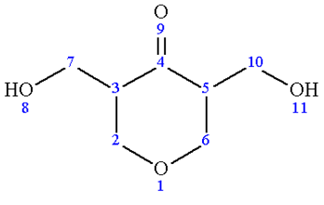
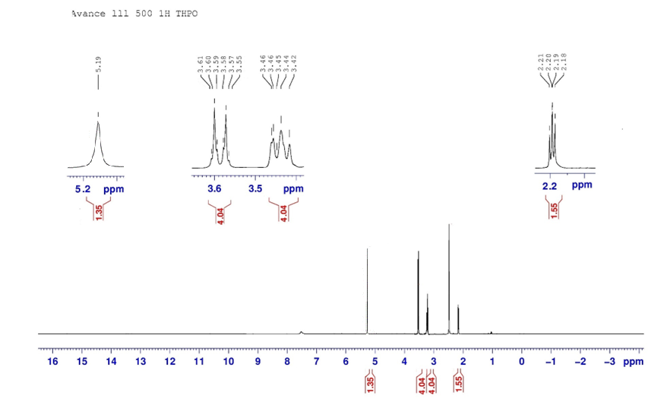
Рисунок А1 – ¹H ЯМР спектр соединения 2.1.1

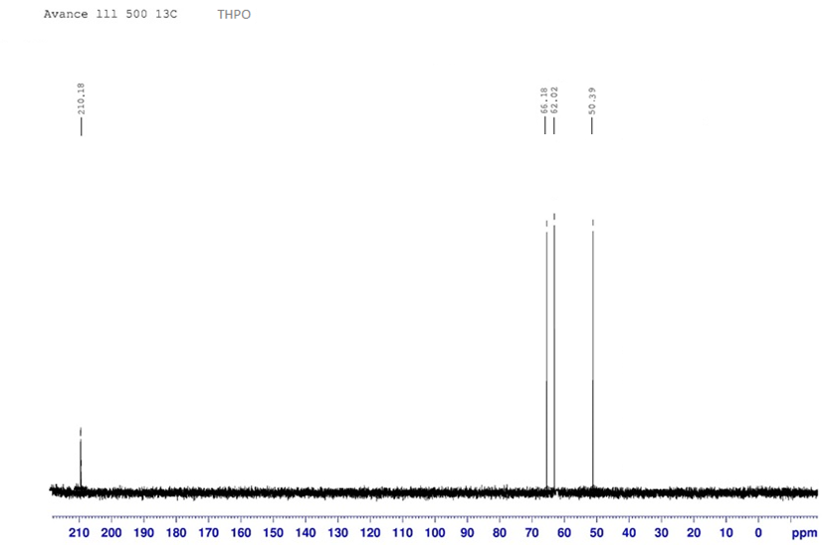
Рисунок А2 – ¹³С ЯМР спектр соединения 2.1.1
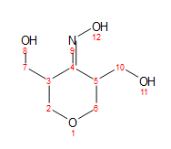
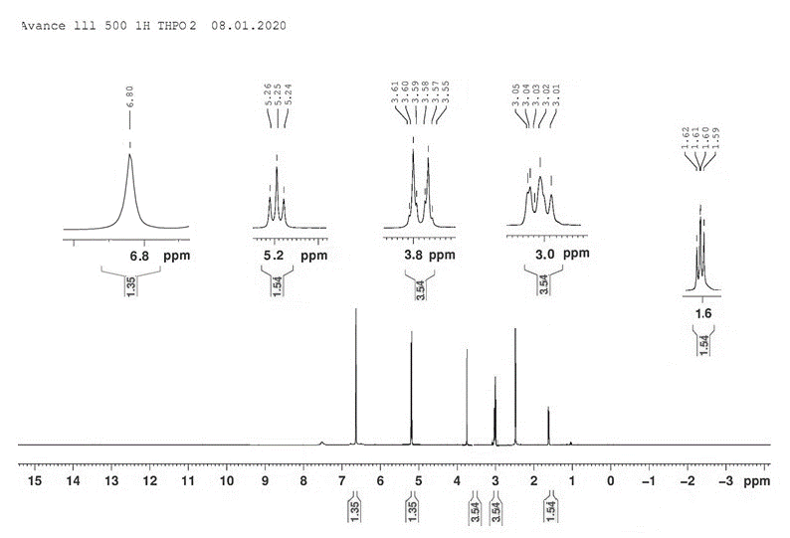
Рисунок А3 – ¹H ЯМР спектр соединения 2.1.2

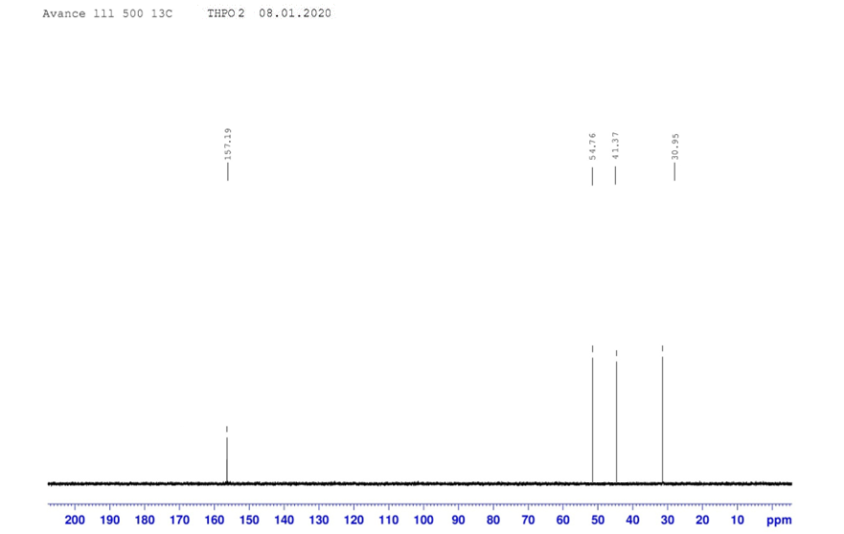
Рисунок А4 – ¹³C ЯМР спектр соединения 2.1.2

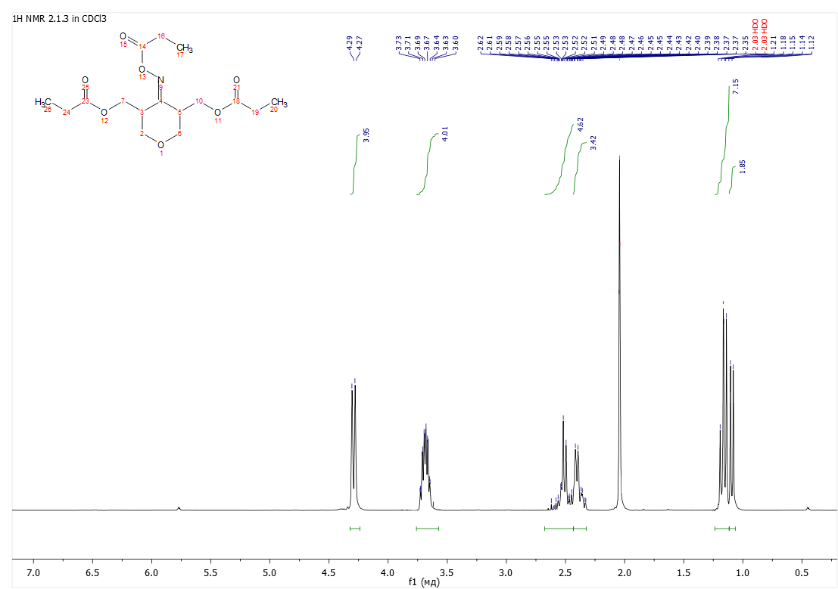
Рисунок А5 – ¹H ЯМР спектр соединения 2.1.3

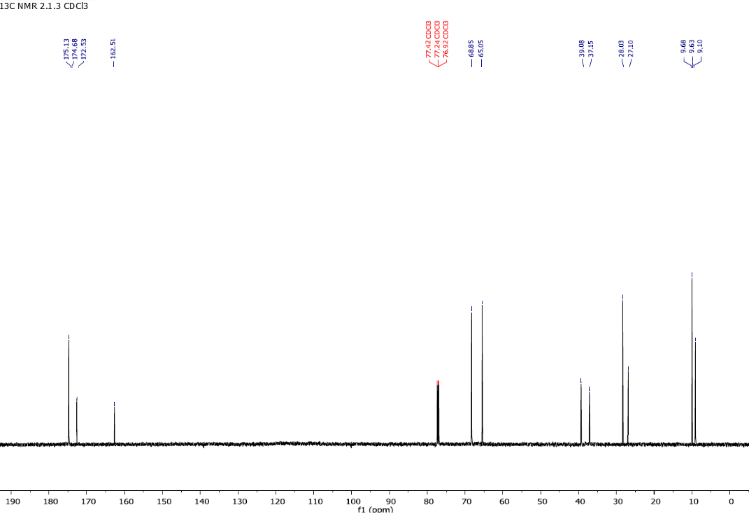
Рисунок А6 – ¹³С ЯМР спектр соединения 2.1.3

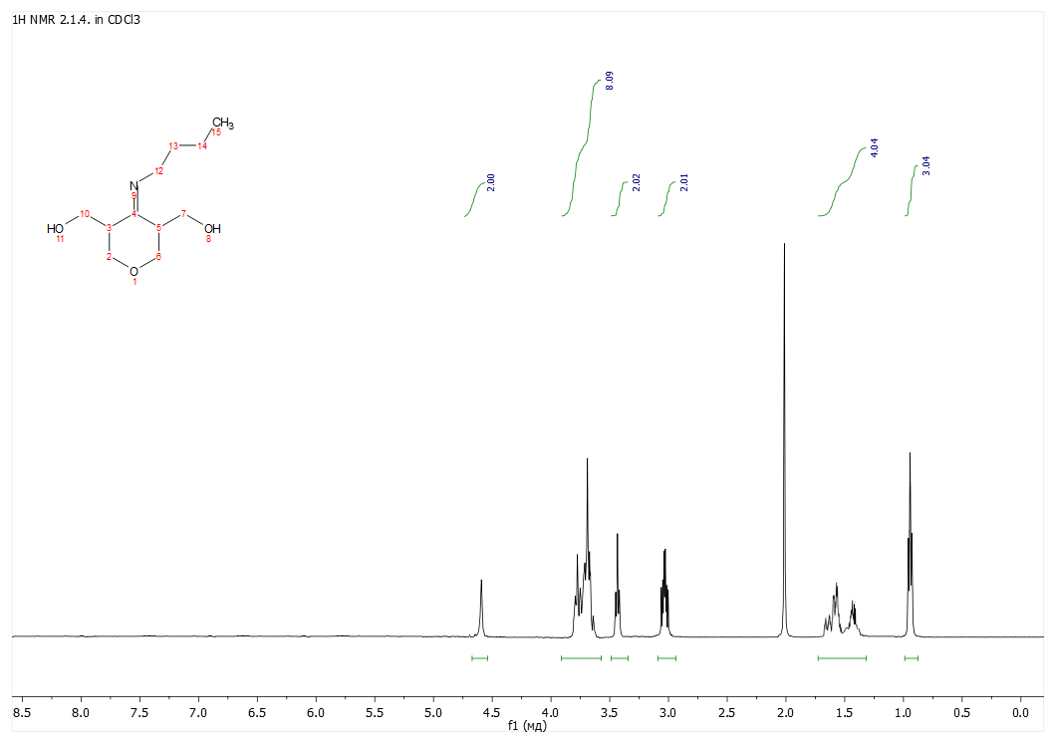
Рисунок А7 – ¹Н ЯМР спектр соединения 2.1.4

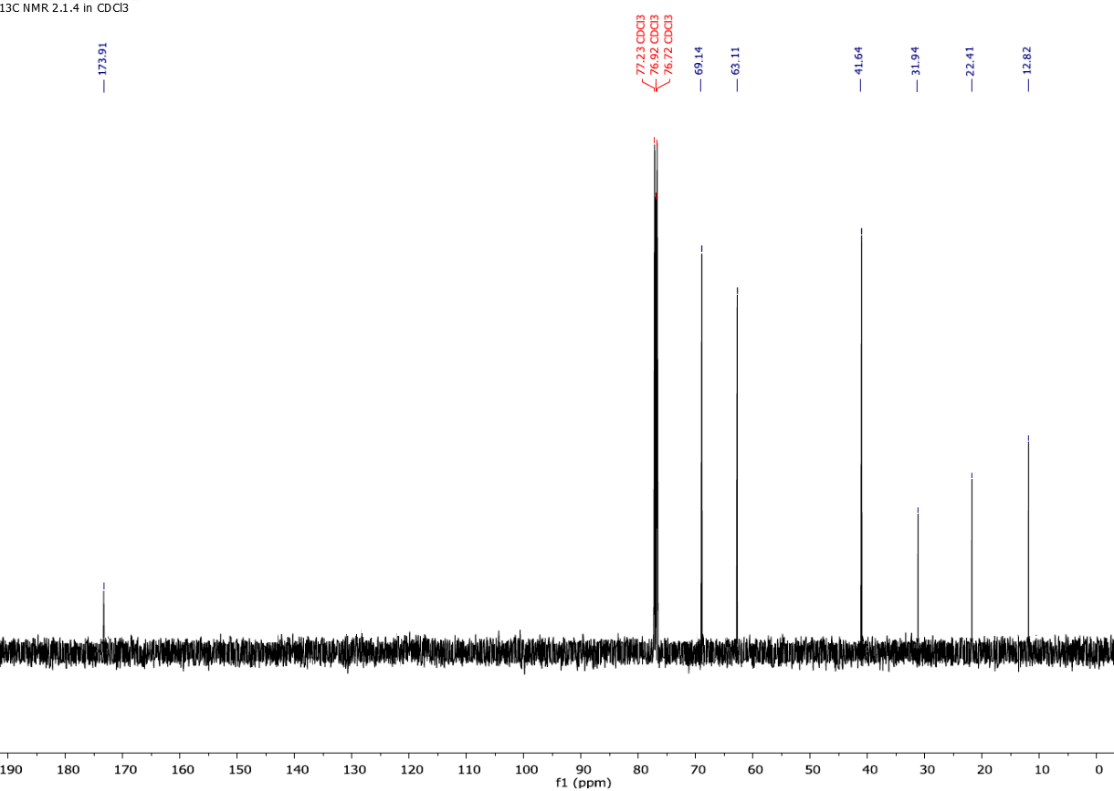
Рисунок А8 – ¹³С ЯМР спектр соединения 2.1.4

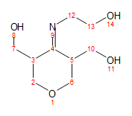
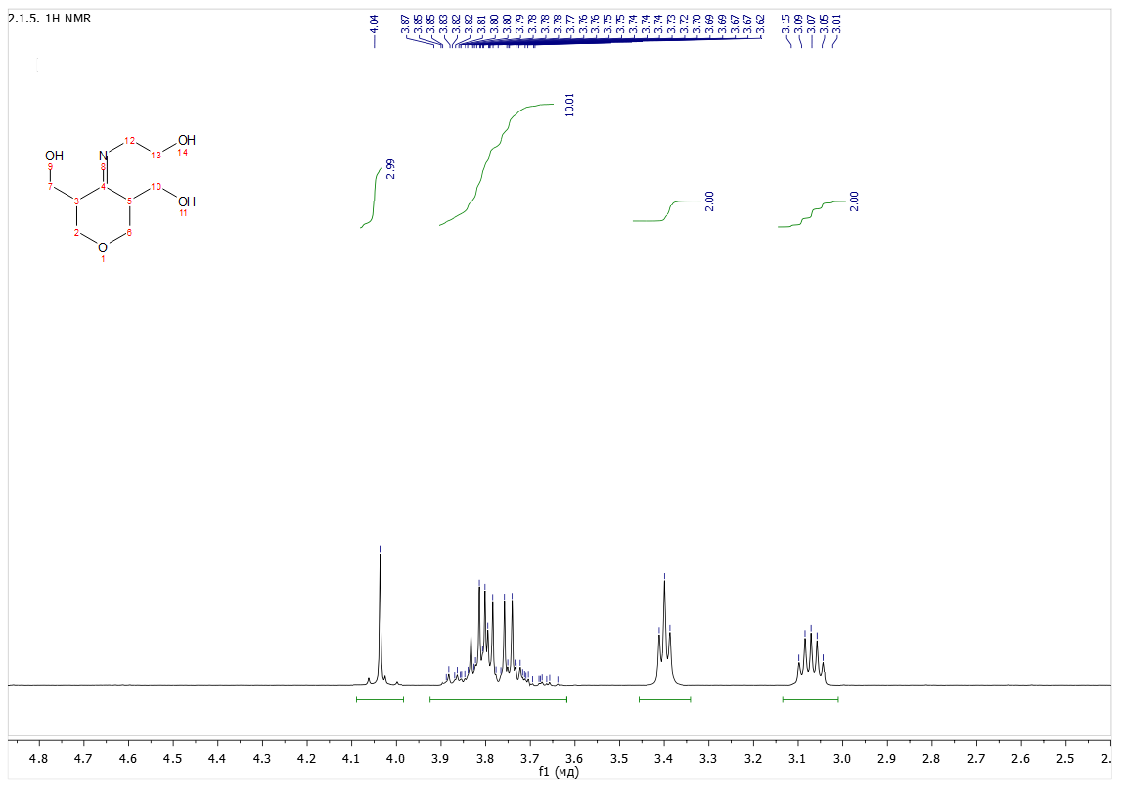
Рисунок А9 – ¹Н ЯМР спектр соединения 2.1.5
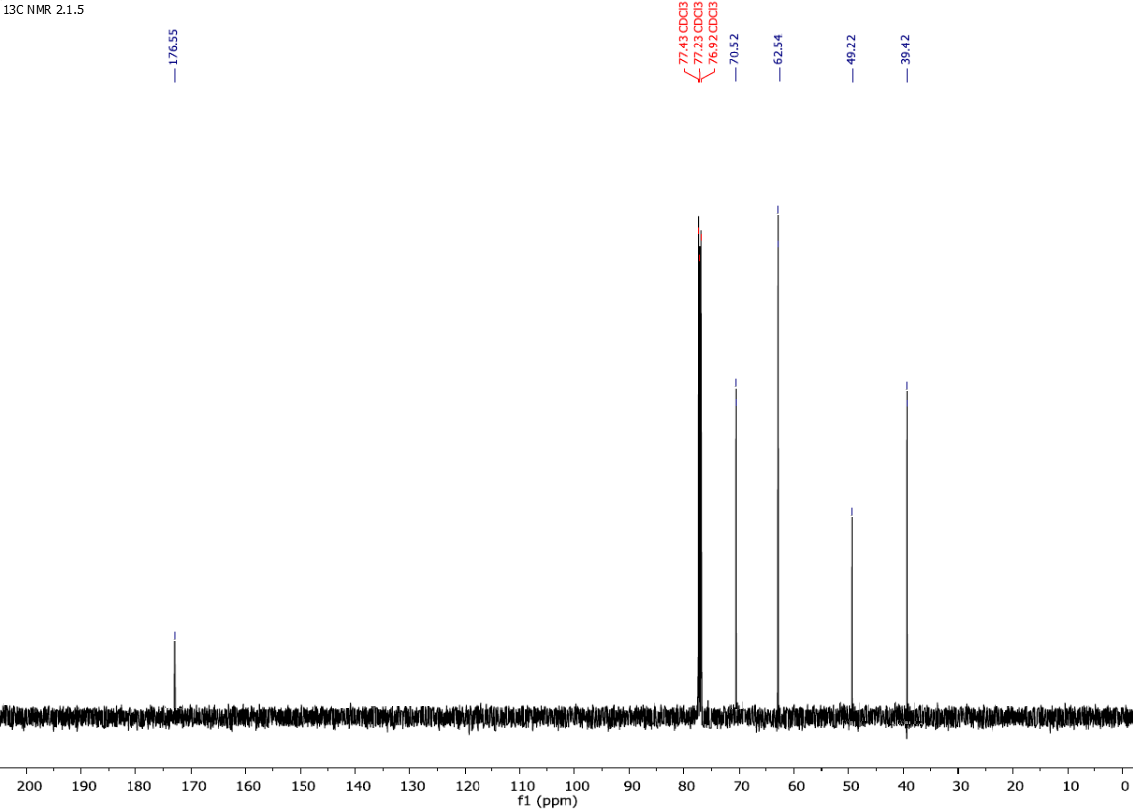
Рисунок А10 – ¹³С ЯМР спектр соединения 2.1.5
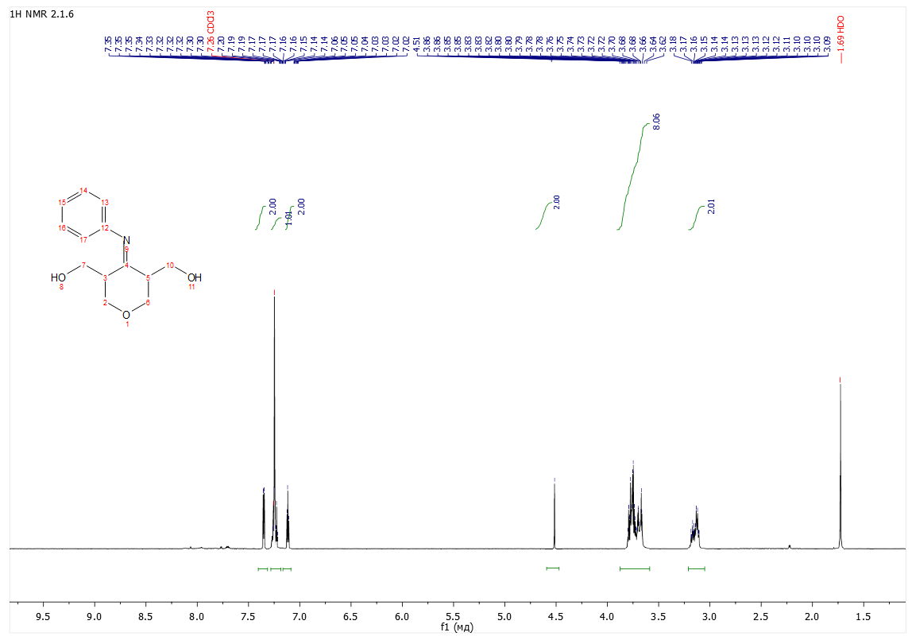
Рисунок А11 – ¹Н ЯМР спектр соединения 2.1.6
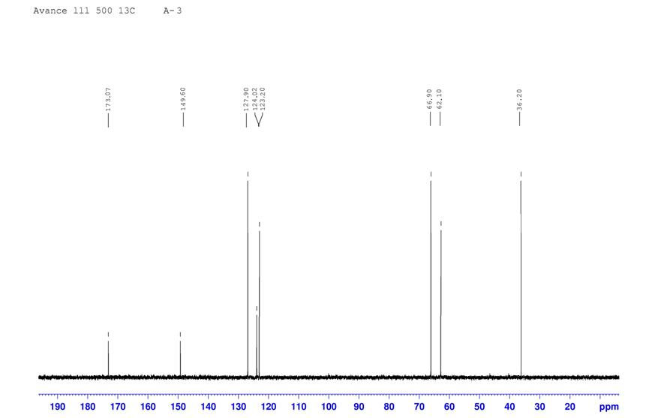
Рисунок А12 – ¹³С ЯМР спектр соединения 2.1.6
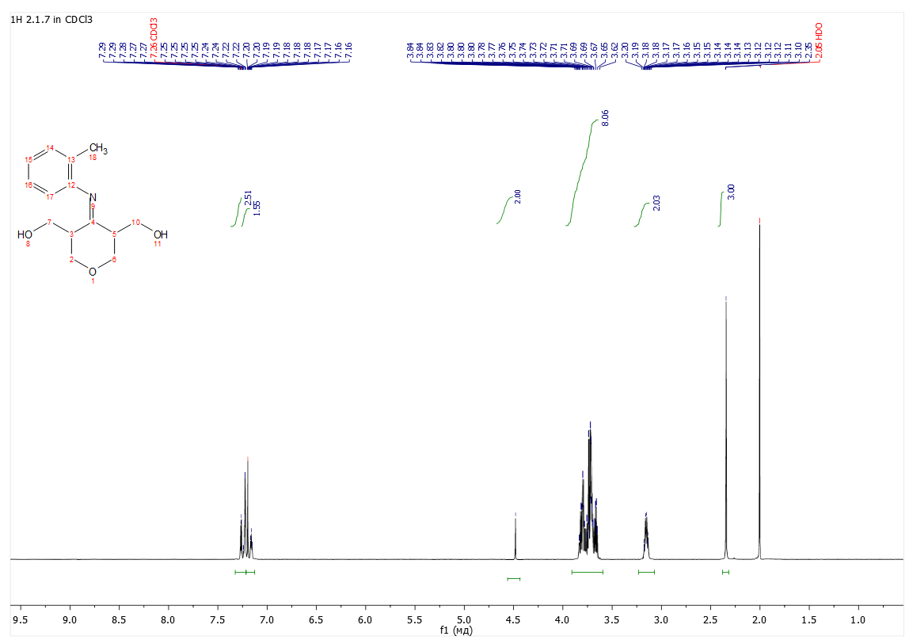
Рисунок А13 – ¹Н ЯМР спектр соединения 2.1.7
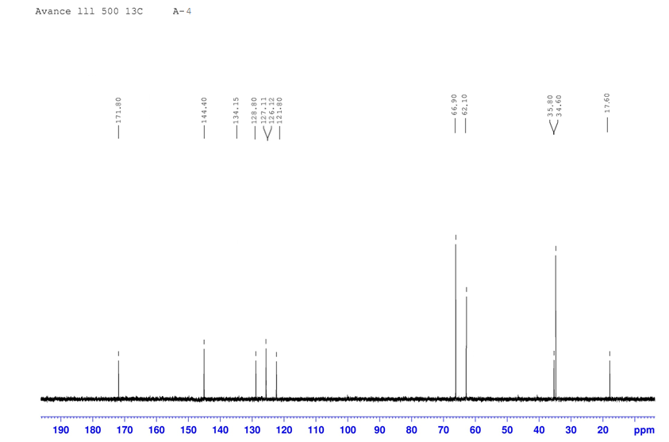
Рисунок А14 – ¹³С ЯМР спектр соединения 2.1.7
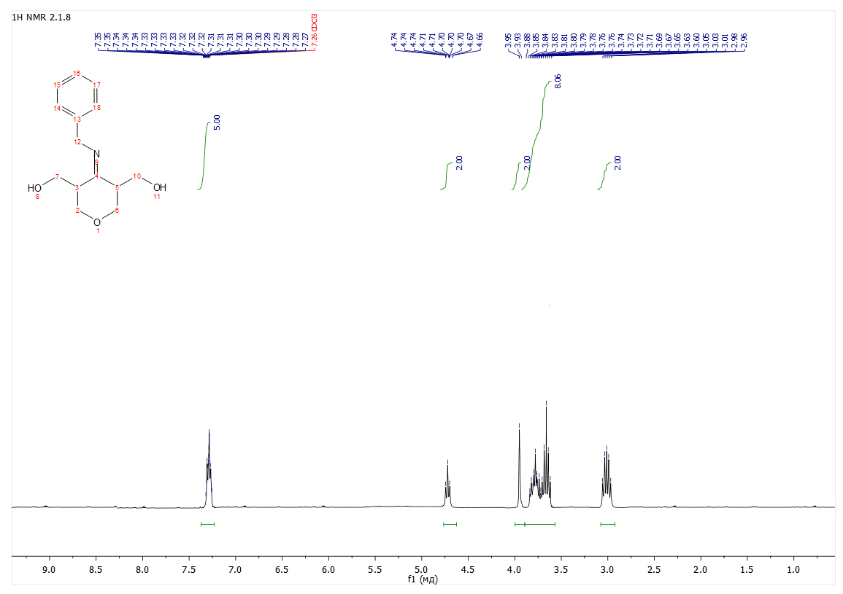
Рисунок А15 – ¹Н ЯМР спектр соединения 2.1.8

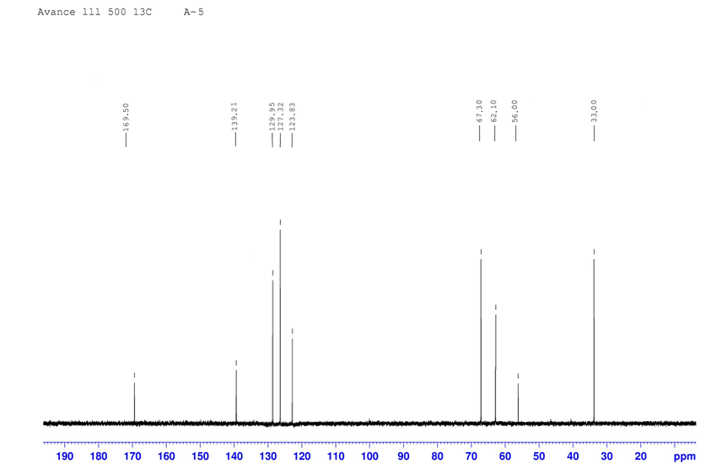
Рисунок А16 – ¹³С ЯМР спектр соединения 2.1.8
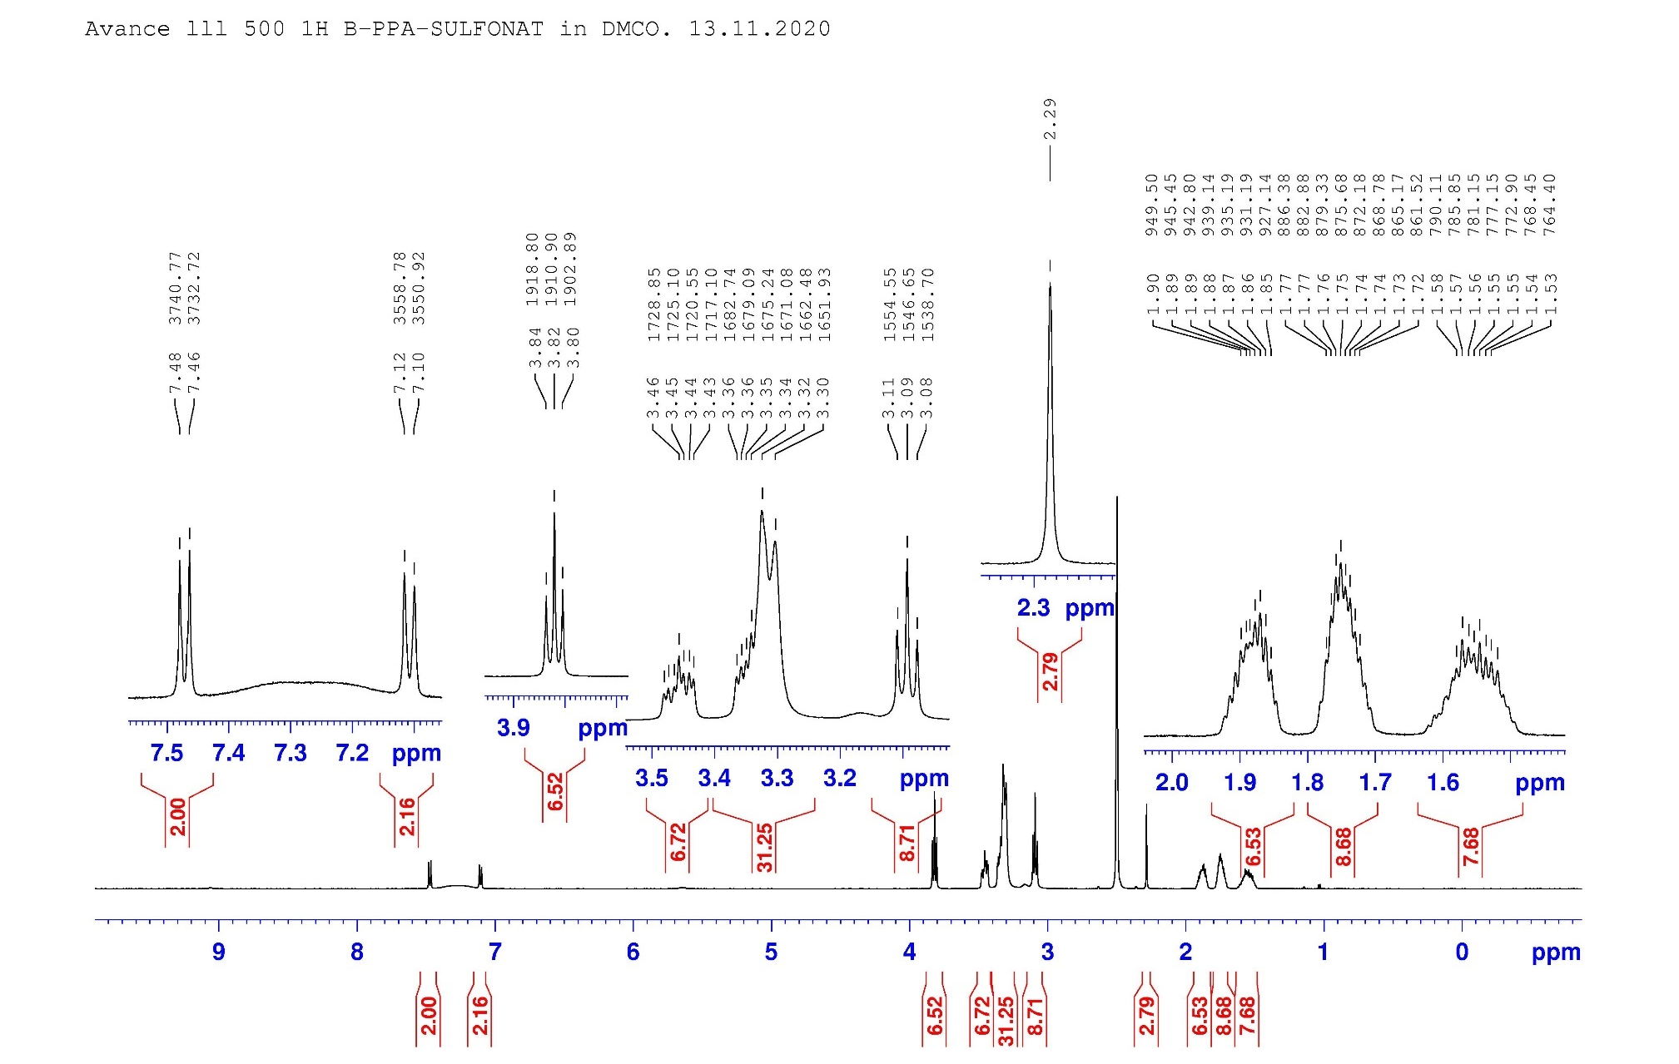
Рисунок А17 – ¹H ЯМР спектр соединения 2.2.6

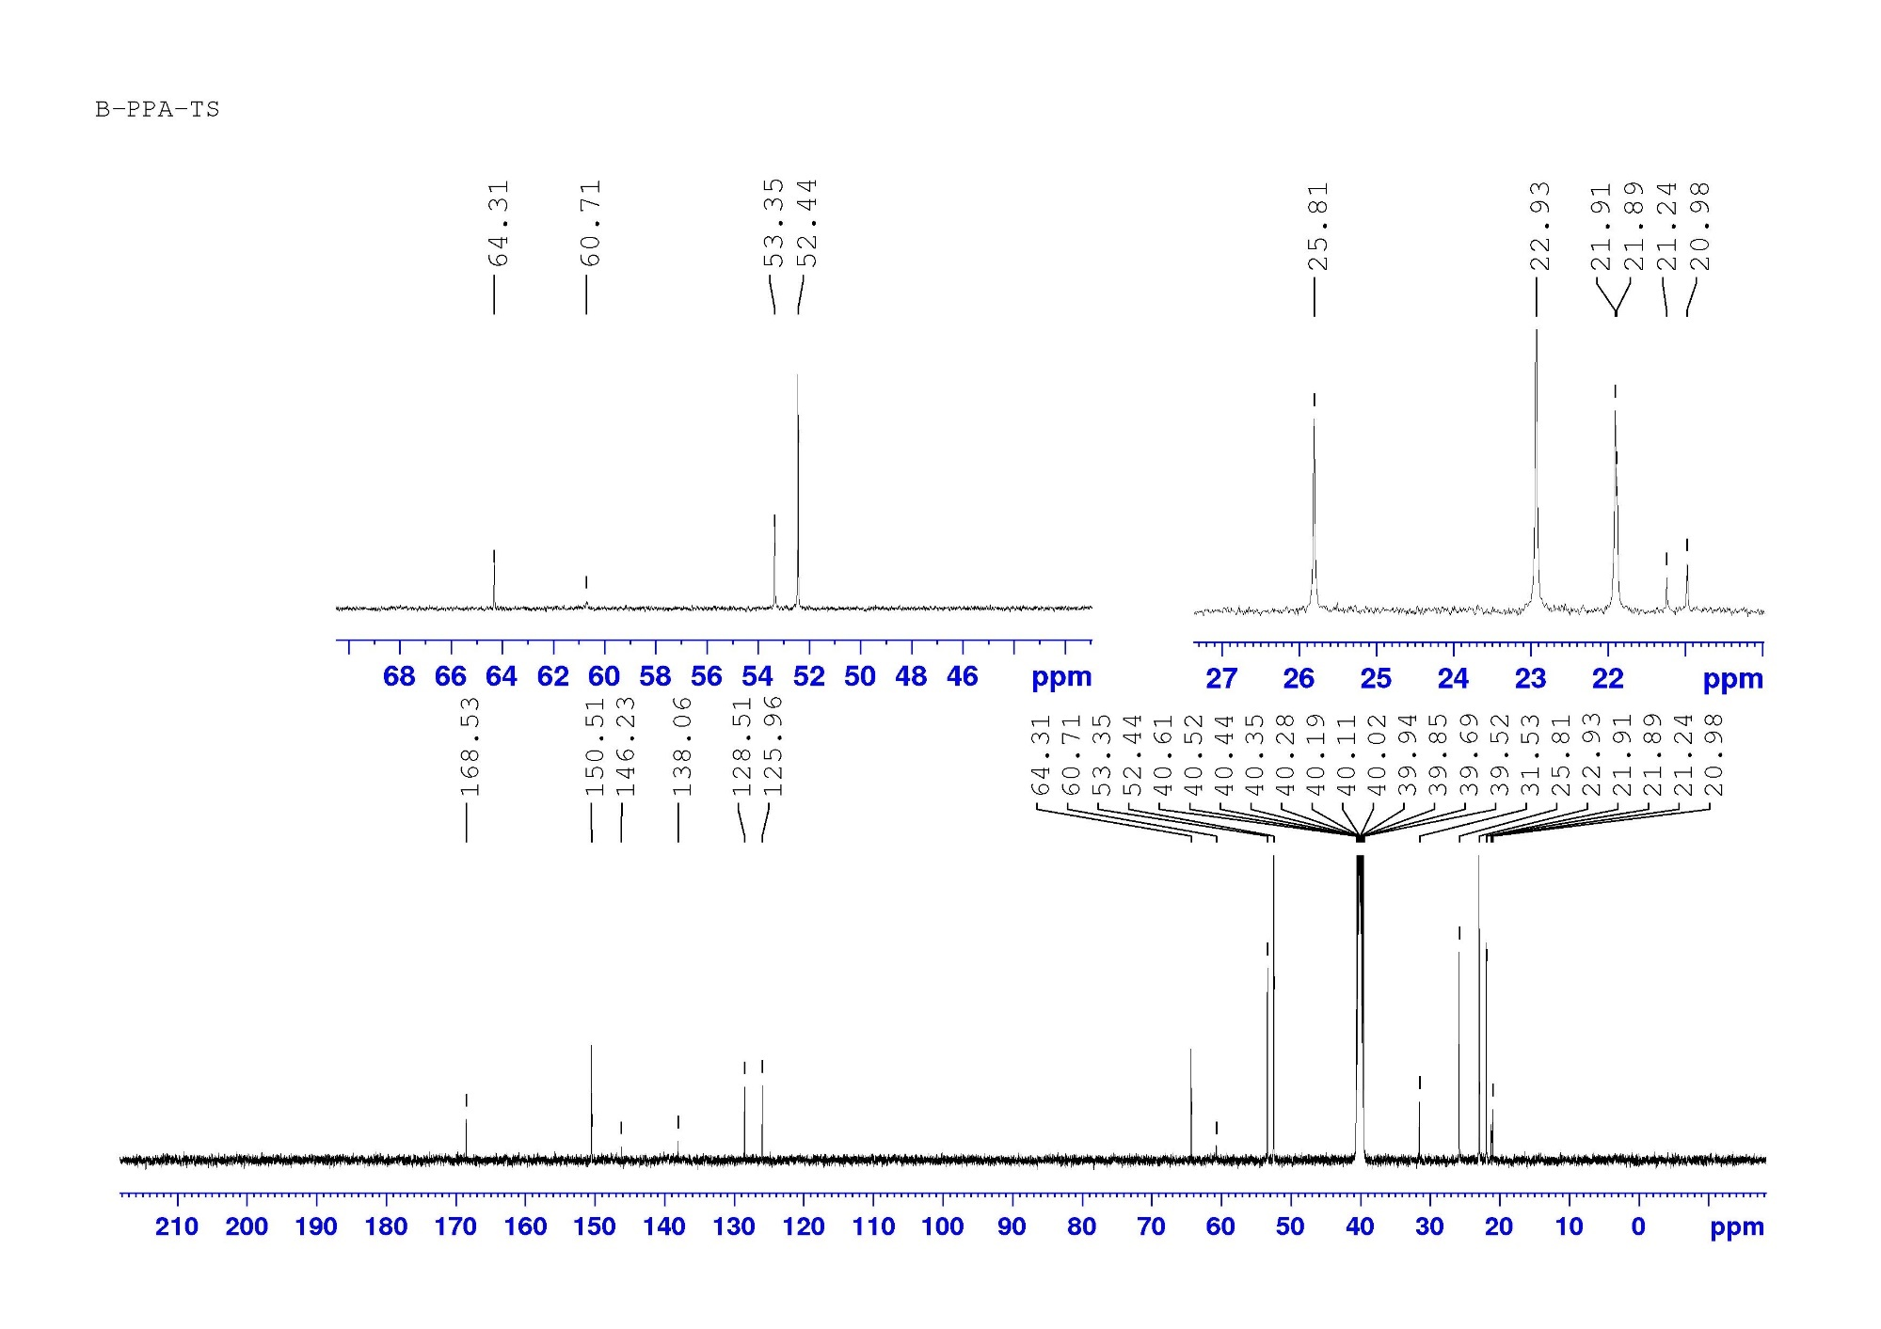
Рисунок А18 – ¹³С ЯМР спектр соединения 2.2.6
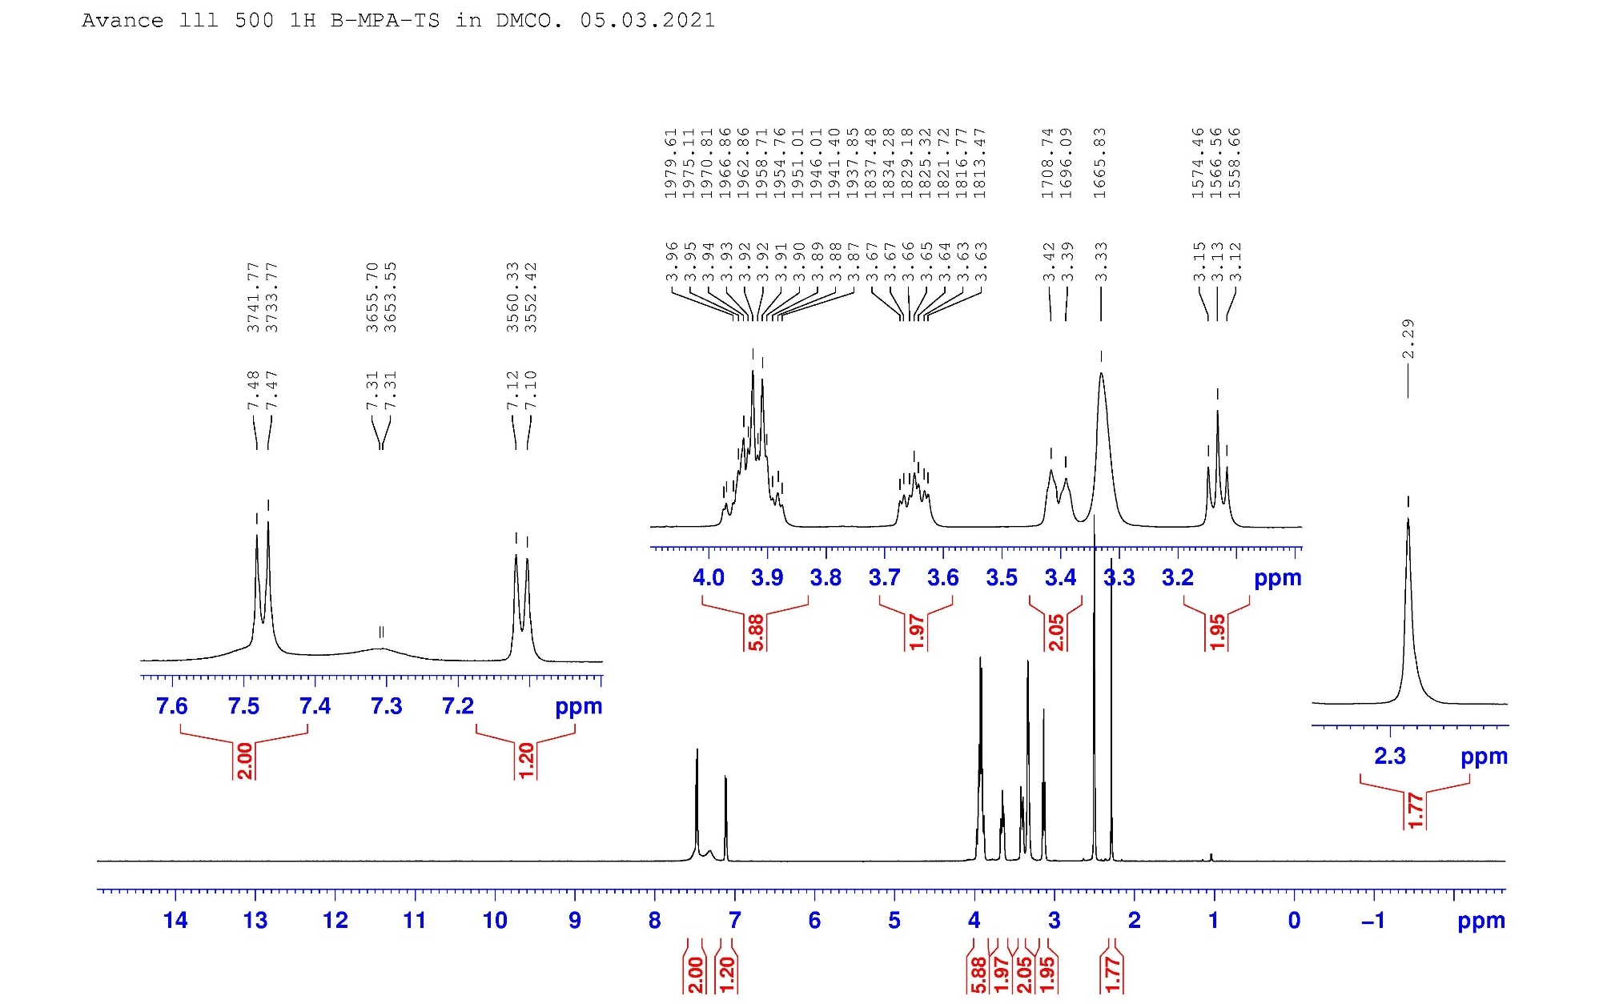

Рисунок А19 – ¹H ЯМР спектр соединения 2.2.7
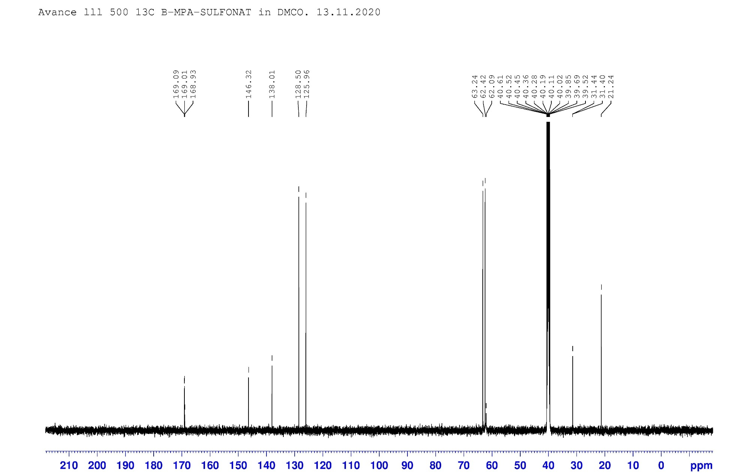

Рисунок А20 – ¹³С ЯМР спектр соединения 2.2.7
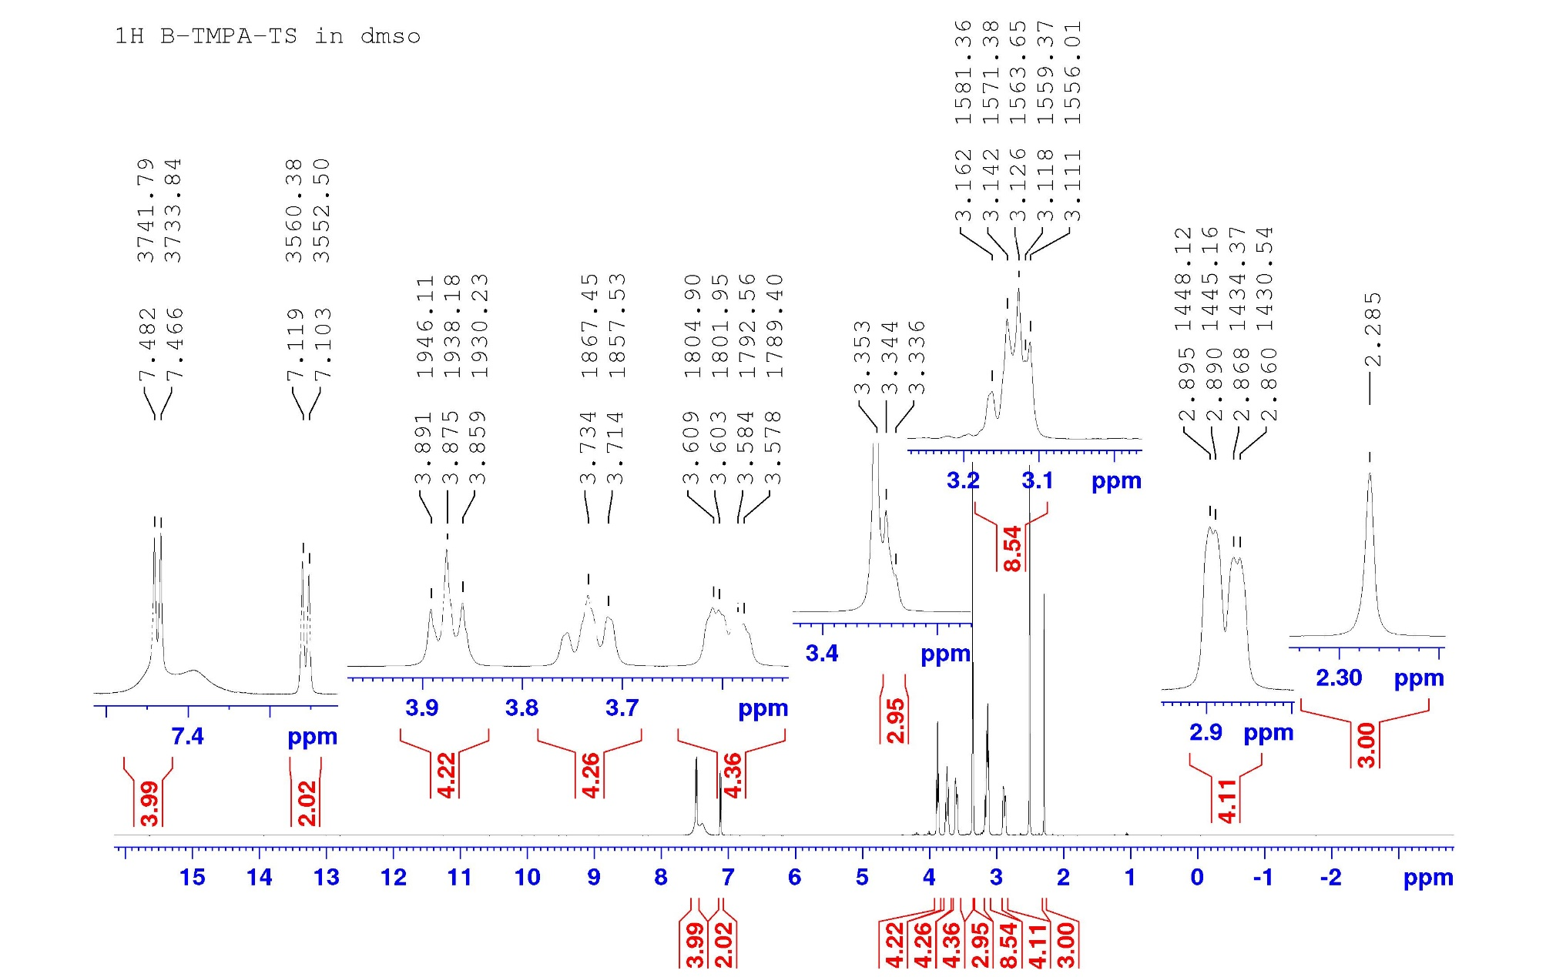

Рисунок А21 – ¹H ЯМР спектр соединения 2.2.8
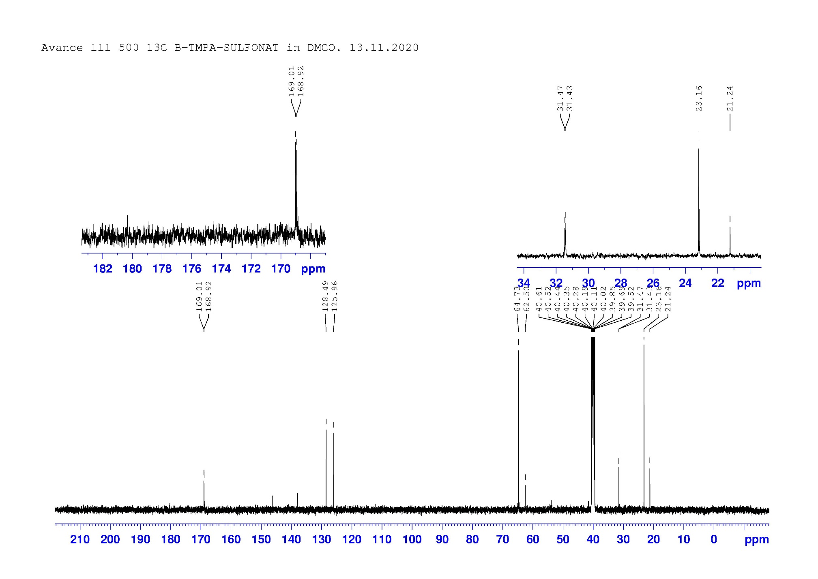
Рисунок А22 – ¹³С ЯМР спектр соединения 2.2.8
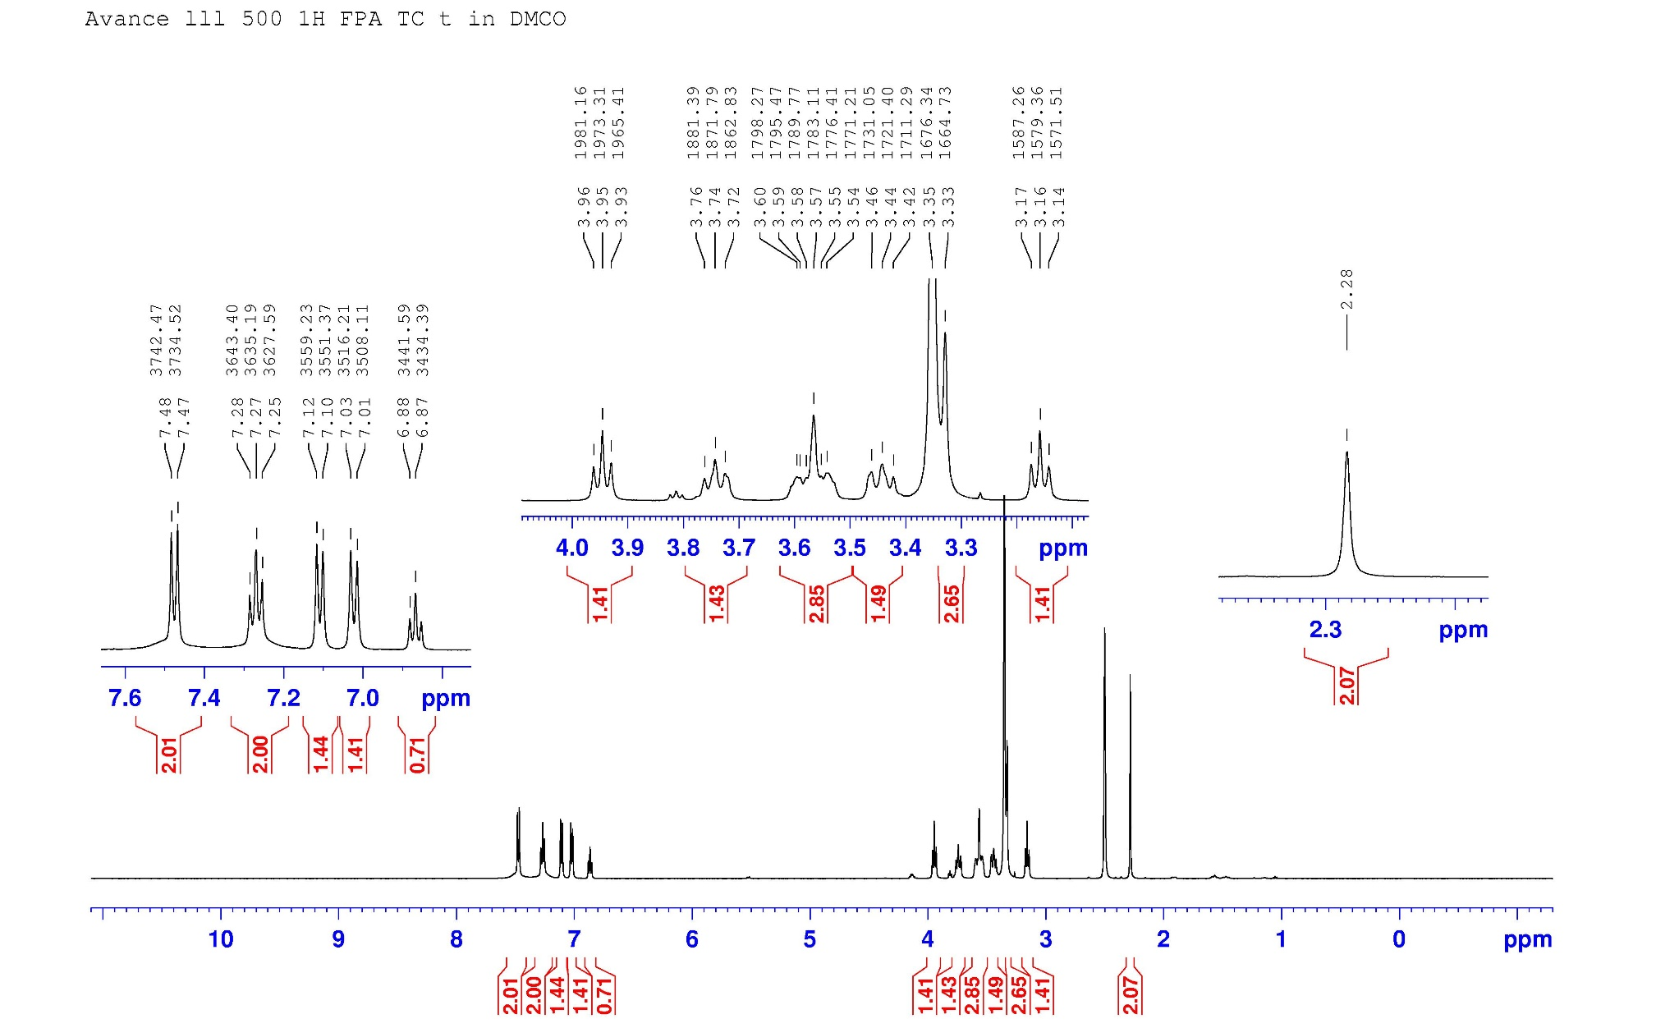
Рисунок А23 – ¹H ЯМР спектр соединения 2.2.9
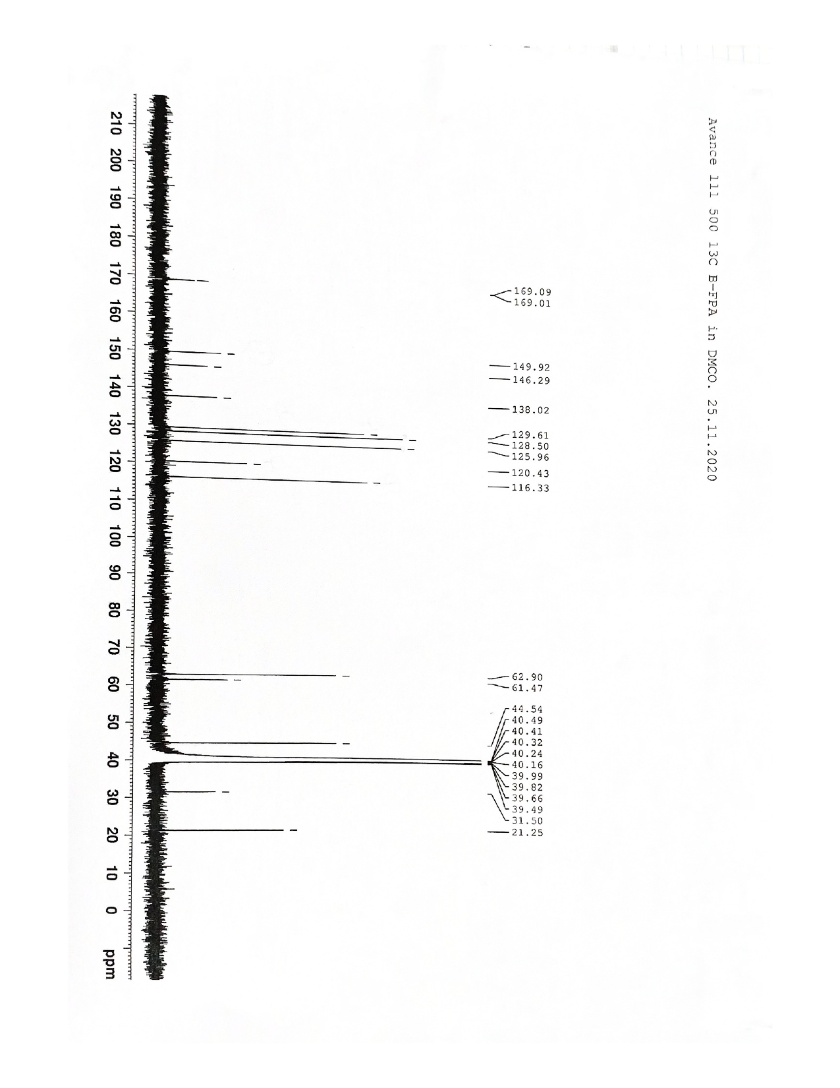
Рисунок А24 – ¹³C ЯМР спектр соединения 2.2.9

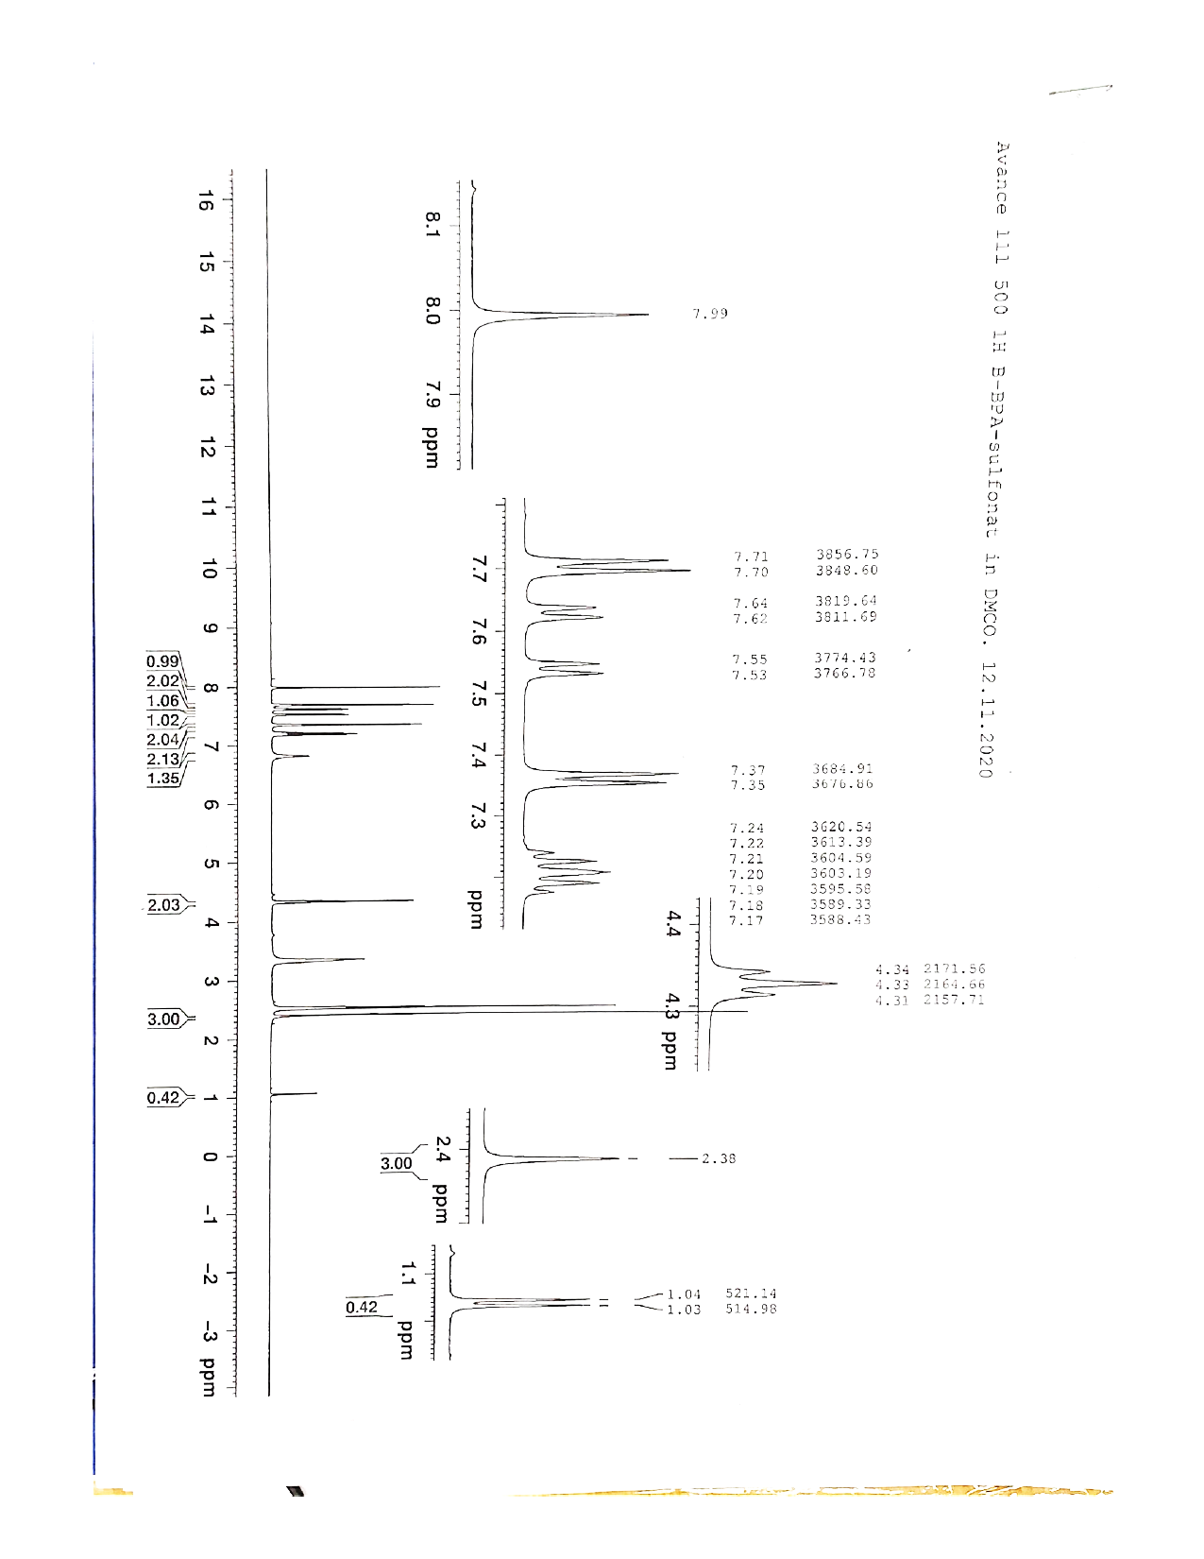
Рисунок А25 – ¹H ЯМР спектр соединения 2.2.10

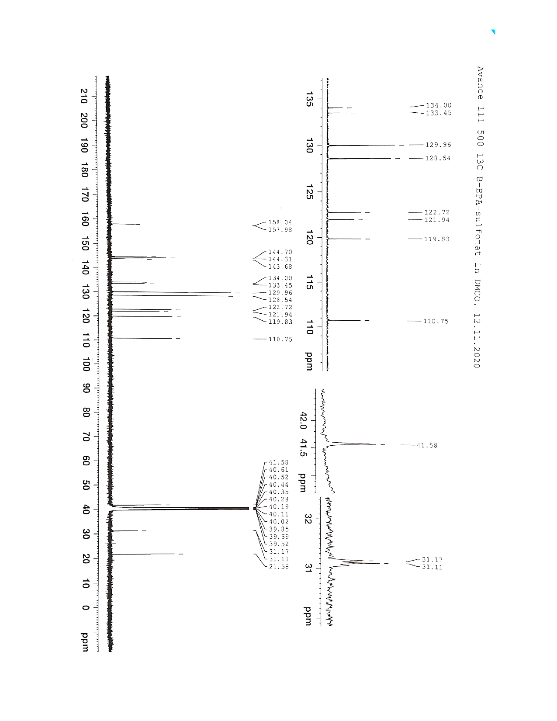
Рисунок А26 – ¹³C ЯМР спектр соединения 2.2.10

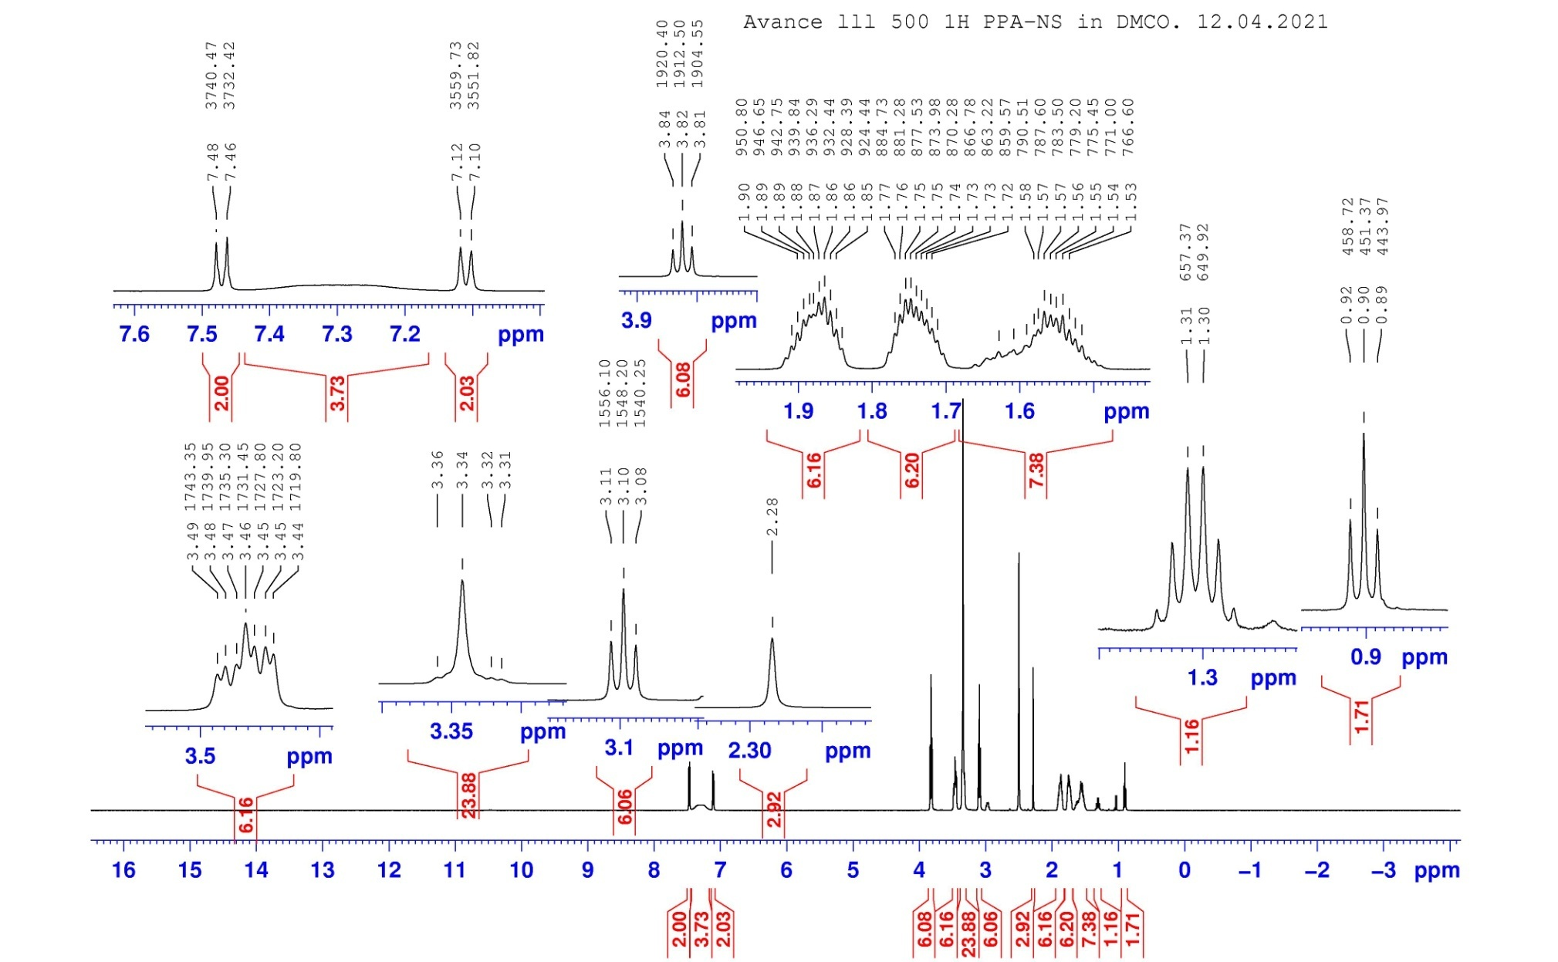
Рисунок А27 – ¹H ЯМР спектр соединения 2.2.11
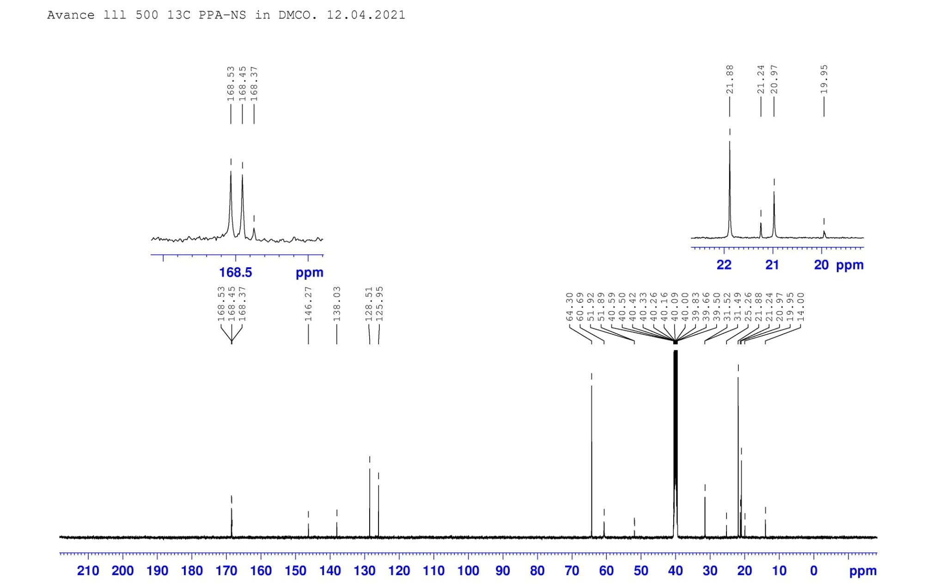
Рисунок А28 – ¹³C ЯМР спектр соединения 2.2.11
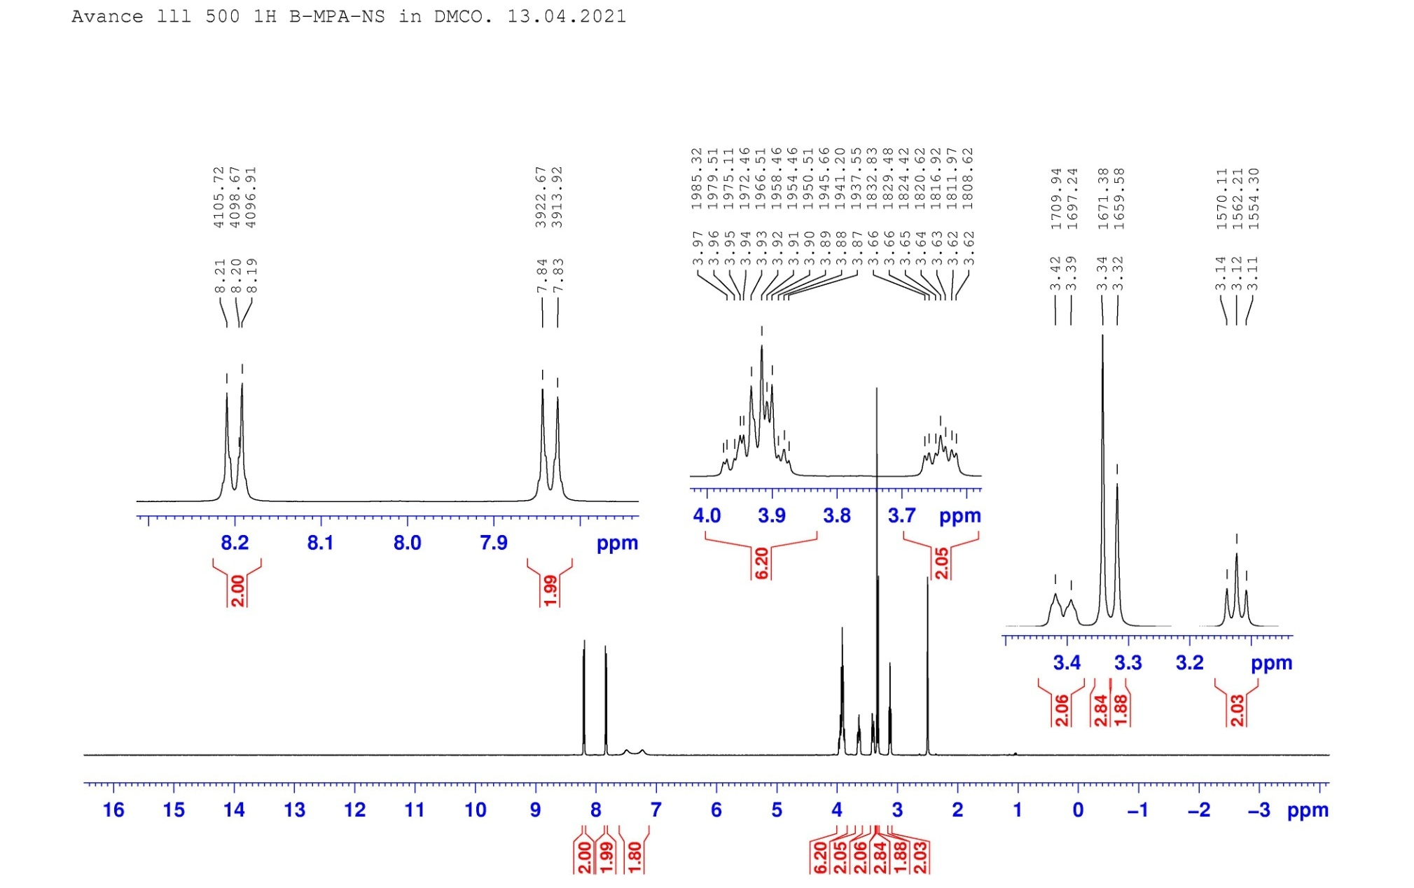
Рисунок А29 – ¹H ЯМР спектр соединения 2.2.12
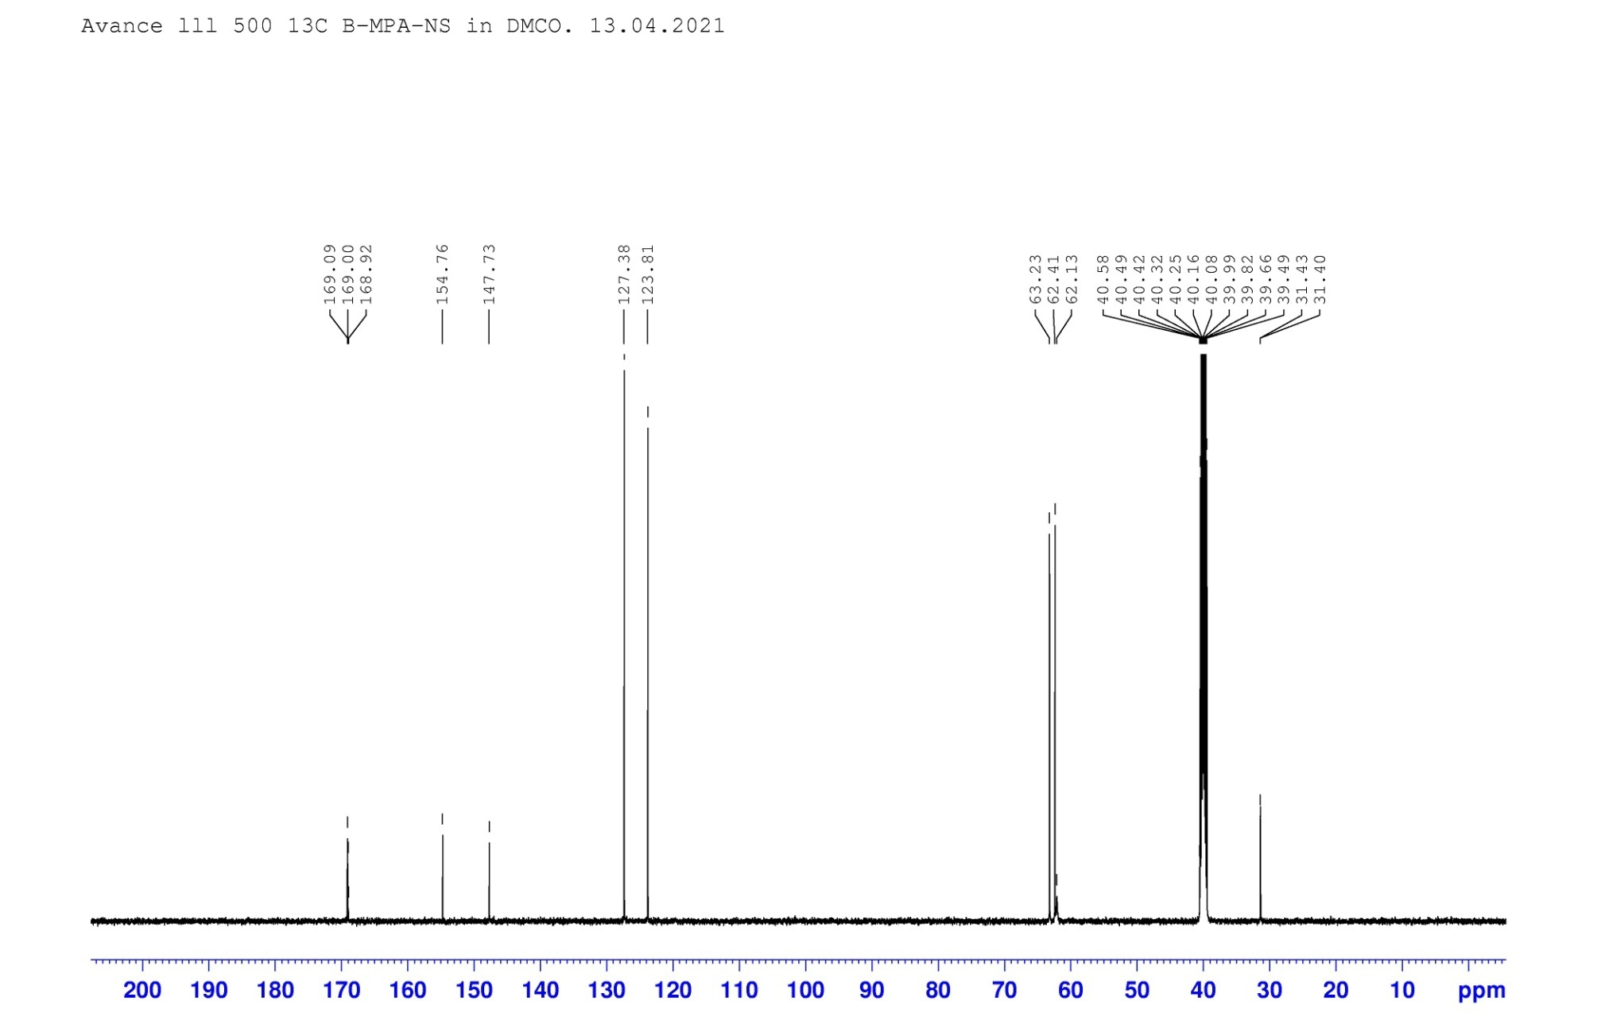
Рисунок А30 – ¹³C ЯМР спектр соединения 2.2.12
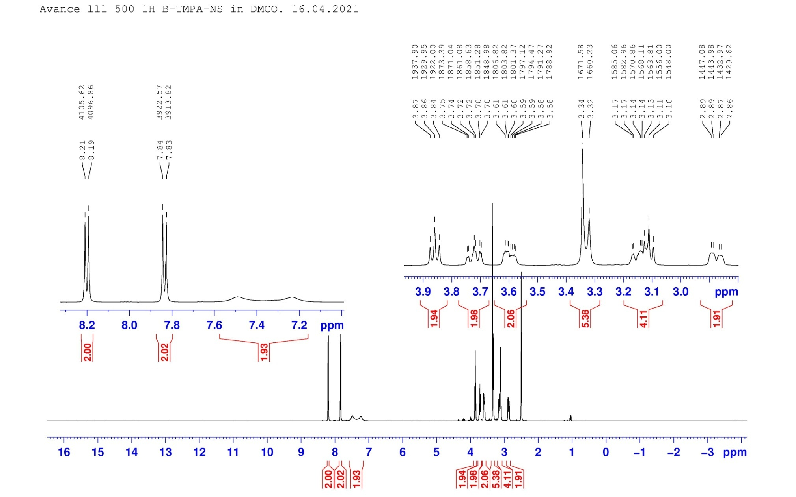
Рисунок А31 – ¹H ЯМР спектр соединения 2.2.13
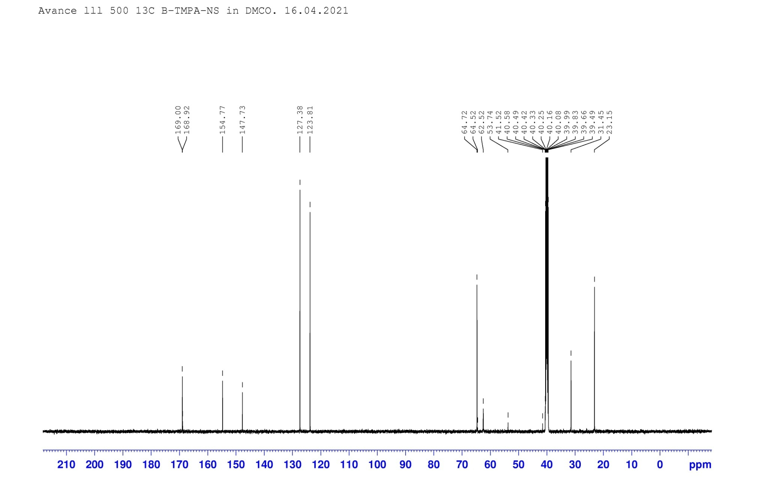
Рисунок А32 – ¹³C ЯМР спектр соединения 2.2.13
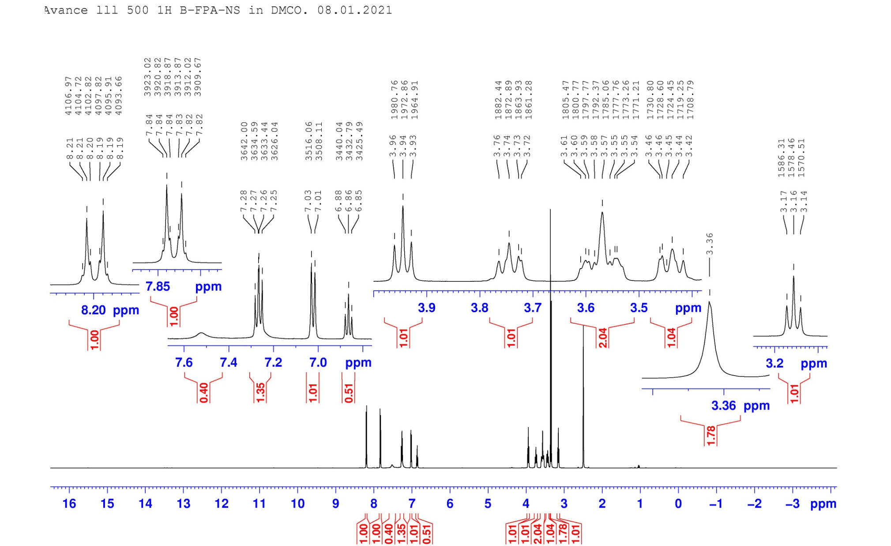
Рисунок А33 – ¹H ЯМР спектр соединения 2.2.14
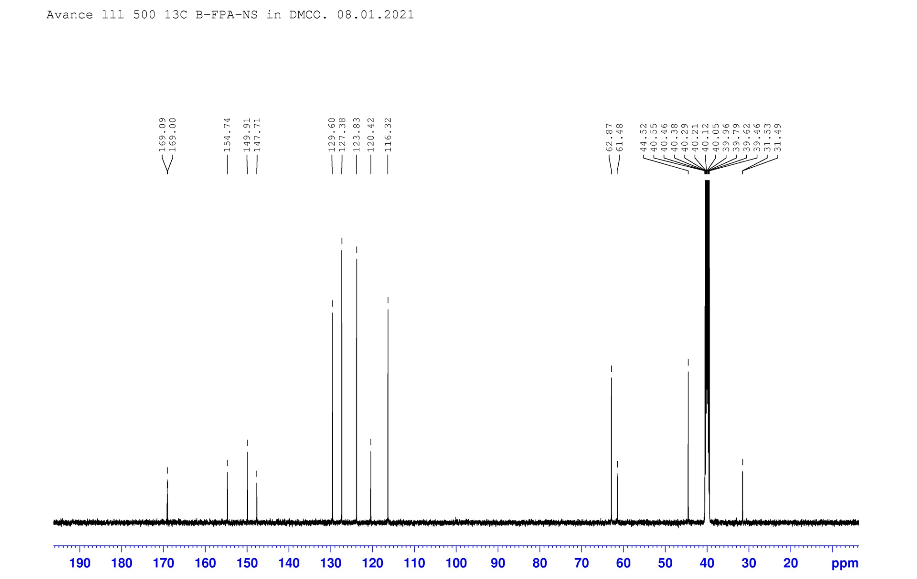
Рисунок А34 – ¹³C ЯМР спектр соединения 2.2.14
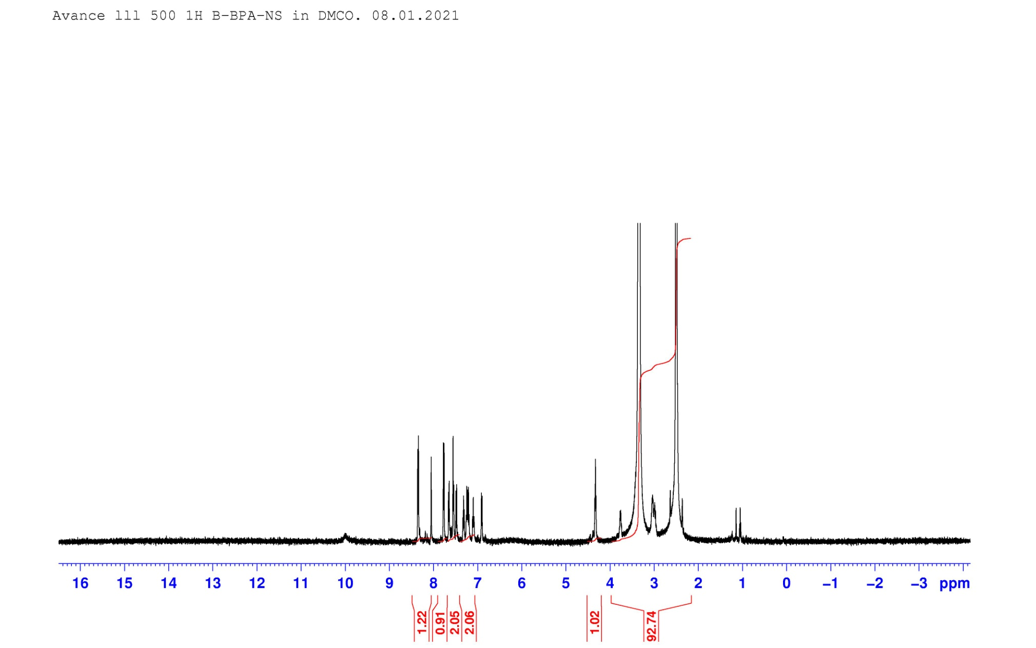
Рисунок А35 – ¹H ЯМР спектр соединения 2.2.15

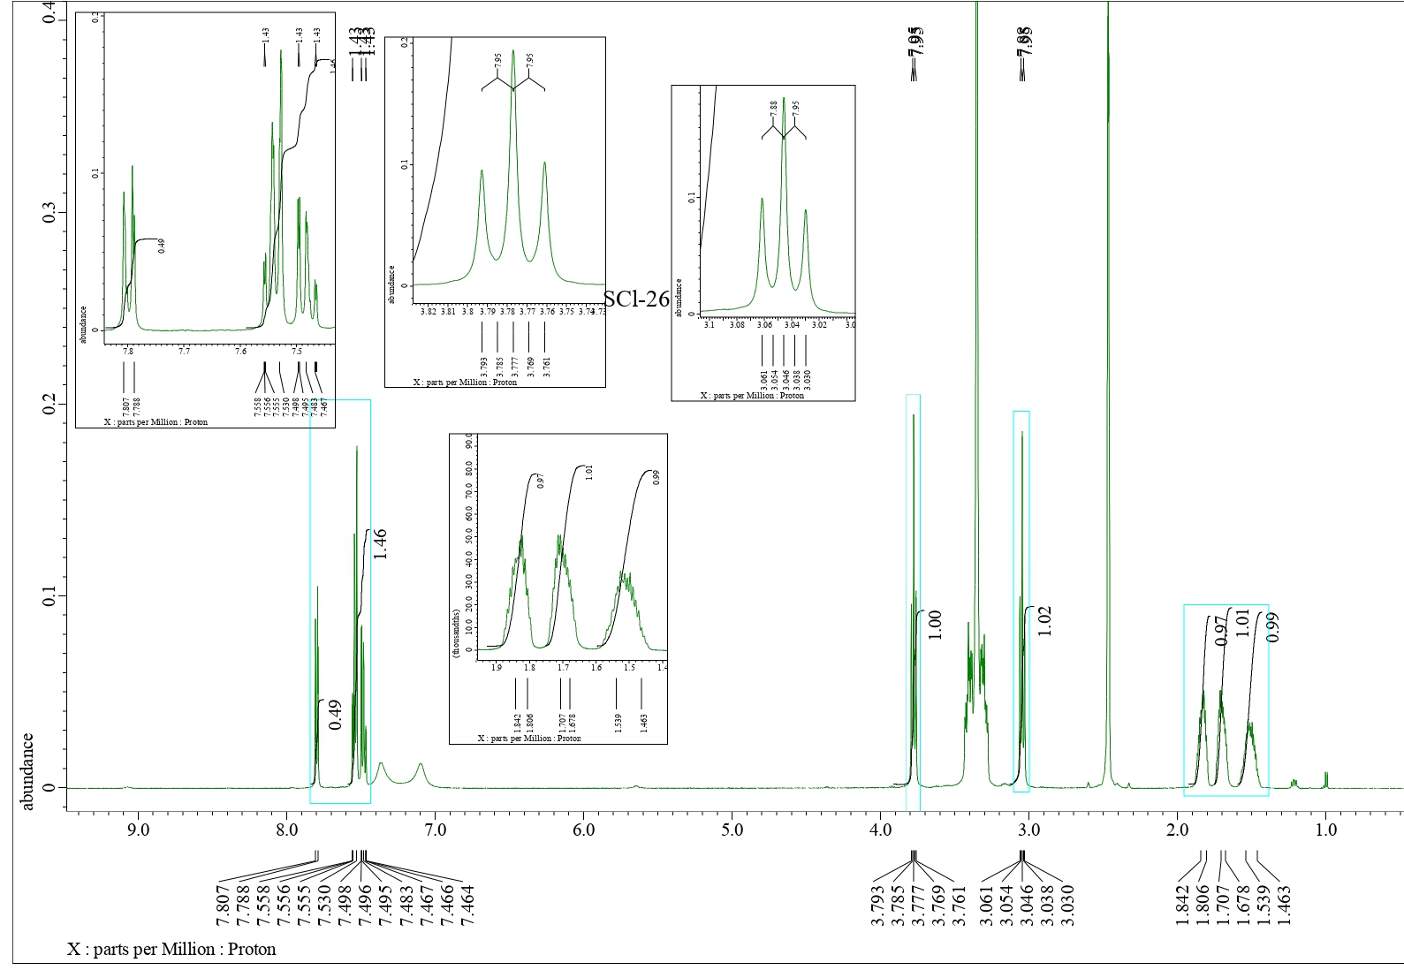
Рисунок А36 – ¹H ЯМР спектр соединения 2.2.16
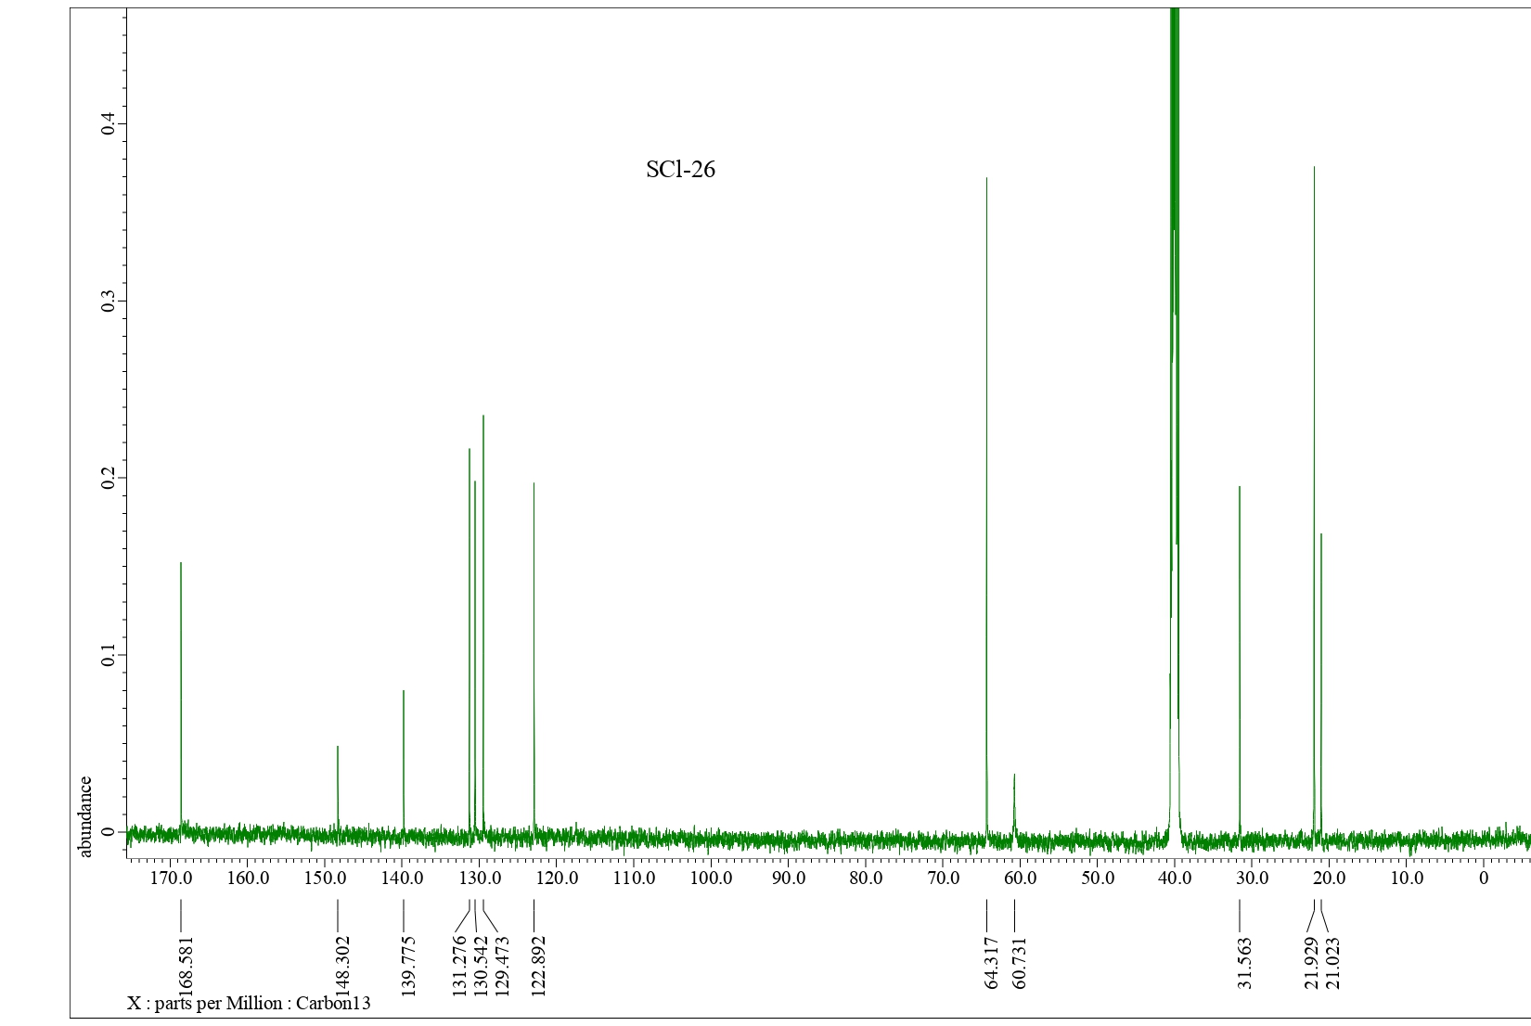
Рисунок А37 – ¹³C ЯМР спектр соединения 2.2.16
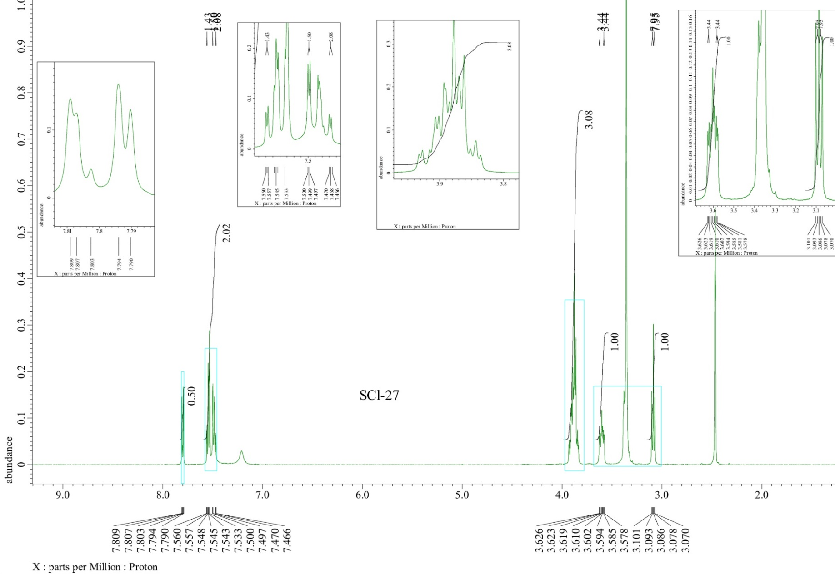
Рисунок А38 – ¹H ЯМР спектр соединения 2.2.17
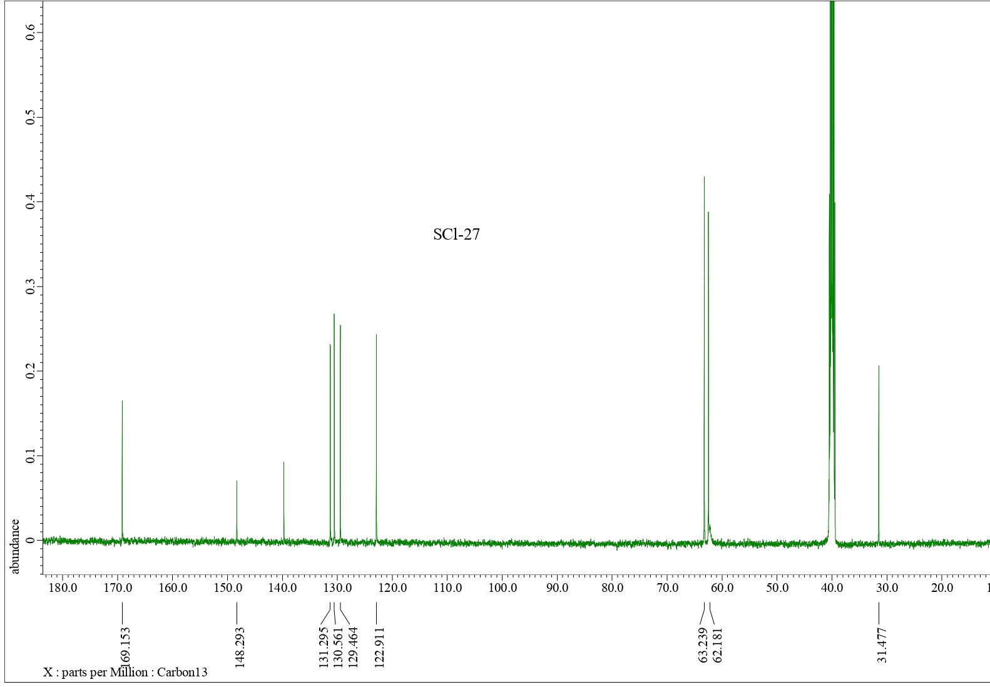
Рисунок А39 – ¹³C ЯМР спектр соединения 2.2.17

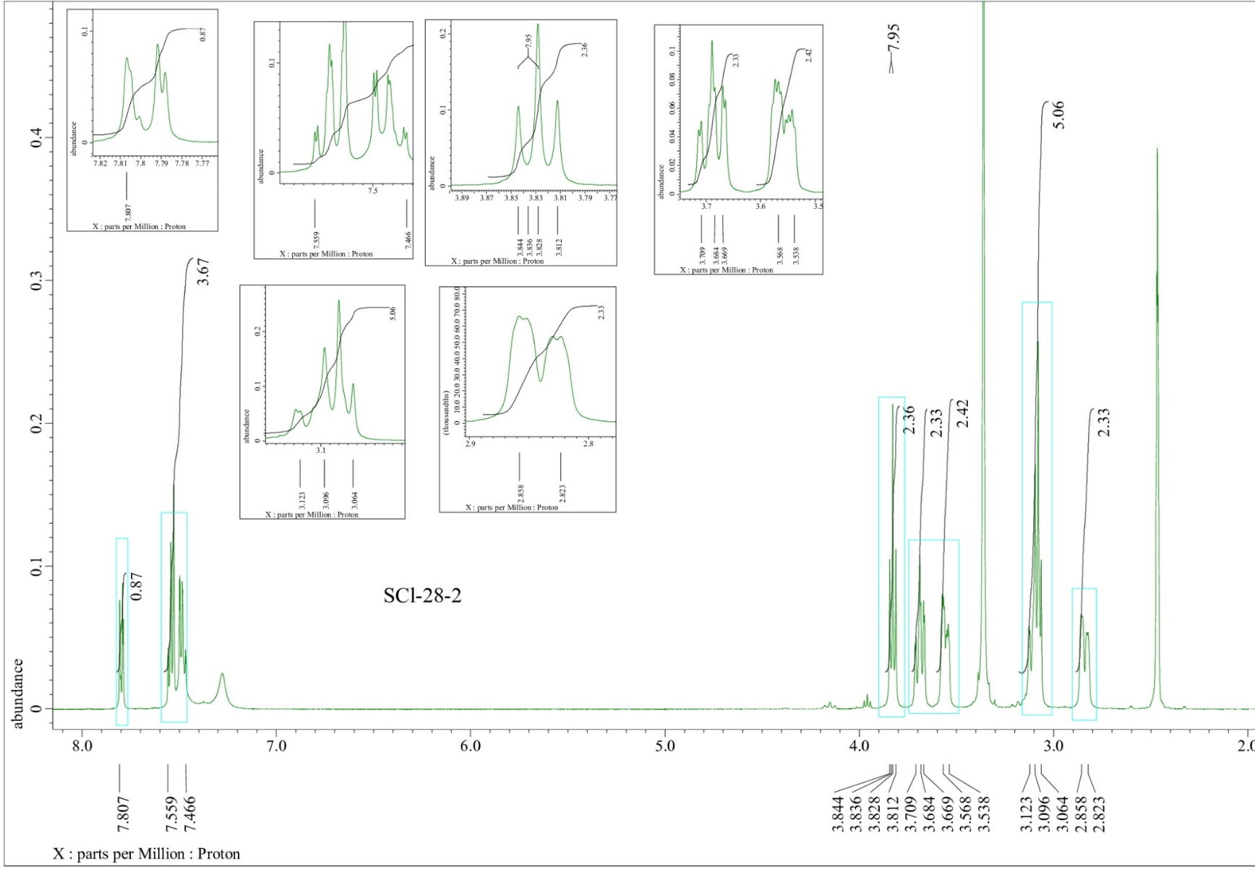
Рисунок А40 – ¹H ЯМР спектр соединения 2.2.18a
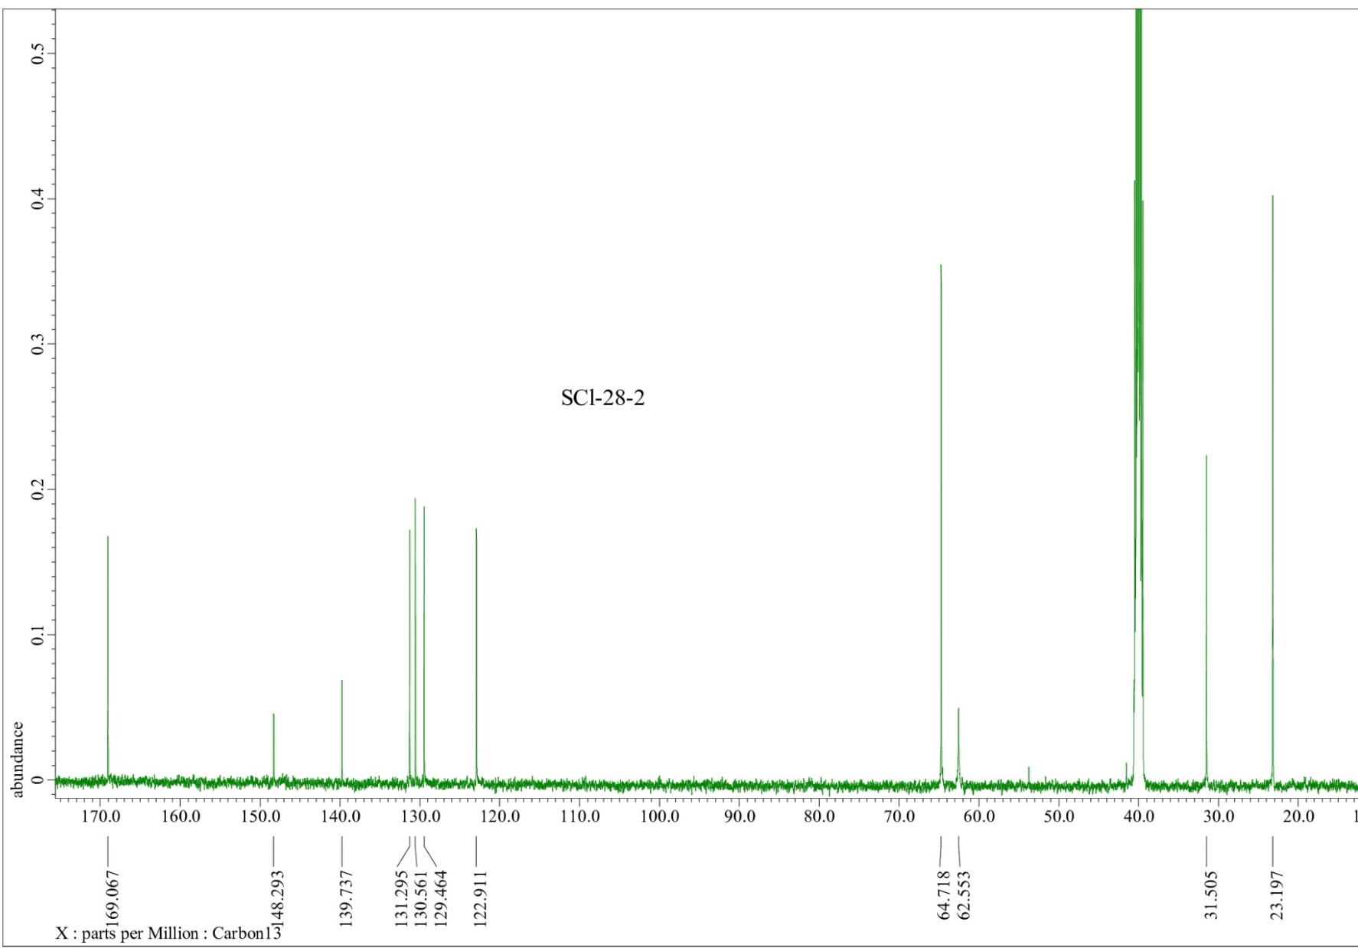
Рисунок А41 – ¹³C ЯМР спектр соединения 2.2.18a
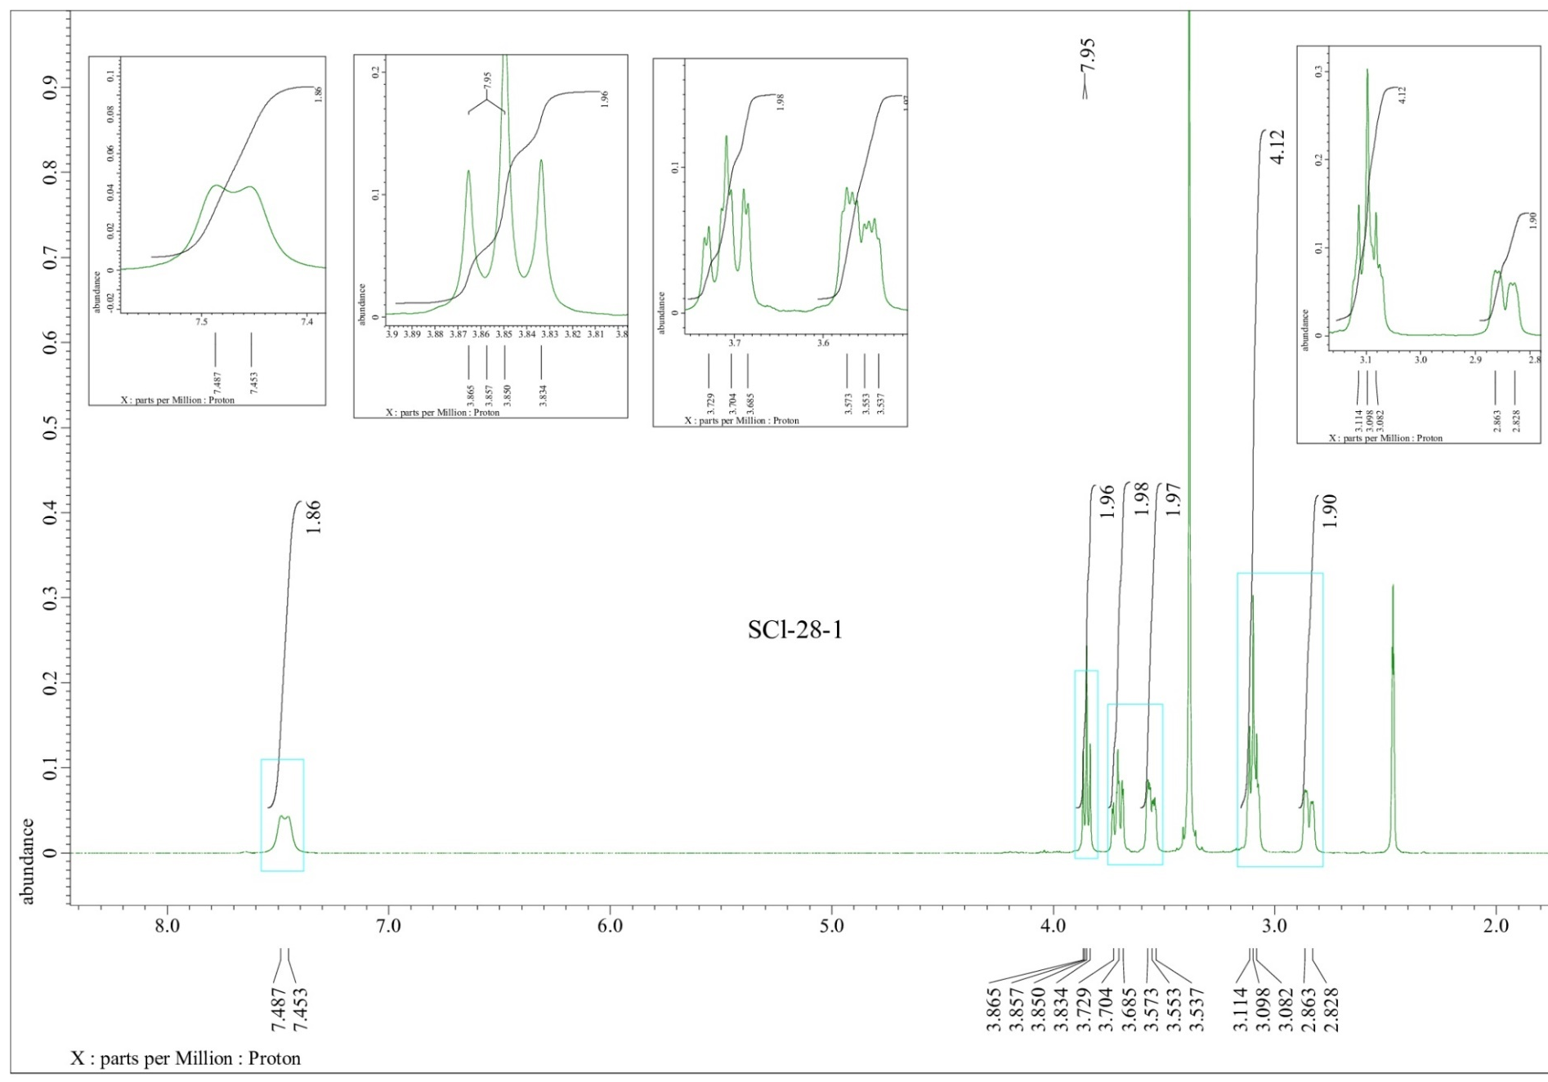
Рисунок А42 – ¹H ЯМР спектр соединения 2.2.18b
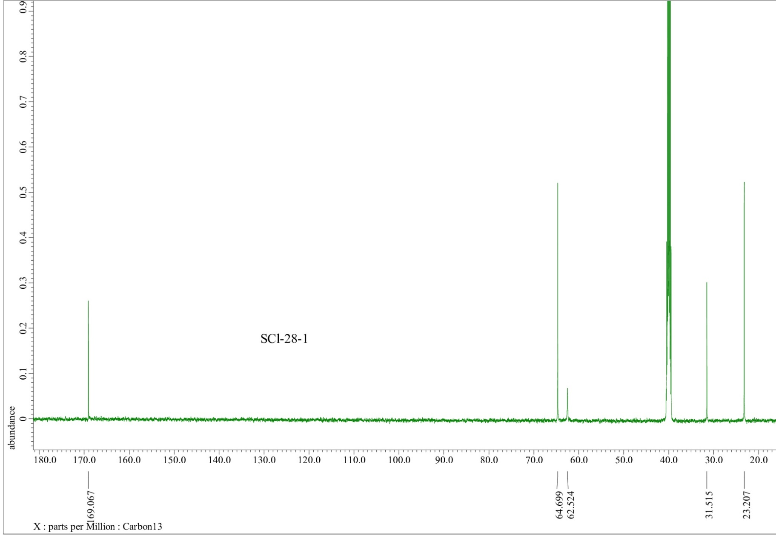
Рисунок А43 – ¹³C ЯМР спектр соединения 2.2.18b
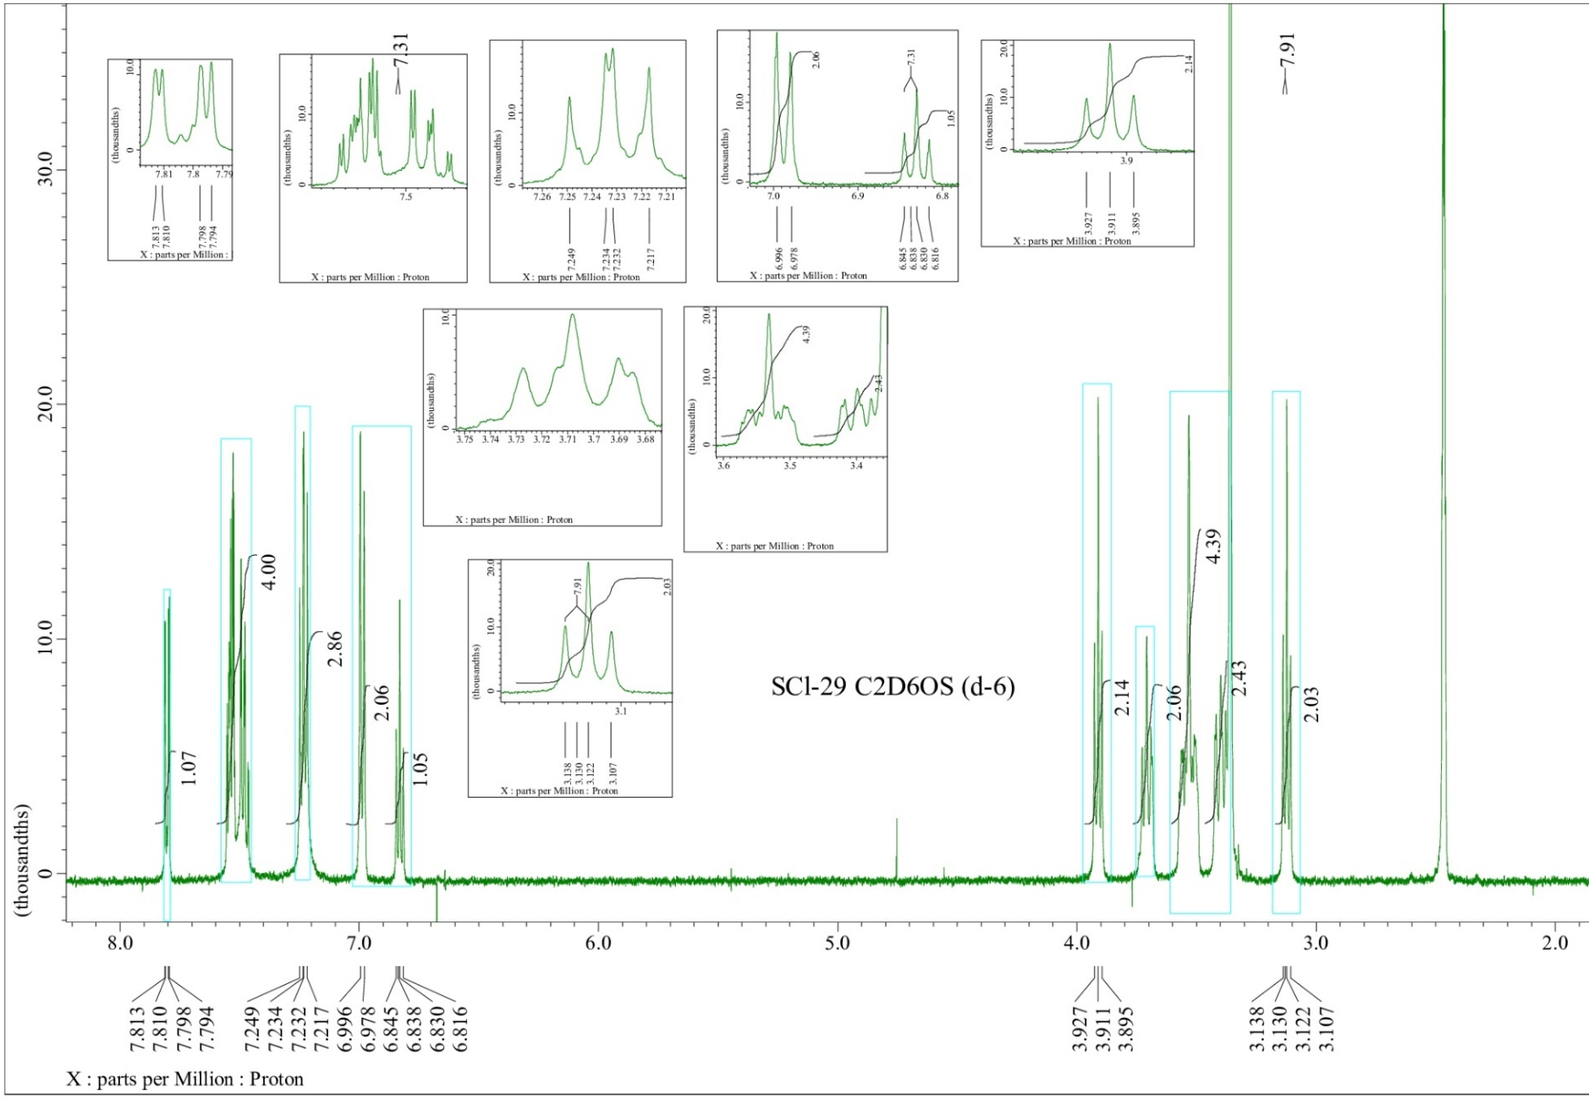
Рисунок А44 – ¹H ЯМР спектр соединения 2.2.19
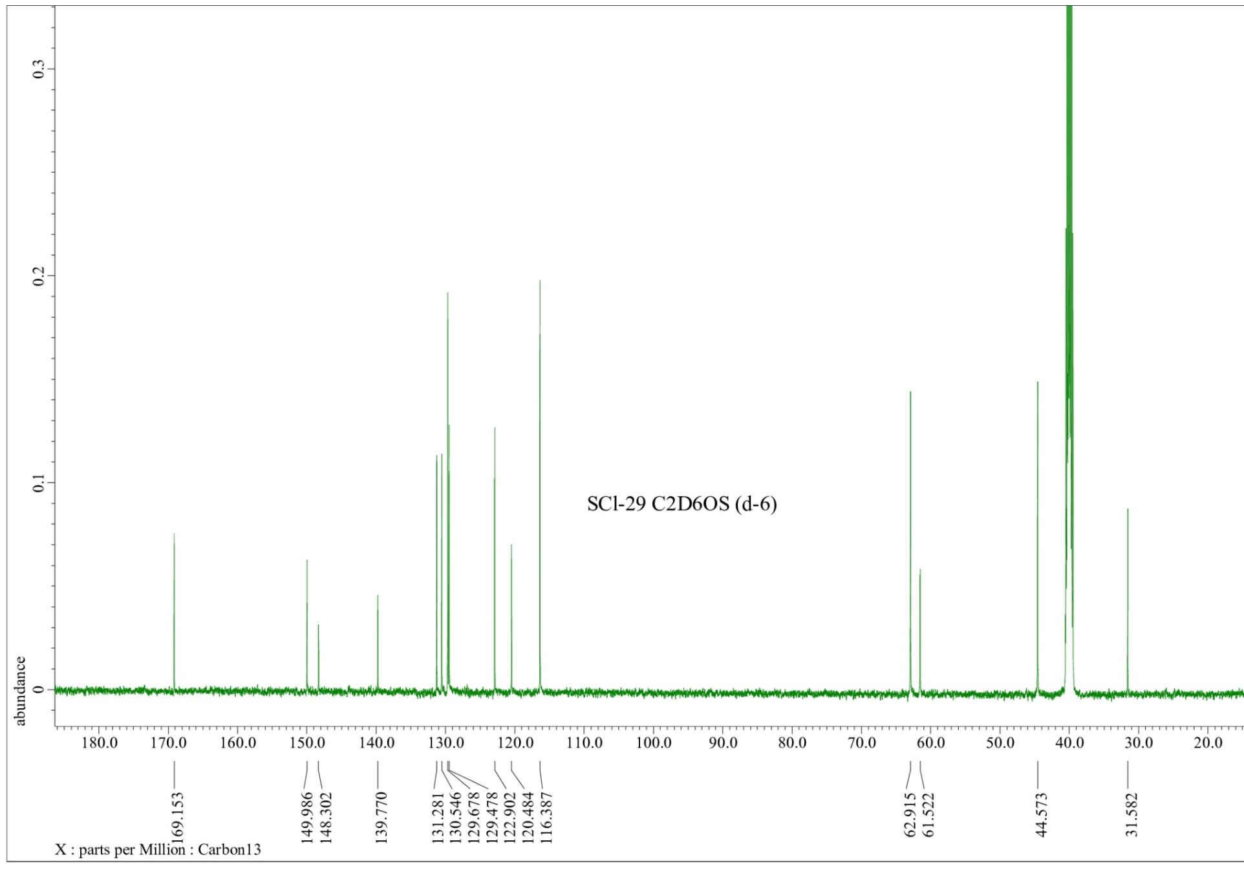
Рисунок А45 – ¹³C ЯМР спектр соединения 2.2.19

ПРИЛОЖЕНИЕ Б
Патент № 6887
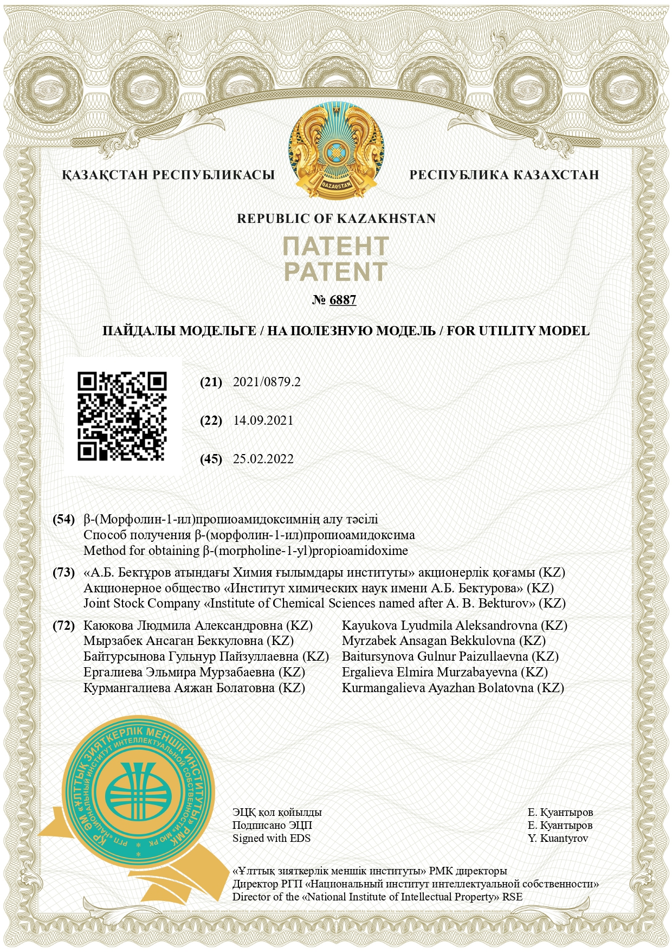

ПРИЛОЖЕНИЕ В
Акты испытаний на противодиабетическую и противотуберкулезную активность
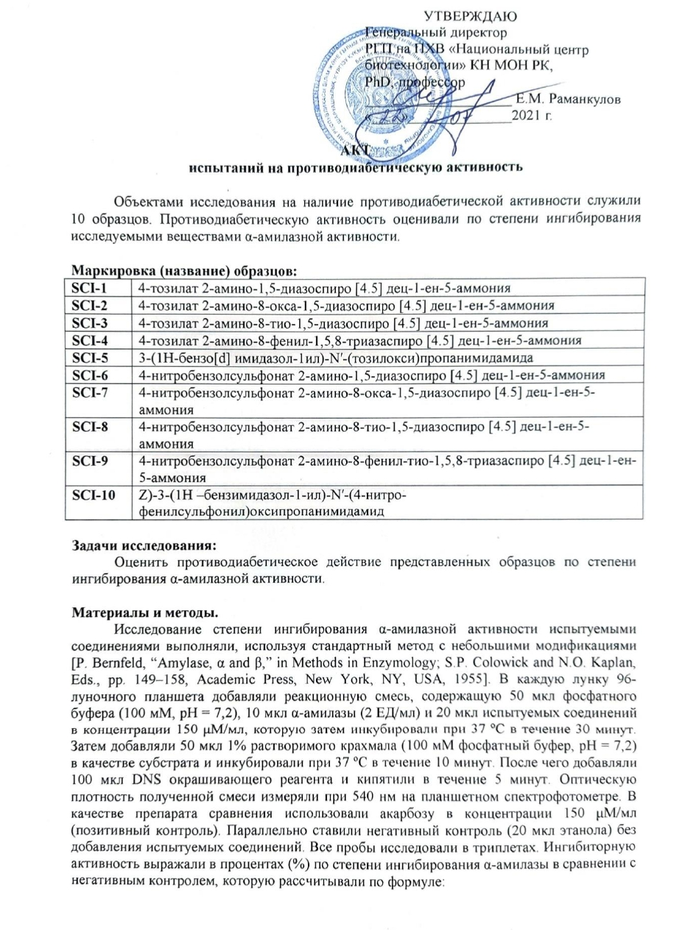
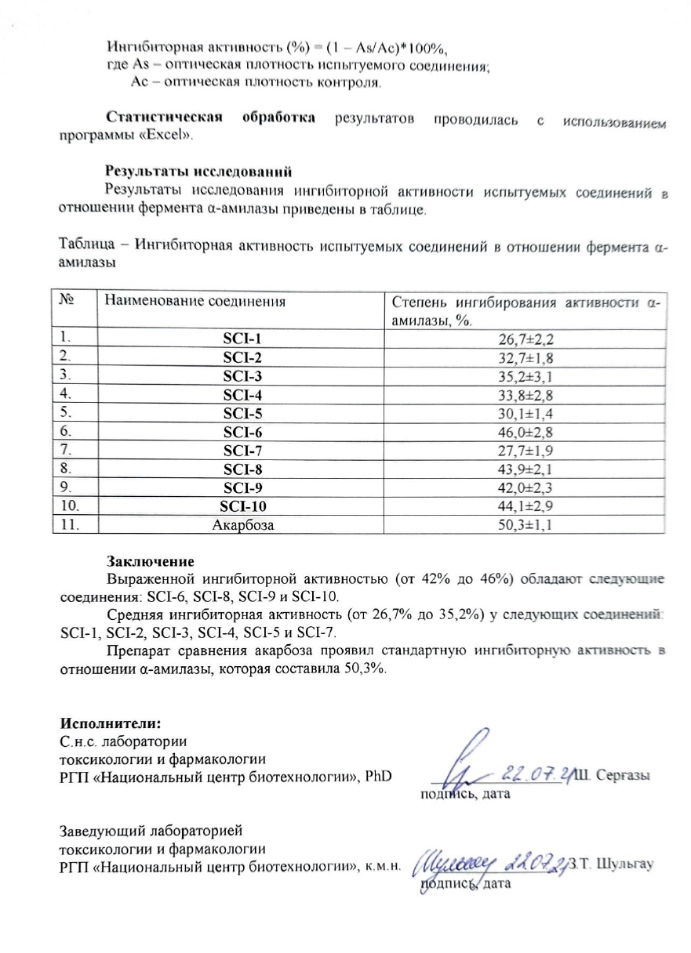
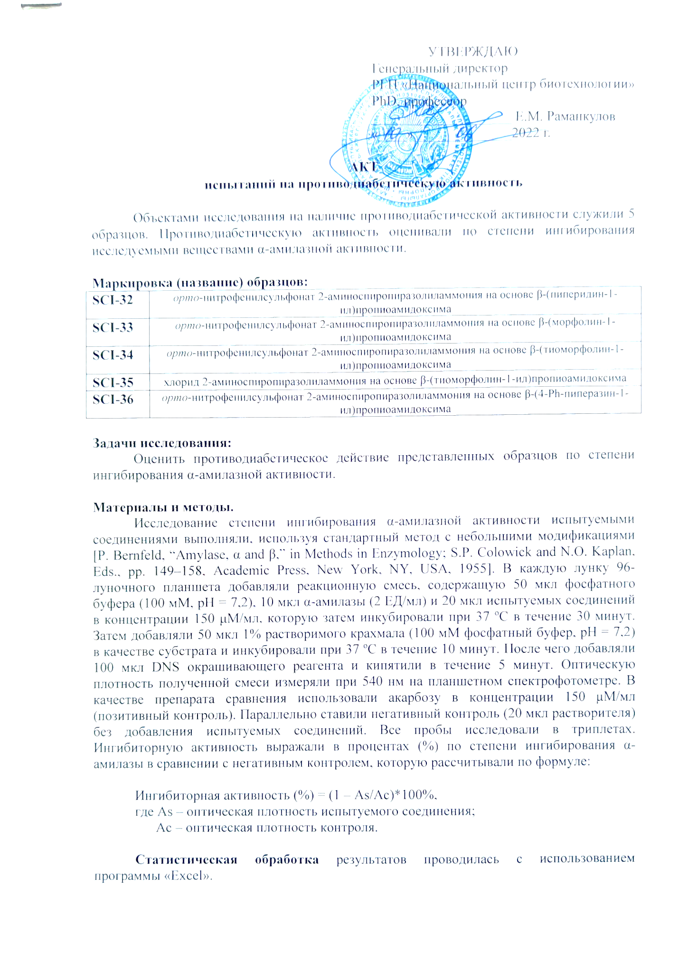
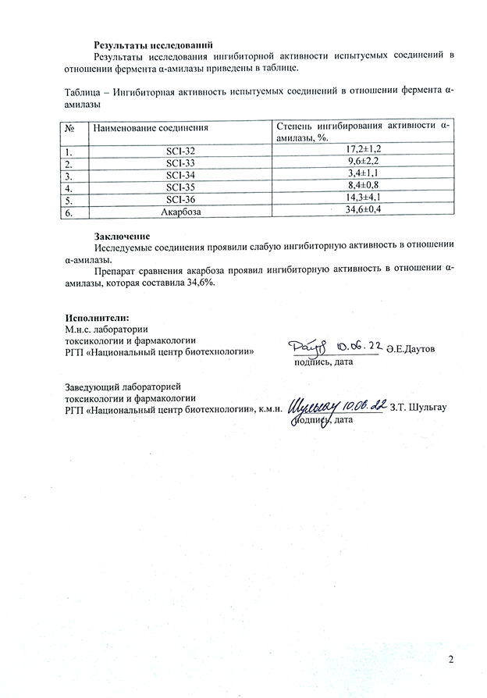
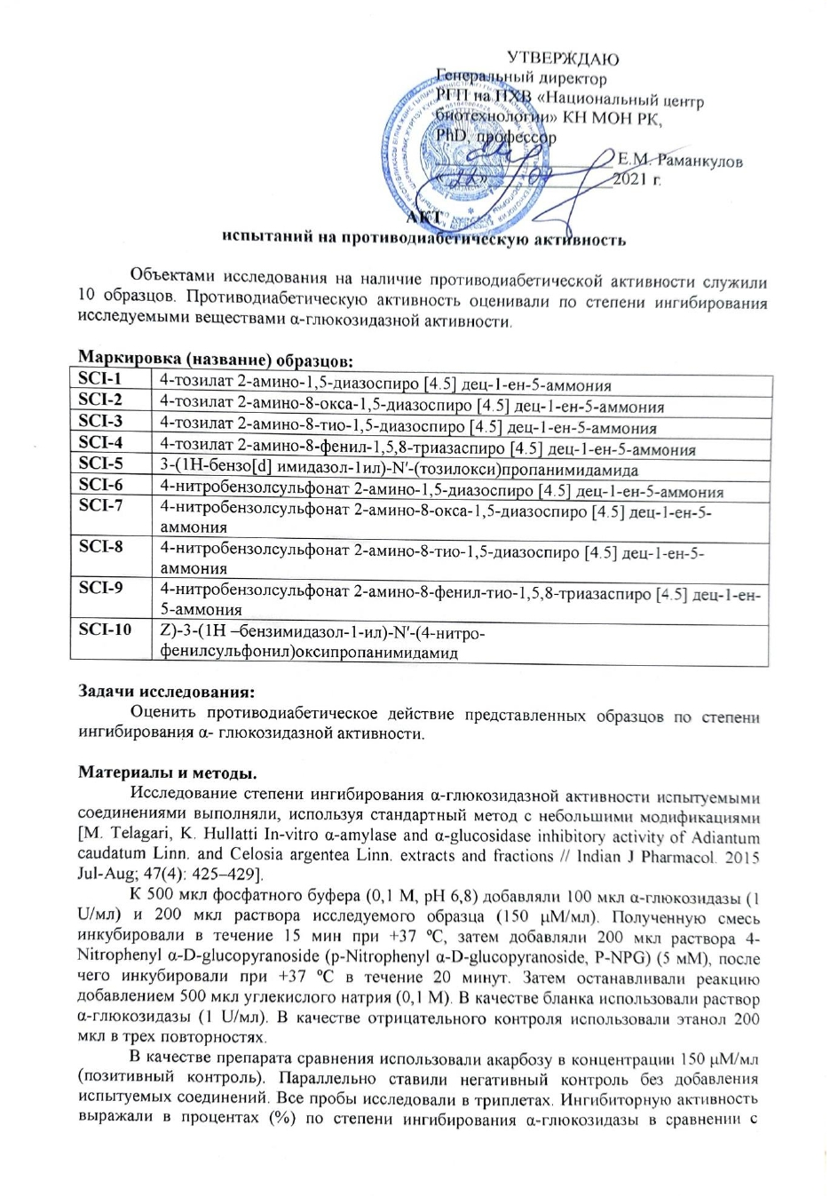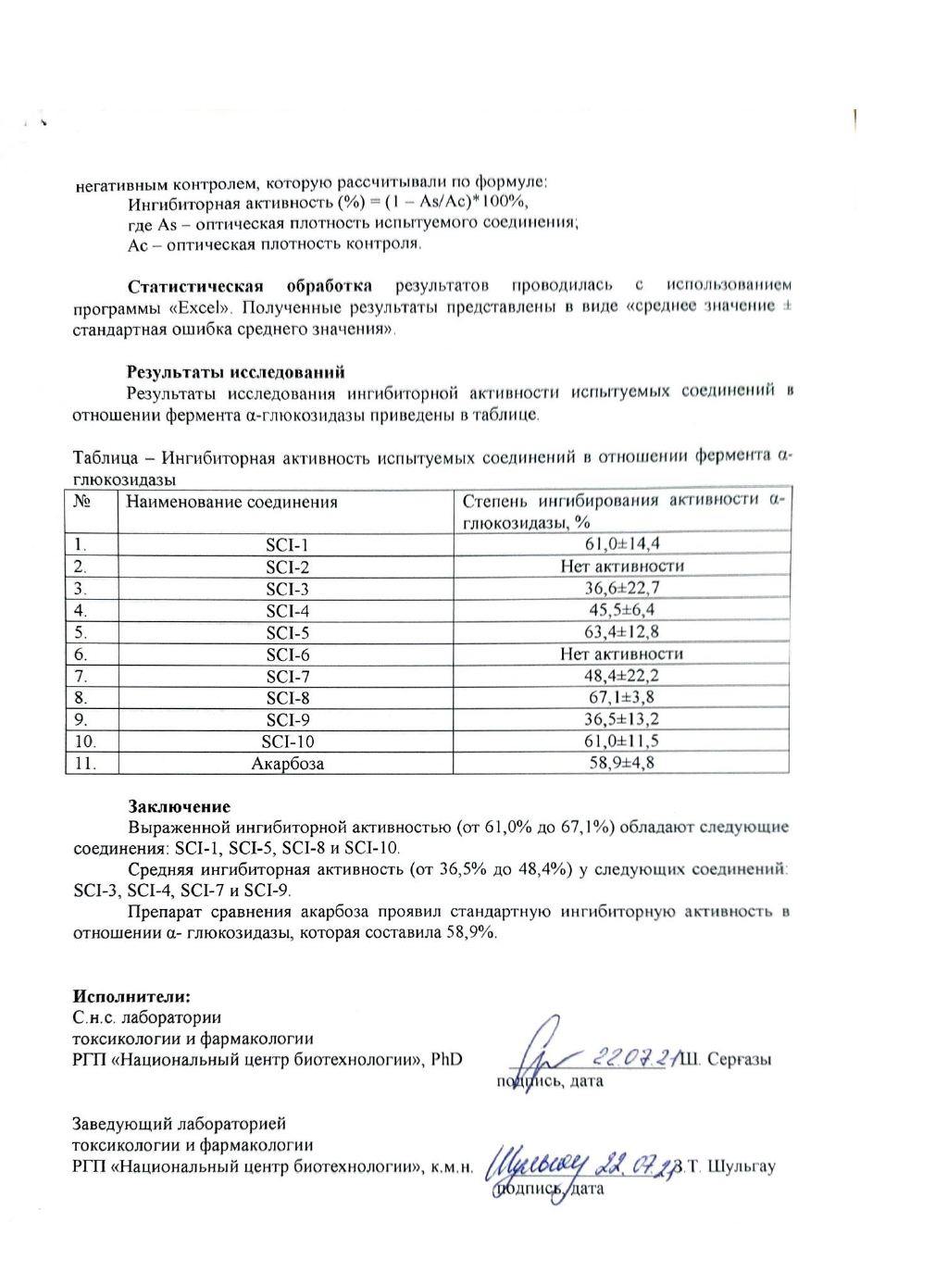
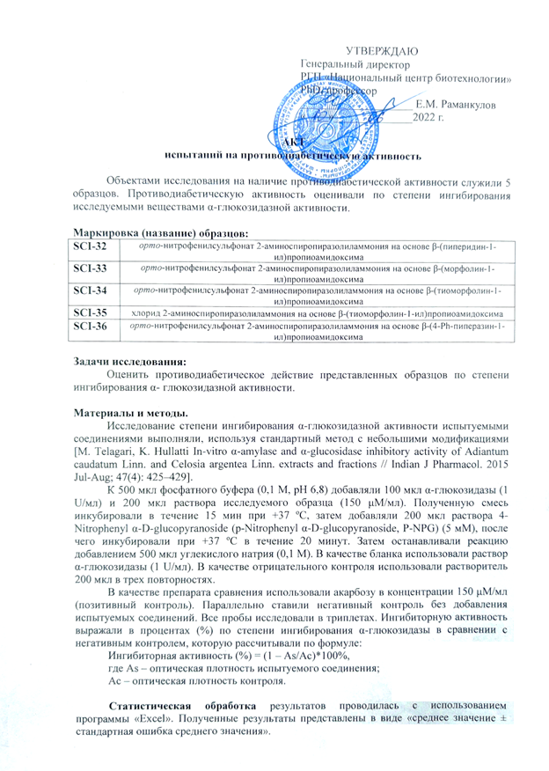
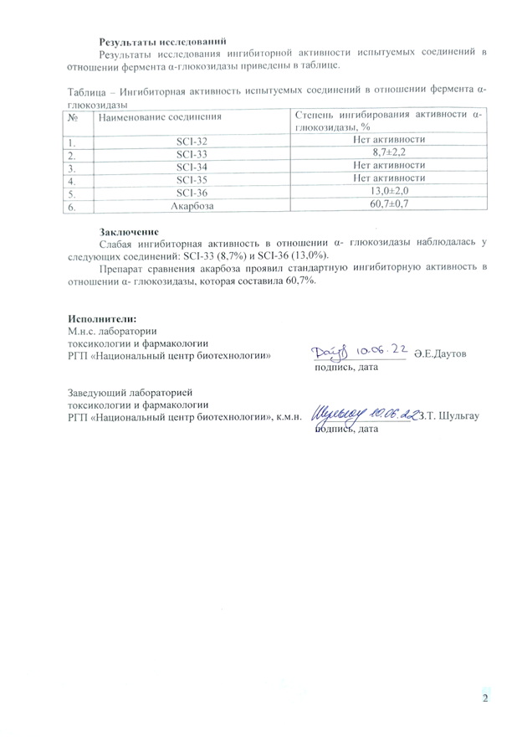
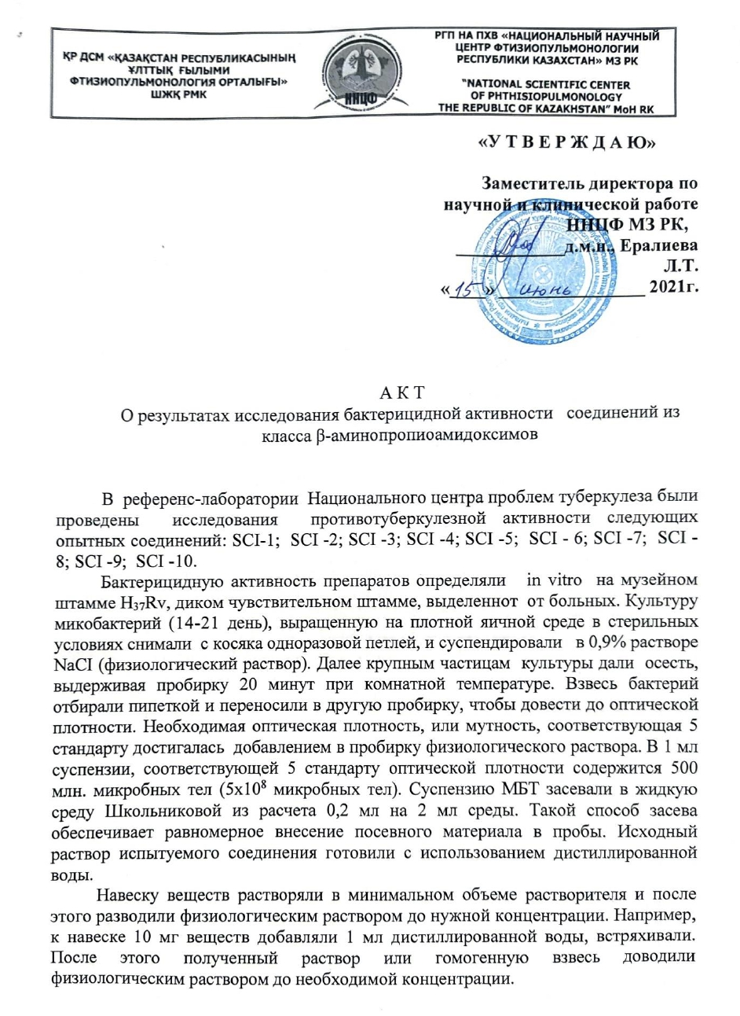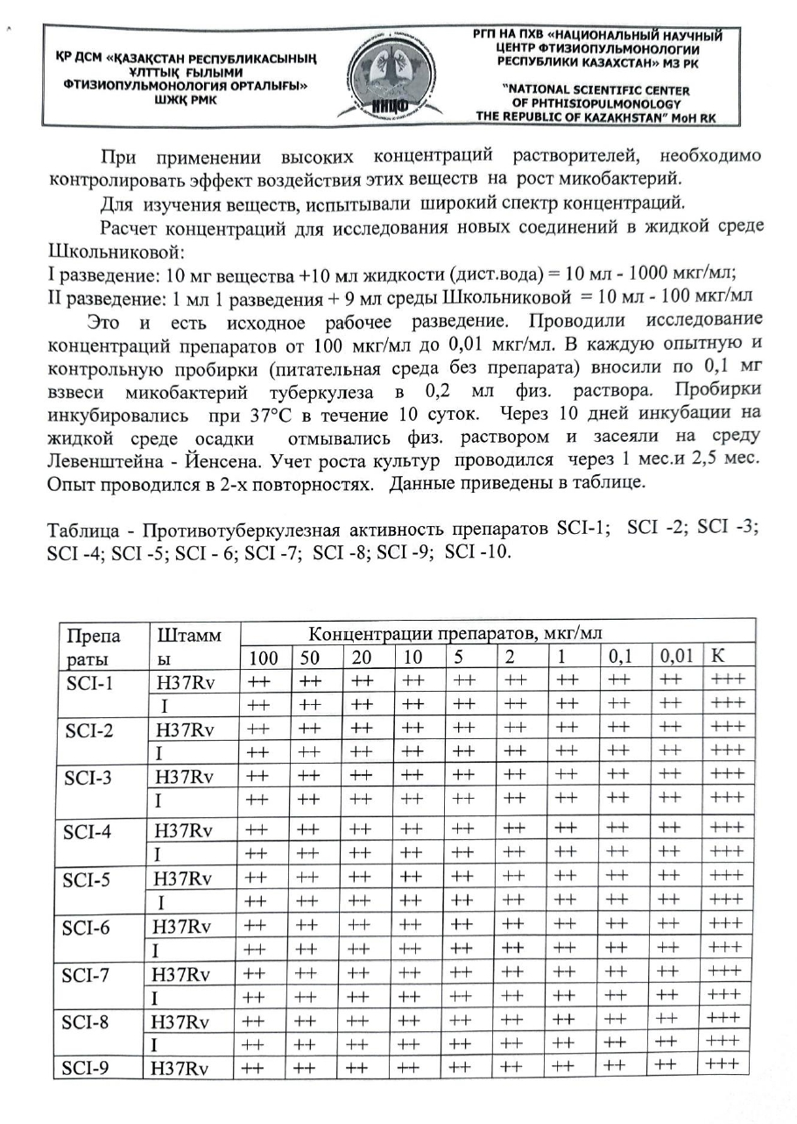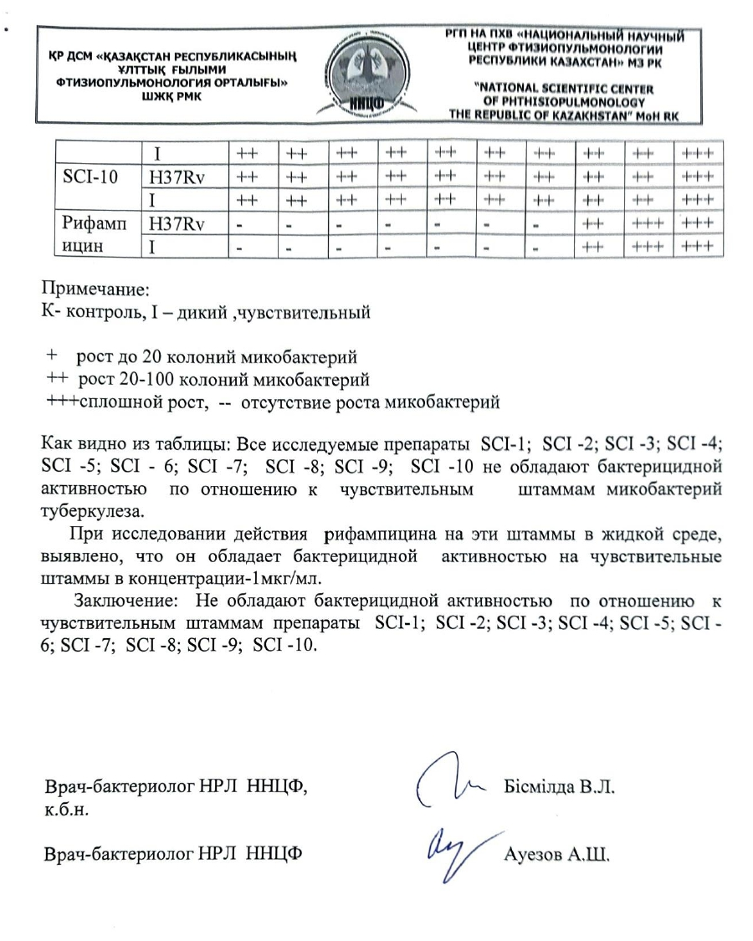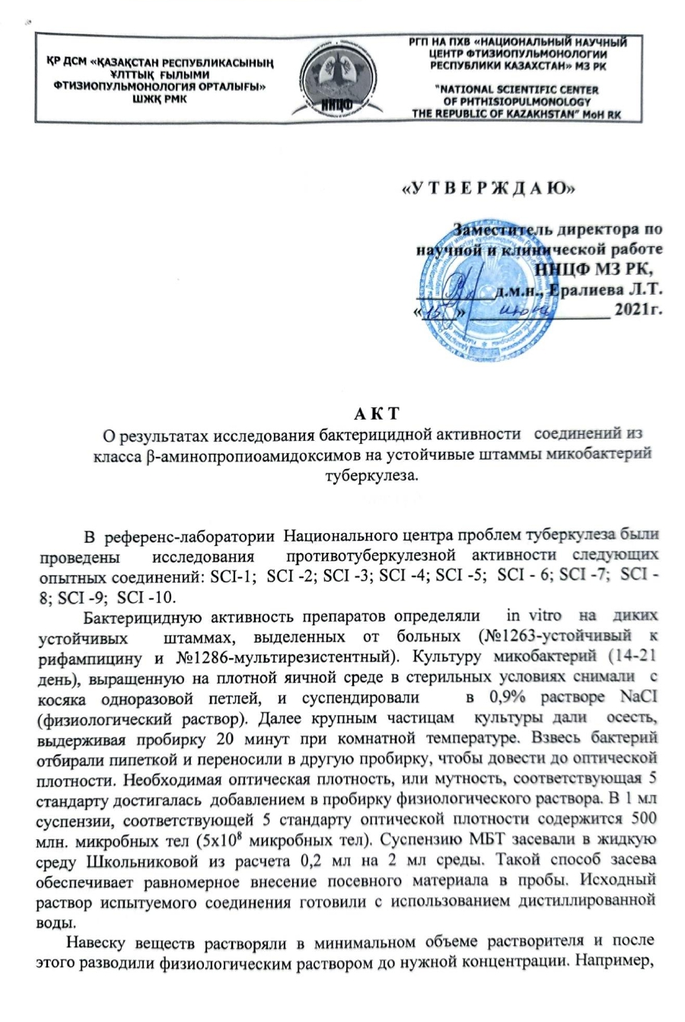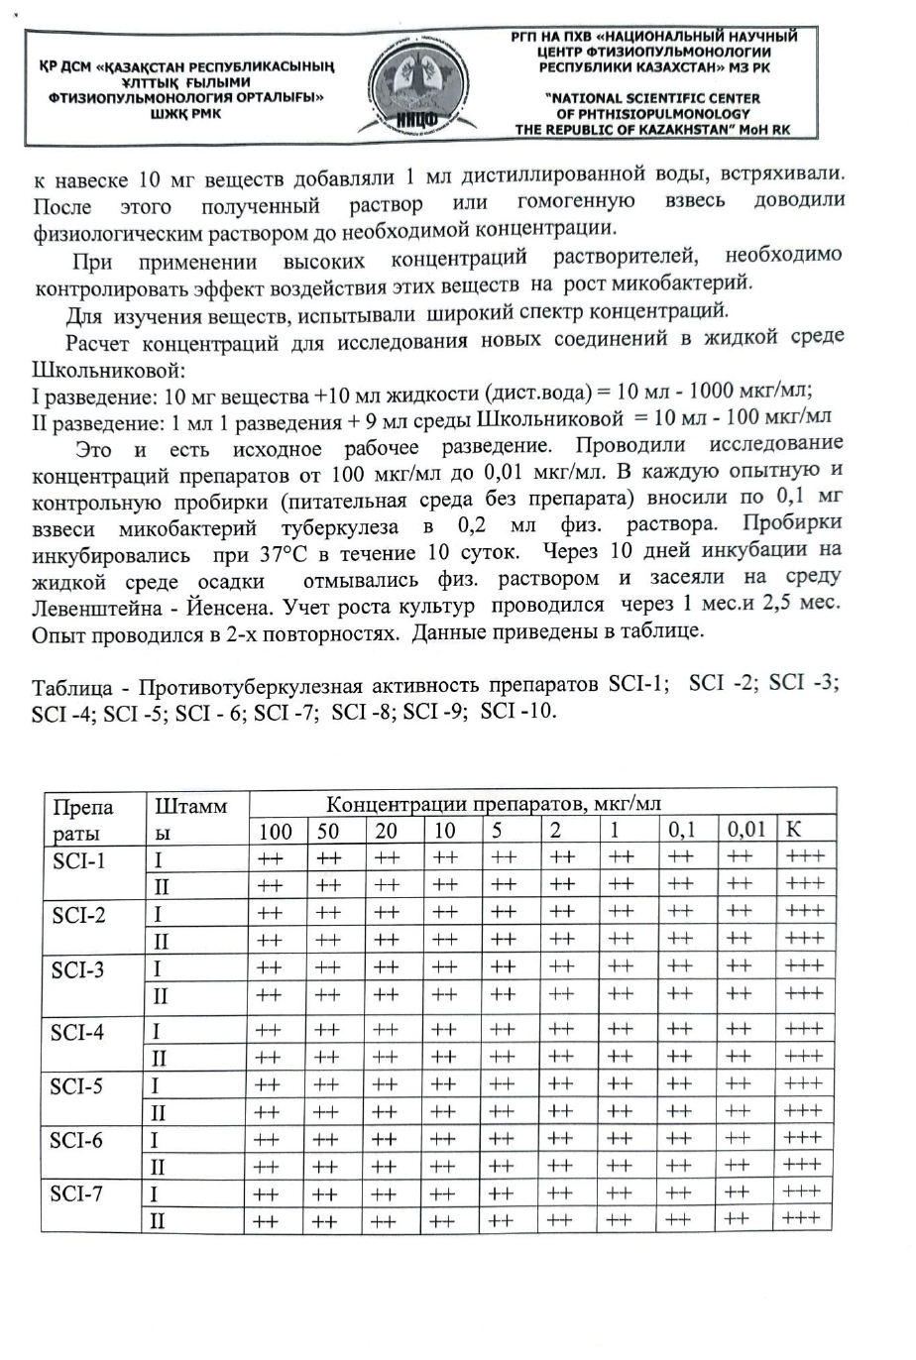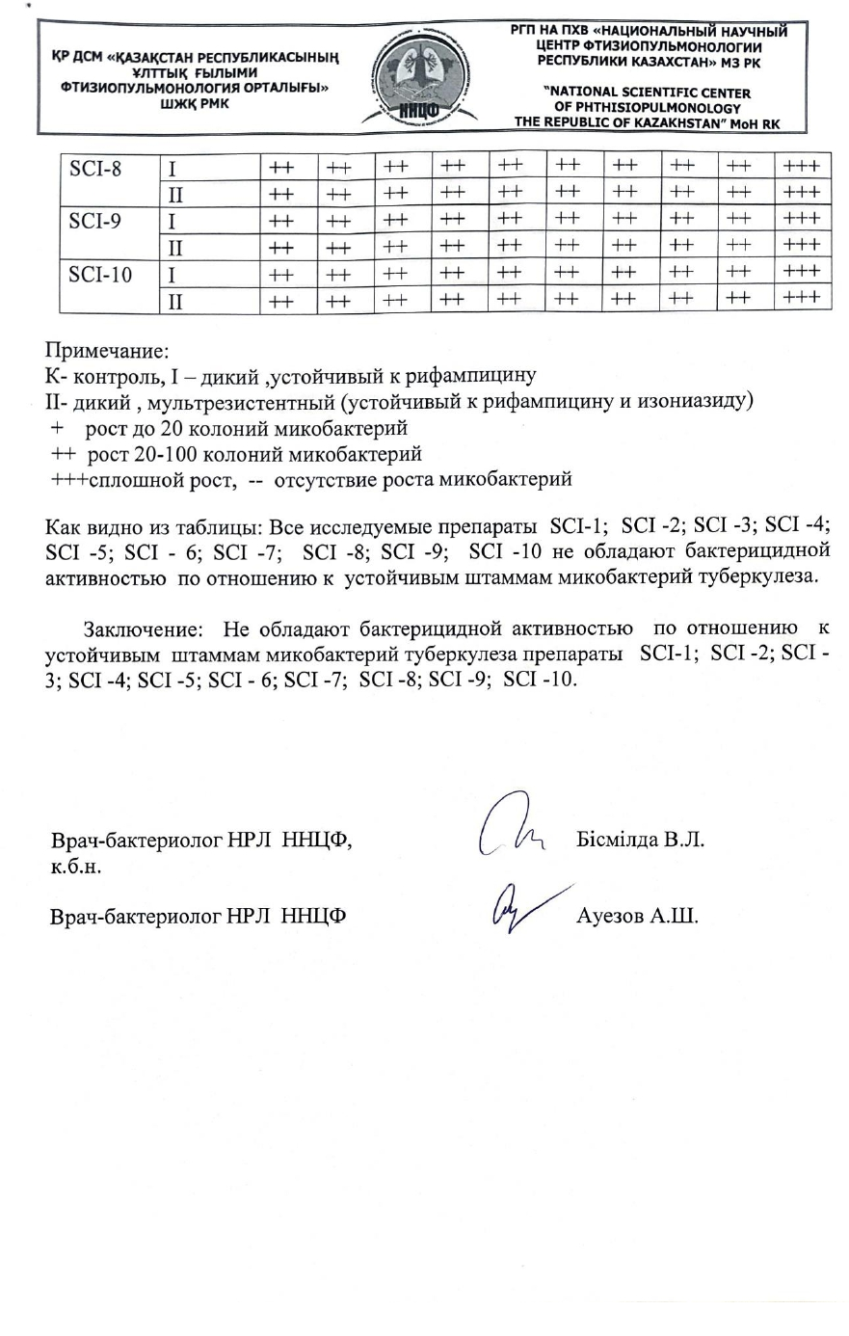

ПРИЛОЖЕНИЕ Г
Патент № 6926
